Schon seit meiner Schulzeit hat sich mein Interesse an Grenzwissenschaftlichen Themen und Technologien ständig gesteigert. Mein besonderes Interesse galt den Reichsflugscheiben. Deutschland war zu der Zeit Ihrer Entwicklung den anderen Nationen technologisch haushoch überlegen. Durch Geschichtsverfälschung der Siegermächte und der Mainstream Literatur werden die deutschen als dumm und unfähig dargestellt. Dieses nur um von der eigenen technischen Rückständigkeit abzulenken. Dieses Buch ist der Versuch einige Punkte wieder ins rechte Licht zu rücken.

Holger Greufe

Inhalt
Einleitung 2
KAPITEL 1: DIE SITUATION INNERHALB VON NAZI-DEUTSCHLAND 6
DIE VRIL-GESELLSCHAFT 16
KAPITEL 2: ZUVERLÄSSIGE QUELLEN 35
Das/die Schriever-Habermohl-Projekt(e) 42
Das Miethe-Belluzzo-Projekt 53
Foo Fighters 65
Peenemünder Untertassenprojekt 83
Hitler's A-7 Waffe? 95
Kapitel 3 Zusammenfassung 115
Kapitel 4: DER DEUTSCHE FELDANTRIEB 118
Die Viktor Schauberger Modelle 118
Feldantrieb Untertassen 137
Schon wieder Atom-Untertassen? 163
Das Karl Schappeller Gerät 171
Reich der Schwarzen Sonne 195
Die Glocke - Antigravitation durch Quecksilber 207
Kapitel 4 Zusammenfassung 231
KAPITEL FÜNF: 237
ÜBERLIEFERUNGEN UND UNERLEDIGTE DINGE: EINE DISKUSSION ÜBER DEUTSCHE UNTERTASSEN 237
Kapitel 6: "DAS SONDERBUERO" 262
Kapitel 7 : DISPOSITION DER DEUTSCHEN UNTERTASSENTECHNIK NACH DEM KRIEG 268
Kapitel 8: Schlussfolgerungen 283

Einleitung
Dieses Buch ist ein Leitfaden in die Welt der deutschen Flugscheiben und der Hochtechnologischen Bestrebungen und Erfindungen im dritten Reich. Möglicherweise haben Sie diesen Leitfaden mitgenommen, weil Sie mit der deutschen Produktion von fliegenden Untertassen während des Zweiten Weltkriegs nicht vertraut sind. Die Grundlagen dieser Produktion werden Ihnen auf den folgenden Seiten erläutert. Ein Abenteuer erwartet Sie.
Auf der anderen Seite suchen Sie vielleicht nach nichts anderem als einer rationalen Erklärung des UFO-Phänomens. Das UFO-Phänomen besteht darin, unidentifizierte Flugobjekte zu sehen. Das bedeutet, dass jedes nicht identifizierte Flugobjekt ein UFO ist, unabhängig von seiner angeblichen Quelle. Da das Objekt nicht identifiziert wird, ist auch die Quelle des Objekts unbestimmt. Nur ein Vertrauensvorschuss kann UFOs mit einem außerirdischen Kurs verbinden, ohne vorher Beweise vorzulegen. Eine radikale Hypothese wie ein außerirdischer Ursprung von UFOs erfordert einen überwältigenden Beweis, um allgemein akzeptiert zu werden. Es wurde noch nie ein so überwältigender außerirdischer Beweis angeboten, der der Prüfung standgehalten hat. Kein abgestürztes außerirdisches Schiff wurde jemals von jemandem hergestellt, weder innerhalb noch außerhalb der Regierung. Ebenso wurden noch nie außerirdische Leichen gefunden. Keine außerirdische Kultur oder außerirdische Technologie wurde jemals von jemandem entdeckt. Es gibt einfach keine wirklichen Beweise dafür, dass UFOs mit einer außerirdischen Quelle verbunden sind. Deshalb sollte kein solcher Sprung des Glaubens gemacht werden. Wir müssen von vorne anfangen. Alle rationalen irdischen Erklärungen müssen erschöpft sein, bevor überhaupt außerirdische Theorien aufgestellt werden.
Leider ist die einfache Wahrheit, dass die UFO-Forschung zum größten Teil einen Sprung zur außerirdischen Erklärung gemacht hat, ohne jemals einen terrestrischen Ursprung ausreichend zu erforschen und zu erschöpfen. Diese Aussage gilt für alle, unabhängig von ihrem Hintergrund oder ihrer Ausbildung. Es gilt für die Scharlatanen UFO-Attrappen ebenso wie für ehemalige NASA-Wissenschaftler mit Ph.D.s. Dies ist der Zustand unseres aktuellen Sachverhalts in der UFO-Welt.
Lassen Sie mich darauf näher eingehen. Seit über fünfzig Jahren ist das UFO-Forschungsparadigma grundlegend falsch. Ein richtiger Versuch, das UFO-Phänomen zu erklären, würde eine Sammlung oder die Beweise und dann eine Erklärung beinhalten, indem man von einfachen Lösungen mit bekannten Fakten und Bedingungen ausgeht und diese Möglichkeiten völlig ausschöpft, bevor man Erklärungen, Bedingungen oder Einheiten postuliert, die nicht durch Fakten repräsentiert werden. Erst wenn uns bekannte Fakten fehlen, können wir Erklärungen postulieren, die über unseren Erfahrungsraum hinausgehen.
Selbst dann kann eine Idee, die zu den beobachteten Fakten passt, aber selbst nicht beweiskräftig ist, nicht als Tatsache akzeptiert werden, bis sie getestet wird. Das ist nichts Neues. Auf diese Weise testen Logik und Wissenschaft einfach neue Erklärungen der Realität. Diese Methode ist die Grundlage unserer modernen westlichen Technologiekultur.
Leider wurde die Forschung auf dem Gebiet der fliegenden Untertassenphänomene nie mit diesem Prinzip im Hinterkopf durchgeführt. Immer häufiger werden UFOs von den Medien oder den "Zeugen" als eine Art Kniffreaktion einer außerirdischen Quelle zugeschrieben. Es scheint, wenn man etwas sieht, für das man keinen vorherigen Bezug hat, dann muss es selbstverständlich außerirdisch sein. Im Laufe der Jahre wurden Sichtungen zu "Begegnungen", dann zu "Entführungen". Solche Berichte nehmen zu, auch wenn die Verwendung der Regressionshypnose die wissenschaftliche Methode zur Wahrheitsfindung ersetzt. Dieselben Individuen haben oft wiederholte "Erfahrungen" gemacht, von denen jede seltsamer wird als die letzte.
Wenn noch nie eine wirkliche Forschung zu den UFO-Phänomenen durchgeführt wurde, wie ist dann die außerirdische Theorie der These in die Populärkultur gelangt? Eine einfache Antwort sind die Medien. Die Medien lieben Außerirdische. Warum? Es liegt daran, dass die außerirdische Hypothese marktfähig ist. Es verkauft Kopien. Schauen Sie sich nur die Anzahl der Bücher, Zeitschriften, Filme und Fernsehsendungen an, die dieser Erklärung gewidmet sind. Schauen Sie sich Ihren Kassenschalter im Supermarkt an.
Die Regierung selbst ist eine andere Antwort. Das Wort "Regierung" bedeutet von nun an im Grunde genommen die Regierung der Vereinigten Staaten von Amerika, beinhaltet aber manchmal auch andere Regierungen, wie angegeben. Die Regierung hat mit "fliegenden Untertassen" die von ihr gesäten Tests von Geheimflugzeugen abgedeckt. Es nutzt den UFO-extraterrestrischen Trick hervorragend. Wenn ein UFO von Zivilisten gesehen wird, wird ein kontrolliertes Verfahren eingeführt. Dieses Verfahren pflanzt oder fördert Zeugen, die einen außerirdischen Ursprung in einer bestimmten Sichtweise darlegen. Die Regierung kann sogar so weit gehen, Fernsehprogramme und Zeitschriften zu finanzieren, die dieser Erklärung gewidmet sind. Schließlich fließt ein großer Teil des Budgets der C.I.A. in eine solche verdeckte Konditionierung des amerikanischen Volkes. Die Amerikaner sind jedoch nicht die ersten, die getäuscht werden, wie wir sehen werden.
In den meisten Fällen ist jede außerirdische Hypothese für Regierungsmanipulatoren akzeptabel, besonders, wenn sie so lächerlich ist, dass die Zeugen sich am Ende selbst diskreditieren. Die Regierung ist dabei so erfolgreich, dass das gesamte Thema UFOs zu einem Witz geworden ist. Dies geschieht bewusst.
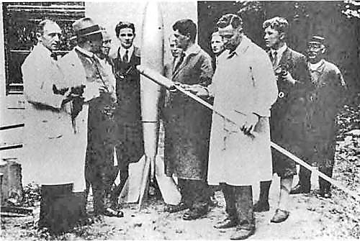
Ein Treffen der frühen deutschen Raketenpioniere, darunter Rudolph Nebel links, Hermann Oberth, rechts neben der Rakete, Klaus Riedel, der die kleine Rakete hält, und hinter ihm der schmucke junge Wernher von Braun.
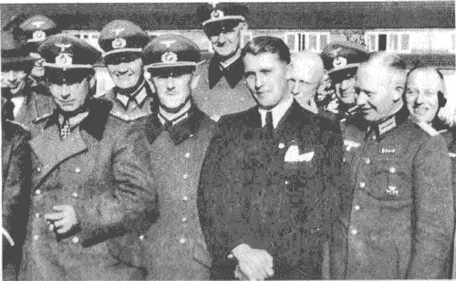
Nach dem Aufstieg Hitlers fand sich von Braun in einem neuen Bekanntenkreis und einer neuen Forschungseinrichtung in der Peenemünde wieder.

KAPITEL 1: DIE SITUATION INNERHALB VON NAZI-DEUTSCHLAND

Dank der amerikanischen Medien und dem, was als Geschichte gilt, haben die meisten Amerikaner keine Ahnung von den Kriegsbedingungen innerhalb Deutschlands. Die Themen, die in dieser Diskussion am relevantesten sind, sind die Mittel der industriellen Produktion und des Transports in Kriegszeiten innerhalb Deutschlands.
Nach der Schlacht um Großbritannien begann die deutsche Luftherrschaft über Europa zu sinken und rutschte einen rutschigen Abhang hinunter, was letztendlich zu einem Hauptgrund für seine Niederlage führte. Deutsche Mittel der Industrie-, Rüstungs- und Energieerzeugung wurden immer ehrwürdiger für den Angriff alliierter Bomber. Die Munitionswerke, die zur Herstellung der Waffen zur Aufrechterhaltung der Kriegsanstrengungen benötigt wurden, wie Panzer, Flugzeuge und Kanonen, waren alle Ziele der alliierten Bombardierung. Ebenso gehörten zu den vorrangigen Zielen die Ölförder- und Raffinerieanlagen, die die für die Kriegsanstrengungen erforderlichen Kraft- und Schmierstoffe herstellten.
Eine Möglichkeit, wie Deutschland auf Luftangriffe reagierte, war die Verlagerung von Munition und hochwertigen Industrieanlagen unter Tage (1), von denen einige riesig waren und kilometerlange unterirdische Tunnel umfassten. Sie beherbergte sowohl die industriellen Mittel der Kriegsproduktion als auch die Arbeiter selbst. Die Anlagen im thüringischen Nordhausen sind bekannt als Produktionsstandort für die V-l und V-2, aber es gab auch andere. Die neu entdeckten unterirdischen Anlagen des Jonastals südlich von Nordhausen in Thüringen bilden einen weiteren großen Komplex. Diese Einrichtung sollte als Regierungszentrum und höchstwahrscheinlich als Forschungszentrum für fortschrittliche Waffen dienen. Das gilt auch für die vielen unterirdischen Anlagen im heutigen Polen. Hervorzuheben ist eine Einrichtung namens "Der Riese". Der Riese diente als Uranbergwerk, Uranaufbereitungsanlage und Forschungs- und Entwicklungseinrichtung für Geheimwaffen. Untertägige Anlagen zur Waffenproduktion wurden in ganz Deutschland, Österreich, der Tschechoslowakei und Polen gefunden. Darüber hinaus wurden untertägige Produktionsanlagen zur Veredelung von synthetischen Erdölprodukten aus Kohle und zur Stromerzeugung errichtet.
Neben unterirdischen Einrichtungen wurde die Tarnung auch genutzt, um zahlreiche kleinere Einrichtungen zu verstecken. Diese vielen getarnten und unterirdischen Pflanzen bildeten ein Netz von Untergruppenherstellern. Jede Unterbaugruppe schickte ihr Produkt zur weiteren Bearbeitung an eine größere oder zentral gelegene Einrichtung. Von dort aus kann es zur Endmontage wieder transportiert werden. So waren beispielsweise die U-Boote des Typs XXI modular aufgebaut und werden in rohrartigen Abschnitten in ganz Deutschland hergestellt. Sie wurden per Bahn an Orte in der Nähe der Nordsee transportiert und erst am Wasserrand montiert. Ebenso wurden einige Flugzeugtypen erst in der Nähe der Start- und Landebahn montiert.
Weiter verwirrend waren die alliierten Luftinformationen, die Pflanzen bewegten sich ständig. Schließlich sollte alles Wertvolle unter Tage gebracht werden, in bombensichere Unterkünfte. Die Anlagen wurden in Bewegung gehalten, bis Platz für diese unterirdische Verlagerung zur Verfügung stand. Diese Taktik funktionierte bei den Deutschen. Es gab einfach zu viele bewegliche Ziele für die Alliierten, um die deutsche Kriegsproduktion vollständig einzustellen.
Natürlich war das schwache Glied in diesem System der Transport. Das Eisenbahnsystem war die einzige praktikable und energieeffizienteste Methode, um alle diese Unterbaugruppen zu bewegen. Der Transport von Material wurde durchgeführt, aber in einem erdölverhungerten Dritten Reich war es nicht möglich, ein LKW-basiertes Transportsystem aufrechtzuerhalten, das notwendig war, um alle Anforderungen der Kriegszeit in Deutschland zu erfüllen. In Anbetracht dessen bombardierten die Alliierten die Eisenbahnzentren mit den schweren, viermotorigen B-17-Bombern.
Mitte 1943 wurde die amerikanische P-51 Mustang in das Spielfeld eingeführt. Dieses Flugzeug könnte man sich als eine Spitfire vorstellen, die acht Stunden lang fliegen konnte. Seine Reichweite erlaubte es ihm, alliierte Bomber im gesamten Reich zu ihren Zielen zu begleiten. Nachdem die Bomber zu ihren Zielen begleitet worden waren, wurden die P-51er freigelassen, um "Ziele der Möglichkeiten" anzugreifen. Eine P-51 kann bodennah fliegen und einzelne Züge angreifen, was sie auch tat. Vielleicht erinnern Sie sich an die vielen Kriegsfilme, die diese P-51 zeigen, wie sie während der Fahrt deutsche Züge zerstören. Mitte 1944 ist es ein Wunder, dass alle Züge innerhalb Deutschlands überhaupt fahren konnten. Einige wurden gezwungen, sich in Bergtunneln zu verstecken, wie sie es in der Nähe des Jonastals taten, nachts oder wenn keine feindlichen Flugzeuge gemeldet wurden.
Durch diese Tag- und Nachtangriffe wurde Deutschland zunehmend Opfer von Material- und Treibstoffmangel, was seine Kriegsfähigkeit einschränkte.
Obwohl das deutsche Luftverteidigungssystem das beste aller kriegerischen Nationen war, war es klar, dass, wenn Deutschland überleben sollte, eine Verbesserung unerlässlich war. Deutschland experimentierte mit radikal neuen Arten von Flugabwehrsystemen. Flugabwehrraketen, die sowohl vom Boden als auch von Infrarot-Zielgeräten gesteuert werden, wurden erfunden. Wirbelkanonen, Sonnenkanonen, luftexplosive Turbulenzbomben, Raketen, die einen langen Draht ziehen, um feindliche Propeller zu verfangen, zahlreiche elektronische Störvorrichtungen, elektronische Geräte, die dazu bestimmt sind, die Zündung zu stoppen.

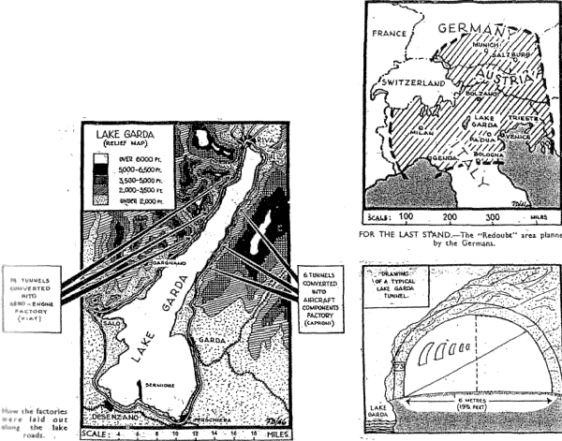
Von oben nach unten, von rechts nach links sind es: Die "Alpenfestung", die südlichste von den Deutschen geplante Verteidigungsinsel; Diagramm der Fiat-U-Bahnanlage am Gardasee in Norditalien, die unter deutscher Leitung arbeitete; Ein Tunnelquerschnitt. In dieser Einrichtung arbeitete Renato Vesco während des Zweiten Weltkriegs.
Als der Konflikt zu Ende ging, überlegten die militärischen Planer in Deutschland die Idee, ihre Boden- und Luftabwehr für einen letzten Einsatz in bestimmten Festungen zu konzentrieren. Das würde ihnen Zeit verschaffen. Sie brauchten Zeit, um neue "Siegerswaffen" zu entwickeln, Superwaffen, die so mächtig waren, dass sie den Kriegsverlauf für Deutschland selbst bestimmen konnten.
In den deutschsprachigen Gebieten Norditaliens, Österreichs und Deutschlands sollte eine Bergfestung oder "Alpenfestung" errichtet werden, und zwar in etwa in den Gebieten, in denen diese Länder miteinander und die Schweiz zusammenfielen. Im Harz von Thruingia sollte eine Festung mit mehreren großen unterirdischen Anlagen errichtet werden. Dies würde sich von Nordhausen im Norden über Kahla bis ins Jonastal erstrecken. Ein weiterer ähnlicher Festungskomplex war für das Eulengebirge geplant, das Polen von der Tschechoslowakei trennt, darunter "Der Riese", wie bereits erwähnt (8). Eine weitere Festung sollte im süddeutschen Schwarzwald errichtet werden. Weitere kleinere Widerstandsinseln sollten in Norwegen, im Böhmerwald und im Bayerischen Wald eingerichtet werden.
Diese Befestigungen dienten zur Unterbringung von Soldaten, meist SS-Einheiten. Sie würden auch Untergrundbügel und bombensichere Überhänge für Starts und Landungen von Flugzeugen bereitstellen. Raketen wie die V-l und V-2 und andere Waffen sollten dort in Massenproduktion hergestellt und direkt am Fließband automatisch abgefeuert werden, wobei die oben genannten exotischen Waffen zusammen mit speziell ausgebildeten Bergtruppen zur Verteidigung der Bergpässe in diese Festungen eingesetzt werden sollten.
Die Geschichte erzählt uns, dass die Alpenfestung nie wirklich stattgefunden hat. Es geschah nicht, weil der deutsche Bau einfach nicht in der Lage war, diese Orte rechtzeitig fertigzustellen. Wichtig ist für uns zu erkennen, dass die Waffen für diese Festungen nach dem Ende des Zweiten Weltkriegs entwickelt wurden. Nur wenige dieser Waffen erreichten das operative Stadium, aber viele befanden sich in verschiedenen Entwicklungsstadien.
Als Hitler 1933 die Macht übernahm, war eine seiner ersten Entscheidungen der Wiederaufbau der deutschen Luftwaffe. Diese neue Organisation sollte einen sauberen Bruch mit der alten schaffen, und diese Argumentation spiegelte sich in den Forschungs- und Entwicklungseinrichtungen, der RLM, wider, die die besten aller Abteilungen der Bundeswehr waren. Zwei brillante Forschungseinrichtungen befanden sich auch im Besitz der Luftwaffe, der Lilenthalgesellschaft und der Academy of Air Research. Neben der Luftwaffe gab es die Armee, die Dinge wie den V-l-Kreuzfahrtraketen entwickelte, und das Speer-Waffenministerium, das forschte. Darüber hinaus wurde ein System von Forschungs- und Entwicklungseinrichtungen eingerichtet, das von einem Forschungsrat, dem "Reichsforschungrat", geleitet wird. Ihre Aufgabe war es, die Fachschulen und Universitäten, die militärischen und staatlichen Forschungsgruppen sowie die Forschungs- und Entwicklungseinrichtungen zu koordinieren.
Der unterirdische Komplex "Der Riese".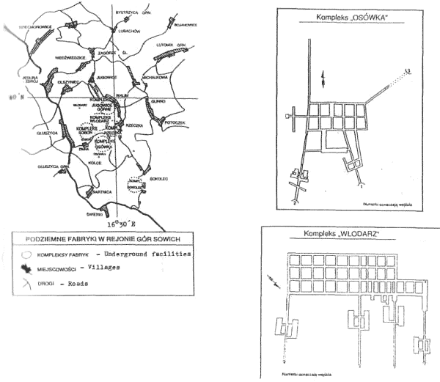
"Der Riese", liegt im Gory Sowie oder Eulengebirge des heutigen Polen. Es bestand aus sieben unterirdischen Komplexen, die sich mit dem Abbau, der Raffination, der Forschung und Entwicklung von Uran sowohl für Energieerzeugungsmaschinen als auch für Kriegswaffen beschäftigten. Die Tunnel der größeren Komplexe sind fast zwei Meilen lang. Mit freundlicher Genehmigung von Robert Lesniakiewicz. Herr Lesniakiewicz ist ein polnischer Ingenieur und Mitglied der Forschungsgruppe, die für die Eröffnung, Erforschung und Kartierung von "Der Riese" zuständig ist.
Eine weitere Tatsache, die unsere Geschichte beeinflusst, war der Aufstieg der SS (Schutz Staffel). Die SS begann einfach als Hitlers Leibwächter. Aus bescheidenen Anfängen wurde sie nach Hitler selbst zum mächtigsten Wesen im Dritten Reich. Der militärische Arm der SS, die Waffen-SS, wurde zur elitärsten Streitmacht in Deutschland. Die SS übernahm auch viele Forschungs-, Entwicklungs- und Produktionsanlagen der Armee und der Luftwaffe. Die SS übernahm die Kontrolle über zivile Forschungs- und Entwicklungseinrichtungen. Die SS begann, dem Waffenministerium von Albert Speer und dem RLM unter der Leitung von Hermann Goering Einrichtungen und Energie zu entziehen. Im Laufe des Krieges organisierte, baute und betrieb die SS viele unterirdische Produktionsstätten. Sie haben sogar das riesige Industrieunternehmen, das Skoda-Werk, seine Tochtergesellschaften und verwandten Unternehmen in der Nähe von Prag, für ihre eigenen Projekte eingesetzt. Die SS wurde zu einem Reich innerhalb eines Reiches, das nur Adolf Hitler gegenüber verantwortlich war.
Die SS richtete auch spezielle Forschungseinrichtungen für politisch unzuverlässige Wissenschaftler ein. In diesen Einrichtungen entstanden Forschungsprojekte, die zum Teil mit Technikern aus dem Gefangenenpool besetzt waren. Solche Einrichtungen wurden in Oranienburg, Nordhausen, Mecklenburg und Mathausen eingerichtet.
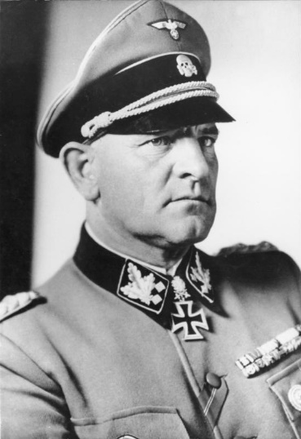
Mit dem Aufstieg der SS innerhalb Deutschlands wuchs auch das Vermögen des Doktors für Ingenieurwesen, General Hans Kammler. Kammler scheint durch sein Talent, massive unterirdische Anlagen zu planen und zu bauen, in den Vordergrund zu treten. Bald wurde Kammler von Hitler mit der Verantwortung für V-Waffen (Vergeltungswaffen) betraut. Damit war Kammler für die Einrichtungen in Peenemünde und Nordhausen verantwortlich. Er war der Chef von Dr. und General Walther Dornberger, der wiederum der Chef von Dr. Wernher von Braun war. Darüber hinaus leitete Kammler eine fortschrittliche Forschungs- und Entwicklungsgruppe, die mit dem Skoda-Werk verbunden ist, die Kammler-Gruppe. Diese Gruppe enthielt die fortschrittlichsten technischen Geheimnisse des Dritten Reiches.
Während der Nachkriegsverhöre, als Albert Speer nach Details zur V-Waffentechnik gefragt wurde, sagte er den alliierten Vernehmern, sie sollten Kammler diese Fragen stellen. Das taten sie jedoch nie, denn der 42-jährige General Kammler war verschwunden. Kammler war kein Narr. Wohin er auch ging, er nahm zweifellos Kopien der fortschrittlichsten deutschen Technologie mit. Zahlreiche Länder hätten sich mit Kammler befasst, unabhängig von seiner Vergangenheit. Dazu gehören die USA, verbunden mit der Tatsache, dass General Kammler nie gesucht wurde, obwohl er in seinen Projekten viel Sklavenarbeit beschäftigte.
Hat Kammler einen geheimen Deal mit einer alliierten Regierung gemacht, Informationen über eine neue Identität ausgetauscht? Oder entkam Kammler den alliierten Kupplungen in einen sicheren Hafen wie Südamerika? Es ist bekannt, dass die Nazis sich in großen, sicheren Landstrichen zwischen Chile und Argentinien niederließen. Es ist auch bekannt, dass UFOs in dieser Region früher gesehen wurden als in den USA nach dem Krieg. In vielen Nachkriegsgeschichten geht es um deutsche Wissenschaftler, die in südamerikanische Länder umziehen, die früher den Nazis freundlich gesinnteren, und dort deutsche Untertassen bauen und fliegen.
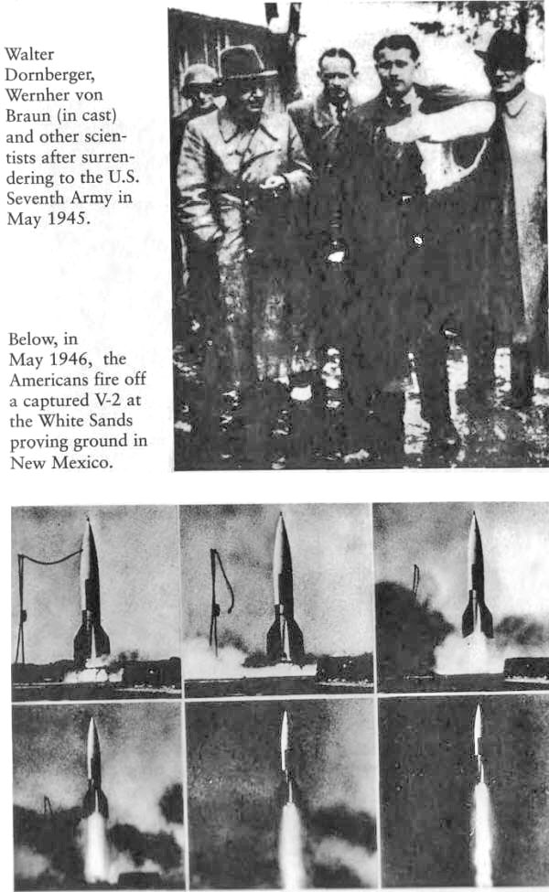

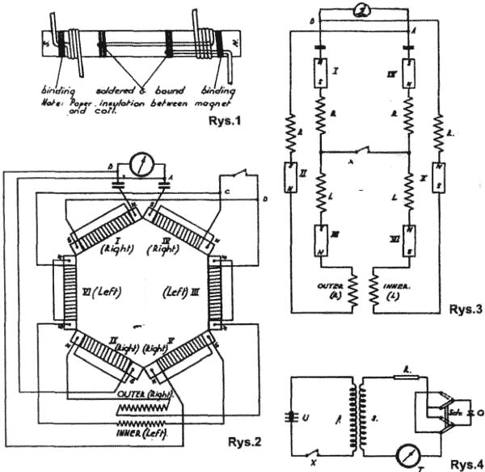
Patent für den Cooler Converter, ein kostenloses Energiegerät, das 1937 von Hans Cooler entwickelt wurde.
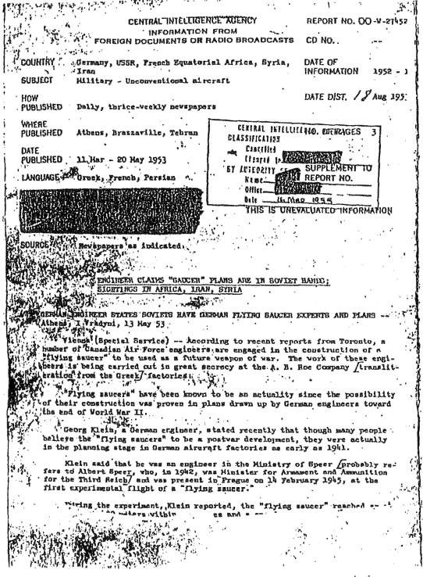
Ein C.I.A.-Dokument vom 18. August 1952, in dem es heißt, dass die Deutschen bereits 1941 "fliegende Untertassen" bauten. Aus dem deutschen Buch Die Dunkle Seite des Mondes (The Dark Side of theMoon) von Brad Harris (1996, Pandora Books, Deutschland).

DIE VRIL-GESELLSCHAFT

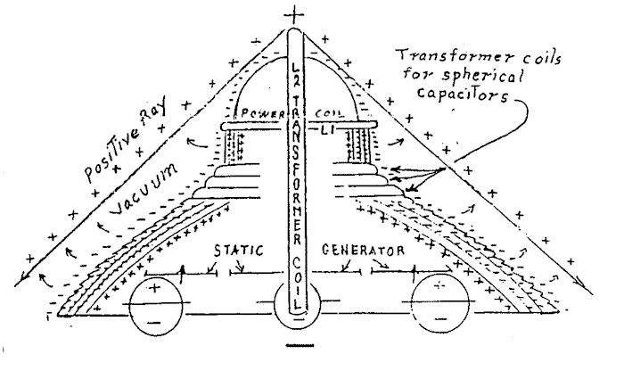
Die VRIL-Gesellschaft passt von ihrem Thema und Interessengebiet eigentlich nicht so ganz in unser ansonsten mehr politisches Thema, ist jedoch wohl mit die interessanteste Geheimgesellschaft, die jemals existierte. Und daher MUSS sie hier einfach erwähnt werden. Über die Vril-Gesellschaft gibt es in Deutschland nicht ein einziges Buch, und auch alles sonstige Material, das auf eine Verbindung solchen Namens hätte hinweisen können, wurden von den Alliierten erfolgreich beseitigt. Doch wie Sie sehen werden, ist nicht alles Material verschwunden. Und es bereitet mir ein ganz besonderes Vergnügen, dieses Thema hier aufzudecken, da Sie gleich mit eigenen Augen feststellen werden, welche Machtkreise »nichtdeutscher« Natur daran interessiert sind, dieses Geschehen vor dem deutschen Volk geheim zu halten.
Karl Haushofer gründete vor 1919 einen zweiten Orden, die »BRÜDER DES LICHTES«, der später in die »VRIL-GESELLSCHAFT« umbenannt wurde. In dieser vereinten sich ebenfalls die 1917 aus dem Germanenorden hervorgegangene Templer-Neugründung »DIE HERREN VOM SCHWARZEN STEIN« (DHVSS) und die »SCHWARZEN RITTER« der Thule- und SS-Elite »SCHWARZE SONNE«.
Um einen Vergleich mit der Thule-Gesellschaft anzustellen, könnte man den Unterschied am einfachsten erfassen, wenn man sagt, dass die Thule-Gesellschaft sich den materiellen und politischen Dingen widmete und die Vril-Gesellschaft im Wesentlichen JENSEITIG orientiert war. Aber es blieben doch zahlreiche Anknüpfungspunkte zwischen Vril- und Thule-Gesellschaft, wie z.B. Atlantis, Thule, die »Insel der Seligen« des Gilgamesch, die Urverbindung zwischen Germanien und Mesopotamien, aber auch alte Heiligtümer wie die Extern Steine oder der Hausberg von Stronegg waren Themen gemeinsamer Forschung.
Im Dezember 1919 trafen sich ein enger Kreis aus Thule-, DHVSSund Vril-Leuten in einem dazu angemieteten Forsthaus in der Ramsau bei Berchtesgaden. Unter ihnen war neben dem Medium Maria Orsitsch noch ein weiteres, die nur als Sigrun bekannt ist. Maria hatte auf mediale Weise Durchgaben in einer Templergeheimschrift erhalten - eine dem Medium völlig unbekannte Sprache - mit technischen Angaben für den Bau einer Flugmaschine. Die telepathischen Botschaften kamen nach Aussage der Vril-Schriften von dem Sonnensystem Aldebaran, welches 68 Lichtjahre von uns entfernt im Sternbild Stier zu finden ist.
An dieser Stelle möchte ich eine kurze Zusammenfassung der Botschaften präsentieren, die die Vril-Telepathen über die Jahre hinweg erhielten und die die Grundlage aller weiteren Aktionen der Vril-Gesellschaft waren:

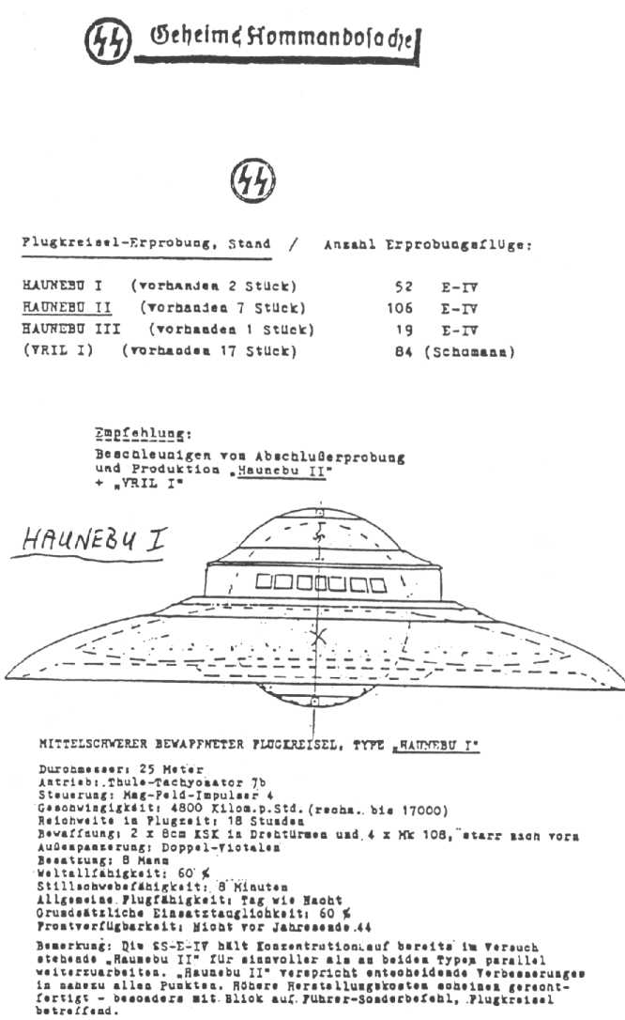
Es reifte das Konzept einer »anderen Wissenschaft« heran (heute würde man sagen »alternative Energieformen"). Doch es dauerte über drei Jahre, bis das Projekt in Angriff genommen wurde. In dieser frühen Phase der »anderen Technik« oder »anderen Wissenschaft« hielt Dr. W. 0. Schumann, Thule- und Vril-Mitglied, an der TH-München einen Vortrag, aus dem hier einige Sätze wiedergegeben werden sollen:
»Wir kennen in allem und jedem zwei Prinzipien, welche die Dinge
des Geschehens bestimmen- Licht und Finsternis, Gut und Böse, Schaffen und Zerstören - wie wir auch bei der Elektrizität Plus und Minus kennen. Es heißt stets: Entweder - Oder!
»Diese beiden Prinzipien - konkret zu bezeichnen als das Schaffende und das Zerstörende - bestimmen auch unsere technischen Mittel...
»Alles Zerstörende ist satanischen Ursprungs - alles aufbauende göttlicher Herkunft... Jede auf dem Explosionsprinzip oder auch der Verbrennung beruhende Technik kann daher als satanische Technik bezeichnet werden. Das bevorstehende neue Zeitalter wird ein Zeitalter neuer, positiver, göttlicher Technik werden! (aus: Reichsdeutsches SSGeheimarchiv).
Zu gleicher Zeit arbeitete der Wissenschaftler VIKTOR SCHAUBERGER an einem ähnlichen Projekt. Johannes Kepler, dessen Lehren Schauberger verwendete, war im Besitz der Geheimlehre der Pythagoreer, deren Wissen über die TEMPELRITTER geheim gehalten und übernommen wurde. Es war das Wissen um die »IMPLOSION« (Implosion in diesem Fall = die Nutzbarmachung des Potentials der inneren Welten in der äußeren Welt). Hitler, wie auch die Thule- und VrilLeute, wussten, dass das göttliche Prinzip immer aufbauend, d.h. konstruktiv ist. Eine Technologie, die dagegen auf der Explosion beruht und daher destruktiv ist, ist gegen das göttliche Prinzip. Folglich wollte man eine Technologie schaffen, die auf der IMPLOSION beruhte. Schaubergers Schwingungslehre (Prinzip der Obertonreihe = Monochord) knüpft an das Wissen um die Implosion an. Vereinfacht könnte man sagen: IMPLOSION statt EXPLOSION! Anhand der Energiebahnen des Monochords und der Implosionstechnik gelangt man in den Bereich der Antimaterie und damit zur Auflösung der Schwerkraft.
Im Sommer des Jahres 1922 wurde an dem ersten untertassenförmigen Flugschiff gebaut, dessen Antrieb auf der Implosionstechnik beruhte (die Jenseitsflugmaschine). Sie bestand aus einer Scheibe von acht Metern Durchmesser, über der sich eine parallelgelagerte Scheibe von sechseinhalb Metern Durchmesser befand, und darunter eine weitere Scheibe von sieben Metern Durchmesser. Diese drei Scheiben wurden in der Mitte von einem 1.80m messenden Loch durchbrochen, in dem das 2.40m hohe Antriebsaggregat montiert war. Unten lief der Mittelkörper in einer kegelförmigen Spitze aus, von der aus ein in das Kellergeschoß reichendes Pendel für die Stabilisierung des Geräts sorgte. Im aktivierten Zustand drehten sich die untere und die obere Scheibe in gegenläufiger Richtung, um zunächst ein elektromagnetisches Rotationsfeld aufzubauen.
Welche Leistungen diese erste Flugscheibe erbrachte, ist unbekannt. Es wurde jedenfalls zwei Jahre lang mit ihr experimentiert, bevor sie jedoch wieder demontiert und vermutlich in den Augsburger Messerschmidt-Werken eingelagert wurde. Finanzierungshilfen für dieses Projekt tauchen unter dem Code »JFM« in den Buchhaltungen mehrerer deutscher Industriebetriebe auf Mit Sicherheit ging aus der Jenseitsflugmaschine das Vril-Triebwerk hervor, das jedoch formal als »Schumann SM-Levitator« geführt wird.
Im Prinzip sollte die Jenseitsflugmaschine um sie herum und ihre unmittelbare Umgebung ein extrem starkes Feld erzeugen, welches den davon umschlossenen Raumsektor mitsamt der Maschine und ihrer Benutzer zu einem vom diesseitigen Kosmos vollkommen unabhängigen Mikrokosmos werden ließ. Dieses Feld wäre bei maximaler Feldstärke von allen ihn umgebenden diesseitigen universellen Kräften und Einflüssen - wie etwa Gravitation, Elektromagnetismus und Strahlung, sowie Materie jeglicher Art - völlig unabhängig und könnte sich innerhalb jedes Gravitations- und sonstigen Feldes beliebig bewegen, ohne dass in ihm irgendwelche Beschleunigungskräfte wirksam oder spürbar würden.
Im Juni 1934 wurde VIKTOR SCHAUBERGER von HITLER und den höchsten Vertretern der Vril- und Thule-Gesellschaften eingeladen und arbeitete von da an mit ihnen zusammen.
Die Geburtsstunde des ersten sogenannte deutschen UFOs schlug aber dann, nach diesem ersten Fehlschlag, im Juni 1934. Unter Leitung von Dr. W 0. Schumann entstand das erste Experimental-Rundflugzeug das
RFZ 1, auf dem Gelände der deutschen Flugzeugfabrik Arado in Brandenburg. Bei seinem ersten und auch gleichzeitig letzten Flug stieg es senkrecht auf eine Höhe von ca. 60m, begann dann aber minutenlang in der Luft zu taumeln und zu tanzen. Das zur Steuerung angebrachte Leitwerk Arado 196 erwies sich als völlig wirkungslos. Mit Mühe und Not gelang es dem Piloten Lothar Waiz, das RFZ 1 wieder auf den Boden zu bringen, herauszuspringen und davonzurennen, bevor es anfing, sich wie ein Kreisel zu benehmen, dann umkippte und regelrecht zerfetzte. Das war das Ende des RFZ 1, aber der Anfang der VRIL-Flugkörper.
Noch vor Ende 1934 war das RFZ 2 fertiggestellt, das einen Vril-Antrieb und eine »Magnet-Impulssteuerung« hatte. Es entsprach 5m im Durchmesser und hatte folgende Flugmerkmale: Optisches Verschwimmen der Konturen bei zunehmender Geschwindigkeit und das für UFOs typische farbige Leuchten. Je nach Antriebsstufe Rot, Orange, Gelb, Grün, Weiß, Blau oder Violett.
Es funktionierte also - und es sollte 1941 noch ein bemerkenswertes Schicksal vor sich haben. Und zwar wurde es während der »Luftschlacht um England« genannten Kriegsphase, als sich die deutschen Standardjäger ME 109 für transatlantische Aufklärungsflüge wegen ihrer zu kurzen Reichweite als untauglich erwiesen, als Fernaufklärer eingesetzt.
Ende 1941 wurde es über dem Südatlantik fotografiert, als es auf dem Weg zu dem Hilfskreuzer Atlantis in antarktischen Gewässern war. Der Grund, warum es nicht als Jagdflugzeug eingesetzt werden konnte, lag daran, dass das RFZ 2 wegen seiner Impulssteuerung nur Richtungsänderungen von 90', 45' und 22,5' ausführen konnte. Unglaublich werden manche denken - aber genau diese rechtwinkligen Flugveränderungen sind das für sogenannte UFOs absolut typische Flugverhalten.
Nach dem Erfolg des kleinen RFZ 2 als Fernaufklärer bekam die Vril-Gesellschaft ein eigenes Versuchsgelände in Brandenburg. Ende 1942 flog die leicht bewaffnete Flugscheibe »VRIL-1-Jäger«. Es war 11,5m im Durchmesser, ein Einsitzer, hatte einen »Schumann-Levitator-Antrieb« und eine »Magnetfeld-Impulsor-Steuerung«. Es erreichte Geschwindigkeiten von 2,900 bis zu 12,000 km/h, konnte bei voller Geschwindigkeit Flugänderungen im rechten Winkel durchführen, ohne dass die Piloten davon beeinträchtigt waren, war wetterunabhängig und hatte eine Weltallfähigkeit von 100%. Von Vril 1 wurden 17 Stück gebaut und es gab auch mehrere zweisitzige, mit einer Glaskuppel ausgestattete Varianten.
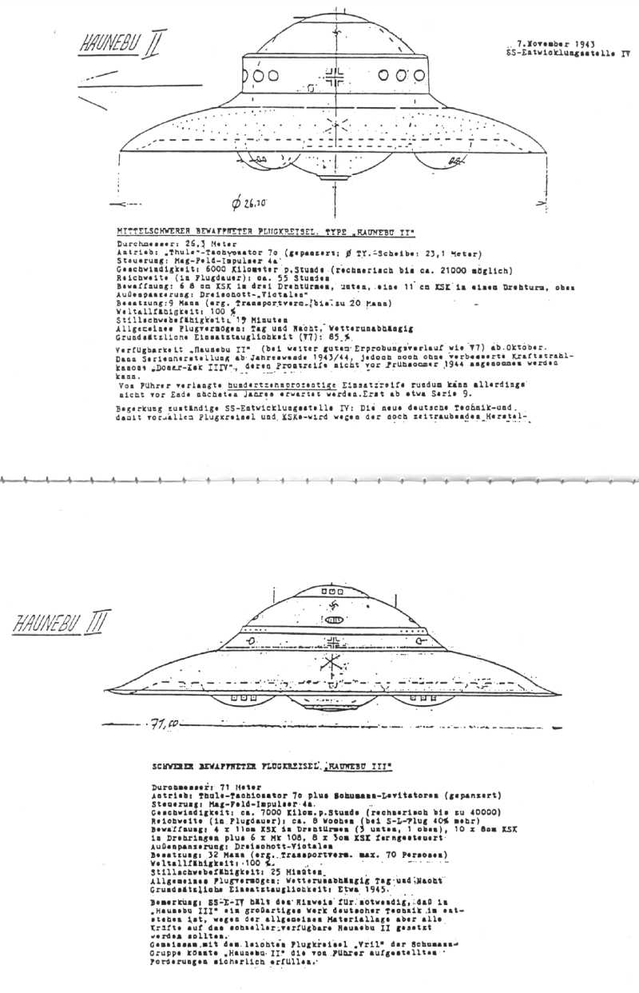
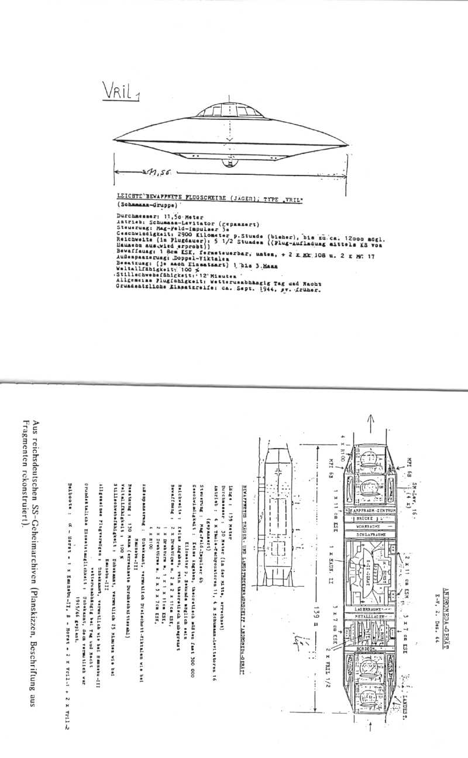

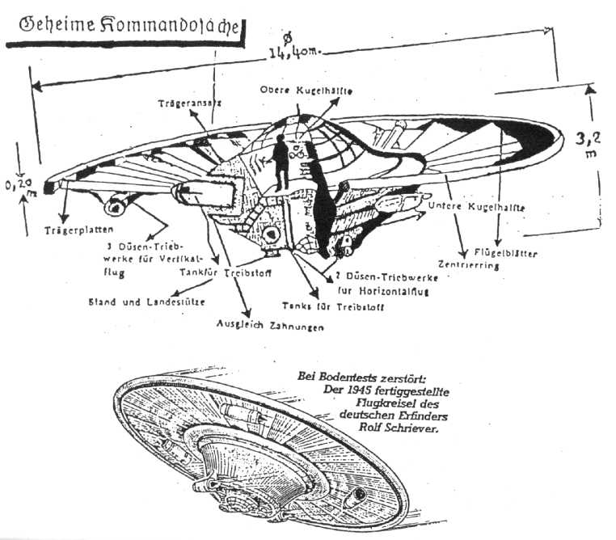

Ebenfalls zu dieser Zeit entstand ein eigenes Projekt, V-7. Unter dieser Bezeichnung wurden mehrere Flugscheiben gebaut jedoch mit konventionellen Düsenantrieben. Auf den Grundlagen von ANDREAS EPP entstand das RFZ 7, eine Kombination aus einer levitierenden Flugscheibe mit Düsenantrieb. An dieser arbeiteten die Entwicklungsgruppen SCHRIEVER-HABERMOHL und MIETHE-BELLUZO. Das RFZ 7 hatte einen Durchmesser von 42m, ging jedoch bei einer Landung in Spitzbergen zu Bruch. Später wurde jedoch ein nachgebautes RFZ 7 außerhalb von Prag fotografiert. Nach Aussage von Andreas Epp sollte dieses mit atomaren Sprengköpfen ausgestattet werden und New York bombardieren.
Im Juli 1941 bauten SCHRIEVER und HABERMOHL ein senkrecht startendes Rundflugzeug mit Düsenantrieb, das jedoch schwere Mängel aufwies. Man entwickelte jedoch einen weiteren »Elektrogravitations-Flugkreisel« mit »Tachyonen-Antrieb« der erfolgreicher war. Darauf folgte das RFZ 7 T, von Schriever, Habermohl und Belluzo gebaut und ebenfalls voll funktionstüchtig. Die V-7 Flugscheiben waren jedoch, verglichen mit den Vril und Haunebu-Scheiben, eher als eine Art Spielzeug zu beschreiben.
Innerhalb der SS gab es eine Gruppe, die sich mit der Gewinnung von alternativer Energie befasste, die SS-E-IV = ENTWICKLUNGSSTELLE IV DER SCHWARZEN SONNE, deren Hauptanliegen es war, Deutschland von ausländischem Rohöl unabhängig zu machen. Die S SE-IV entwickelte aus den bestehenden Vril-Triebwerken und dem Tachyonen Konverter von Kapitän Hans Coler das »THULE-TRIEBWERK«, das später als THULE-TACHYONATOR bezeichnet wurde.
Im August 1939 startete das erste RFZ 5. Es war ein mittelschwer bewaffneter Flugkreisel mit dem seltsamen Namen »HAUNEBU 1«. Es hatte eine Besatzung von acht Mann, maß 25m im Durchmesser, erreichte zu Anfang eine Geschwindigkeit von 4,800 km/h und später bis zu 17,000 km/h. Es war mit zwei 6 cm KSK (Kraftstrahlkanonen) in Drehtürmen und vier MK 106 bestückt und hatte eine Weltraumfähigkeit von 60%.
Ende 1942 war ebenfalls das »HAUNEBU Il« ausgereift. Der Durchmesser variierte von 26 bis 32m und in der Höhe zwischen 9 und l 1m. Es konnte eine Besatzung zwischen 9 und 20 Personen transportieren. Es war mit einem Thule-Tachyonator angetrieben und erreichte in Erdnähe eine Geschwindigkeit von 6,000 Km/h. Es war weltalltauglich und hatte eine Reichweite von 55 Flugstunden.
Es existierten zu dieser Zeit schon Pläne für das VRIL-7-Großraumschiff mit einem Durchmesser von 120m, sollte ganze Mannschaften transportieren. Kurze Zeit später wurde das »HAUNEBU III«, das absolute Prunkstück aller Scheiben, fertiggestellt mit 71m Durchmesser wurde geflogen und auch gefilmt. Es konnte eine Besatzung von 32 Mann transportieren, hatte eine Reichweite in Flugdauer von über 8 Wochen und erreicht eine Geschwindigkeit von mindestens 7,000 km/h (nach Unterlagen aus SS-Geheimarchiven bis zu 40,000 Km/h).
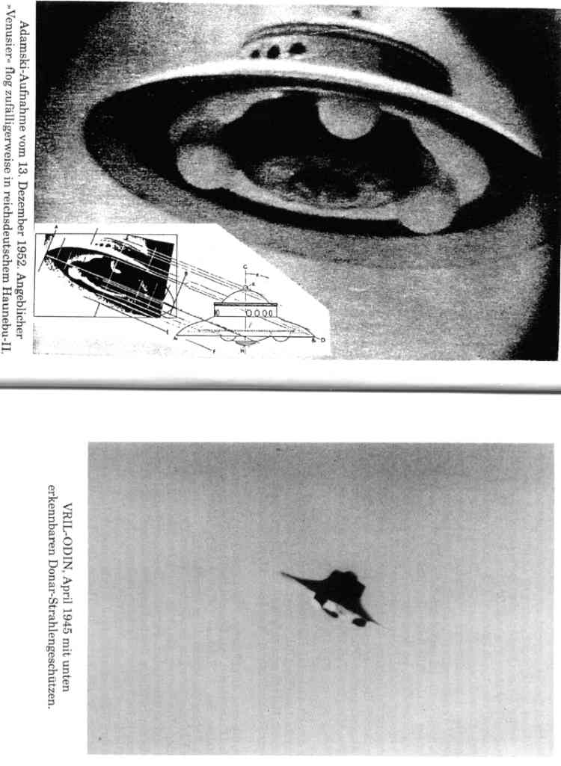

Virgil Armstrong, ehemaliger CIA-Angehöriger und Green Beret a.D., beschreibt deutsche Flugkörper während des 2. Weltkrieges, die vertikal landen und starten und rechte Winkel fliegen konnten. Sie wurden bis zu 3,000 km/h schnell gemessen und hatten eine Laserwaffe als Geschütz (vermutlich die sogenannte KSK Kraftstrahlkanone), die 4 Zoll Panzerung durchbrechen konnte.
Professor J. J. Hurtak, Ufologe und Autor von »Die Schlüssel des Enoch,« beschreibt, dass die Deutschen damit beschäftigt waren, etwas zu bauen, was die Alliierten als »Wunderwaffensystem« bezeichneten. Hurtak bekam Protokolle in die Hände, die zwei Sachverhalte beschrieben:
1. den Aufbau der Weltraumstadt »Peenemünde« und
2. das Herüberholen der besten Techniker und Wissenschaftler aus Deutschland.
Erwähnt war ebenfalls die genauere Untersuchung der sogenannte »FOO-FIGHTERS« (Feuerkugel). Der Bau und Einsatz solcher Flugobjekte war dem CIA wie auch dem britischen Geheimdienst um 1942 schon bekannt, wurde jedoch nicht richtig eingeschätzt. Foo-Fighter war eigentlich die Bezeichnung der Alliierten für sämtliche leuchtenden deutschen Fluggeräte. Insbesondere waren es aber wohl zwei Erfindungen, die unter den Begriff Foo-Fighters fielen: Die Fliegende Schildkröte und die Seifenblase, zwei völlig unterschiedliche Dinge, die aber von den Alliierten als zusammengehörend gewertet wurden. Die »FLIEGENDE SCHILDKROETE« wurde von der SS-E-IV in Wiener Neustadt entwickelt. Ihre äußere Form erinnerte an die eines Schildkrötenpanzers.
Es waren unbemannte Flugsonden, die Störungen bei den elektrischen Zündanlagen der feindlichen Streitkräfte auslösen sollten. Sie hatten weiterentwickelte Klystron Röhren eingebaut, die von der SS als Todesstrahlen bezeichnet wurden. Die wirksame Zündabschaltung funktionierte jedoch zu Anfang noch nicht so perfekt. Später gab es Weiterentwicklungen dieser Technik und der UFO-Kenner wird bestätigen können, dass die »Zündabschaltung«, das Ausfallen elektrischer Anlagen eines der typischen Merkmale beim Auftauchen eines UFOs ist. Wendell C. Stevens, US-Air-Force-Pilot während des 2. Weltkrieges, beschreibt die Foo-Fighters als manchmal Graugrün oder Rotorange, die bis zu 5m an die Flugzeuge herankamen und dann dortblieben. Sie ließen sich weder abschütteln noch abschießen und zwangen Flugstaffeln zum Teil zum Umdrehen oder Landen.

Hier noch einmal eine kurze Zusammenfassung der Entwicklungen, die in Serie produziert werden sollten:
Das erste Projekt wurde von dem an der TH München tätigen Prof. Dr. Ing. W 0. Schumann geleitet, in dessen Rahmen bis Anfang 1945 angeblich 17 diskusförmige 11.5 Meter durchmessende Raumflugscheiben gebaut worden sind, die zu insgesamt 84 Testflügen aufgestiegen sein sollen, die sogenannte »VRIL-1-JäGER«. Mindestens ein VRIL-7 und ein VRIL-7-Großraumschiff mit dem Namen »ODIN«, das im April 1945 mit einem Teil der Vril-Wissenschaftler und Vril-Logenmitgliedern von Brandenburg aus - nach der Sprengung des gesamten Testgeländes - nach Aldebaran gestartet sein soll.
Das zweite Projekt stand unter der Leitung der Entwicklungsstelle IV der SS, die bis zu Anfang 1945 drei verschieden große glockenförmige Raumflugkreisel-Typen bauen ließ:
Das HAUNEBU 1, 25 m im Durchmesser, von dem zwei Exemplare gebaut wurden und zu insgesamt 52 Testflügen aufgestiegen waren (ca. 4,800 km/h).
Vom HAUNEBU II, mit bis zu 32 m Durchmesser, wurden sieben Exemplare gebaut und auf insgesamt 106 Flügen erprobt (ca. 6,000 km/h).
Der Haunebu II-Typ war tatsächlich schon für die Serienproduktion vorgesehen. Zwischen den Flugzeugfirmen Dornier und Junkers soll eine Ausschreibung stattgefunden haben, die Ende März 1945 zugunsten von Dornier ausfiel. Die offizielle Bezeichnung der schweren Flugkreisel sollte DO-STRA (= DOrnier-STRAtosphärenflugzeug) lauten. Das HAUNEBU III mit 71 m Durchmesser wurde nur einmal gebaut und stieg zu mindestens 19 Flügen auf (ca. 7,000 km/h). Und in Form von Plänen existierte das », ANDROMEDA-GERAET«, das 139m lange Mutterschiff, mit Hangarn für einen Haunebu II, zwei VRIL 1 und zwei VRIL II.
Weiterhin gibt es Unterlagen, dass das VRIL-7-GROSSRAUMSCHIFF nach seiner Fertigstellung Ende 1944 und einigen Flugtests bereits zu ersten, noch auf die Erde beschränkten Geheimeinsätzen gestartet sein soll:
1. Landung beim Mondsee im Salzkammergut, mit Tauchversuchen zur Feststellung der Druckfestigkeit der Flugzelle,
2. vermutlich von März bis April 1945 erfolgte aus Sicherheits- und Strategiegründen die Stationierung der Vril-7 in der »Alpenfestung«, wonach von hier aus Spanien aus angeflogen wurde, um hierher geflüchtete wichtige reichsdeutsche Persönlichkeiten nach Südamerika und »NEUSCHWABENLAND« (Erklärung folgt) in hier während des Krieges angelegte geheime reichsdeutsche Stützpunkte zu überfliegen und sicher abzusetzen,
3. unmittelbar danach soll die Vril-7 auf einen Geheimflug nach Japan gestartet sein, über den jedoch weiter nichts bekannt geworden ist.
Was geschah mit den Flugschiffen nach dem Kriege. Dass es zur Produktion einer Kleinstserie des Haunebu Il kam, kann nicht ganz ausgeschlossen werden. Die verschiedenen UFO-Fotos, die nach 1945 mit dem ganz typischen Aussehen dieser deutschen Konstruktionen auftauchten, legen diese Möglichkeit nahe.
Manche sagen, ein Teil davon wäre im oberösterreichischen Mondsee versenkt worden, andere sagen, sie seien nach Südamerika geflogen oder in Einzelteilen dorthin gebracht worden. Sicher ist hierbei, dass, wenn auch nicht unbedingt die Flugkörper nach Südamerika gelangten, zumindest aber dort anhand von Bauplänen neue gebaut und geflogen worden sind, da ein wichtiger Teil dieser Technologie beim »Phoenix-Experiment« 1983 benutzt wurde, das das Folgeprojekt des »Philadelphia Experiments« von 1943 war. (Hierbei handelt es sich um Teleportations-, Materialisations- und Zeitreisen-Experimente der USNAVY, die erfolgreicher waren, als Sie es sich in ihren verwegensten Träumen vorstellen würden. Auch hierüber existiert genügend Stoff, um ein neues Buch damit zu füllen, es passt aber nicht direkt in unser Thema. Siehe Literaturverzeichnis)
1938 wurde eine deutsche ANTARKTIS-EXPEDITION mit dem Flugzeugträger Schwabenland durchgeführt. Dabei wurden 600,000 qkm zu deutschem Land erklärt, »NEUSCHWABENLAND«. Ein eisfreies Gebiet mit Bergen und Seen. Ganze Flotten von U-Booten der Typen 21 und 23 waren später auf dem Weg nach Neuschwabenland. Es sind bis heute noch über 100 deutsche U-Boote vermisst, die u. a. auch mit dem Walter-Schnorchel ausgestattet waren, der ihnen erlaubt, mehrere Wochen unter Wasser zu bleiben, und es ist anzunehmen, dass sie mit den zerlegten Flugscheiben oder zumindest mit den Bauplänen nach Neuschwabenland geflüchtet sind. Es ist wiederum stark anzunehmen, da die Testflüge erfolgreich waren, dass die genannten Untertassen direkt bei Kriegsende dorthin geflogen sind.
Diese Annahme mag manchen wohl etwas gewagt erscheinen, es gibt jedoch starke Hinweise darauf, dass es so gewesen sein könnte.
Und zwar stellt sich die Frage, warum die Alliierten unter ADMIRAL E. BYRD 1947 eine INVASION der ANTARKTIS durchführten. Warum hatte Byrd knapp 4,000 Soldaten, ein Kriegsschiff, einen voll ausgestatteten Flugzeugträger samt einem kompletten Versorgungssystem zur Verfügung, wenn es doch nur eine Expedition sein sollte? Er hatte acht Monate zur Verfügung, musste jedoch schon nach acht Wochen und einer hohen und niemals öffentlich genannten Zahl an Flugzeugverlusten abbrechen. Was war geschehen?
Admiral Byrd erklärte nachher vor der Presse, »es sei bittere Wirklichkeit, dass im Falle eines erneuten Krieges mit Angriffen von Fliegern gerechnet werden müsse, die von einem Pol zum anderen fliegen können.« Weiterhin ließ er verlauten, dass es dort eine fortgeschrittene Zivilisation gab, die mit der SS zusammen ihre hervorragenden Technologien benützten. (84)
Norbert Jürgen-Ratthofer schreibt über den späteren Verbleib der Haunebu-Entwicklungen in seinem Buch »Zeitmaschinen« wie folgt:
»Die Haunebu I, II und III Raumflugkreisel und die Vril-I Raumflugscheiben selbst blieben jedoch ab Mai 1945 zunächst spurlos verschwunden... In diesem Zusammenhang ist es höchst interessant, dass der reichsdeutsche Haunebu III nach seinem neunzehnten Testflug dann am 20. April 1945 von, »Neuschwabenland« aus, einem riesigen damals offiziell reichsdeutschen Territorium in der Ostantarktis, zu einer Raum Expedition zum Mars gestartet sein soll, über deren Ausgang jedoch nichts bekannt ist... Ein Jahr später, 1946, sorgten dann jedoch plötzlich über Skandinavien zahlreiche Sichtungen von Leuchtobjekten unbekannter Herkunft und eindeutig künstlichen Ursprungs für erhebliche Aufregung bei den Alliierten in Ost und West.
Wieder ein Jahr später, 1947, tauchten nun über Nordamerika zunächst bis in die Fünfzigerjahre in ständig steigender Zahl erneut ohne Zweifel von Intelligenzen gesteuerte Leuchtflugobjekte mit zumeist runder, Diskus bis glockenähnlicher Form, zuweilen aber auch zigarrenförmige »unbekannte fliegende Objekte«, kurz UFOs genannt, auf.
Man schreibt weiter, dass diese »UFOS« in der Regel nicht den reichsdeutschen Entwicklungen glichen. In diesem Punkt bin ich anderer Meinung. Gut dokumentiertes Fotomaterial beweist, dass speziell die Haunebu II-Version sogar sehr häufig seit 1945 gesichtet wurde. Wenn Sie sich, wie ich, ein Jahrzehnt durch die UFO-Fachwelt gekämpft haben, werden Sie ebenfalls feststellen, dass eine außergewöhnlich hohe Prozentzahl der Fälle, bei denen es zu persönlichen Kontakten mit Insassen von sogenannte UFOs gekommen ist, es sich um besonders schöne Exemplare der Spezies »Arier« handelte, blond und blauäugig, und diese entweder fließend deutsch oder eine andere Sprache mit deutschem Akzent sprachen (Für Insider seien hier der Adamski-Fall 1952, der Cedric Allingham-Fall 1954 und der Fall von Howard Menger 1956 erwähnt).
Man erzählt auch, dass Farbfotos eines bemannten gelandeten und wieder gestarteten Flugdiskus existieren, der sowohl ein Balkenkreuz wie auch ein Hakenkreuz aufgemalt bat, die in den siebziger Jahren von einem Nachtwächter in Westdeutschland aufgenommen wurden.
Über die eben aufgeführten Flugkörper existiert ausgezeichnetes Film- und Fotomaterial, zum Beispiel die 60 min Dokumentation »UFO Geheimnisse des 3. Reiches« (MGA Austria/ Royal Atlantis-Film GmbH). Ebenso das Material des Amerikaners Vladimir Terziski, der auf der UFO-Konferenz im September 1991 in Phoenix, Arizona einen 3-Stunden- Dia-Vortrag mit Fotos von deutschen Untertassen, Bauplänen und unterirdischen deutschen Basen Serviette. Interessant ist ebenfalls der Stoff, den der italienische Luftwaffenkommandant Renato Vesco in seinem Buch zusammengetragen hat und Rudolf Lusar's Buch: Die deutschen Waffen und Geheimwaffen des Zweiten Weltkrieges und ihre Weiterentwicklung, J. F. Lehmanns Verlag, München 19 7 1.
Verstehen Sie nun, warum das Thema der UFOs in den Massenmedien, besonders in Deutschland, als Humbug abgetan wird? Nach diesem deutschen Background ist klar, dass die von den Illuminati durch die zionistisch-anglo-amerikanische Lobby kontrollierte Medien- und Nachrichtenwelt keine Kosten scheut, den deutschen Bürger vom Nachforschen auf diesem Gebiet abzuhalten.
Es stellt sich hier die Frage, woher die deutschen Geheimgesellschaften Thule und Vril das Wissen für den Bau dieser Flugkörper hatte? Ebenso das Wissen für die Gentechnologie, in der die Deutschen wiederum anderen Nationen um Längen voraus waren?
Nach Aussagen von Herbert G. Dorsey und anderen Forschern soll neben den Bauplänen der Vril-Gesellschaft, durch den telepathischen Kontakt mit den Außerirdischen, der intakte Antrieb einer im Jahre 1936 im Schwarzwald abgestürzten nichtirdischen Untertasse den Deutschen eine große Hilfe gewesen sein. Hierzu gibt es jedoch so gut wie keine Beweise, von noch lebenden Augenzeugen ganz zu schweigen.
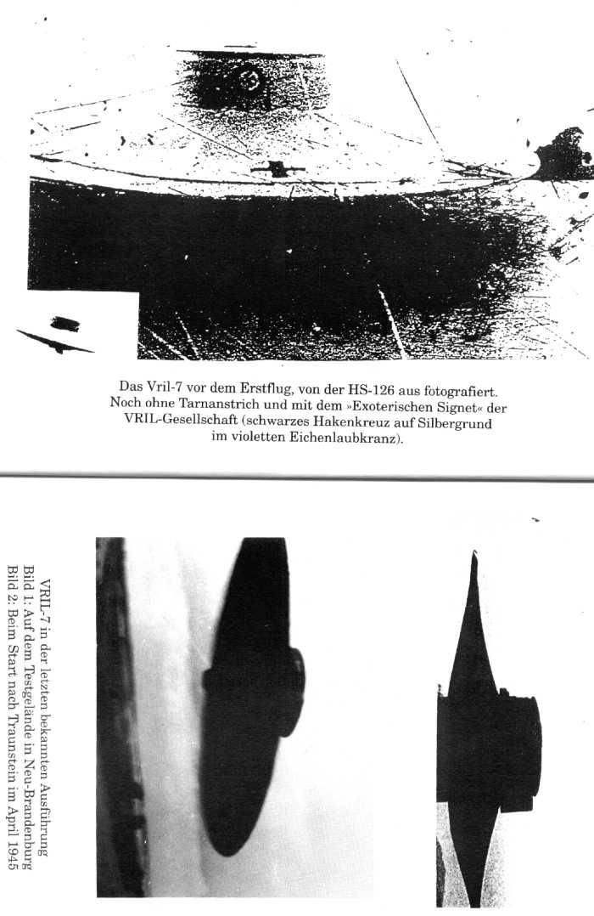
Doch diese gibt es in Amerika, und zwar eine ganze Menge. Denn zur gleichen Zeit hatten die Amerikaner eine ganze Reihe von Abstürzen zu melden, die auch nicht ganz geheim gehalten werden konnten. Doch dazu kommen wir erst später.
Zurück zum politischen Geschehen. Neben der Tatsache, dass die I. G. Farben Hitler unterstützte, schürte ihr Kartellpartner, die »Standard Oil« (Rockefeller), gegen die Nazis. Oder beispielsweise baute die »Ford Motor Company- mit dem Militärapparat für die amerikanische Armee auf, produzierte aber gleichzeitig in Deutschland Militärfahrzeuge für die Nazis. Ford und Opel (Tochter der General Motors, die von J. P. Morgan kontrolliert ist) waren die beiden größten Panzerhersteller im Hitlerdeutschland.
Egal wie der Krieg ausgehen würde, diese Multis hatten von vornherein schon gewonnen. Nach diesem Prinzip arbeiteten viele Unternehmen im 2. Weltkrieg.
Warum liest man über diese Sachen nichts in den Schulbüchern oder den Lexika? Speziell in Deutschland, wo doch anscheinend Pressefreiheit herrscht und die Wahrheit gelehrt wird?
Das liegt unter anderem daran, dass die Rockefeller-Foundation 1946 139,000 US-Dollar ausgegeben hatte, um eine offizielle Version des 2. Weltkrieges für die Offentlichkeit zu präsentieren, die den gesamten Aufbau des Nazi-Regimes durch die US-Banker, wie auch die okkultmystischen Hintergründe der Nazis, verdeckte.

KAPITEL 2: ZUVERLÄSSIGE QUELLEN
In letzter Zeit wurde viel über deutsche Flugscheiben geschrieben. Nach meinem besten Wissen hat keine einzige Quelle alle Antworten. Um dieses Puzzle zusammenzusetzen, müssen Informationen aus verschiedenen Quellen verwendet werden. Natürlich sind einige Quellen besser als andere. Kategorien von Quellen, in einer etwas absteigenden Reihenfolge der Zuverlässigkeit sind:
1. Diejenigen, die tatsächlich an diesen Projekten beteiligt sind.
2. Zeugen von fliegenden Untertassen, die vorher wussten, dass es sich um eine deutsche Untertasse handelte und nicht um ein unbekanntes Flugobjekt.
3. Diejenigen, die damals guten Gründe hatten, von deutschen Untertassen zu wissen.
4. Informationsquellen von Drittanbietern, die die Angaben der höheren Kategorien überprüfen.
5. Forscher, die Auftraggeber aus der deutschen Untertassenforschung befragt haben.
6. Studien oder wissenschaftliche Arbeiten, die von Personen veröffentlicht wurden, die als solche identifiziert wurden.
Quellen ohne Namen sind nicht so gut wie Quellen mit Namen. Informationen, Daten oder Bilder ohne eine "Beweiskette", die sie mit der Veranstaltung verbindet, sind nicht so gut wie solche mit entsprechender Dokumentation.
Nach fast sechzig Jahren wird nichts perfekt sein. Diese Kategorien sind nicht als absolut zu bezeichnen. Einige Quellen passen in mehrere Kategorien. Einige Berichte haben Wert, auch wenn sie nicht rigoros sind, nur, weil sie später von anderen Quellen bestätigt wurden.
Beim Lesen angeblich sachlicher Aussagen sollte der Leser immer nach der Quelldokumentation für diese Aussagen suchen. Die Meinung oder Interpretation eines Schriftstellers kann wertvoll sein, aber es sollte immer klargestellt werden, wer wer ist.
Beispiele für die erste Kategorie sind diejenigen, die an deutschen Untertassenprojekten gearbeitet haben:
Dazu gehört auch Rudolf Schriever. Schriever war an einem deutschen Untertassenprojekt beteiligt, das manchmal seinen Namen trägt. Als Informationsquelle schrieb er einen Artikel über deutsche Untertassen für das sehr angesehene Magazin Der Spiegel (1).
Ebenso war Joseph Andreas Epp selbst zugelassener Berater sowohl für das Schriever-Habermohl-Projekt in Prag als auch für das Miethe-Projekt in Dresden und Breslau. Herr Epp mehrere Artikel und ein Buch über deutsche Untertassen geschrieben, bevor er 1997 starb.
Ein Beispiel für einen Zeugen, der Vorkenntnisse über deutsche Untertassen hatte, wäre Georg Klein. Klein war Ingenieur, Augenzeuge eines Untertassenabhebens am 14. Februar 1945. Er war auch Sonderbeauftragter im Ministerium für Rüstungsproduktion, der sowohl die Projekte Schriever-Habermohl als auch Miethe-Belluzzo für Albert Speer betreute. Herr Klein hat einige Zeitungsartikel über diese Fakten geschrieben, wie z.B. seinen Artikel in Welt am Stonntag mit dem Titel "Erste "Flugscheibe" Flog 1945 in Prag" (The First Flying Disc flog 1945 in Prag. Weitere Zeitungsreferenzen von Herrn Klein werden erwähnt. Er hat auch unter dem Pseudonym Georg Sautier geschrieben. Ein weiteres Beispiel wäre der ungenannte Augenzeuge des Forschers Horst Schuppmann, der erstmals in Karl-Heinz Zunnecks Buch Geheimtechnoloaien berichtet. Wunderwaffen Und Irdischen Facetten Des UFO-Phaenomens (Secret Technology, Wonder-weapons and the Terrestrial Facts of the UFO Phenomenon). In diesem Bericht erzählt der Informant von einer Kriegserfahrung, bei der er mehrere kleine fliegende Untertassen in einem Hangar (5) gesehen hat.
George Lusar ist ein Beispiel für eine Quelle, die unter Kategorie drei fällt. Lusar arbeitete im Zweiten Weltkrieg für das Deutsche Patentamt. Er sah viele geheime Patente, als sie in sein Büro kamen. Nach dem Krieg schrieb er ein Buch und einige Artikel über diese Technologie, die von den Alliierten übernommen wurde.
Auch der italienische Ingenieur Renato Vesco arbeitete mit Deutschen zusammen, während er in einer geheimen Abteilung von Fiat in einer unterirdischen Einrichtung am Gardasee, mitten in der geplanten Alpenfestung, lebte. Natürlich wusste Vesco, worauf es ankommt, basierend auf dem, was er während seiner Arbeit in einer geheimen Untergrundanlage von Axis gelernt hatte. Vesco ist ein Beispiel für Kategorie drei und die nächste, Kategorie vier.
Kategorie vier umfasst Nachrichteninformationen, die aus staatlichen Quellen stammen. Diese Informationen stammen meist von genau den Personen, die versuchen, diese Informationen zu unterdrücken. Es sollte immer verdächtig sein. Sie sollte nur verwendet werden, um Informationen aus höheren Quellen (Kategorien 1 bis 3) oder aus Regierungsquellen einer anderen Regierung zu überprüfen. So wurden beispielsweise Informationen über Flugobjekte, die Renato Vesco "Fireballs" nannte, anhand von Informationen verifiziert, die von der US-Regierung nach Gesetzen erhalten wurden, die sie zur Offenlegung bestimmter Arten von Informationen zwingen (Freedom of Information.
Zu Kategorie fünf gehören beispielsweise Callum Coats, die drei Jahre lang mit dem Mathematiker und Physiker Walter Schauberger, dem Sohn von Viktor Schauberger, zusammen waren. Herr Coats lernte so viele Informationen über die Ideen von Viktor Schauberger. Mr. Coats ist Wissenschaftler und Architekt und schrieb Living Energies über die Ideen von Schauberger und seine Untertassenmodelle).
In der gleichen Kategorie finden wir Michael X. Barton, der durch einen Übersetzer, Carl F. Mayer, Informationen von einem Informanten auf Deutsch, Hermann Klaas, erhielt, der behauptete, tatsächlich an einigen der deutschen Untertassenprojekte beteiligt gewesen zu sein. Klaas' peripheres Wissen (Kategorie drei) scheint sich auch auf andere Aspekte der geheimen deutschen Forschung und Technologie ausgeweitet zu haben. 1968 schrieb Barton eines der ersten Bücher zu diesem Thema, The German Saucer Story (Die deutsche Untertellergeschichte).
Eine einzigartige Quelle ist Wilhelm Landig. Landig schrieb drei Romane über den Zweiten Weltkrieg. Dem Titel jedes Romans folgend, erzählt Landig dem Leser, dass es sich um einen "Roman auf der Grundlage der Realität" handelt. Dem Leser wird verständlich gemacht, dass die beschriebene Technologie auf harten Fakten basiert. Landigs Arbeiten enthalten jedoch mehr als nur kalte Fakten. Landig beschäftigt sich in seinen Büchern mit einer Vielzahl von Themen. Manchmal werden Fakten oder Meinungen ausgesprochen oder "Geschichten hinter der Geschichte" erzählt. Er schreibt unverschämt aus der Sicht des Nationalsozialismus. Landig war offensichtlich ein Nazi und ein intellektueller Insider. Seine Geschichte blieb immer unklar, zumindest für diesen Schriftsteller, bis zu seinem jüngsten Tod. Aufgrund seines unklaren Hintergrunds und der Tatsache, dass er in neuartiger Form schrieb, gab es eine Zurückhaltung, den Aussagen, die er über die Technologie des Dritten Reiches macht, die volle Glaubwürdigkeit zuzuschreiben.
Dies alles änderte sich 1999 durch eine Untersuchung von Margret Chatwin mit der Organisation "Informations diesnst gegen Rechtsextremismus"). Aus dieser Perspektive betrachtet, würden sie sicherlich nicht beschuldigt werden, Landigs Karriere zu vergrößern. Einige Details aus Landigs Biographie sind nun ausgefüllt. In diesem Artikel erfahren wir, dass Landig, ein Österreicher, am erfolglosen Wiener Putsch von 1934 teilgenommen hat. Danach floh er nach Deutschland und wurde in die SD, die SS und die Waffen-SS aufgenommen. Dort stieg er in den Rang eines "Oberschafführers" auf. Schließlich wurde Landig detailliert, um die Sicherheitsbedenken der Regierung zu überwachen, und erhielt eine Stelle im Reichssicherheitsministerium. Landig wurde in dieser Position mit der Sicherheit für die Entwicklung von "UFOs" beauftragt. Es stellt sich heraus, dass Landig nicht nur eine Quelle, sondern eine große Quelle für die Entwicklung der deutschen Untertassen war.
Ein streng geheimes Memorandum vom September 1946 über Geisterraketen.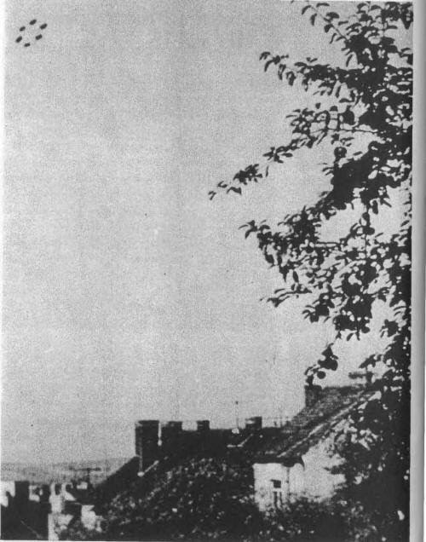
Das obige Foto, das sechs Untertassen in Formation zeigt, wurde Dr. J. Allen Hynek Anfang der 1950er Jahre vom Direktor des Ondrejov-Observatoriums in der Tschechoslowakei übergeben. Es gibt keine Details über die Sichtungen, aber es wird angenommen, dass das Foto in der Nähe von Prag aufgenommen wurde, vielleicht während des Zweiten Weltkriegs.

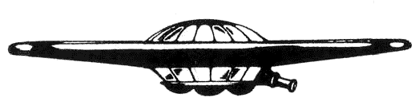
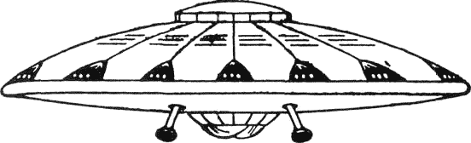
Oben: Zeichnungen des 1941 von Rudolf Schriever, einem Luftwaffentechniker, und seinen drei Kollegen Habermohl, Miethe und Bellonzo entworfenen Projekts Untertasse. Der erste Prototyp wurde im Juni 1942 geflogen und größere Versionen wurden anscheinend im BMW-Werk in der Nähe von Prag, Tschechien, entwickelt und gefertigt.

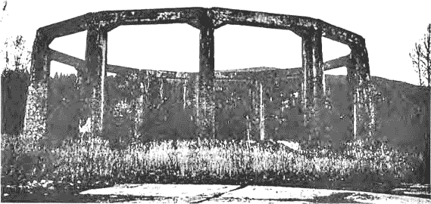
Oben: Das kreisförmige Gebäude "Mucholapka" in Polen. Nach Angaben des polnischen Militärhistorikers Igor Witkowski wurde es zum Testen von untertassenartigen Fahrzeugen verwendet.

Das/die Schriever-Habermohl-Projekt(e)
Das bekannteste dieser Projekte wird in der Regel als Schriever-Habermohl-Projekt bezeichnet, obwohl keineswegs klar ist, dass es sich um die Projektverantwortlichen handelte. Rudolf Schriever war Ingenieur und Testpilot. Über Otto Habermohl ist weniger bekannt, aber er war sicher ein Ingenieur. Dieses Projekt wurde in Prag, am Flughafen Prag-Gbell (l)(2), durchgeführt. Die eigentlichen Bauarbeiten begannen irgendwo zwischen 1941 und 1943 ursprünglich ein Luftwaffenprojekt, das von den Skoda-Werken in Prag und einer Skoda-Abteilung in Letov und vielleicht auch anderswo technische Unterstützungen erhielt. Weitere am Projekt nach Epp beteiligte Firmen waren die Firma Junkers in Oscheben und Bemburg, die Firma Wilhelm Gustloff in Weimar und die Kieler Leichtbau in Neubrandenburg. Dieses Projekt begann als ein Projekt der Luftwaffe, das von Ernst Udet, dem stellvertretenden Kommandanten, gefördert wurde. Es fiel dann unter die Kontrolle des Rüstungsministeriums von Speer und wurde zu diesem Zeitpunkt vom Ingenieur Georg Klein verwaltet. Schließlich, wahrscheinlich irgendwann 1944, kam dieses Projekt unter die Kontrolle der SS, insbesondere in die Zuständigkeitvon General Hans Kammler.

Nach seinen eigenen Worten sah Georg Klein dieses Gerät am 14. Februar 1945 fliegen. Dies mag der erste offizielle Flug gewesen sein, aber es war nicht der erste Flug mit diesem Gerät. Einem Zeugen zufolge fand in dieser Einrichtung bereits im August oder September 1943 ein Untertassenflug statt. Der Augenzeuge war im Flugtraining im Werk Prag-Gbell, als er einen kurzen Testflug mit einem solchen Gerät sah. Er gibt an, dass die Untertasse 5 bis 6 Meter im Durchmesser (etwa 15 bis 18 Fuß im Durchmesser) und etwa so groß wie ein Mann war, mit einem äußeren Rand von 30-40 Zentimetern. Es war "Aluminium" in Farbe und ruhte auf vier dünnen, langen Beinen. Die beobachtete Flugdistanz betrug etwa 300 Meter auf niedrigem Niveau von einem Meter Höhe. Die Zeugin war 200 Meter vom Ereignis entfernt und damals eine von vielen Studenten dort.

Joseph Andreas Epp, ein Ingenieur, der sowohl für das Projekt Schriever-Habermohl als auch für das Projekt Miethe-Belluzzo als Berater tätig war, erklärt, dass insgesamt fünfzehn Prototypen gebaut wurden (11) (12). Das letzte Gerät im Zusammenhang mit Schriever-Habermohl wird von dem im Deutschen Patentamt tätigen Ingenieur Rudolf Lusar als zentrales Cockpit beschrieben, das von rotierenden, verstellbaren, kreisförmigen Flügelschaufeln umgeben ist. Die Schaufeln wurden durch ein Band an der Außenkante der radförmigen Vorrichtung zusammengehalten. Die Neigung der Schaufeln konnte so eingestellt werden, dass beim Start mehr Auftrieb erzeugt wurde, indem deren Winkel aus einer horizontaleren Einstellung vergrößert wurde. Im ebenen Flug würde der Winkel auf einen kleineren Winkel eingestellt werden, ähnlich wie bei Hubschrauberrotoren. Die Flügelschaufeln sollten durch kleine Raketen, die wie ein Windrad um die Felge gelegt wurden, in Rotation versetzt werden. Sobald die Drehzahl ausreichend war, wurde der Abtrieb erreicht. Nachdem das Schiff in die Höhe gestiegen war, wurden die horizontalen Jets oder Raketen gezündet und die kleinen Raketen abgeschaltet (13). Danach sollten sich die Flügelklingen frei drehen können, wenn sich die Untertasse wie in einem Auto-Gyrokopter vorwärtsbewegt. Wahrscheinlich könnte die Flügelmessergeschwindigkeit und damit ihr Hubwert auch erhöht werden, indem die verstellbaren horizontalen Düsen leicht nach oben gerichtet werden, um in die Flügel einzugreifen und sie so bei Exkurs des Piloten schneller zu drehen.

Der Flughafen Prag-Gbell
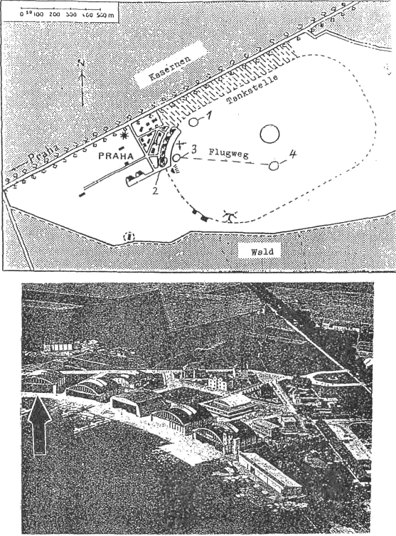
Standort der Projekte Schriever und Habermohl Flying Saucer
Im oberen Diagramm ist der Bügel, der der Ort der Forschung war, mit der Nummer 2 gekennzeichnet. Der gleiche Aufhänger ist in der Abbildung unten mit einem Pfeil gekennzeichnet.
Die Habermohl Untertasse im Flug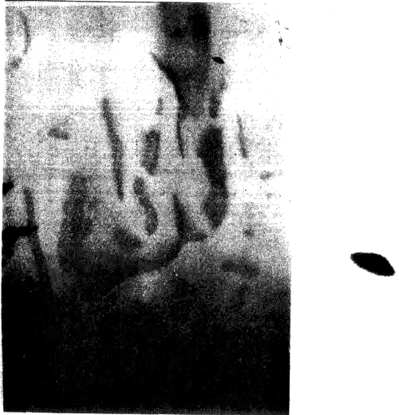
Oben ist die nächste Aufnahme von Joseph Andreas Epp, der 1944 zum Flughafen Prag fuhr. Rechts ist eine 400-fache Vergrößerung derselben Untertasse. Epp erinnert sich an ein Datum im November 1944, aber das Laub an den Bäumen spricht für ein früheres Datum im Jahr.
Mit diesen Strahl- oder Raketentriebwerken war ein schneller Horizontalflug möglich. Wahrscheinliche Kandidaten waren die Junkers Jumo 004 Triebwerke, wie sie im berühmten deutschen Düsenjäger Messerschmitt 262 eingesetzt wurden. Ein möglicher Ersatz wären die etwas weniger Starken BMW 003 Motoren gewesen. Die Raketentriebwerke wäre der Walter HWK109 gewesen, der den Messerschmitt 163 Raketenabscheider angetrieben hat. Wenn alles reichlich vorhanden gewesen wäre, wäre der Junkers Jumo 004 wahrscheinlich die erste Wahl gewesen. Epp berichtet, dass Jumo 211/b-Motoren verwendet wurden. Klaas berichtet, dass auch der Argus-Impulsjet (Schmidt-Kanal), der für die V-l verwendet wurde, in Betracht gezogen wurde. Alle diese Triebwerke waren damals schwer zu beschaffen, da sie für hochrangige Jäger und Bomber, die V-l und die Raketenabfängerflugzeuge benötigt wurden.
Joseph Andreas Epp berichtet in seinem Buch Die Realitaet der Flugscheiben, dass im Februar 1945 ein offizieller Testflug stattfand. Epp gelang es, zwei Standbilder der Untertasse im Flug zu machen, die in seinem Buch erscheinen und hier abgebildet sind. Es gibt einige Unklarheiten über das Datum dieser Bilder. In dem Videofilm "UFOs Secrets of the3rd Reich" stellt Epp fest, dass diese Bilder im Herbst 1944 aufgenommen wurden. In seinem Buch ist das Datum als offizielles Datum der 14. Februar 1945 angegeben. In persönlicher Korrespondenz mit mir vom 30. Dezember 1991 gab er das Datum der Bilder als August 1944 an. In dieser Korrespondenz offenbarte er weiter, dass der offizielle Flug der 14. Februar 1945 gewesen sei, aber ein früherer Start im August 1944 stattgefunden habe. Die Bilder zeigen ein kleines scheibenförmiges Objekt in der Ferne in einer Höhe über einer Landschaft. Die Untertasse befindet sich in zu großer Entfernung und Höhe, um mechanische Details zu zeigen. Wie Klaus-Peter Rothkugel betont, zeigt das Laub an den Bäumen das Datum August als das genaueste an.
Dieser Konstruktion sind sehr leistungsfähige Flugeigenschaften zu verdanken. Georg Klein sagt, dass er in drei Minuten (17) auf 12.400 Meter (über 37.000 Fuß) gestiegen ist und eine Geschwindigkeit um die Schallmauer herum erreicht hat. Epp sagt, dass es eine Geschwindigkeit von Mach 1 (etwa 1200 Kilometer pro Stunde oder etwa 750 Meilen pro Stunde) erreicht hat. Aus seiner Diskussion geht hervor, dass Epp an dieser Stelle den inoffiziellen Start im August 1944 beschreibt. Er fährt fort zu sagen, dass in der nächsten Nacht die Schallmauer im bemannten Flug durchbrochen wurde, dass der Pilot aber durch die damals auftretenden Vibrationen erschrocken war. Auf dem offiziellen Testflug meldet Epp eine Höchstgeschwindigkeit von 2200 Stundenkilometern. Lusar meldet eine Höchstgeschwindigkeit von 2000 Kilometern pro Stunde. Viele andere Autoren zitieren die gleiche oder ähnliche Höchstgeschwindigkeit. Es gibt keinen Zweifel an zwei Fakten. Der erste ist, dass es sich um Überschallgeschwindigkeiten handelt, die diskutiert werden.
Zweitens handelt es sich um einen bemannten Flug, der in der Diskussion steht.
Aber mindestens ein Autor hat eine solche hohe Leistung diskontiert. Es wird argumentiert, dass die große Stirnfläche eines der fraglichen möglichen Designs den Mach-2-Flug unmöglich macht. Das Argument scheint zu sein, dass angesichts der möglichen Kraftwerke der durch diesen Frontbereich verursachte Luftwiderstand das Schiff auf einen Punkt unter den zuvor genannten Werten verlangsamen würde.
Es sind einige neue Informationen über das Antriebssystem bekannt geworden, das die ursprüngliche Bewertung unterstützt. Obwohl mit dem eigentlichen Bau noch nicht begonnen wurde, bestätigten Windkanal- und Designstudien die Machbarkeit des Baus eines Forschungsflugzeugs mit der Bezeichnung Projekt 8-346. Dieses Flugzeug war keine Untertasse, sondern ein modern aussehendes, geschwungenes Flügel-Design. Laut diesem Geheimdienstbericht der Nachkriegszeit entwarfen die Deutschen die 8-346 so, dass sie die Reichweite von 2000 Kilometern pro Stunde auf Mach 2 flogen. Interessanterweise sollten zwei Walther HWK109 Raketentriebwerke zum Einsatz kommen. Dies ist eine der in Betracht gezogenen Motorkonfigurationen für das Projekt Schriever-Habermohl Untertasse.
Nebenbei bemerkt, gibt es diejenigen, die sich bei jedem Versuch widersetzen werden, die offizielle Durchbrechung der Schallmauer durch Chuck Yeager im Jahr 1947 im Bell X-l Raketenflugzeug anzufechten. Sie sollten sich besser vorbereiten. Dieser Rekord wurde auch aus einer anderen Richtung in Frage gestellt. Diese Herausforderung wurde im Februar 2001 von der Associated Press, Berlin, gemeldet. Es scheint, dass ein gewisser Hans Guido Mutke behauptet, 1945 seinen Messerschmitt Düsenjäger, die Me-262, durch die Schallmauer geschoben zu haben. Dies geschah bei einem Notfalltauchgang, um einem anderen deutschen Flieger im Luftkampf zu helfen. Zu dieser Zeit erlebte er Vibrationen und Erschütterungen des Flugzeugs. Dem Bericht zufolge arbeitet ein Hamburger Professor an einer Computersimulation, um die Gültigkeit dieses Anspruchs zu überprüfen.
Um auf das vorliegende Thema zurückzukommen, arbeitete Schriever bis zum 15. April 1945 weiter am Anthe-Projekt. Etwa zu dieser Zeit wurde Prag von der sowjetischen Armee bedroht. Den tschechischen Technikern, die an diesem Projekt arbeiteten, wurde berichtet, dass sie verrückt geworden seien und die Anlage geplündert hätten, als sich die Russen näherten. Die Untertassen-Prototyp(en) in Prag-Gbell wurden auf den Asphalt geschoben und verbrannt. Habermohl verschwand und geriet vermutlich in die Hände der Sowjets. Schriever packte nach eigenen Angaben die Untertassenpläne in den Kofferraum seines BMW und fuhr mit seiner Familie nach Süddeutschland. Nach Beendigung der Feindseligkeiten arbeitete sich Schriever nach Norden zu seinem Elternhaus in Bremerhaven-Lehe, wo Schriever eine Erfinderwerkstatt gründete. Am 4. August 1948 kam es zum Einbruch in die Werkstatt, in der Schrievers Pläne und Untermodell gestohlen wurden. Schriever wurde von Agenten "fremder Mächte" wegen seiner Kenntnisse über deutsche Untertassen angesprochen. Er lehnte ihre Angebote ab und zog eher niedere Arbeiten vor, die einen LKW für die U.S. Army fahren.
Schriever soll kurz darauf 1953 gestorben sein.
Es gibt jedoch einen Bericht, dass sein Tod vorzeitig gemeldet wurde und dass er von einem Zeugen identifiziert wurde, der ihn 1964 oder 1965 in Bayern kannte (26). Der Herausgeber dieses Buches, Thomas Mehner, war so freundlich, mir eine Kopie der Aussage einer Bayerin zu schicken, die Schriever kannte und diese Behauptung machte. Das bedeutet, dass es möglich ist, dass Schriever nach dem Krieg an fliegenden Untertassen gearbeitet hat.
Interessanterweise hat Schriever nie behauptet, dass seine Untertasse jemals überhaupt geflogen ist! Wenn dies zutrifft, befand sich Schrievers Untertasse zur Zeit des russischen Vormarsches und seiner endgültigen Zerstörung auf dem Asphalt von Prag-Gbell noch in der Vorflugphase. Dies steht im direkten Widerspruch zu den oben genannten Quellen und den fotografischen Beweisen. Wie lässt sich diese scheinbare Inkonsistenz erklären?
J. Andeas Epp hat immer behauptet, dass er es war, der die Art des Designs für das Projekt Schriever-Habermohl entwickelt hat. Er erklärt in seinem Buch, dass das Ungleichgewicht im Ring der Flügelschaufeln, der die frühen Schriever-Habermohl-Prototypen plagte, eine Abweichung von seinem ursprünglichen Entwurf war, bei dem die Flügelschaufeln verlängert wurden. Er erklärt, dass, als sie zu seinem ursprünglichen Entwurf zurückkehrte, die Untertasse in der Lage war, zu starten. Er bezeichnete die im August 1944 verwendete Untertasse, die Untertasse, deren Flügelschaufeln verändert und dann durch seine Intervention korrigiert wurden, als "Habermohlischen Version", dieHabermohl-Version.
Könnte die oben genannte Diskrepanz berücksichtigt werden, wenn es tatsächlich zwei Reihen von Untertassen gäbe, die von Schriever und Habermohl gebaut wurden? Mit anderen Worten, könnte das Projekt Schriever-Habermohl tatsächlich ein Schriever-Projekt und ein Habermohl-Projekt gewesen sein, zwei getrennte Entwürfe innerhalb des Teams? Georg Klein scheint diese Frage zu beantworten und erklärt, dass "drei Bauten", die Ende 1944 in Prag fertig gestellt wurden. Einer davon, sagt er, war ein Entwurf von Dr. Miethe. Die beste Interpretation der Worte von Epp und Klein würde darauf hindeuten, dass sowohl Schriever als auch Habermohl jeweils ihr eigenes Design entwickelten. Schriever behauptete nicht, dass sein Entwurf geflogen sei. Epp beansprucht das Habermohl-Design didfly im August 1944 und erneut am 14. Februar 1945. Dies war die Untertasse, die sowohl Klein als auch Epp im Flug sahen.
Die Geschichte des Schriever-Habermohl-Projekts in Prag lässt sich daher wie folgt auf den Punkt bringen: Epp's Aussage ist, dass es sein Design und sein Modell waren, die die Grundlage für dieses Projekt bildeten. Dieses Modell wurde an General Erst Udet übergeben und an Dr. Walter Dornberger in Peenemünde weitergeleitet. Dr. Dornberger testete und empfahl den Entwurf, der nach dem Krieg von Dornberger an Epp bestätigt wurde. In Prag wurde eine Einrichtung zur weiteren Entwicklung eingerichtet und das Team von Schriever- Habermohl mit der Arbeit beauftragt. Zunächst stand dieses Projekt unter der Schirmherrschaft von Hermann Goering und der Luftwaffe. Einige Zeit später übernahm das Speer-Ministerium unter der Leitung von Oberingenieur Georg Klein die Leitung dieses Projekts. Schließlich wurde das Projekt 1944 von der SS an sich gerissen.

Ein Vergleich der Designs von Schriever und Habermohl im Vergleich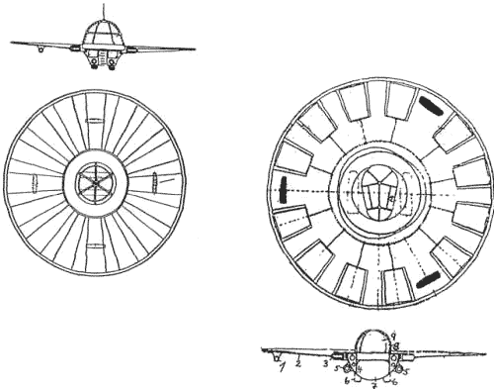

Auf der linken Seite befindet sich das Schriever-Design, auf der rechten Seite das Habermohl-Design. Bitte beachten Sie die unterschiedlichen Abmessungen der Lamellen. Dieser Unterschied führte zu Instabilität im Schriever-Design. Zeichnungen aus dem Werk von Klaus-Peter Rothkugel.
mit anderen Untertassenprojekten und fiel in die Zuständigkeit von Dr. Hans Kammler. Schriever änderte die Länge der Flügelschaufeln gegenüber dem ursprünglichen Design. Diese Änderung verursachte die Instabilität. Schriever versuchte immer noch, dieses Problem in seiner Version der Untertasse zu lösen, als die Russen Prag überrannten. Haberrmohl, so Epp, kehrte zu seinen ursprünglichen Spezifikationen zurück, mit zwei oder drei erfolgreichen Flügen für seine Version.
Wenn man vom Flugerfolg spricht, gibt es zwei weitere wichtige Beweise, die von Andreas Epp geliefert wurden. Eine davon ist die Aussage eines deutschen Testpiloten, Otto Lange, der Andreas Epp Jahre nach dem Krieg gegeben hat. In dieser von Lange unterzeichneten Erklärung wird Epp die Idee der Erfindung der fliegenden Untertasse zugeschrieben und erklärt, dass niemand Geringeres als Dr. Walter Dornberger an ihrer Entwicklung beteiligt war. Er behauptet auch, dass er persönlich diese fliegende Untertasse im Rahmen des Tests 500 Kilometer lang getestet hat.
Otto Lange ist eine Person, die historisch und unabhängig von einer Verbindung zu Epp bekannt ist. Lange wird in US-Geheimdienstunterlagen als Mitglied des "Rustungsstab" (Rüstungsstab) für Flugzeuge erwähnt. Dies ist eine gewisse Verwirrung, da ein deutscher Forscher, Klaus-Peter Rothkugel, Beweise für drei Personen mit diesem Namen gefunden hat, die zu diesem Zeitpunkt in der Bundeswehr dienten. Herr Rothkugel hat vorgeschlagen, dass die oben diskutierte Aussage von Lange tatsächlich von Epp geschrieben wurde, basierend auf bekannten Beispielen von Epps Handschrift. Es wurde von einer anderen Hand unterzeichnet, so dass Epp und Lange vielleicht 1965 ein zufälliges Treffen hatten, bei dem der Brief von Epp verfasst wurde, um sein damals wenig anerkanntes Engagement in den deutschen Untertassenprojekten weiter zu dokumentieren.
Das zweite Beweisstück, das ebenfalls von Epp geliefert wird, ist ein Kriegsbrief aus Prag vom März 1944. Es spricht mit seinem Eröffnungsgruß, einfach "Still Alive!", die Bedingungen hinter den deutschen Linien an. Es folgt in einem kryptischen Stil, der historisch bekannte politische und militärische Personen beschreibt, die offenbar das Untertassenprojekt in Prag kannten oder damit zu tun hatten. Der Brief beschreibt auch einige frühe Prototyp-Untertassenmodelle und deren Mängel. Interessanterweise werden genügend Zahlen zum Schub angegeben.
Am Ende des Briefes erscheinen drei Bilder. Eine zeigt definitiv eine Untertasse im Flug. Diese Bilder werden im Text des Briefes nicht erwähnt. Da sie nicht referenziert werden und von ihrer Platzierung auf der Vorderseite des Briefes ist es möglich, dass diese Bilder eine spätere Ergänzung zu diesem Brief gewesen sein könnten. Es gibt noch weitere Gründe, warum diese Bilder nicht mit dem Schriever-Habermohl-Projekt oder dem Miethe-Belluzzo-Projekt in Verbindung gebracht wurden. Auf diese Bilder werden wir zu einem späteren Zeitpunkt zurückkommen.
Eine interessante Tatsache, die von Epp erläutert wurde, ist, dass die Senior-Experten und -Berater sowohl für das Projekt Schriever-Habermohl als auch für das nächste zu diskutierende Projekt, das Projekt Miethe-Belluzzo, genau die gleichen Personen waren.
Kryptischer und rätselhafter Brief beschreibt die Entwicklung der fliegenden Scheibe.

Auf der linken Seite befindet sich der Originalbrief, den Andreas Epp an den Autor geschickt hat. Auf der rechten Seite ist eine von Kadmon geschriebene Version. Hinweise in englischer Sprache sind an den Autor gerichtet. Der Brief beginnt ohne formelle oder informelle Begrüßung und enthält nur "Still alive". Flying Disc Forschung "sehr gut" mit Vertikalstart bei Geschwindigkeiten von 860-880 pro Stunde (525-550 Meilen pro Stunde).
Flying Disc Testpilot Otto Lange
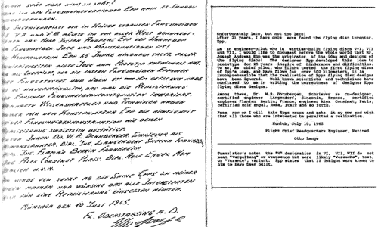
Original- und Autorenübersetzung eines von Lange unterschriebenen Briefes, der die Rolle von Epp in der Geschichte der Flying Disc anerkennt

Das Miethe-Belluzzo-Projekt

Dieses Untertassenprojekt könnte ein Ergebnis der Fluggeräteforschung gewesen sein. Es wurde 1942 begonnen und stand unter der Aufsicht von Dr. Richard Miethe, manchmal auch Dr. Heinrich Richard Miethe genannt. Über Dr. Miethe ist vor dem Krieg nicht viel bekannt. Nach dem Krieg soll Dr. Miethe am angloamerikanischen Untertassenprojekt bei der Firma Avro Aircraft Limited of Canada gearbeitet haben. Dies wird unter Klein / Epp, Barton, Lusar sowie einer Vielzahl anderer Quellen angegeben. Wir werden später auf die Avro-Projekte zurückkommen.
Bei Dr. Miethe arbeitete der italienische Ingenieur Professor Giuseppe Belluzzo. Belluzzo war Stellvertreter, Senator und Minister für Volkswirtschaft unter Mussolini. Er hatte mehrere Bücher über technische Fragen geschrieben, darunter Dampfturbinen im Jahr 1926 und Berechnungen und Installationen moderner Turbinenhydrolics im Jahr 1922 (Namen sind englische Übersetzungen italienischer Titel). Belluzzo galt als Experte für Dampfturbinen. Dr. Belluzzo war kein Nachwuchswissenschaftler und er war nicht der Assistent von Dr. Miethe. Er war ein leitender Wissenschaftler, dessen Fachwissen über die Untertassengeräte oder deren geplante Weiterentwicklungen irgendwie von unschätzbarem Wert war.
Nach dem Krieg scheint Belluzzo bis zu seinem Tod am 22.05.52 ein ruhiges Leben in Italien geführt zu haben. Im Gegensatz zu Miethe machte Belluzzo jedoch nach dem Krieg Aufzeichnungen über deutsche Flugscheiben. Er wird zu diesem Thema 1950 in The Mirror, einer großen Zeitung in Los Angeles, zitiert. Dies könnte die erste Erwähnung des Themas in der amerikanischen Presse sein. In seinem Nachruf in der New York Times wird seine Arbeit am deutschen Untertassenprogramm erwähnt. (Bitte beachten Sie die Kopien dieser Artikel).
Dieses Team arbeitete in Einrichtungen in Dresden, Breslau und Letow/Prag nach Epp. Sowohl dieses Projekt als auch die Projekte Schriever und Habermohl wurden von den gleichen Experten und Beratern geleitet. Aus der Diskussion von Epp geht hervor, dass Dr. Walter Dornberger sein Untertassenmodell zunächst evaluiert und für die weitere Entwicklung empfohlen hat. Miethe wird von Epp in der Übersetzung als "bekannter V-Waffen-Designer" bezeichnet. Die Verbindung beider Projekte zu Peenemünde ist klar. Beide wurden von Beamten dort sanktioniert und eingerichtet, wahrscheinlich von Dr. Walter Dornberger selbst. Miethe und Belluzzo arbeiteten hauptsächlich in Dresden und Breslau, aber vielleicht haben sie sich für kurze Zeit mit Schriever und Habermohl in Prag zusammengetan, wie Klein's Aussage zeigt, dass drei Untertassenmodelle auf dem Asphalt von Prag zerstört wurden. Eine Untertasse, die Klein er als Miethe's bezeichnet, gehörte dazu. Klein erkennt an, dass Peenemünde und seine nahe gelegene Testanlage in Stettin das Miethe-Design als unbemanntes Fahrzeug beibehalten und weiterentwickelt haben.
Epp erzählt uns, dass das Miethe-Belluzzo-Projekt unter genau der gleichen Autorität wie das Schriever-Habermohl-Projekt organisiert wurde, und er identifiziert weiterhin die gleichen Industrieunternehmen, die Schriever-Habermohl unterstützt haben, als Unterstützer dieses Projekts.

Giuseppe Belluzzo
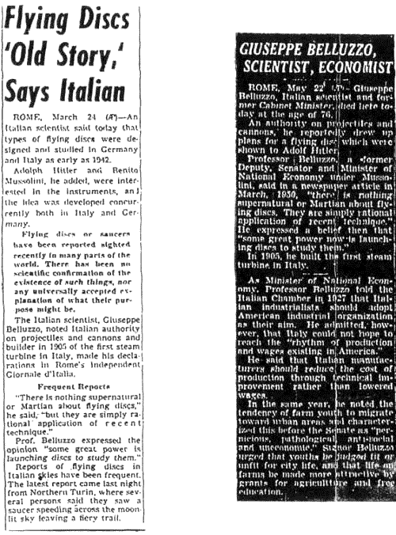
Links eine Spalte aus dem Spiegel, datiert vom 24. März 1950. Dies ist eine der ersten englischen Referenzen an deutsche Flugscheiben. Rechts ist der Nachruf von Dr. Belluzzo vom 22. Mai 1952 aus der New York Times, in dem wieder von deutschen Flugscheiben die Rede ist.
Die Entwürfe von Dr. Miethe und Professor Belluzzo unterschieden sich deutlich von denen von Schriever und Habermohl. Die Entwürfe dieses Projekts bestanden aus einem diskusförmigen Schiff, dessen Außenumfang sich nicht drehte. Zwei Entwürfe wurden Miethe und Belluzzo positiv zugeschrieben, obwohl drei Entwürfe als Teil ihres Erbes existieren.
Das erste Design wird uns aus dem oben erwähnten Artikel von Georg Klein in der Ausgabe vom 16. Oktober 1954 der Schweizer Zeitung Tages-Anzeiger für Stadt und Kanton Zürich bekannt gemacht. Das gleiche Design ist in dem Buch von J. Andreas Epp. wiedergegeben. Diese Untertasse sollte nicht senkrecht, sondern schräg starten, wie ein herkömmliches Flugzeug. In dieser Konstruktion sind zwölf Strahltriebwerke "außenbords" montiert, um das Schiff anzutreiben. Das Cockpit wurde am Heck des Fahrzeugs montiert und ein Periskop zur Überwachung von Richtungen mit Sehbehinderung eingesetzt. Insbesondere ein großes Gyroskop, der innen in der Mitte des Schiffes montiert war, sorgte für Stabilität. Diese und andere Entwürfe von Miethe-Belluzzo sollten 42 Meter oder 138 Fuß im Durchmesser haben.
Der Luftfahrtschriftsteller Hans Justus Meier hat diesen Entwurf aus verschiedenen Gründen in Frage gestellt. Es ist sicherlich möglich, wenn nicht wahrscheinlich, dass die Anordnung der Außenbord-Strahlturbine falsch ist, könnte man sich fragen, ob es sich um eine Außenbord-Strahlturbinenkonstruktion handelte, wozu diente dann der aufgeblähte Zentralkörper? In Wirklichkeit können die zwölf Düsen einfach nur Strahldüsen eines Triebwerks gewesen sein. Sicherlich hatte der große Zentralkörper eine Funktion, er muss den Motor aufgenommen haben.
Aber wie könnte die Authentizität dieses Designs in Frage kommen, wenn Georg Klein in seinem Artikel dafür bürgt? Die Antwort mag sein, dass Klein diesen Entwurf nie selbst gesehen hat und er sich einfach auf die Beschreibungen derjenigen verlässt, die ihn gemacht haben. Liest man die Werke von Klein sorgfältig, behauptet er nie, dieses Modell im Flug gesehen zu haben. Tatsächlich behauptet er nie, dieses Design überhaupt gesehen zu haben. Wir werden kurz auf die Fehler mit Kleins Beschreibung zurückkommen.
Der zweite Miethe-Entwurf scheint mit einem 1975 erschienenen deutschen Zeitschriftenartikel entstanden zu sein (14). Diese Version zeigt ein Cockpit über und unter der Mitte des Schiffes. Vier hinter den Cockpits liegende Triebwerke sind als Kraftwerke dargestellt. In diesem Artikel wird kein wirkliches Detail angegeben. Dieser Entwurf wird in dem Text, der sich vor allem mit dem Projekt Schriever-Habermohl beschäftigt, nie erwähnt. Einige Autoren haben über diesen speziellen Entwurf spekuliert und Details geliefert (15). Vorerst scheint jedoch keine benannte Quelle in der Lage zu sein, diesen Entwurf mit dem Miethe-Belluzzo-Projekt zu verbinden. Deshalb müssen wir zumindest vorerst dieses Design in Spannung setzen und uns bei der Diskussion des oben genannten Untertassenprojekts auf das erste und nächste Design konzentrieren.

Die Miethe-Belluzzo Disc--Design One

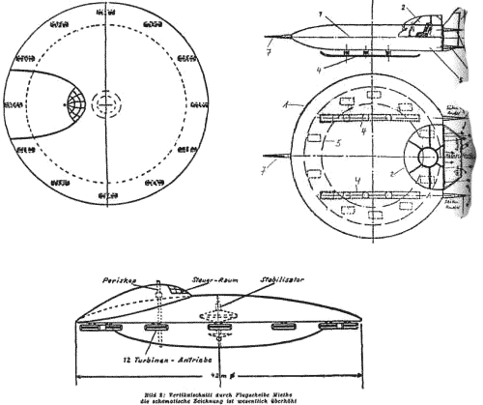

Oben ist eine Rekonstruktion von Georg Klein vom 16.10.54 aus dem Tages-Anzeiger zu sehen. Beachten Sie den kleinen "Stabisator" und die Außenbordstrahltriebwerke. Rechts ist Klaus-Peter Rothkugels wahrscheinlicherer Umbau mit Finnen, Kufen und dem innenliegenden Rene Leduc-Motor.

Die Miethe-Belluzzo-Scheibe gestaltet zwei und drei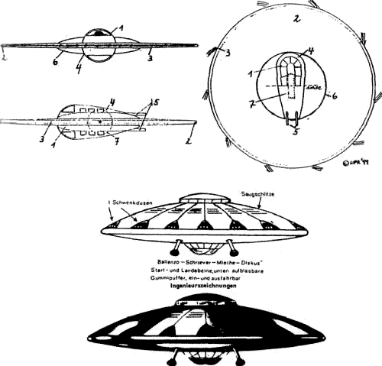

Auf der Oberseite befindet sich Miethe-Belluzzo Design zwei. Beachten Sie die rotierende Scheibe (2) und das Stabilisierungsrad (7) als Gyroskop (mit freundlicher Genehmigung von Klaus-Peter Rothkugel) Nach Ansicht des Autors wurde dieses Design nie gebaut. Auf der Unterseite befindet sich Miethe-Belluzzo Design drei, die vertikal abheben können.
Der dritte Entwurf, der dem Miethe-Belluzzo-Projekt zugeschrieben wird, stammt von Jan Holberg in einem Artikel vom 20. August 1966 in Das Neue Zeitalter und auch von Michael X. Barton-Carl F. Mayer-Hermann Klaas connection. Diese Konstruktion war in der Lage, vertikal zu starten. Klaas liefert interne Details, die hier wiedergegeben wurden.
Zunächst scheint es sich um ein Push-Pull-Propeller-System zu handeln, das von einem einzigen Motor angetrieben wird. Das ist es nicht. Auch die zwölf Strahldüsen sind, wie dargestellt, nicht freitragend. Die eigentliche Antwort auf dieses Geheimnis ist, dass diese Zeichnung unvollständig ist. Mit den abgebildeten Fertigteilen würde ein Radial-Turbinentriebwerk der Sonderbauart erscheinen. Das Design eins unterscheidet sich vom Design drei dadurch, dass das Design drei mit seiner zentral gelegenen Kabine und der symmetrischen Anordnung von zwölf verstellbaren Strahldüsen durch selektives Abschalten verschiedener Düsen durch den Einsatz eines umgebenden Rings gesteuert wird. Dies ermöglicht es der Untertasse, sich zu drehen und vertikal zu starten.
Vor kurzem hat der deutsche Forscher Klaus-Peter Kothkugel mit Vesco als Quelle einen Motor vorgeschlagen, der die Entwürfe eins und drei und möglicherweise sogar zwei verbindet und gleichzeitig die fehlenden Teile liefert, die notwendig sind, um den abgebildeten Motor luftfähig zu machen und andere Probleme zu lösen. Dieser Motor wurde von einem französischen Ingenieur, Rene Leduc, erfunden und wahrscheinlich von den Deutschen während ihrer Besetzung Frankreichs erworben.
Würde man eine mit diesem Motor ausgestattete fliegende Untertasse von außen betrachten, wären keine rotierenden Teile sichtbar. Der Grund dafür ist, dass der Motor vollständig in der Metallhaut der Untertasse enthalten war, die sich jedoch drehte, aber diese Drehung war innerhalb der Untertasse selbst und nicht von außen möglich. Rund um den Spinnmotor, zwischen ihm und der nicht rotierenden Außenhaut, befand sich ein Luftraum, der eine Art Radialstrahltriebwerk war. Es war dieser Motortyp, der wahrscheinlich alle Untertassenkonstruktionen von Dr. Miethe angetrieben hat. Es ist auch der Hauptkandidat für das Nachkriegsdesign von John Frost, den "Fliegenden Manta".
Der Fliegende Manta ist tatsächlich geflogen. Bilder von ihm während eines Testfluges sind unverwechselbar. Sie wurden am 7. Juli 1947 von William A. Rhodes über Phoenix, Arizona, aufgenommen. Es versteht sich fast von selbst, dass der Zeitrahmen, Juli 1947, sowie die geografische Lage, der amerikanische Südwesten, und die Beschreibung des Flugobjekts selbst Vergleiche mit der Untertasse anstellen, die Anfang des gleichen Monats in Roswell, New Mexico, abgestürzt ist.
Betrachtet man das, was über das Untertassen-Design von Dr. Miethe, den Leduc-Motor und den Frostmanta bekannt ist, so muss man anerkennen, dass eine Verbindung zwischen diesen drei nicht nur scheinbaren Inkonsistenzen in den bestehenden Miethe-Designs erklärt, sondern sie auch mit dem amerikanischen Südwesten der Nachkriegszeit verbindet, dem genauen Ort, an dem die erfasste deutsche Technologie des Zweiten Weltkriegs getestet und bewertet wurde.

Der Rene Leduc Motor

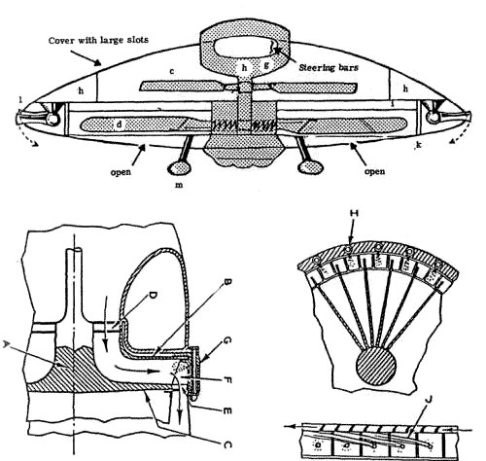

Oben: Hermann Klaas' Diagramm über die Funktionsweise der Miethe-Belluzzo-Scheibe. Hinweis: Einlassschraube (c) Tragflächenblatt (d) an einem Kolbenmotor befestigt, Strahldüsen (e) ohne sichtbare Motoren. Nah dran, aber nicht ganz richtig. Unten: Leduc Design. A-Rotor B-Frontschott C-Heckschott D- Einlassflügel E-Verdichterflügel F-Verbrennungskammer G-Schottkopf H-Kraftstoffeinspritzdüsen J-Fixierter Flammenring von IVelivoli Del Mistero I seareti technici dei dischi volanti von Renato Vesco

Der Rene Leduc Motor Teil Zwei

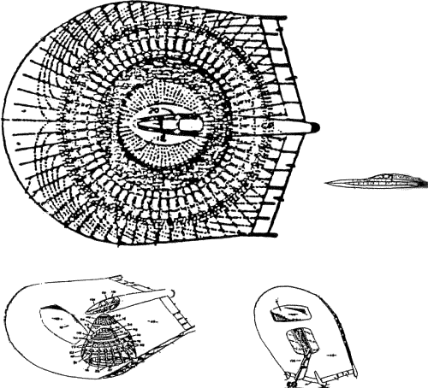

Dies ist die Montage des Leduc-Motors, wie das spätere Avro-Diagramm (Kanada-USA) zeigt. Der Außenrumpf ist befestigt. Der innen rotierende Motor saugt die Luft zwischen ihm und dem Rumpf an und saugt sie je nach Bedarf über den Hinterbau oder die Seiten an. Vergleichen Sie dieses Design mit Miethe-Belluzzo-Designs, insbesondere mit dem ersten Design.
Es herrscht große Verwirrung darüber, wo der erste Testflug der Miethe-Belluzzo Untertasse stattfand. Epp erzählt uns, dass die Modelle dieses Teams seit 1943 im Flug getestet wurden. Georg Klein und Andreas Epp erklären, dass ein Testmodell dieses Schiffes aus Stettin in Norddeutschland bei Peenemünde, etwa an der Mündung der Oder in die Ostsee, gestartet und in Spitzbergen, den nördlich von Norwegen gelegenen Inseln, abgestürzt ist.
Ein bemannter Testflug im Dezember 1944 wurde von Norbert Jürgen-Ratthofer und Ralf Ettl in einem der Filme, an denen sie gearbeitet haben, erwähnt. Der genannte Pilot war Joachim Roehlicke oder vielleicht Hans-Joachim Roehlicke. Klaus-Peter Rothkugel berichtet, dass Roehlicke unter der Leitung von niemand anderem als Dr. Hans Kammler selbst stand und bei der Gothaer Waggonfabrik stationiert war. Die Gotha Waggonfabrik ist das Anthe Jonas Valley in Thüringen. Dieses Tal war vollgepackt mit hochmodernen Untertageanlagen, zu denen auch die Kernforschung gehörte. Roehlicke vertraute seiner Tochter nach dem Krieg an, so Rothkugel, dass er "die Erde von oben gesehen habe".
Die Verwirrung über die Testdetails der Miethe-Belluzzo Untertasse beginnt bereits in den 1950er Jahren, als die gesamte deutsche Flugscheiben-Kontroverse um ihre Elfe tobte. In der englischen Übersetzung seines Buches mit dem Titel Brighter than a Thousand Suns A Personal History Of The Atomic Scientists erschien eine Fußnote, die von der Diskussion über Atomwaffen abweicht. Diese Beschreibung von 1958 ist eine der ersten auf Englisch und kann einige der Schwierigkeiten bei der Sortierung dieser Informationen veranschaulichen:
" *Die einzige Ausnahme vom mangelnden Interesse der Behörde bildete das Luftfahrtministerium. Die Forscher der Luftwaffe befanden sich in einer besonderen Lage. Es entstanden interessante neue Flugzeugtypen wie die Delta (dreieckig) und "Flugscheiben". Die ersten dieser "fliegenden Untertassen", wie sie später genannt wurden - kreisförmig, mit einem Durchmesser von etwa 45 Metern - wurden von den Spezialisten Schriever, Habermohl und Miethe gebaut. Sie wurden am 14. Februar 1945 erstmals über Prag geflogen und erreichten in drei Minuten eine Höhe von fast acht Meilen. Sie hatten eine Fluggeschwindigkeit von 1250 km/h, was doppelte Nachversuche war. Es wird angenommen, dass Habermohl nach dem Krieg in die Hände der Russen fiel. Miethe entwickelte zu einem späteren Zeitpunkt ähnliche "fliegende Untertassen" bei A. V. Roe und Company for the United States.".
Ein großer Unterschied zwischen dem Miethe-Belluzzo-Design und dem Schriever-Habermohl-Design besteht darin, dass das ehemalige Schiff angeblich eine größere Reichweite hatte oder haben soll. Klein erklärt, dass die Deutschen einen ferngesteuerten Langstreckenangriff von Deutschland nach New York mit diesem Schiff in Betracht ziehen.
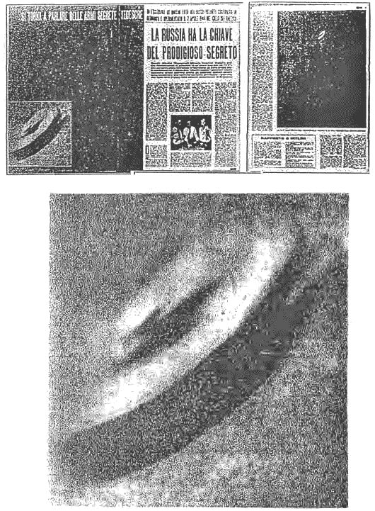
Das obere Bild ist von einem Artikel vom 6. September 1952 in der italienischen Zeitung "Tempo". Dieser Artikel beschäftigt sich mit dem Werk von Dr. Miethe und zeigt eine Fotografie seines am 17. April 1944 über die Ostsee übernommenen Sauceralleged. Unten ist eine Vergrößerung des Fotos. Es scheint ein Miethe-Belluzzo Typ 1 zu sein, könnte aber auch ein Typ 3 sein. Mit freundlicher Genehmigung von Klaus-Peter Rothkugel.
Wie bereits erwähnt, standen beide Projekte unter der gleichen Leitung. Zu den Experten und Beratern gehörten laut Epp unter anderem der Chefdesigner Kalkert der Gothaer Waggonfabrik, der Chefdesigner Günther von Heinkel, der Ingenieur Wulf von Arado, der Ingenieur Otto Lange des RLM und der Ingenieur Alexander Lippish von Messerschmitt. Piloten waren Holm, Irmler, Kaiser und Lange. Testpilot war Rudolf Schriever.
Es gibt zwei angebliche Standbilder des Miethe-Schiffes im Flug. Eine davon ist hier abgebildet. Es könnte das erste Design sein: Ein Bild, das behauptet, von dem zu sein, was hier das dritte Design genannt wird, findet sich in W. Matterns Buch, UFOs Unbekanntes Flugobiekt? Letzte Geheimwaffe Des Dritten Reiches? Es wurden Anstrengungen unternommen, das Bild für dieses Buch zu erwerben, aber die Anfrage wurde vom Herausgeber des Buches nicht beantwortet.
Politisch löste Heinrich Himmler, Chef der SS, 1944 den Beauftragten von Albert Speer, Georg Klein, ab, wobei Dr. Hans Kammler als Leiter dieses kombinierten Untertassenprojekts fungierte (24). Dies ist jedoch etwas verwirrend, da Kammler Klein als seinen Mitarbeiter behalten hat, vielleicht ist eine praktischere Art, dies zu betrachten, dass Kammler, Himmlers Mitarbeiter, Speer ersetzt hat, während Klein das tat, was er immer tat. Das Ergebnis war, dass die SS von diesem Zeitpunkt an bis zum Ende des Krieges die direkte und absolute Kontrolle über diese Projekte übernahm.
Zuvor wurden diese Geschmacksmuster oder Anmeldungen selbst beim Deutschen Patentamt bekannt gegeben. Alle deutschen Kriegspatente wurden von den Alliierten als Beute verschleppt. Dies entsprach einer Menge an Informationen. Glücklicherweise hat Rudolf Lusar, ein Ingenieur, der in dieser Zeit im Deutschen Patentamt tätig war, in einem Buch in den 1950er Jahren einige der interessanteren Patente und Verfahren aufgelistet und beschrieben, die auf seiner Erinnerung an sie beruhen. Sie sind überraschend detailliert. Im Lieferumfang enthalten ist das Schriever Untertassen-Design mit Details. Ebenfalls diskutiert wird das Miethe-Projekt.
Die Bedeutung dieser beiden Teams lässt sich in der Geschichte der fliegenden Untertassen oder UFOs nicht minimieren. Bereits in dieser kurzen Diskussion sind die Beweise, als Ganzes betrachtet, überwältigend, bitte vergleichen Sie dies mit allen außerirdischen Erklärungen von fliegenden Untertassen. Hier haben wir Deutsche, die behaupten, die Idee der fliegenden Untertasse erfunden zu haben. Wir haben Deutsche, die behaupten, fliegende Untertassen entworfen zu haben. Wir haben Deutsche, die behaupten, fliegende Untertassen gebaut zu haben. Wir haben Deutsche, die behaupten, fliegende Untertassen geflogen zu haben. Wir haben Deutsche, die behaupten, Zeugen von fliegenden Untertassen zu sein, von denen bekannt ist, dass sie im Vorfeld deutscher Bauart waren. Wir haben deutsche Konstruktionsdetails. Und schließlich haben wir einen Mann, der eine bekannte deutsche fliegende Untertasse im Flug fotografiert hat. Die Fakten sprechen für sich. Während des Zweiten Weltkriegs bauten die Deutschen Geräte, die wir heute alle "fliegende Untertassen" nennen würden. Keine andere UFO-Erklärung kann dies in Bezug auf die Beweiskraft überhaupt erreichen.
Miethe-Belluzzo Untertasse in Amerika?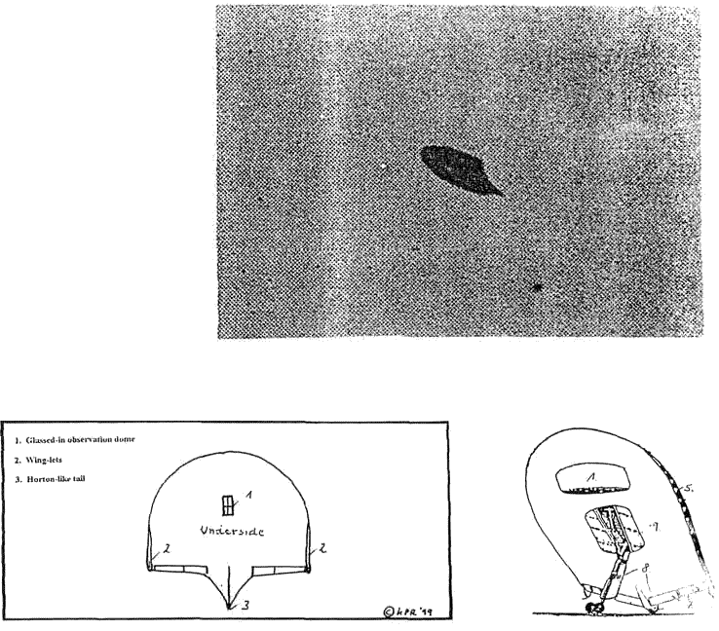
Oben: ein Bild aus der Ausgabe vom 9. Juli 1947 der Arizonarepublik, aufgenommen von William A. Rhodes, als sie über sein Haus in Phoenix flog. Unten links: eine Zeichnung des Handwerks von Klaus-Peter Rothkugel. Unten rechts: eine Ansicht des Avro Frost-Manta Designs, vor dem Silver BugProject. War das eine gefangen genommene Miethe-Belluzzo-Leduc Untertasse?

Foo Fighters

"Foo Fighters" ist ein Name für ein kleines, rundes Flugobjekt, das in den letzten Phasen des Luftkriegs alliierten Bombern über Deutschland folgte. Es gibt auch einige Berichte über Foo Fighters im pazifischen Kriegsschauplatz. Manchmal traten sie einzeln auf, aber häufiger in Gruppen, manchmal mit Informationen. Tagsüber schienen es kleine metallische Kugeln zu sein. Bei Nacht leuchteten sie in verschiedenen Farben. Dieses Objekt versuchte, sich den alliierten Bombern anzunähern, was die Bomberbesatzungen erschreckte, die annahmen, dass sie feindlich waren und explodieren könnten. Nach Ausweichmanövern fanden sie heraus, dass die Foo Fighters in einigen Fällen mit ihnen Schritt halten würden. Neben dem Namen foo fighter wird dieses Gerät auch manchmal "Feuerball" genannt, sein deutscher Name oder seine englische Übersetzung, fireball. Mehr über Namen später.
Für diejenigen Leser, die noch nie zuvor einem Fußballkämpfer ausgesetzt waren, folgt ein amerikanisches Flugkonto, das in Intercept UFO von Renato Vesco gefunden wurde:
"Um 0600 (am 22. Dezember) bei Hagenau, in 10.000 Fuß Höhe, stiegen zwei sehr helle Lichter vom Boden auf uns zu. Sie haben sich eingependelt und blieben am Heck unseres Flugzeugs. Es waren riesige, leuchtend orangefarbene Lichter. Sie blieben dort für zwei Minuten. Ich bin die ganze Zeit hinter mir. Sie standen unter perfekter Kontrolle (durch die Betreiber des Bodens). Sie wandten sich von uns ab, und das Feuer schien zu erlöschen".
Vesco fährt fort zu sagen:
"Der Rest des Berichts wurde zensiert. Anscheinend wurde das Radar des Plans und seine plötzliche Fehlfunktion erwähnt".
Fliegende Untertassenbücher der 1950er Jahre erwähnten meist Foo Fighters und berichteten über die Sichtungen alliierter Soldaten. Später, aufgrund der außerirdischen Hysterie, neigten Publikationen dazu, Beschreibungen von Foo Fightersn wegzulassen, und zogen es vor, die Geschichte von fliegenden Untertassen mit Kenneth Arnold im Jahr 1947 zu beginnen.
In der Neuzeit, wenn sie überhaupt in Mainstream-UFO-Magazinen oder Büchern erwähnt werden, wird manchmal versucht, die Frage nach der Herkunft von Foo Fightersn auf eine von drei Arten zu verwirren. Zuerst sagen oder implizieren sie, dass beide Seiten im Zweiten Weltkrieg dachten, dass Foo Fighters eine Waffe der gegenüberliegenden Seite seien. Sie können sich auf einen deutschen Piloten berufen, der offensichtlich "out of the loop" ist und behauptet, die Deutschen hätten ihre Herkunft nicht gekannt. Zweitens versuchen sie, die Idee voranzutreiben, dass Foo Fighters noch unbekannt und ein Rätsel oder möglicherweise ein natürlich vorkommendes Phänomen sind. Drittens fördern sie einen außerirdischen Ursprung.
Es ist schwierig, sich eine riesige, sich über Jahre erstreckende bösgläubige Handlung vorzustellen, die versucht, das Problem der Foofighter zu diskreditieren oder zu verwirren. Vielleicht sind die Autoren dieser UFO-Magazine und -Bücher wirklich ohne Ahnung und verewigen einfach alte und schlechte Informationen als praktische Erklärung. Auf jeden Fall ist es jetzt klar, dass sie es völlig versäumt haben, ihre Hausaufgaben über Foo Fighters zu machen, bevor sie über sie schreiben.
Die ersten Berichte von deutschen "Foo Fighters"
Top: A Reuters report from December 13, 1944 Bottom: The New York Times, December 14, 1944
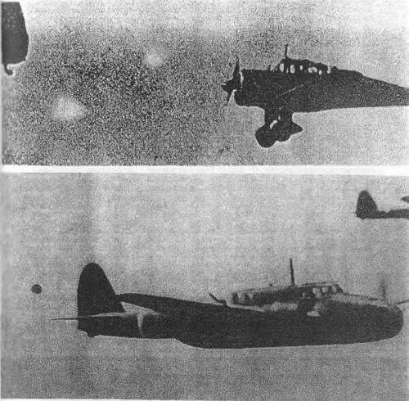
Oben: nachts oder bei schwacher Beleuchtung erschienen die Kämpfer leuchtend. Unten: Bei starkem Licht erschienen die Kämpfer als silberne Kugeln. Dieses Bild wurde 1943 über dem Pazifik aufgenommen. Es gibt viele Geschichten, die von kleinen, runden Flugbällen sprechen, die von den Deutschen per U-Boot nach Japan geschickt wurden.
Auch das US-Militär hat immer das Wissen über Foofighter geleugnet. Zahlreiche Freedom of Information Act (FOIA) Antrag Rasur wurde zum Beispiel von diesem Schriftsteller sowie anderen Forschern, die um Informationen über Foo Fighters bitten, eingereicht. Es folgte immer eine "no record"-Antwort. Alle befragten US-Regierungsbehörden behaupteten, dass sie noch nie von Foo Fightersn gehört hätten. Dies geschah trotz der Tatsache, dass alle bekannten alternativen Namen für Foo Fighters sowie eine detaillierte Beschreibung des Gerätes selbst eingereicht wurden. So war die Situation bis Ende der 90er Jahre.
Vesco ist mit Abstand die beste Quelle für den Foo Fighters, den er "Feuerball" nennt. Er beschreibt es als eine funkgesteuerte Rakete, die in einer luftfahrttechnischen Einrichtung in Wiener Neustadt (Österreich) mit Unterstützung der Flugfunk Forschungsanstalt (Radio-Flug-Forschungsanlage) Oberpfaffenhoffen gebaut wurde. Das Projekt stand unter der Kontrolle einer technischen Abteilung der SS. Es war gepanzert, kreisförmig und ähnelte der Schildkrötenhülle. Das Gerät wurde von einem speziellen flachen, kreisförmigen Turbojet-Triebwerk angetrieben. Nach der Führung in die Nähe des Ziels vom Boden aus übernahm ein automatisches Infrarot-Tracking-Gerät die Kontrolle. Der kreisförmig drehende Turbojet-Auspuff erzeugte einen visuellen Effekt einer hellen, feurigen Kugel am Nachthimmel. Innerhalb des Schiffes selbst pulsierte eine Klystronröhre mit der Frequenz des alliierten Radars, was es für die entfernten Augen fast unsichtbar machte. Ein dünnes Aluminiumblech umgab das Gerät unmittelbar unter der Schicht der Schutzpanzerung, war aber von der Panzerung elektrisch isoliert. Nachdem eine Kugel die Rüstung und das dünne Aluminiumblech durchbohrt hatte, bildete sich eine Schaltung, die den Feuerball dazu veranlasste, mit voller Geschwindigkeit aus der Gefahr zu klettern.
In Reichweite wurden dem Kraftstoffgemisch spezielle chemische Zusätze zugesetzt, die dazu führten, dass die Luft in der Nähe des Gerätes ionisiert wurde. Dadurch konnte Strom direkt durch die Luft selbst geleitet werden (3). Jeder zündungsbasierte Motor, der in Reichweite des ionisierten Bereichs kommt, würde nutzlos werden, Fehlzündungen, Überziehen und schließlich zum Absturz führen.
Mit dem Vormarsch der Sowjets nach Österreich wurden die Produktionsanlagen für den Feuerball in eine Reihe von Untertageanlagen des Zeppelinwerks im Schwarzwald verlegt.
Vor kurzem schickte mir ein österreichischer Forscher, Kadmon, der sich auf die Aufdeckung der Esoterik spezialisiert hat, eine Kopie eines Briefes, der Details des Foo Fighterss aus deutscher Sicht beschreibt. Dieser Brief wird hier für diejenigen reproduziert, die die deutsche Sprache lesen. Es ist ein Brief des Physikers Friedrich Lachner an Professor Dr. Alois Fritsch. Der Brief erzählt Dr. Fritsch, dass in einem Flugzeugwerk, das eine Niederlassung von Messerschmitt in Weiner-Neustadt, Österreich, war, ein Testmodell eines Flugzeugs mit einem Durchmesser von fünf Metern gebaut wurde, das vermutlich einen Testflug nach Wien absolvierte: "Seine Martha", seine Frau, sah in der Dämmerung den Umriss eines genau elliptischen Flugobjekts, das ihr mit einem anderen Fluggerät zu funktionieren schien, was normalerweise wegen seiner plötzlichen Richtungsänderungen der Fall war. Ihre Reaktion war, dass es ein feindliches Flugobjekt war und es sie erschreckte.
Nach dem Bombenangriff auf die Anlage sah ein Arzt, "Oskar L.", auch in der Anlage ein Modell dieses schrecklichen Dings und hatte keine Ahnung, was es war. Die Astronomin Waehnl war während des Krieges mit der Berechnung der Baukosten in dieser Flugzeughalle beschäftigt, wo sie früher im Leben von ihrem Vater etwas über Flugzeugtechnik gelernt hatte. Sie bestätigte es auch. Lachner sprach kurz mit einem Ingenieur namens Kühnelt, der in der Flugtechnik für die Bundeswehr tätig war. Er erklärte Lachner, dass er ein solches Gerät mit einem Durchmesser von fünfzehn Metern sah. Lachner sagt, dass er seit einigen Jahren von einer Maschine mit einem Durchmesser von dreißig Metern wusste. Er sagt auch, dass er einen Flugingenieur namens Klein kennengelernt habe, als er in der Nähe der Flugerprobung des obersten Generalstabschefs Udet tätig war. Lachner behauptet, dass "Klein etwas mit diesen Dingen zu tun hatte".
Ein oder mehrere unbemannte und ferngesteuerte Flugobjekte dieser Art werden von Lachner im Zusammenhang mit den massiven alliierten Bomberangriffen auf das kugelgelagerte Werk in Würzburg erwähnt. Schließlich, so Lachner weiter, habe ein Professor Richter diese Geräte für Peron in Argentinien gebaut. Ein Langstreckentestflug wurde tatsächlich in die Vereinigten Staaten durchgeführt. Dort wurde das Gerät abgefangen und ein amerikanischer Pilot abgeschossen. Der Rest des Schreibens betrifft die nuklearen Entwicklungen in Österreich und den USA vor und nach dem Zweiten Weltkrieg sowie Missverständnisse von Lusar in seinem Buch.
Dieser Brief wurde 1975 geschrieben. Details zu Klein und den größeren Flugobjekten waren zu diesem Zeitpunkt im Druck. Es gibt wichtige Bestätigungen in diesem Schreiben. Das sind Enthüllungen über Lachners Frau als Augenzeugin des Objekts im Dämmerflug, die medizinische Zeugin, die das Objekt im Werk in Wiener-Neustadt gesehen hat, und die Bestätigung des Astronomen Waehnl. Leider teilt Kadmon mit, dass Dr. Waehnl nun verstorben ist. Der wichtige Punkt ist, dass es sich um echte Menschen mit echten Namen handelt. Die meisten von ihnen waren zum Zeitpunkt dieses Briefes am Leben. Darüber hinaus waren einige dieser Personen Wissenschaftler mit einem Ruf auf dem Spiel, aber sie haben den Inhalt dieses Schreibens in keiner Weise geleugnet.
In den letzten Monaten des letzten Jahrtausends gab es einen Durchbruch bei den Foo Fightersn. Der Bruch kam zufällig und von der Regierung der Vereinigten Staaten. Denken Sie daran, dass Anträge auf Freedom Of Information Act in Bezug auf Foo Fighters bei vielen Zweigen des US-Militärs und des Geheimdienstes sowie bei ihrem Repositorium, dem Nationalarchiv, eingereicht wurden. Obwohl alle bekannten alternativen Namen enthalten waren und eine detaillierte Beschreibung des betreffenden Geräts zur Verfügung gestellt wurde, wurde eine "no record"-Antwort einheitlich von allen Regierungsstellen erzeugt.

Austrian Atomic Scientist Professor Friedrich Lachner's Letter
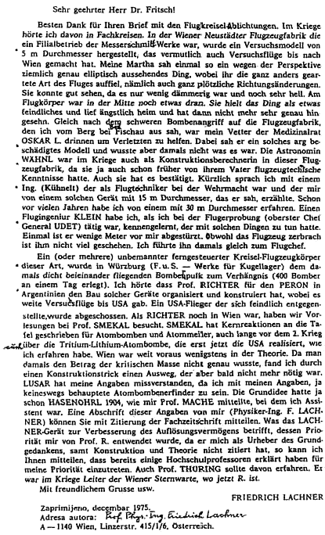
Professor Lachner beschreibt eine Sichtung eines Foo Fighterss durch nichts Geringeres als seine Frau Martha. Lachner erwähnt, dass er gehört habe, dass Professor Richter diese Geräte für Juan Peron in Argentinien gebaut habe. Das ist übrigens derselbe Professor Richter, der an einem unglücklichen Versuch beteiligt war, Fusionsgeneratoren für Peron herzustellen.
Ein deutscher Forscher, Friedrich Georg, erkannte einen wertvollen Eintrag in einer Mikrofilmrolle mit dem Titel 1944 U.S. Strategic Air Forces In Europe summary mit dem Titel An Evaluation Of German Capabilities in1945, die sich irgendwie der Zensur entzogen hatte. In diesem zusammenfassenden Bericht werden deutsche Geräte diskutiert, die vom amerikanischen Geheimdienst "Phoo Bombs" genannt werden. Quellen für diese Zusammenfassung waren Berichte von Piloten und Zeugnisse von Kriegsgefangenen. Phoobomben wurden als "funkgesteuerte, strahlgetriebene, stillstehende, kurzreichweitige, leistungsstarke Rammwaffen für den Einsatz gegen Bombenformationen" beschrieben. Die Geschwindigkeit wurde auf 525 Meilen pro Stunde geschätzt.
Weitere Anforderungen an die Rohdaten für die Erstellung der summarischen Auswertung wurden von FOIA gestellt. Natürlich folgten Leugnungen, aber schließlich, nach einem Appell, wies die Regierung darauf hin, dass es mehr Informationen über Phoo-Bomben gebe. Das meiste davon war eine Wiederholung oder Neuaussage des zusammenfassenden Dokuments. Ein Dokument war handschriftlich verfasst und könnte als Grundtext des Berichts gedient haben.
Es scheint, dass die U.S. Air Force nie von einer Bedrohung für Flugzeugtriebwerke durch eine Überionisierung der Luft um diese Geräte herum wusste. Ebenso wurde die Behauptung von Vesco, sie besäßen Klystonröhren, die mit der gleichen Frequenz wie das alliierte Radar pulsierten und so das Radar an Bord blockierten, nicht anerkannt. Vesco zitiert das Forschungsinstitut für Flugfunk in Oberpfaffenhofen (F.F.O.) als Erfinder solcher Geräte.
Der Unterausschuss "Combined Intelligence Objectives" berichtet über diese Einrichtung. Bericht 156, besagt, dass die Arbeit dort mehrere Arten von Klystronröhren umfasste und dass eine der Hauptfunktionen dieser Einrichtung darin bestand, eine Technologie zu erfinden, um das alliierte Radar zu blockieren, leider wurde das gesamte geheime Material, das in dieser Einrichtung aufbewahrt wurde, angesichts der fortschreitenden Alliierten verbrannt. Einzelne Wissenschaftler produzieren später einige Kopien von Dokumenten, die das repräsentieren, was die alliierten Geheimdienste mitgenommen haben, und genau wie vollständig diese Probe war, werden wir nie erfahren.
Andere sehr exotische Forschungen wurden bei der F.F.O. Installation durchgeführt, die erwähnt werden könnten. Sie arbeiteten nicht nur an Klystronrohren, sondern auch an Magnetrons. Sie arbeiteten an der Erzeugung von Radiowellen im Millimeterbereich durch die Verwendung von Kristallschwingungen. Sie experimentierten auch mit Silizium- und Germanium-"Kristallen" (8). Diese beiden Substanzen spielen eine wichtige Rolle bei der Herstellung dessen, was wir heute Halbleiter nennen, die die Grundlage des Transistors bilden. Die Erfindung des Transistors wird William Shockley, für den er den Nobelpreis erhielt, etwa zwei Jahre nach dem Zweiten Weltkrieg zugeschrieben.
Dieses Stück Forschung explodiert ein Argument des verstorbenen Col. Philip j. Corso in seinem Buch The Day After Roswell, dass Transistoren, zumindest teilweise, auf außerirdischer Technologie basieren (9). Die einzigen Fragen, die noch offen sind, sind: Wie weit sind die Deutschen bei ihrer Arbeit an Halbleitern fortgeschritten und sollten die Wissenschaftler der F.F.O. für diese Entdeckung, den Transistor, anstelle von Shockley, Anerkennung erhalten haben? Dieses Beispiel veranschaulicht auch genau, wie weit das Militär gehen wird, oder zumindest Einzelpersonen im Militär, um den Begriff der Hochtechnologie, die von Außerirdischen stammt, fortzusetzen. Es zeigt auch die Bereitschaft großer Verlagshäuser, bei der Verbreitung dieser Ideen mitzuwirken.
Eigene Dokumente der US-Regierung belegen, dass sie die deutsche Herkunft von Foo Fightersn kennen. Dieses Inhaltsverzeichnis eines Dokuments "Intelligence Digest" mit dem Datum Februar 1945 befasst sich mit den Kapazitäten der deutschen Streitkräfte. Es listet "Phoo-Bomben" als Waffe im deutschen Arsenal auf (siehe VI- Weitere Waffen), aufgenommen aus einem Mikrofilm-Negativbild.
Dieses Dokument, das an sich schon faszinierend ist, dient als Übersetzung. "Foo Fighter“ sind im Sprachgebrauch der Regierung "Phoo-Bomben". Keine "no record" Namensspiele mehr von der Regierung.

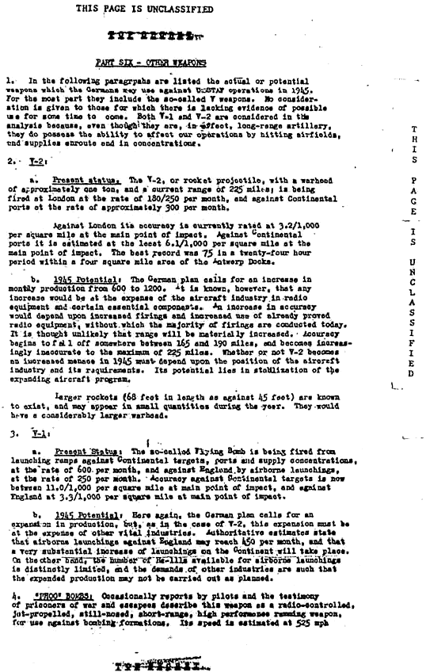

Erhalten in einem Freedom Of Information Act, der nach mehr Informationen fragt, nachdem er das Codewort der Regierung für Foo Fighters ("Phoo Bombs") gelernt hat.
Um auf das Thema der Foo Fighters und die Unterdrückung dieser Informationen durch die Regierung zurückzukommen, scheint es, dass die Regierung der Ansicht ist, dass sie das Recht hat, FOIA-Anfragen abzulehnen, egal wie detailliert die Beschreibung sein mag, es sei denn, der Antragsteller verwendet genau den gleichen Namen wie die Regierung. War der Name "Foo Fighters" im Gegensatz zu "Phoo-Bomben" einfach nicht nahe genug, um eine Antwort nach dem Gesetz auszulösen, oder war dies nur ein weiteres Beispiel für den bösen Glauben der Regierung an FOIA? Wahrscheinlich war es das letztere. Friedrich Georgs Forschungsarbeit, die das erste Dokument mit dem Namen Phoo Bombs hervorbrachte, wirkte wie ein Rosetta-Stein, da es eine Übersetzung ihrer Begriffe in unsere war. Dies galt nicht nur für Foo Fighters, sondern auch für die anderen unten genannten Themen, die die Regierung zuvor abgelehnt hatte.
Mit diesen Dokumenten als Beweis für amerikanische Kenntnisse von Foofightern ist das Verständnis in Bezug auf Foo Fighters ganz anders als die bisher entstandene Verwirrung. Tatsache ist, dass Vesco bestätigt wurde. Tatsache ist, dass Foo Fighters in Deutschland gebaute fliegende Kriegswaffen waren. Tatsache ist, dass es die allerersten modernen UFOs waren. Und schließlich ist es so, dass die Regierung der Vereinigten Staaten dies die ganze Zeit gewusst hat und diese Fakten fast sechzig Jahre lang vor uns verheimlicht hat.
Es sei darauf hingewiesen, dass es sich bei den mir vorliegenden Dokumenten um Dokumente aus dem Zweiten Weltkrieg handelt. Phoo Bombs wird in keinem Nachkriegsdokument erwähnt, das ich gesehen habe. Beispiele oder zumindest Pläne für diese Fluggeräte müssen gefunden worden sein. Es scheint, dass es immer noch Geheimnisse gibt, die in Regierungsakten versteckt sind. Um diese Geheimnisse zu bewahren, ist die Regierung bereit, gegen ihre eigenen Gesetze des Freedom Of Information Act zu verstoßen.
Es sei darauf hingewiesen, dass das von Herrn Georg aufgedeckte Dokument mehrere Waffensysteme beschreibt, die bisher von der US-Regierung nicht offenbart wurden. Dazu gehören auch deutsche Raketen, die größer sind als das V, wie es im Regierungsdokument heißt: "68 Fuß lang gegenüber 45 Fuß" Die 45 Fuß große Figur bezeichnet die V-2, während die 68 Fuß große Rakete völlig unbekannt ist.
In diesem Dokument wird auch eine Gaswaffe beschrieben, die erstmals von Vesco beschrieben wurde und dazu bestimmt ist, feindliche Flugzeuge zu besiegen (10). Das erste Gas ist so konzipiert, dass es die Zerstörung des Motors durch Vorzündung verursacht, wie von Vesco beschrieben. Das zweite Gas ist so konzipiert, dass es durch den Zusammenbruch der Viskosität des Schmieröls des Motors zum Festfressen des Motors führt. Dies ist eine weitere Bestätigung für Vesco. Wenn Vesco daher erklärt, dass genau diese Waffe in einer Untertasse der zweiten Generation, dem Kugelblitz, erfolgreich gegen alliierte Flugzeuge eingesetzt wurde, sollte man ihn vielleicht ernst nehmen.
Schließlich beschreibt dieses Dokument etwas, das die Amerikaner "Magnetwelle" nennen, das aber von den Deutschen immer als "Motorstoppmittel" bezeichnet wurde, d.h. "Mittel zum Stoppen von Motoren“. Motorstoppmittel und andere deutsche Todesstrahlen waren ebenfalls Gegenstand wiederholter FOIA-Anfragen, die alle abgelehnt wurden. Erst mit dem Codewort "Magnetic Wave" wurde die Informationsflut über dieses Gerät und andere deutsche Strahlenwaffen endgültig aufgebrochen. Die Deutschen nutzten nicht nur die Ionisation der Atmosphäre, um zündungsbasierte Motoren zu stoppen, sondern experimentierten auch mit Röntgenwaffen und einer noch exotischeren Methode, möglicherweise unter Verwendung des Lasers.
Vesco platziert den Bau des Fußgängers am österreichischen Standort Wiener-Neustadt. Tatsächlich deutet die Aussage von Kadmon auf ein österreichisches Zuhause für den Foo Fighters hin. Die Raxwerke waren ein Ergebnis der Zusammenschlüsse und des Wachstums mehrerer Firmen, der Wiener-Neustaedter Flugzeugwerke GmbH, des Flugzeugbaus der Hitenberger Patronenfabrik, der Flughafenbetriebsgesellschaft Wiener-Neustadt und der Wiener Neustaedter Lokomotiv-Fabrik, die von Henschel nach der Vereinigung Österreichs und Deutschlands erworben wurde.
Es wird oft wiederholt, dass es sich um ein reines SS-Projekt handelte, das in Wien-Neustadt mit Hilfe der F.F.O. gebaut wurde. Es ist möglich, dass diese Schiffe einen unabhängigen Ursprung außerhalb des Bereichs von Peenemünde hatten. Etwa zur gleichen Zeit, Anfang 1943, löste sich Professor Alexander Lippisch von Messerschmitt und leitete die Wiener Luftfahrtforschungsanstalt-Wien (LFW). Vesco verbindet den Fußballschützen, seinen "Feuerball" mit einer weiterentwickelten bemannten Untertasse, dem "Kugelblitz". Es ist möglich, dass diese beiden Schiffe einen eigenständigen Ursprung hatten, der außerhalb des Zuständigkeitsbereichs der Beamten von Peenemünde unter der Leitung von Dr. Lippisch am LFW liegt. In diesem Fall wäre ihre Verbindung zu Peenemünde im Laufe des Krieges stärker und höherrangiger geworden, die der SS durch Dr. Hans Kammler und der Kammler-Gruppe mit Sitz bei Prag. Es ist auch möglich, dass die Forschungs- und Kontrollbehörde des deutschen Plattenprogramms von Peenemünde nach Wiener-Neustadt umgezogen ist, wie der Forscher Klaus-Peter Rothkugel vorschlägt.
Mit der Anerkennung von "Phoo Bombs" durch die Regierung stellen sich Fragen. Erstens: Was ist die Agenda derjenigen, die versuchen, diese Tatsache sowohl innerhalb als auch außerhalb der Regierung zu leugnen? Sind diese nur außerirdischen "wahren Gläubigen" verrückt geworden? Es besteht kein Zweifel daran, dass die Regierung seit fast sechzig Jahren die Wahrheit über Foo Fighters und deutsche Untertassen im Allgemeinen kennt, aber sie war nie bereit, diese Fakten öffentlich anzuerkennen. Warum ist das so? Welche Fragen der nationalen Sicherheit könnten durch eine solche Offenlegung über ein halbes Jahrhundert später möglicherweise gefährdet werden?

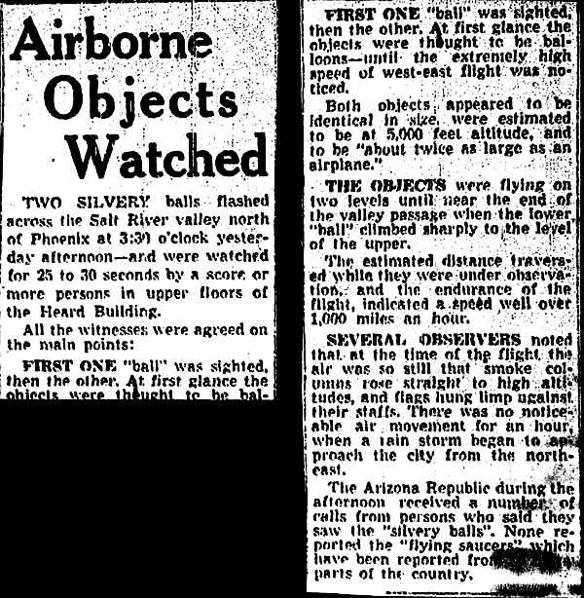
Aus "The Arizona Republic", 8. Juli 1947 83
Ist diese Verweigerung von Foo Fightersn nur eine Frage der Regierungsinspiration? Die traurige Wahrheit ist, dass auch der private "Informations-" oder Desinformationssektor einer Vertuschung schuldig ist. Warum tragen sie dazu bei, den deutschen Ursprung dieser Technologie zu leugnen? Welcher große New Yorker Verlag hat jemals auf deutschen Flugblättern veröffentlicht, im Gegensatz zu den Bibliotheken von Büchern, die die außerirdische UFO-Hypothese vertreten€"eine Hypothese, der es an Beweisen mangelt? Lassen Sie mich die konkrete Frage stellen: Würden Simon und Schuster jemals ein Buch über die deutschen Ursprünge von fliegenden Untertassen veröffentlichen, wie sie es für Col. Corso und seine außerirdische Hypothese getan haben? Wenn nicht, warum?
Eine weitere Frage ergibt sich aus der Bestätigung der Foo Fighters durch die Regierung. Diese Frage betrifft die Wahrhaftigkeit von Renato Vesco, der uns das Thema ursprünglich bereits 1968 in seiner italienischen Ausgabe vorlegte. Die Frage ist folgende: Wenn Vesco mit Foo Fightersn Recht hat, was ist dann mit den anderen Behauptungen, die er über deutsche Untertassen aufgestellt hat? Konkret handelt es sich um Behauptungen über die Weiterentwicklung der Fußfessel-Technologie, die zu einem bemannten Untertassenprojekt führte, das er "Kugelblitz" nannte. Neben der Behauptung, dass der Kugelblitz tatsächlich geflogen sei, gab uns Vesco einige verlockende Details über die Entwicklung der deutschen Untertassentechnologie durch die Anglo-Amerikaner nach dem Krieg. Angesichts der Erfolgsgeschichte von Vesco können wir diese Klagen nicht wie in der Vergangenheit einfach abweisen. Die Behauptungen von Vesco sind zu berücksichtigen, wenn weitere Fakten erkennbar werden.
Schließlich gibt es einige kleine Beweise dafür, dass die Amerikaner Arbeitsbeispiele für diese Foo Fighters erworben haben. Wenn die Amerikaner komplette Beispiele des Foo Fighterss erfasst hätten, würde man erwarten, dass sie zu bestehenden Testanlagen im Südwesten der Vereinigten Staaten gebracht und getestet würden, ebenso wie andere Beispiele der erfassten deutschen Technologie. Dies scheint der Fall zu sein. Die Arizona Republic berichtet über eine Sichtung vom 8. Juli 1947 mit zwei fliegenden silbernen Bällen, die nur Foo Fighters sein können.

Peenemünder Untertassenprojekt
Ein Bericht des russischen Einwanderers Paul Stonehill über die Erfahrung eines russischen Kriegsgefangenen in Norddeutschland kommt zu uns. Der Bericht wurde vor einiger Zeit erstmals im UFO Magazine, Band 10, Nummer 2, 1995 veröffentlicht, aber dieser Zeuge beschreibt eine so andere Geschichte als andere deutsche Untertassenberichte, dass es an dieser Stelle hervorzuheben ist. Der Zeuge ist unbenannt, aber die Quelle des ursprünglichen Berichts ist Paul Stonehill bekannt und er bürgt für seine Authentizität. Der ungenannte Zeuge heißt Herr "X".
Herr X wurde 1941, zu Beginn der deutschen Offensive, von den Deutschen in der Ukraine gefangen genommen. Von dort aus war er in einem Konzentrationslager untergebracht, wo er Typhus bekam. X verbesserte sich und schaffte es sogar zu entkommen, wurde aber wieder gefangen genommen und ins Konzentrationslager Auschwitz gebracht. Dort arbeitete er als Krankenpfleger, bevor ein Typhusrückfall diese Arbeit unmöglich machte. X war für eine einfache Fahrt zum Krematorium vorgesehen, wurde aber von einer deutschen Ärztin vor diesem Schicksal bewahrt, die ihn vom Typhus befreite. Sie tat dies nicht nur, sondern versorgte ihn aus irgendeinem Grund, der in dem Artikel nicht klargestellt wurde, mit falschen Ausweispapieren, die besagen, dass X ein Maschinenbauer war.
Im August 1943 wurde X in das KZ (Konzentrationslager) A4 in Trassenhedel bei Peenemünde verlegt, um an der Entfernung der Hochdruckpumpe aus diesem Gebiet zu arbeiten. Hochdruckpumpe war eine Langstreckenkanone, die in aufeinanderfolgenden Zuständen abgefeuert wurde, da sich das Geschoss bei jeder Ladung und entlang eines sehr langen Laufs bewegte. Von hier aus wurde X zur Arbeit bei Peenemünde selbst versetzt.
Im September 1943 wurden X und einige andere Gefangene beim Abriss einer Stahlbetonwand eingesetzt. Zur Mittagszeit wurden die anderen Gefangenen von diesem Ort vertrieben, aber aus irgendeinem Grund, möglicherweise ein ausgekugelter Fuß, wurde X zurückgelassen.
Nachdem die anderen weg waren, kamen vier Arbeiter aus einem Hangar und rollten ein seltsam aussehendes Schiff auf die Betonlandestreifen in der Nähe. Es war rund, hatte ein tropfenförmiges Cockpit in der Mitte und wurde auf kleinen aufblasbaren Rädern ausgerollt, wie ein "umgekehrtes Waschbecken". Nachdem ein Signal gegeben worden war, begann dieses silberne Metallflugzeug ein zischendes Geräusch von sich zu geben und startete und schwebte in einer Höhe von etwa fünf Metern direkt über der Landebahn. Während es schwebte, schaukelte das Gerät hin und her. Dann begannen die Kanten zu verschwimmen. Plötzlich scheinen die Kanten des fliegenden Schiffes zu verschwimmen, als es stark nach oben sprang und in einer schlangenartigen Trajektorie an Höhe gewann. X kommt zu dem Schluss, dass das Schiff, da das Schaukeln noch ausgestellt war, unkontrolliert vorankam.
Aus der Ostsee wehte eine Windböe. Das Fluggerät wurde auf den Kopf gestellt und begann, die Höhe zu verlieren. Mr. X war von heißer Luft und dem Geruch von Ethylalkohol umgeben, als er hörte, wie das Schiff in die Erde schleifte. Ohne nachzudenken, rannte X zum Schiff, um dem heruntergekommenen Piloten zu helfen. Der Körper des Piloten hing aus dem kaputten Cockpit und das Schiff war in blaue Feuerflammen gehüllt. X sah das noch zischende Strahltriebwerk, bevor alles in Flammen aufgeht.
Was kann man von diesem Konto erfahren? Herr X sah sicherlich eine deutsche Flugdisc. Aber der "Geruch von Ethylalkohol" und die "blauen Feuerfamilien" unterscheiden diesen Motor von allen bisher beschriebenen. Deutsche Triebwerke liefen mit Kerosin, einem leichten Öl ähnlich wie Kerosin. Die Walter-Raketentriebwerke waren mit sehr exotischen hypergolischen Treibstoffen bestückt, die automatisch in Flammen aufgehen, sobald sie miteinander in Kontakt kamen. Ethylalkohol ist der Gärungsalkohol, da beispielsweise Kartoffeln fermentiert und zu Wodka destilliert werden. Ethylalkohol ist nicht die beste Substanz für Flugkraftstoff, da er im Vergleich zu den anderen genannten Kraftstoffen kalorienarm in Gewicht und Volumen ist. Der Vorteil von Alkohol für die von Mangel geplagten Deutschen war, dass er verfügbar war. Ethylalkohol und flüssiger Sauerstoff waren genau die Kraftstoffe, die die im nahen Peenemünde entwickelte V-2-Rakete antrieben.
Angesichts dieses Berichts haben wir Grund, Peenemünde als einen deutschen Standort zu betrachten, der Flugscheiben herstellt. Aber bevor wir mit unserer Untersuchung fortfahren wie bisher, müssen wir einen Schritt zurücktreten von unserer streng detaillierten Untersuchung der deutschen fliegenden Untertassen, um einen besseren Überblick über diese Gesamtinformation zu erhalten.
Bis zu diesem Punkt mag jeder Leser, der mit deutschen Flugdiscs etwas vertraut ist, den Detaillierungsgrad und den Beweis als erhellend empfinden, aber er könnte das Gefühl haben, dass die grundlegende Geschichte bekannt ist und bereits erzählt wurde. Diese Leser werden von diesem Kapitel unserer Geschichte angenehm überrascht sein. Hier werden nicht nur neue Erkenntnisse präsentiert, sondern auch eine neue Interpretation bestehender Erkenntnisse wirft ein völlig neues Licht auf das Studium der deutschen Flugscheiben.
Diese neuen Erkenntnisse und diese neue Sichtweise sind in erster Linie das Ergebnis des Beitrags des deutschen Luftfahrtforschers Klaus-Peter Rothkugel. Innerhalb des letzten Jahres hat er mir und einem anderen Ermittler, Heiner Gehring, Ideen vorgeschlagen, die bisher übersehen wurden. Herr Rothkugel hat seine Ideen für uns beide untersucht und dokumentiert und uns von ihrem Wert überzeugt. Im Gegenzug haben sowohl Herr Gehring als auch ich einige Zeit und Mühe damit verbracht, diese Forschung selbst voranzutreiben und die Ergebnisse zu teilen. Diese Forscher haben ihre Ergebnisse in Deutschland veröffentlicht und mir ermöglicht, diese Ideen hier zu nutzen.
Der aufmerksame Leser wird feststellen, dass Herr Rothkugel und seine Beiträge bereits erwähnt wurden. In diesem Abschnitt werden einige der Ideen, die er zuerst vorgestellt hat, untersucht, ebenso wie der Schwerpunkt auf der Gesamtorganisation und dem Verständnis des Materials.
Es war Vesco, der uns zuerst eine Erklärung der Foo Fighters gab.
Vesco verließ sich auf sein eigenes Verständnis des Themas, das während des Krieges gewonnen wurde, und dokumentierte es mit Fakten aus seiner Recherche nach britischen Geheimdienstakten. Seine Erklärung wurde sowohl durch Berichte über Sichtungen in Österreich als auch durch militärische Dokumente der Vereinigten Staaten, die unabhängig voneinander durch den Freedom of Information Act erhalten wurden, weitgehend bestätigt. Warum sollten dann die anderen Erklärungen, die uns Vesco gegeben hat, nicht einer weiteren Untersuchung wert sein? Bei der Diskussion über die deutsche Untertassenentwicklung beschrieb Vesco die deutsche Forschung, die darauf abzielt, die Widerstandsbeschränkungen zu überwinden, die Flugzeugen durch Grenzschichteffekte auferlegt werden.
Grenzschicht-Effekte beziehen sich auf die Luftströmung über den Flügel eines Flugzeugs im Flug. Die Luft bildet Luftblätter, die sich über den Flügel bewegen, wobei das langsamste sich bewegende Blatt dem Flügel am nächsten ist. Bei hohen Geschwindigkeiten prallen diese langsameren Schichten auf ankommende Luftmoleküle der Atmosphäre und verursachen Turbulenzbereiche, die sich praktisch in Luftwiderstand umsetzen lassen. Die Beseitigung der Grenzschicht würde bedeuten, dass das Flugzeug schneller fliegen oder weniger Energie aufwenden könnte, um mit einer bestimmten Geschwindigkeit zu fliegen.
Swept Wings, eine deutsche Innovation, ist die Antwort eines Flugzeugkonstrukteurs darauf, die Auswirkungen des Luftwiderstands auf Hochgeschwindigkeitsflugzeugflügel zu verringern. Es wurde festgestellt, dass die Luft, die unter einem Winkel über die Flügel strömt, die Grenzschichtbildung verzögert. Daher war die Turbulenz weniger anfällig für die Bildung. Die gefegten Rückflügel des Me-163 Raketenabfängers könnten das Ergebnis dieser Forschung gewesen sein. Ein fortschrittliches Modell des Düsenjägers Me-262 war die Integration von vollständig zurückgekehrten Flügeln. Aber die damaligen deutschen Flugzeugkonstrukteure wollten noch weitergehen. Sie wollten die Grenzschicht vollständig beseitigen.
Sie schlugen vor, dies mit Saugflügeln zu tun. Die Literatur zu den deutschen Bemühungen um die Beseitigung der Grenzschicht durch Saugflügel ist umfangreich, wie Vesco hervorgehoben hat. Ab Anfang der 1940er Jahre schnitten deutsche Designer Schlitze in Versuchsflugzeuge ein, und Hilfstriebwerke wurden eingesetzt, um die Grenzschicht durch den Flügel selbst einzusaugen und diese Luft in den Rumpf und aus dem Heck des Flugzeugs umzuleiten. Dies erwies sich als komplizierter als zunächst erwartet. Es wurde festgestellt, dass sich der Turbulenzbereich, die von der Grenzschicht verursachten Wirbelströme, mit zunehmender Luftgeschwindigkeit von vorne nach hinten über den Flügel bewegten. Ein Schlitz an einer Position am Flügel kann mit einer Geschwindigkeit arbeiten, aber nicht mit einer anderen. Dies bedeutete, dass viele, viele Schlitze über die Fläche des Flügels benötigt wurden, um dieses Grenzschichtproblem vollständig zu beseitigen. Dies erwies sich aus verschiedenen Gründen als unpraktisch.
Ein Grund dafür war, dass mehrere Triebwerke verwendet werden mussten: Das erste Triebwerk musste wie in jedem Flugzeug für den Flug Strom liefern. Der zweite Motor, der im Rumpf montiert war, musste Luft durch die geschlitzten Flügel ansaugen und nach hinten ausstoßen. Interessanterweise wurde festgestellt, dass die Grenzschicht durch "Einsaugen" oder "Abblasen" mit einem starken Luftstrom beseitigt werden konnte.
Für die Erprobung dieses Konzepts wurden Großraum-Saugflügelflugzeuge gebaut. Das waren die Junkers "Absaugeflugzeug" AF-l und der Fieseler "Absaugstorch" AF-2.
Parallel zu diesen Experimenten wurde an der Machbarkeit von kreisförmigen Flügeln gearbeitet. Diese Arbeit begann auch in den 1930er Jahren mit der Anrechnung der Grundgedanken an Professor Ludwig Prandtl. Frühe wissenschaftliche Arbeiten über Rundflugzeuge wurden ab 1936 von Wilhelm Kinner und 1938 von M. Hansen verfasst. Beide Wissenschaftler arbeiteten an der Aerodynamischen Forschungseinrichtung in Göttingen. 1941 beschäftigte sich Dr. Alexander Lippisch auch mit Experimenten an Rundflügeln in der Firma Messerschmitt. Sein Entwurf mit der Bezeichnung J1253 wurde am Windkanal in Göttingen getestet (8). Dr. Lippisch wurde von Dr. Giuseppe Belluzzo während der Messerschmitt in Augsburg besucht und Lippisch arbeitete zusammen mit Dr. F. Ringlib an einem "Drehflügel", der bei Peenemünde getestet wurde. Wie bei den Saugflügeln dokumentiert eine wissenschaftliche Literatur aus jener Zeit dieses frühe Kreisexperiment.
Das Genie der deutschen Designer war es, die Ideen von Saug- und Kreisflügeln in einem einzigen Flugzeug zu vereinen. Die Unterbringung kompletter Flugzeuge in ihrem Flügel würde den Rumpf und damit eine unnötige, schleppende Struktur eliminieren.
Prandtl und Lippisch waren nicht vergleichbar mit Schiever und Habermohl. Prandtl und Lippisch sind nicht einmal mit Dr. Richard Miethe vergleichbar. Pradtl und Lippisch waren in ihrer Welt etablierte Seniorwissenschaftler, die beide in der Lage gewesen wären, ein Großprojekt zu leiten. In der Tat haben sie das getan. Tatsächlich waren weder die Schriever-Habermohl-Projekte noch die so genannten Miethe-Bellonzo-Projekte Großprojekte. Dies ist eine weitere Bedeutung für das, was hier diskutiert wird, denn was hier diskutiert wird, ist eine völlig andere Organisation und ein völlig anderes Verständnis von deutschen Flugscheiben als bisher.
Erinnern Sie sich, dass die Kontrollbefugnisse sowohl für die Projekte Schriever-Habermohl als auch für die Projekte Miethe-Bellonzo von Beamten in Peenemünde kamen? J. Andreas Epp weist in seinem Buch darauf hin, dass er die Idee des Schriever-Habermohl-Typs der Flugscheibe geboren hat und dieses Fluggerät tatsächlich zum Modell machte. Epp schickte sein Modell an General Ernst Udet von der Luftwaffe, den er als Kind getroffen hatte. General Udet muss von dieser Idee beeindruckt gewesen sein, weil er die Pläne und das Modell zur Auswertung an Peenemünde geschickt hat. Peenemünde autorisierte das Schriever-Habermohl-Team, die Idee weiterzuentwickeln, und wie Sie sich vielleicht erinnern, schimpfte Epp Schriever, weil er von seinen ursprünglichen Schaufelabmessungen abgewichen ist, während er Habermohl für die Aufbewahrung dieser Schaufel angab. Der Punkt ist, dass Peenemünde Schriever und Habermohl gründete, um dieses Design zu konstruieren und weiterzuentwickeln, als sie Dr. Miethe gründeten, um das Leduc-Motor-basierte Design weiterzuentwickeln. Die Deutschen bezeichnen den Schriever-Habermohl-Entwurf sogar als "Flugkreisel" oder fliegendes Top in englischer Sprache und den Miethe-Entwurf als "Flugdiskus": Unsere volkstümliche, "fliegende Untertasse" entsprach ursprünglich dem deutschen Volkswort "Flugschiebe" oder flying disc. Wenn Flugkreisel, Flugdiscus und Flugschiebe alle verschiedene Maschinen sind und wir wissen, wer die ersten beiden gebaut hat, dann wer hat die dritte, die Flugscheibe? Die Antwort ist, dass Peenemünde die Flugscheibe gebaut hat. Die Beamten von Peenemünde sparten das Beste für sich, während sie die beiden anderen kontrollierten.
Schauen wir uns einige Beweise an. In der Ausgabe der Neuen Presse vom Mai 1980 erschien ein Artikel über den deutschen Strömungstechniker Heinrich Fleissner. Fleissner war während des Krieges Ingenieur, Designer und Berater für ein so genanntes "Flugscheibe"-Projekt in Peenemünde. Es ist interessant festzustellen, dass Fliessners Spezialgebiet, die Fluidik, genau die Spezialisierung ist, die bei der Untersuchung von Problemen mit der Grenzschichtströmung zum Tragen kommt. Fleissner berichtet, dass die Untertasse, an der er beteiligt war, in der Erdatmosphäre bis zu 3.000 Stundenkilometer und außerhalb der Erdatmosphäre bis zu 10.000 Kilometer hätte erreichen können. Er erklärt, dass die Gehirne der Entwicklungsmenschen in Peenemünde unter strengster Geheimhaltung gefunden wurden. Wir werden zu einem späteren Zeitpunkt noch einmal auf diesen Artikel zurückkommen, aber was uns hier am meisten interessiert, sind drei Fakten. Erstens, dass Fleissner in Peenemünde an einem Projekt für fliegende Untertassen arbeitete. Zweitens, dass ein Hauch von diesem Design bis heute überlebt hat. Drittens kann das erhaltene Design mit fotografischen Zeugnissen einer deutschen Untertasse aus der Zeit des Zweiten Weltkriegs verknüpft werden.
Fast zehn Jahre nach dem Krieg, am 28. März 1955, meldete Heinrich Fleissner beim Patentamt der Vereinigten Staaten eine fliegende Untertasse (Patentnummer 2.939.648) an, die sich von der von Schriever, Habermohl oder Miethe unterschied. Der von Fleissner eingesetzte Motor drehte sich um die Kabine an der Außenseite der Untertassenscheibe selbst. Sie wurde durch Starterraketen wie bei Schriever und Habermohl in Gang gesetzt. Der Unterschied besteht darin, dass es sich bei diesem Motor wirklich um eine Form des Staustrahltriebwerks handelte. Es enthielt Schlitze, die um den Umfang der Untertasse herumliefen, in die Luft gepumpt wurde. Die Schlitze setzten sich schräg quer durch die Untertassenscheibe fort, so dass der Strahlschub aus der Drehrichtung leicht nach unten und nach hinten gerichtet war. Innerhalb der Schlitze versicherten Kraftstoffeinspritzdüsen und eine getaktete Zündung eine korrekte Leistungskurve, die der Geschwindigkeit und Richtung der Untertasse entsprach, ähnlich wie die Kraftstoffeinspritzung eines Autos, die auf die Zündung der Zündkerzen abgestimmt ist. Die Steuerung erfolgte durch die Steuerung des Luftstroms über interne Kanäle mit Ruder und Klappen, die entlang der zentralen Kabine verliefen. Die Kabine selbst wurde mit einem System von Elektromagneten und Servomotoren, die mit einem Gyroskop gekoppelt waren, stationär gehalten oder in die gewünschte Flugrichtung gedreht.
Es ist interessant festzustellen, dass das Patent zwar am 28. März 1955 angemeldet wurde, aber erst am 7. Juni 1960, also fünf Jahre später, erteilt wurde! Was könnte möglicherweise der Grund für die Verzögerung gewesen sein? Der einzig mögliche Grund dafür ist das American Silver Bug Project, das zur gleichen Zeit entwickelt wurde. Es handelte sich um ein Projekt, das mit der Weiterentwicklung des Miethe-Designs oder einem Auswachsen daraus beauftragt wurde und einfach als "Radialstrahltriebwerk" bezeichnet wurde. Aber wir wissen jetzt, dass dieses Miethe-Projekt in Bezug auf die Geschwindigkeit nicht mit dem Peenemünde-Projekt gleichzusetzen war. Das müssen die Amerikaner irgendwann nach der Patentanmeldung von Fliessner erkannt haben. Es besteht kein Zweifel daran, dass der Grund für die Verzögerung des Fleissner-Patents die Bewertung und möglicherweise die Piraterie seines Entwurfs durch die Amerikaner war. Etwa zur gleichen Zeit, als das Patent von Fieissner erteilt wurde, wurde bekannt gegeben, dass das gemeinsame kanadisch-amerikanische Untertassenprojekt Silver Bug und seine Derivate von diesen Regierungen aufgegeben worden waren, der einzig mögliche Grund für dieses Aufgeben war, dass sie etwas Besseres gefunden hatten und das bei weitem bessere Design Fieissner gehörte.

Das Nachkriegs-Untertassenpatent von Heinrich Fleissner

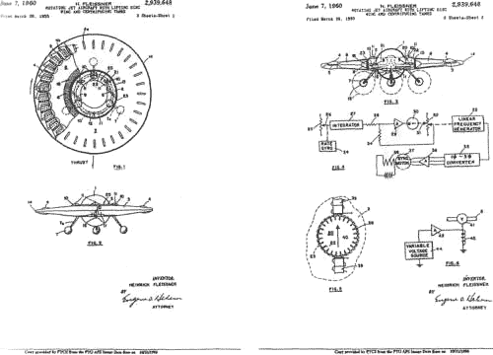

Fleissner war technischer Berater im Projekt Peenemünde Untertasse. Ein Augenzeuge, der Fleissner bekannt ist, sagte ihm das: "Kurz vor der Kapitulation, am 24. April 1945, startete eine Staffel von vier Flugscheiben - bemannt mit zwei Piloten, deren Namen unbekannt sind - unter schwerem Artilleriefeuer von deutscher und russischer Seite vom Flughafen Berlin-Lichterfelde zu einem noch heute unbekannten Ziel." (Neue Presse, 2.5.80, Seite 3)
Fieissners Entwurf wurde früher mit einem Straßenjäger verglichen. Fleissner erklärt in seinem Patent, dass die Untertasse mit beliebig vielen Brennstoffen betrieben werden kann: "flüssig, staubig, pulverförmig, gasförmig oder fest"(11). Es hätte beispielsweise den kürzlich wiederentdeckten Brennstoff von Dr. Mario Zippermayr verwendet werden können, der aus feinstangetriebenem Kohlenstaub in einer Suspension aus Flüssigluft oder "Schwaramkohle" und Flüssigluft besteht. Unterschiedliche Kraftstoffgemische und -typen können einfach durch Variation oder Anpassung des Typs der verwendeten Einspritzventile und Zündungen angepasst werden. Wir wissen, dass die Deutschen während des Krieges hypergotische Treibstoffe verwendet haben, d.h. Treibstoffe, die sich einfach dadurch entzündeten, dass sie miteinander in Kontakt kamen: "C-Stoff" und "T-Stoff" waren deutsche Bezeichnungen für die hypergotischen Treibstoffe, die beispielsweise im Messerschmitt Me-163 Raketenabscheider verwendet wurden. Diese Kraftstoffe hätten auch in diesem Motor verwendet werden können. Fleissner arbeitete in seinem Artikel von 1980 weiter aus und stellte fest, dass flüssiger Wasserstoff und flüssiger Sauerstoff für diese Konstruktion geeignet waren. Flüssigwasserstoff und Flüssigsauerstoff sind Raketentreibstoffe höchster Ordnung. Das bedeutet, dass die Untertasse von Fieissner mit dem richtigen Treibstoff wie eine Rakete funktionieren könnte.
Sollen wir die Auswirkungen bewerten? In seiner einfachsten Form hätte die Untertasse von Fieissner als Staustrahltriebwerk mit Flugzeugtreibstoff betrieben werden können. Auf höchstem Niveau hätte die Untertasse von Fieissner außerhalb der Atmosphäre mit flüssigem Wasserstoff und Sauerstoff betrieben werden können. Oder es hätte beides tun können. Fieissners Untertasse hätte als Ram-Jet abheben können, an Geschwindigkeit und Höhe gewonnen, aber irgendwann eine Grenze der sinkenden Renditen erreicht. Zu diesem Zeitpunkt wäre die Untertasse in der Lage gewesen, flüssigen Sauerstoff zur weiteren Leistungssteigerung langsam in die Ram-Jets zu entlüften. Außerdem hätte es langsam das Kerosin durch flüssigen Wasserstoff ersetzen können. Dies würde mit einem Schließen der Lufteinlassvorrichtung einhergehen. An dieser Stelle gibt es keinen Grund, warum diese Untertasse nicht zu einem Raumschiff werden kann, d.h. über den Rand der Erdatmosphäre hinaus operieren kann. Reicht diese Leistung aus, um die U.S. Air Force und die Zivilbevölkerung der späten 1940er und frühen 1950er Jahre zu beeindrucken? Die Antwort ist sicherlich positiv.

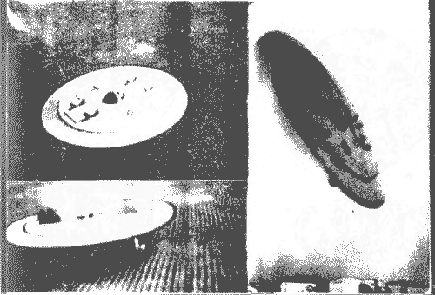

Dies ist eine Vergrößerung des Bildes, das dem Brief "Still Alive" von J. AndreasEpp aus Prag vom März 1944 beigefügt ist. Beachten Sie den Lufteinlassring und die Kämme für die Steuerung auf dem Kabinendach. Der Durchmesser beträgt etwa sechs Meter. Ist das die Untertasse, die im Aftonbladet-Artikel beschrieben wird? Möglicher Standort ist Stettin bei Peenemünde.

Das Denken außerhalb der Box Hybrid Flüssig-Feststoff-Treibstoff-Rakete
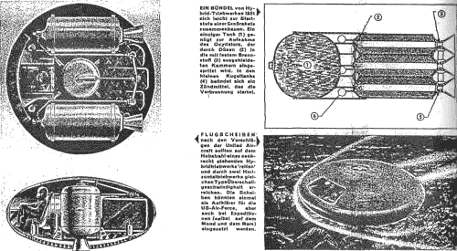

Oben rechts: 1. flüssiges Oxidationsmittel 2. Einspritzdüsen für Oxidationsmittel 3. Verengungen in der Brennkammer 4. Zündmechanismus Festbrennstoff, dargestellt entlang der Seiten der Brennkammer (dunkle Farbe). Als Brennstoff eignen sich die "Schaumkohle" sowie eine Mischung aus Aluminiumpower und Polyurethan in Kombination mit flüssigem Stickstofftetroxid. Schub gesteuert durch die Menge des eingespritzten Oxidationsmittels. Hypergole Mischungen würden kein Zündsystem erfordern. Alternativ können Oxidationsmittel fest und flüssig sein. "Nichts ist unmoeglich" Nichts ist unmöglich.
In der Fleissner Untertasse gibt es Designelemente, die sie mit der Arbeit von Prandtl und Lippisch verbinden. Es ist zu beachten, dass die in der Nähe des Randes der Untertasse montierten Schlitz-Lufteinlässe die Grenzschicht angesaugt hätten, bevor sie eine echte Chance zur Bildung hatte. Darunter wären die Strahlen an einem ähnlichen Punkt von der Grenzschicht abgeblasen worden. Da sich der gesamte Flügel, die Untertasse, dreht, wäre jede Weiterentwicklung einer Grenzschicht um einen Winkel verschoben und damit fast vollständig zunichtegemacht worden, wie es bei stark zurückgekehrten Flügeln eines herkömmlichen Hochgeschwindigkeitsflugzeugs der Fall ist. Daher hat diese Untertasse bei Überschallgeschwindigkeiten vielleicht nicht einmal einen Schallboom ausgelöst.
Es gibt einige Belege dafür, dass die Fleissner-Untertasse tatsächlich in Peenemünde oder einer nahegelegenen Testanlage in Stettin gebaut und geflogen wurde. Fleissners Patent wird durch ein Foto mit der Realität des Krieges verglichen. Eigentlich sind es drei Fotos. Diese Fotos sind in einem fragmentarischen, alten niederländischen Artikel über deutsche Untertassen erschienen und sind einem Kriegsbrief aus Prag beigefügt, der von J. Andreas Epp an diesen Schriftsteller geschickt und später in Ahnstern veröffentlicht wurde. Im Brief wird das Foto nicht ausdrücklich erwähnt, so dass es möglicherweise vom verstorbenen Herrn Epp als allgemeines Beispiel und nicht als spezifische Referenz aufgenommen wurde. Epp hat die Untertassen auf diesen Fotos nie als seinen Entwurf beansprucht. Epp selbst behauptete, die einzigen Fotos dieses Geräts zu haben, es besteht jedoch Grund zur Annahme, dass dieses Design einen Bezug zum Fleissner-Design aufweist.
Die Bilder zeigen eine kleine Untertasse mit einigen auffälligen Merkmalen. Ein Korrespondenzpunkt mit dem Fleissner-Patent ist, dass sich der Lufteinlass in der Nähe des Umfangs des Untertassenflügels befindet. Dies wird im Ring direkt in der Kante der Untertasse gesehen. Das andere ist, dass die Richtungssteuerung im Ruder, das auf der Oberseite des Cockpits oder der zentralen Kabine montiert ist, eindeutig möglich ist. Auf dem Bild ist die Steuerung extern und nicht so ausgeklügelt wie das Fleissner-Patent, aber die Idee hinter beiden ist die gleiche. In der abgebildeten Untertasse wurden Drehungen vorgenommen, indem die Kabine als Ganzes gedreht wurde, wodurch das Ruder genauso gedreht wurde wie das prähistorische Flugreptil, der Pterodactyl, seine Flugrichtung mit einem Ruder, das sich auf dem Kopf befand.
Eine weitere Bestätigung für ein Peenemünder Untertassenprojekt kommt aus der Stockholmer Abendzeitung Aftonbladet vom 10. Oktober 1952, die berichtet, dass eine fliegende Untertasse, ein "Raumschiff", von den Deutschen im Zweiten Weltkrieg in Peenemünde von Dr. Wernher von Braun und seinem Raketenteam entwickelt wurde. Ein Testmodell dieses Fahrzeugs wurde im April 1944 abgehoben. Er hatte einen Durchmesser von sechs Metern. Das ultimative Schiff, das gebaut werden sollte, war ein Raumschiff mit einem Durchmesser von 42 Metern, das in der Lage war, erstaunliche dreihundert Kilometer Höhe zu fliegen! Nicht im Artikel erwähnt, aber interessant zu beachten ist, dass diese 300 Kilometer eine höhere Höhe darstellen als der erste amerikanische erdumkreisende Satellit.

Hitler's A-7 Waffe?

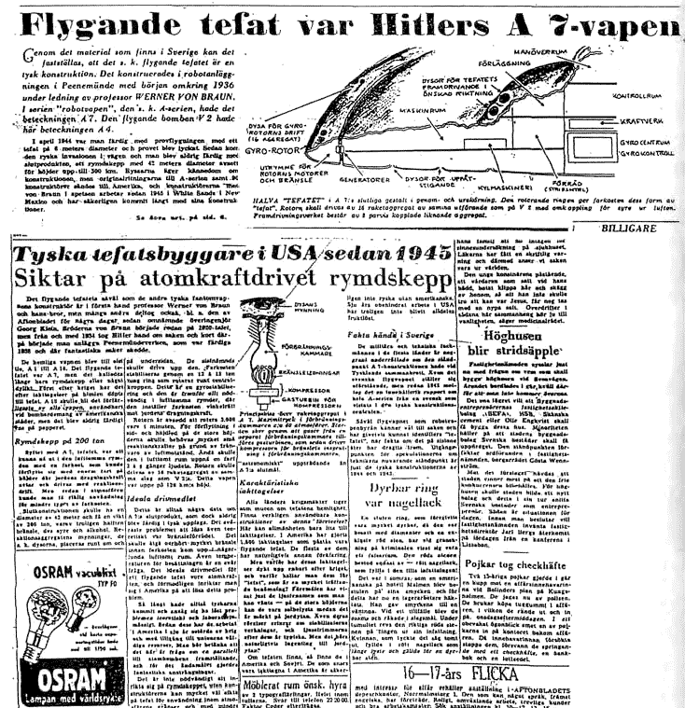
Die schwedische Zeitung "Aftonbladet" vom 10.10.52 beschreibt eine deutsche Untertasse, die von Wernher von Braun in Peenemünde mit einem Durchmesser von sechs Metern gebaut wurde und im April 1944 abhebt. In dem Artikel heißt es, dass der hohe Kraftstoffverbrauch das Hauptproblem war, ein Problem, das mit Hilfe der Atomkraft gelöst werden könnte.
Die Konstruktionszeichnungen für dieses Gerät befinden sich laut Artikel in den USA, und die Zeichnungen sind auch den Russen bekannt. Die Hauptschwierigkeit mit der Untertasse ist dem Bericht zufolge der enorme Treibstoffbedarf während der Genehmigung, der durch die Nutzung der Atomenergie gelöst werden könnte.
Betrachten wir noch einmal das Bild der drei Untertassen. Im unteren linken Bild sind zwei dunkle Objekte zu sehen, die auf dem Anschlag ruhen. Herr Rothkugel schlägt vor, dass dies Bomben oder Treibstoff sein könnten. Nehmen wir an, es handelt sich um Treibstofftanks zum Betanken der Untertasse. In den USA enthalten Metallfässer dieser Art häufig Mineralölprodukte. Sie messen etwa zwei Meter in der Höhe. Zwei sind dargestellt, aber sechs Längen könnten über diese Untertasse gespannt werden, wobei vielleicht noch Zentimeter übrigbleiben. Ein Meter ist etwas über einem Meter. Diese Untertasse entspricht in ihrer Größe ungefähr der Beschreibung im Aftonbladet-Artikel. Das Bild rechts, abzüglich der Treibstofftanks und über einigen Gebäuden positioniert, zeigt deutlich, dass diese Untertasse tatsächlich geflogen ist.
Aus diesem Bild, dem Fliessner-Patent und dem Aftonbladet-Artikel lässt sich eine ganze technische Geschichte und Organisationshierarchie zusammensetzen. Das Fleissner-Design minimiert die Auswirkungen des Grenzschichtwiderstands, der das Ergebnis der Arbeiten ab Ludwig Prandtl widerspiegelt. Es ist ein Rundflugzeug und ein linearer Nachkomme des von Dr. Prandtl und Dr. Alexander Lippisch entwickelten Rundflugzeugs. Fleissner gibt an, dass er bei Peenemünde gearbeitet hat. Peenemünde fungierte als Leiter der gesamten deutschen Untertassenforschung. In Peenemünde war es selbstverständlich, dass alle deutschen Wissenschaftler sich an Dr. Wernher von Braun wandten, der ein Experte, der einzige Experte überhaupt war. Dr. von Braun hatte einen Organisationsleiter, Dr. Walter Dornberger, der später für Bell Aircraft in den USA arbeitete. Über Dr. Dornberger befand sich Dr. Hans Kammler, der SS-Chef aller Düsenflugzeuge und Rachefeldwaffen. Alle diese genannten Männer und Organisationen waren Teil des deutschen Untertassenprogramms, ihre öffentlichen Leugnungen hielten nicht stand.
Ein weiteres offenes Ende ist im Zusammenhang mit dem Fleissner-Design verbunden: Das ist die Beziehung von Dr. Giuseppe Belluzzo zu den deutschen Untertassenprojekten insgesamt. Denken Sie daran, dass Dr. Belluzzo ein leitender Wissenschaftler und Ingenieur war, der sich auf Materialien und Dampfturbinen spezialisiert hat. Das Fleissner Untertassen-Design wird normalerweise als eine Art Ram-Jet betrachtet. Aber dieser Staustrahl drehte sich aufgrund des Schubs, der ihm durch seinen Auspuff verliehen wurde. Diese abgasgespeiste Bewegung nahm die einströmende Luft vor der Zündung auf und verdichtete sie. Der Langsamflug wäre ohne diese Funktion, wie bei jedem Straßenverkehrsflugzeug, nicht möglich gewesen. Eine andere Art, dieses Triebwerk zu betrachten, ist also, dass es ein Turbinen-Straßenflugzeug war, egal wie unpassend das anfangs auch klingen mag. Es ist auch zu beachten, dass im Raketenmodus, wenn die Untertasse nur flüssigen Sauerstoff und flüssigen Wasserstoff verbrennt, die Produkte dieser Verbrennung nur Wärme und Wasser sind. Eine andere Möglichkeit, Wärme und Wasser zu sagen, ist Dampf. Ich wiederhole, Dr. Giuseppe Belluzzo war ein Experte für Dampfturbinen. Wie bereits erwähnt, berichtet Herr Rothkugel, dass Dr. Belluzzo besucht und vermutlich konsultiert wurde. Dr. Alexander Lippisch in Augsberg Die Beteiligung von Dr. Belluzzo an den deutschen Untertassenprojekten sollte nicht auf das Miethe-Projekt beschränkt sein.
Lassen Sie uns das Peenemünde-Projekt bis zu diesem Punkt betrachten. Es handelt sich um ein breit angelegtes Projekt mit mindestens zwei Spin-offs, dem Schriever-Habermohl-Projekt und dem Miethe-Projekt. Die Schriever-Habermohl-Projekte verwenden einen wirbelnden Satz von Leitschaufeln und ein oder mehrere Raketen- oder Strahltriebwerke in einer Art "Kreisel", die möglicherweise zum Überschallflug fähig waren. Das Mietheprojekt unterscheidet sich dadurch, dass es einen internen rotierenden Turbojet verwendet, der erstmals von Rene Leduc erfunden wurde. Abhängig von der Untertassenkonfiguration kann sein Schub zu Lenkzwecken in alle Richtungen abgelassen werden. Es kann auch zum Überschallflug fähig gewesen sein.
Dieser Entwurf wurde weiter untersucht und wahrscheinlich nach dem Krieg in Form des John Frost "Manta" entwickelt. Ein solcher Entwurf mag für die Sichtungen von Kenneth Arnold bei Mt. Rainier im Staat Washington im Juni 1947 verantwortlich gewesen sein. Es war wahrscheinlich verantwortlich für die Bilder von William Rhodes, wie sie in der Ausgabe vom 9. Juli 1947 der Zeitung The Arizona Republic gesehen und beschrieben wurden. Das gleiche Design, beschrieben als "Flying Shoe", könnte beim Roswell-Crash eine Rolle gespielt haben. Ideen aus diesem Design wurden möglicherweise von A.V. Roe, Limited Company in Kanada, weiterentwickelt.
Neben der Gesamtkontrolle über diese beiden Untertassenprojekte behielten und entwickelten die Beamten von Peenemünde ihr eigenes Untertassenprojekt. Ausgehend von Ähnlichkeiten zwischen überlebenden Bildern aus der Zeit und dem von einem ehemaligen Mitglied dieses Projekts, Heinrich Fleissner, angemeldeten Patent, können wir etwas von seinem Design zusammensetzen. Sein Erkennungsmerkmal ist sein Triebwerk, das früher als Turbinen-Straßen-Jet bezeichnet wurde. Es könnte mit einer Vielzahl von Brennstoffen betrieben werden. Es könnte als Strahltriebwerk in der Atmosphäre oder verdeckt zu einem Raketentriebwerk mit flüssigem Sauerstoff und flüssigem Wasserstoff funktionieren. Seine Geschwindigkeits- und Höhenbegrenzungen wären viel größer gewesen als die Schriever-Habermohl oder die Miethe Untertassen, doch seine Konstruktion wäre weniger komplex gewesen als die fortschrittlichen Konstruktionen der Radialstrahltriebwerke, die in Kanada im Rahmen des Silver Bug Program entwickelt werden. Als Titelprojekt wurde das "Avro-Auto" der Öffentlichkeit vorgestellt, von den eigenen Designern diskreditiert und in Vergessenheit gerät.
Bei der Diskussion des Aftonbladet-Artikels sind wir unserer Geschichte leicht vorausgesprungen, um die drei Untertassenbilder mit dem Fleissner-Untertassenpatent in einem richtigen Kontext zu verbinden. Der Aftonbladet-Artikel hat noch weitere Auswirkungen, die diskutiert werden. Jetzt müssen wir jedoch wieder zu den Grundlagen zurückkehren, um die von den deutschen Wissenschaftlern geplante nächste Stufe der Untertassenentwicklung zu veranschaulichen.
Vesco erwähnt mehrfach verflüssigte Luft oder flüssige Treibmittel oder Sprengstoffe, wenn es um fliegende Untertassen. Vesco bezieht sich auf Untertassen, die mit "flüssiger Luft" betrieben werden. Auf Seite 135-136 von Intercept UFO sagt er:
"Nach der Kapitulation Deutschlands im Mai 1945, als die Briten die geheimen Papiere der technischen Abteilungen bestimmter Fabriken im Waldgebiet des Schwarzwalds untersuchten - eine andere Region, die als "Insel" für einen letzten Stand vorgesehen war -, entdeckten sie, dass einige der Dokumente, die auf wundersame Weise von der Zerstörung der Papiere durch die zurückweichenden US-Einheiten verschont blieben, die sich auf die "wichtigen Experimente mit flüssiger Luft als Energieversorgung für bestimmte neue Arten von Turbinenmotoren bezogen", die in der Lage waren, enorme Leistungswerte zu erzeugen. Zuerst führte die Entdeckung zu der Annahme, dass ein neues System zum Antreiben von U-Booten untersucht wurde, aber zusätzliche Informationen über den Bau leistungsfähiger Geräte, die nach dem Prinzip der elektromagnetischen Wellen arbeiten, die es ermöglichen würden, die Funksteuerung über große Entfernungen auszuüben, sowie Fotos, die einige Teile der neuen Turbine zeigen, veranlassten sie, ihre Meinung zu ändern. Damit machten sie sich auf den Weg zu einer Vorbereitungsphase für einen neuen und sehr leistungsfähigen Typ von gepanzerten, funkgesteuerten Flugzeugen".
Herr Rothkugel weist darauf hin, dass die logische Projektion von Vescos Aussagen über flüssige Luft eine Untertasse mit Luft beinhalten würde, die durch die Haut oder durch Schlitze im oberen Flügel (Untertasse) angesaugt und dann durch spezielle Geräte schnell in flüssige Luft abgekühlt wird. Die flüssige Luft wird in einer Brennkammer verbrannt und die heiße Luft und der Dampf werden über eine Turbine abgegeben, die den Strom erzeugt, den dieser Prozess benötigt.
Die Untertasse wird durch den Niederdruckbereich nach vorne und oben sowie durch aerodynamische Kräfte, die durch den Flügel bei niedriger Geschwindigkeit entstehen, durch die Atmosphäre gezogen. Mit der Zugabe von mehr flüssiger Luft in die Brennkammer würden die Ausdehnungskräfte, die mit der Umwandlung einer Flüssigkeit in ein Gas verbunden sind, eine zusätzliche Leistungssteigerung bewirken. Diese erstaunliche und wenig bekannte Methode wurde 1943 vom Österreicher Karl Novak erfunden und patentiert und funktioniert auch mit Schutzgasen. Natürlich kann auch Stickstoff, der manchmal als Inertgas angesehen wird und den Hauptbestandteil unserer Atmosphäre ausmacht, mit ausreichender elektrischer Zündung verbrannt werden, wie es bei Blitzen der Fall ist: Die Kühlung zur Verflüssigung der Luft würde mit Hilfe von Acryostat, wahrscheinlich flüssigem Helium, erfolgen. Flüssiges Helium ist das kälteste aller Gase, minus 452 Grad F, knapp über dem absoluten Nullpunkt. Zusätzlich zum Kryostaten würden magnetische Kühlmaschinen eingesetzt, wie sie zur Herstellung von Flüssigstickstoff eingesetzt werden. Aus der Kühlkraft von flüssigem Helium und Verdampfungstechniken können flüssiger Stickstoff und flüssiger Sauerstoff hergestellt werden, die die Hauptbestandteile unserer Atmosphäre sind.
Eine Untertasse, die unterwegs ihren Treibstoff sammeln konnte, hat einen klaren Vorteil. Es könnte tagelang, wenn nicht sogar wochenlang in der Luft bleiben. Konventionellere chemische Energie könnte für Starts und Landungen sowie für Geschwindigkeitsschübe eingesetzt werden, die für militärische Anwendungen erforderlich sind. Tatsächlich gibt es keinen Grund, warum die von Vesco vorgesehenen Antriebssysteme der Fleissner-Untertasse und der Flüssiglufttasse nicht zu einem Flugzeug kombiniert werden könnten.
Ob die Deutschen tatsächlich Schritte unternommen haben, um eine flüssigluftbetriebene fliegende Untertasse zu realisieren, ist zu diesem Zeitpunkt noch nicht bekannt. Ob es nun durchgeführt wurde oder nicht, es hat sicherlich zum nächsten Schritt in diesem Prozess geführt, und für diesen Schritt gibt es mehr als nur ein paar Beweise. Dieser Schritt wurde im Aftonbladet-Artikel erwähnt. Es handelt sich um Atomkraft. Ja, die Deutschen wollten eine atomgetriebene fliegende Untertasse bauen.
Zu diesen Schlussfolgerungen kamen Dr. Milos Jesensky und der Ingenieur Robert Lesniakiewicz erstmals 1998. Der erste Autor ist ein Tscheche und der zweite Autor ist ein Pole. Beide gehören einer großen UFO-Organisation an, die in beiden Ländern funktioniert. Nach dem sowjetischen Rückzug gab es keine Einschränkungen bei der Ausgrabung ungenutzter Militärgelände der Deutschen während des Zweiten Weltkriegs. Diese Organisation war damit beschäftigt, Zeugen zu befragen, die Verbindungen zu dieser Zeit hatten, und deutsche Untergrundanlagen zu identifizieren. Sie öffneten so viele von ihnen, wie sie finden konnten, und sie waren zahlreich. Die meisten polnischen Standorte lagen damals innerhalb der Grenzen Deutschlands, da sich die Grenzen vor und während des Zweiten Weltkriegs auf etwa 20% Westpolen erstreckten. Weitere Standorte lagen in den stark deutsch dominierten Gebieten Mähren und Böhmen, heute Tschechien.
Natürlich hatten die Deutschen vor dem Rückzug herausgenommen, was sie wollten, und dann die Eingänge mit Sprengstoff verschlossen. Als Beispiel dafür, wie weit diese Forschungsgruppe bereit war zu gehen, öffneten sie sich nicht nur und erkundeten die bereits erwähnten oberen Ebenen des Riesen, sondern erkundeten auch die überfluteten unteren Ebenen, in der kalten, stillen Dunkelheit mit Tauchausrüstung. Neben Der Riese wurden weitere sehr große Stätten entdeckt und erkundet, darunter Robert 1", Robert 11" und Robert 111".
Sie fanden heraus, dass die größeren Standorte wirklich aus einem Komplex von Standorten bestehen. So waren beispielsweise bei Der Riese einige dieser Standorte innerhalb der größeren Anlage am Abbau von Uranerz beteiligt. Einige waren an der Raffination des Erzes beteiligt. Einige andere Standorte waren an der Kernforschung beteiligt.
Die deutsche Kriegsarbeit in der Kernforschung beschränkte sich nicht nur auf den Bombenbau, wie in den USA. Auch die Deutschen waren daran interessiert, das Atom als Energiequelle zu nutzen. Denken Sie daran, dass Deutschland zur Energiegewinnung auf ausländische Ölquellen angewiesen war. Deutsche Planer erkannten längst, dass dies eine Schwachstelle war und versuchten seit Anfang der 1930er Jahre, das Problem zu beheben. Große Pläne für Atomreaktoren zur Stromerzeugung waren in Arbeit, wenn nicht sogar gebaut. Diese wurden von den Deutschen manchmal als "Uranmaschinen" bezeichnet. Diese Uranmaschinen sollten nicht nur zur Stromerzeugung genutzt werden, sondern auch für den Antrieb von U-Booten und Flugzeugen.
Dr. Jesensky und Herr Lesniakiewicz sammelten und analysierten die große Menge an Beweisen, die sie im Laufe der Jahre gesammelt hatten. Sie analysierten die physischen Beweise der Standorte und befragten so viele Personen wie möglich. Aus den Tausenden von Beobachtungen und gesammelten Fakten versuchten sie, Schlussfolgerungen zu ziehen. Sie fanden eine unmittelbare Nähe und enge Verbindung des deutschen Atomprogramms zum deutschen Fluguntertassenprogramm. Sie kamen zu dem Schluss, dass ein Ziel des deutschen Atomprogramms darin besteht, eine atomgetriebene fliegende Untertasse zu bauen.
Es gibt einige unabhängige Beweise für diese Schlussfolgerung. Nach dem Krieg schrieb der deutsche Physiker Werner Heisenberg einen Artikel über das deutsche Interesse an der Atomenergie. In diesem Papier stellte Heisenberg fest, dass im Sommer 1942 unter Fachleuten, die sich auf Wärmefragen spezialisiert hatten, eine Diskussion über die Behandlung technischer Fragen zur Effizienz der Umwandlung von Wärme aus Uran in bestimmte Materialien, zum Beispiel Wasser oder Dampf, stattgefunden habe. Es ist zu hoffen, dass sich der Leser an die Spezialitäten von Dr. Giuseppe Belluzzo (Materialien und Dampfturbinen) im Zusammenhang mit dieser Diskussion erinnert.
Weitere Beweise können dem Bericht des British Intelligence Objectives Sub-Committee entnommen werden. Dieser Bericht scheint einem Muster zu folgen, das wir zweimal verwenden werden. Der Bericht tut sein Bestes, um den betreffenden Informanten, in diesem Fall den Physiker und Chemiker Josef Ernst, auf der einen Seite zu diskreditieren, während die Briten auf der anderen Seite der Meinung waren, dass es genug Verdienst sei, dieses Zeugnis über die deutsche Forschung ausführlich aufzunehmen. Offensichtlich versucht der betreffende Geheimdienst, im Falle eines Falles alle Grundlagen abzudecken. Unabhängig davon, ob der betreffende Wissenschaftler zitiert oder diskreditiert werden sollte, würde es im Bericht eine Sprache geben, die beides begründet.
Der Bericht beschreibt mehrere Bereiche völlig neuer deutscher Technologien, aber was uns hier am wichtigsten ist, ist Ernsts Bericht über einen neuen Hochgeschwindigkeitsjäger. Die Projektbezeichnung lautetP-1073 und wurde von Messerschmitt entwickelt. Es sollten drei verschiedene Motoren zum Einsatz kommen. Der erste war ein B.M.W. 003-Motor, der Benzin als Kraftstoff verwendet. Der zweite Motor war die Verwendung von Rohöl. Das dritte Flugzeug war der Einsatz eines Atommotors. Dieser Motor wurde als 60 cm lang und 20 cm im Durchmesser beschrieben. Ernst sagte, dass es etwa 2.000 PS Leistung brachte! Das Flugzeug sollte eine Geschwindigkeit von 2.000 Stundenkilometern (ca. 1250 km/h) und eine Decke von 18.000 Metern (über 54.000 Fuß) haben und wurde in einem Lager Mecklenburg gebaut. Es wurde immer nur ein Modell gebaut und ebenso wie das Lager Mecklenburg von der SS zerstört, bevor es von den Alliierten übernommen wurde.
Etablierungshistoriker haben uns alle gesagt, dass das deutsche Atomprogramm unfähig und ungeordnet sei. Es mag einige Beweise für die Anschuldigung geben, dass sie aufgrund der starken Rivalität keine Informationen untereinander ausgetauscht haben, aber die tatsächlichen Fakten unterscheiden sich deutlich von den bisher öffentlich offenbarten. Überwältigend ist, dass die Gründungshistoriker bisher nicht genügend Informationen hatten, um endgültige Schlussfolgerungen über das deutsche Atomprogramm zu ziehen. Viele Fakten wurden verschwiegen, und diese Fakten werden erst jetzt offengelegt. Tatsache ist, dass es noch mehr deutsche Atomprogramme gab als bisher bekannt, und Tatsache ist, dass eines dieser Programme von der SS ausgeführt wurde.
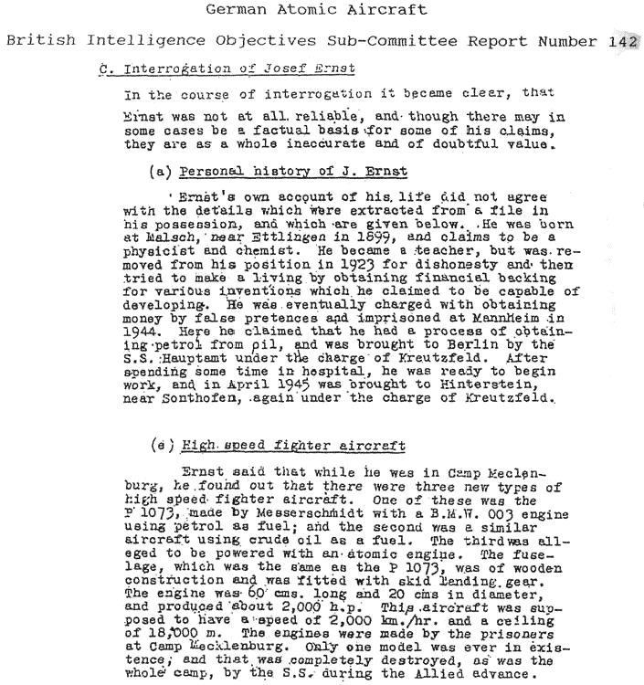
Oben: Britische Bemühungen, ihren Informanten Josef Ernst zu akkreditieren und zu diskreditieren. Dieses Thema taucht in Verbindung mit deutschen Informanten immer wieder in alliierten Dokumenten auf. Die Geheimdienstleute bedeckten sich nur für alle Eventualitäten. Unten: Ein deutsches Atomflugzeug, das in Mecklenburg gebaut wurde. In Mecklenburg wurden einige Mitarbeiter eingesetzt, die als Sicherheitsrisiko eingestuft wurden.
Ein Etablierungshistoriker, Thomas Powers, gibt uns vielleicht unbewusst einen Einblick in die anstehende Diskussion, Powers konzentriert sich auf die historische Abfolge des deutschen Atomprogramms und auf die beteiligten Menschen und ihre Beziehungen zueinander. Er verfolgt auch die Fortschritte vieler Organisationen, die sich mit der Atomphysik zum Zwecke der Energieerzeugung und des Bombenbaus befassen. Powers dokumentiert sechs solcher Gruppen.
Eine Gruppe befasst sich mit dieser Diskussion. Es wurde vom Heereswaffenamt oder der Waffenabteilung der Armee betrieben. Forschungsleiter war Dr. Erich Schumann, der auch der wissenschaftliche Berater von Feldmarschall Wilhelm Keitel war. Schumann war Professor für Militärphysik an der Universität Berlin. Er hielt auch einen Auftrag in der Armee, so dass er mit diesen Referenzen in der Lage war, sich sowohl in akademischen als auch in militärischen Kreisen bequem zu bewegen. Schumann sollte als Administrator und nicht als Wissenschaftler betrachtet werden.
Das Forschungsgebiet wurde Dr. Kurt Diebner überlassen. Diebner war seit 1934 Physiker im Heereswaffenamt und leitete sein eigenes Atomforschungsprojekt. Die deutsche Physik in den Kriegsjahren war auf praktische Ergebnisse ausgerichtet. In den frühen Phasen des Krieges wurde angenommen, dass Atomwaffen unnötig sind. Damals dachte man, dass der Krieg ohne anatomische Bombe mit konventionellen Waffen gewonnen werden könnte. Die Arbeit an atomaren Mitteln der Energieerzeugung hatte immer eine hohe Priorität, eine Priorität, die als Kriegsdroge erst richtig zur Geltung kam.
Deutschland fühlte sich durch die Abhängigkeit von ausländischen Energieträgern immer stärker bedroht. Daher war es für deutsche Atomwissenschaftler immer ein Anliegen, das Energiepotenzial des Atoms für eine kontinuierliche Energiequelle zu nutzen, viel mehr als für die Amerikaner. Dieses Ziel wird in der Diskussion zwischen den an der Arbeit beteiligten Wissenschaftlern deutlich erwähnt.
Anfang 1942 veranlasste ihn der Erfolg von Diebners Reaktorexperimenten, eine umfassende Initiative zur Entwicklung von energieerzeugenden Maschinen und Atombomben vorzuschlagen. Er setzte Schumann weiter unter Druck, der pessimistischer über die Möglichkeiten war, diese Forschung zu einem praktischen Ergebnis zu bringen. Schumann wurde schließlich überzeugt und stimmte zu, die Ergebnisse vor hochrangigen Nazi-Beamten zu präsentieren. Der Text von Schumanns Rede war, den konservativeren Aspekt der Energieerzeugung in der Atomforschung und nicht den Bau einer Bombe zu betonen. Dies wurde als besser machbar erachtet und gibt uns so einen Einblick in das deutsche Atomprogramm und sein Denken.
Ein Beispiel für ihren Optimismus war die Beteiligung von Diebner an Plänen zum Bau eines Atomkraftwerks für die deutsche U-Boot-Flotte. Als Zieldatum dafür wurde das Jahr 1945 genannt.
Diebners Beziehung zu Schumann wird durch Powers. Powers stellt uns auch zwei weitere Akteure vor, die nicht offiziell an diesem Projekt beteiligt waren, sich aber irgendwie in die Dinge einmischen, die ihrer Meinung nach Gehör finden.
Der erste ist der Industriephysiker Carl Ramsauer. Ramsauer war der Leiter der Deutschen Physikalischen Gesellschaft und einer der führenden Forscher der Allgemeinen Elektrizitätsgesellschaft. Ramsauer forderte die deutsche Forschungseinrichtung auf, sich von der ethnischen Physik zu befreien und sich mit der Nutzung der Wissenschaft zum Sieg im Krieg zu befassen.
Ein zweiter Wissenschaftler warf sich in den Kampf zur Unterstützung von Ramsauer ein. Das war niemand Geringeres als Ludwig Prandtl, den wir zuvor getroffen haben. Prandtl war mit dem Potenzial der Kernspaltung bei den Kriegsanstrengungen vertraut und bestand darauf, dass die Nazis den Wissenschaftlern die Möglichkeit gaben, Wissenschaft ohne Bezug auf ethnische Herkunft oder Politik zu betreiben. Warum war die deutsche Atomforschung für einen Wissenschaftler aus der Luftfahrt so wichtig? Welche Ziele hatte Prandtl mit diesen anderen Personen, die sie miteinander verbanden, gemeinsam, welche Dringlichkeit zwang Ramsauer und Prandtl, in eine Angelegenheit außerhalb ihrer Fachgebiete und gegen den Willen der NS-Beamten einzugreifen?
Um diese Fragen zu beantworten, betrachten wir jeden einzelnen Beteiligten und sein Hauptinteresse. Das Interesse von Professor Erich Schumann galt der militärischen Anwendung der Atomenergie. Das Interesse von Dr. Kurt Diebner galt der Entwicklung der Atomenergie für Kernwaffen und eine Vielzahl anderer Anwendungen. Als Industrieller war es die Kompetenz von Karl Ramsauer, die Technologie in die großtechnische, praktische Produktion zu bringen. In dieser Zeit und an diesem Ort bedeutete das militärische Produktion. Wir wissen bereits, dass die Interessen von Professor Ludwig Prandl die Rundflügel- und Saugflugzeuge waren. Die Interessen dieser vier könnten nur übereinstimmen, wenn wir über die militärisch-industrielle Produktion eines atomgetriebenen Rundflugzeugs diskutieren würden.
Darüber hinaus ist heute bekannt, dass Dr. Diebner, mehr als jeder andere bekannte deutsche Wissenschaftler, im Mittelpunkt der deutschen Atombombenentwicklung stand. Es war Dr. Diebner, der an der Entwicklung einer deutschen Uranbombe beteiligt war, die in einer der unterirdischen Anlagen in Jonastal, insbesondere in einer Anlage "Burg", vorbereitet wurde. Dr. Diebner tat dies nicht nur, sondern auch in einer Arbeitsgemeinschaft mit dem oben genannten SS-Atomforschungsteam. Diese SS-Verbindung geht auf Prag, die Skoda-Werke und die Kammler-Gruppe zurück, die Kenntnis und Kontrolle über jedes wirklich innovative Waffensystem hatten, das vom Dritten Reich entwickelt wurde, einschließlich derjenigen von Peenemünde. Wie wir wissen, gehörte dazu auch die Entwicklung von Flugscheiben. Die Zusammenführung der Anlagen in und um Prag, der Kammler-Gruppe, der Atomenergie und der deutschen Flugscheiben wurde von anderen Forschern anhand anderer Beweise vorgenommen. Diese Verbindung scheint sehr stark zu sein.

Die Wahrheit ist seltsamer als die Fiktion.

The 8th Army News, Triest, 28. August 1945, Seite drei. Für kurze Zeit, bevor sich der Kalte Krieg zu erhitzen begann, war die Zensur, sowohl militärisch als auch zivil, locker. Es ist aus diesem Zeitraum, aus dem wir viele wertvolle Informationen erhalten.

Die Deutschen planten eine atombetriebene fliegende Untertasse, genau wie sie ein atombetriebenes U-Boot planten. Der Beweis für diese beiden Behauptungen ist die Tatsache, dass die Amerikaner solche Pläne entdeckten, mit gefangenen deutschen Wissenschaftlern weiterentwickelten und nach dem Krieg in Amerika bauten. Wir wissen bereits von dem nuklearen U-Boot, und der Beweis für die Pläne der Amerikaner, eine nukleare fliegende Untertasse nach deutschen Vorstellungen zu bauen, wurde gerade erst erbracht. Jim Wilson, der in der Ausgabe November 2000 der Popular Mechanics schreibt, enthüllt etwas von großer Bedeutung. Wilson erzählt von den Tagen nach dem Zusammenbruch des Dritten Reiches und einem Gerücht, das in den Kreisen des alliierten militärischen Geheimdienstes Einzug gehalten hatte. Verhöre von gefangenen deutschen Flugzeugingenieuren wiesen auf die Entwicklung eines superschnellen deutschen Raketenjägers auf einer Geheimbasis in Bayern hin (der Leser wird sich an die bereits erwähnten Forschungsflugzeuge 8-346 und P-073 erinnern). Dieses Flugzeug, so Wilsons Artikel, hatte seltsam aussehende gebogene Flügel, die sich in den Rumpf einfügen.

Dokumente, die von Wilson erhalten wurden, deuten auf ein amerikanisches Projekt für geheime Untertassen hin, dass getrennt und parallel zum Projekt Silver Bug durchgeführt wurde, von deutscher Inspiration und mit gefangenen deutschen Mitarbeitern. Dieses Projekt, genannt Lenticular Reentry Vehicle (LRV), war eine fliegende Untertasse, die entwickelt wurde, um vier nuklear gekippte Raketen für eine Missionsdauer von jeweils sechs Wochen in die Erdumlaufbahn zu tragen. Die Untertasse hatte eine vierköpfige Besatzung, war vierzig Fuß im Durchmesser und wurde von einer Kombination aus chemischen Raketenmotoren und Kernkraft angetrieben.

Die chemischen Triebwerke waren die hypergolischen Raketentriebwerke des gleichen Typs, die von den Deutschen während des Krieges im Raketenabscheider Me-162 eingesetzt wurden und auf die bereits hingewiesen wurde.

Neben dem chemischen Raketenmotor wurden zwei Atommotoren als Atomraketen eingesetzt. In diesem Motortyp wird ein flüssiges Gas (vielleicht flüssige Luft, wie vorstehend beschrieben), das sehr kalt ist, durch den Atomreaktor geleitet oder durch einen Kühler aus geschmolzenem Metall, der durch den Reaktor erhitzt wird. Das Flüssiggas verwandelt sich sofort in Dampf und wird auf der Rückseite der Rakete mit einer höheren Geschwindigkeit beschleunigt, als es durch die Verbrennung von zwei Flüssiggasen, zum Beispiel Wasserstoff und Sauerstoff, erreicht werden kann. Obwohl ein abgeschirmter Kernreaktor sicherlich schwerer ist als ein luftgekühlter Flugzeugmotor, könnte es zu einer Gewichtseinsparung gegenüber einem herkömmlichen Flüssigraketensystem kommen, da ein flüssiges Oxidationsmittel, wie beispielsweise flüssiger Sauerstoff, nicht am Fahrzeug mitgeführt werden muss. Der Atommotor würde auch Strom für die Untertasse produzieren, indem er diese expansive Leistung mit einem Turbinengenerator kombiniert.

Wie eine Atomrakete funktioniert

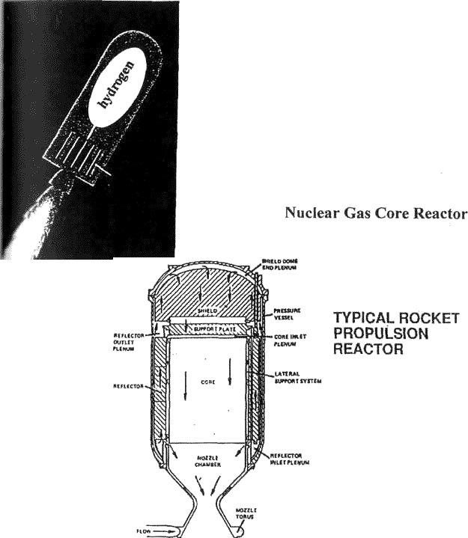
Oben: Die einfache Geschichte ist, dass Wasserstoff durch oder von einem Atomreaktor geleitet wird. Der sehr kalte flüssige Wasserstoff erhitzt sich sofort und dehnt sich stark aus und gibt der Rakete Schub. Es findet keine eigentliche Verbrennung statt und es wird kein Oxidationsmittel benötigt. Unten: Ein detaillierter Blick auf den Reaktor selbst.
Wilson zitiert einige Beweise dafür, dass diese Untertasse gebaut wurde und tatsächlich geflogen ist (40). Diese Untertasse, die in einer Höhe von 300 Meilen und mit einer sechswöchigen Mission umkreist war, war in Wirklichkeit eine Raumstation im Orbit, die in der Lage war, die Zerstörung auf jedes Land oder alle Länder zu regnen, die als Feind betrachtet wurden. Man kann ein Rotationssystem extrapolieren, bei dem ein solcher Dreadnought für eine solche Kontingenz immer auf der Station gehalten wurde. Klaus-Peter Rothkugel hat vorgeschlagen, dass eine solche Weltraumstation im Orbit des Jüngsten Gerichts als "Gatland Space Station" bezeichnet werden sollte und dass sie Teil einer strategischen militärischen Gemeinschaftsaktion zwischen den Vereinigten Staaten, Großbritannien, Kanada und vielleicht Australien sei. Vor der Enthüllung der Popular Mechanics mag diese Behauptung als unbeweisbar abgetan worden sein, aber jetzt muss diese Idee gehört werden.
Wilson erklärt, dass der Generalunternehmer des Projekts North American Aviation in Kalifornien war, aber das Projekt wurde von der Wright-Patterson Air Force Base in Ohio aus geleitet, wo deutsche Ingenieure, die an Raketenflugzeug- und Flugscheibenprojekten arbeiteten, unter einem geheimen Vertrag mit der Regierung der Vereinigten Staaten untergebracht waren.
Der Artikel Popular Mechanics basiert auf Informationen, die aus der Arbeit an der amerikanischen Perspektive und in der Zeit zurückreichen. Das Gesetz über die Informationsfreiheit wurde sehr geschickt bei der Beschaffung dieser Informationen eingesetzt. Was Herr Wilson nicht wusste, war das, was der Leser jetzt weiß, dass es eine Spur von Informationen gibt, die zu dem amerikanischen Atom-Untertassen-Projekt führt, das in Deutschland in den 1930er Jahren begann. Ein Beispiel, das beide Beweislinien verbindet und sie wieder zum deutschen Ursprung zurückführt, ist ein kürzlich über FOIA erhaltener Bericht über einen bestimmten deutschen Wissenschaftler, der in der Wright-Patterson-Anlage arbeitet.
Dies ist ein Bericht eines der gefangenen deutschen Wissenschaftler, die im Auftrag für die USA arbeiten, Dr. Franz J. Neugebauer, vom Dezember 1946 mit dem Titel "Effect Of Power-Plant Weight On Economy of Flight" (Projekt Nr. NFE-64). Dr. Neugebauer war in der Tat einer dieser "Beuteforscher", die unter der Schirmherrschaft von Operation Paperclip in die USA gebracht wurden. Die biographische Anmerkung im Bericht "Auswirkungen des Kraftwerksgewichts auf die Flugökonomie" beschreibt Dr. Neugebauer als:
"Dr. Franz J. Neugebauer ist die führende deutsche Autorität auf diesem Gebiet. Als Experte für Verbrennungsmotoren und Spezialist für Diesel-Verbundflugmotoren war er von 1924 bis 1943 in leitenden Positionen bei Junkers in Dessau und München tätig und von 1943 bis 1945 Leiter der Konstruktionsabteilung des Instituts für Luftfahrtforschung in München.
Dr. Neugebauer ist derzeit in der Propulsion Section, Analysis Division, Intelligence (T-2), MAC, Wright Field, Dayton, Ohio“ beschäftigt.
Zwei Kommentare sind in Ordnung. Der erste ist, dass Junkers-Dessau mit einem möglichen deutschen Untertassenprojekt namens "Schildkroete" verbunden ist, das später diskutiert wird. Die zweite Bemerkung ist, dass Dr. Neugebauer nicht in die USA gebracht wurde, um dieselbetriebene Flugzeuge zu bauen. Dieselmotoren sind viel schwerer als Kolbenflugmotoren jener Zeit. Die relevante Expertise von Dr. Neugebauer ist in Wirklichkeit sein Wissen über die Auswirkungen von schweren Triebwerken auf die Leistung und Wirtschaftlichkeit von Flugzeugen.
Nirgendwo in diesem Bericht werden die Worte "Atomrakete" erwähnt, aber die Auswirkungen sind klar. Wie bereits erwähnt, würde sich die Gewichtsverteilung einer Atomrakete etwas von der einer konventionellen Rakete oder eines Flugzeugs unterscheiden. Der Kernreaktor wäre schwer, aber die Brennstoffbelastung wäre geringer, da kein Oxidationsmittel, wie beispielsweise flüssiger Sauerstoff, erforderlich wäre. Außerdem wäre die Leistungsabgabe etwas größer als bei einer herkömmlichen chemischen Rakete mit flüssigem Brennstoff. Die drei Variablen im Gegensatz zu den bereits bekannten Zahlen für Kolben-, Strahl- oder Chemieraketenmotoren sind ein höheres Motorgewicht, ein geringeres Kraftstoffgewicht und eine höhere Leistungsabgabe. Eine neue Gleichung war notwendig, wenn Atomraketen in ein Flugzeugdesign eingebaut werden sollten, das eine bestimmte Geschwindigkeit, Nutzlast oder Reichweite erfordert. Es war Dr. Neugebauers Aufgabe, diese Berechnung durchzuführen.
Nachfolgend ein Absatz aus der Einleitung dieses Berichts. Es scheint nur das Offensichtliche zu sagen, bis man "Atommotor" denkt:
"Das Gewicht des Triebwerks ist ein Faktor, der die Flugleistung beeinflusst; je größer das Gewicht, desto größer ist der Teil des Flugzeugs und der Widerstand, der vom Triebwerk beeinflusst wird. Im Gegensatz zum Effekt des Kraftstoffverbrauchs lässt sich der Effekt des Kraftwerksgewichts nicht so einfach bestimmen. So lässt sich beispielsweise nicht ohne weiteres feststellen, ob eine bestimmte Reduzierung des Kraftstoffverbrauchs noch vorteilhaft ist, wenn sie mit einer Erhöhung des Kraftwerksgewichts verbunden ist. Dieser Bericht soll den Einblick in diese und ähnliche Fragen erleichtern."
Ohne jemals das Wort "atomar" zu erwähnen, führte Dr. Neugebauer die mathematischen Berechnungen durch, die notwendig waren, um die Machbarkeit eines atomgetriebenen Flugzeugs zu ermitteln. Dank der Arbeit von Herrn Wilson wissen wir, dass zumindest eine fortgeschrittene Planung mit dem Ziel durchgeführt wurde, eine atombetriebene fliegende Untertasse zu bauen. Es besteht kein Zweifel daran, dass die Amerikaner die gefangenen deutschen Wissenschaftler nicht in dieses Projekt einbezogen hätten, es sei denn, dies wäre absolut notwendig gewesen. Der Grund, warum es notwendig war, war der gleiche Grund, warum andere deutsche Wissenschaftler im amerikanischen Raketenprogramm beschäftigt waren. Das liegt daran, dass beide Gruppen deutscher Wissenschaftler bereits Erfahrungen gesammelt haben. Beide Gruppen arbeiteten während des Krieges an sehr ähnlichen Projekten in Deutschland. Diese Wissenschaftler und ihre Projekte waren in beiden Bereichen den Amerikanern weit voraus. Der Einsatz dieser Wissenschaftler war absolut notwendig, wenn diese Projekte in einer zeitnahen Angelegenheit, d.h. vor den Sowjets, erfolgreich sein sollten.
Dieser Diskussion sollten zwei abschließende Punkte oder Kommentare hinzugefügt werden. Erstens, während das Untertassenprojekt Peenemünde in und um Peenemünde durchgeführt wurde, wurden Forschungs- und Komponentenarbeiten wahrscheinlich auch in anderen Einrichtungen anderswo im Großraum durchgeführt. Verweise auf die Untertassenforschung an einigen dieser anderen Standorte durch diesen oder andere Autoren können tatsächlich Teil des gesamten Peenemünder Projekts sein.
Zweitens sind die deutschen Atomprojekte historisch gesehen immer gelinde gesagt minimiert worden. Aus welchem Grund auch immer, es scheint einen gemeinsamen Versuch gegeben zu haben, die deutsche Expertise im Bereich der Atomenergie zu verleugnen. Ursprünglich mag dies von der Regierung inspiriert worden sein. Nun scheint es sich jedoch um ein Mantra zu handeln, das als Teil einer Agenda aufgenommen wurde, deren Einzelheiten noch nicht bekannt sind. Das "Nein-Sagen" über deutsche Atomprojekte ist zum Scheich geworden, und diejenigen, die es erklären, bedeuten Wissen und Raffinesse in ihren Meinungen. Wer an dem hohen Verständnis des Dritten Reiches in Sachen "Atom" zweifelt, sollte sich die Beweise von Ermittlern vor Ort und deutschen Sprachforschern ansehen, die seit dem Fall der Berliner Mauer entstanden sind. Viele dieser Informationen sind in Buchform im Anum Verlag erhältlich. Jeder, der Interesse und Kenntnisse der deutschen Sprache hat, wird gebeten, sich für eine Publikationsliste an diesen Verlag zu wenden. Nach Durchsicht der Beweise klingt die deutsche Kriegsexpertise in der Atomforschung viel weniger weit hergeholt, als die Nein-Sager vermuten lassen.

Kapitel 3 Zusammenfassung

Man kann sagen, dass das deutsche Flugscheibenprogramm auf sich selbst aufbaute, wobei jede Innovation etwas von einem früheren Design beibehält und gleichzeitig eine neue Innovation beinhaltet. Dies ging über mehrere Schritte, bis das Original scheinbar nichts mehr mit dem endgültigen Design zu tun hatte. Bei jedem Schritt scheint ein Untertassenprojekt oder zumindest ein Untertassen-Design ausgegliedert worden zu sein. Jeder dieser Spin-offs war kein eigenständiges, eigenständiges Projekt, sondern blieb unter der Leitung und Leitung einer übergeordneten Kontrollinstanz. Aus dem Kontext gerückt, hat die Vielzahl von Designs und Spin-offs zu Verwirrung über das Ganze geführt. Befürworter jedes Designs oder Spin-offs haben sich für das Projekt eingesetzt, das ihnen als "das" deutsche Untertassenprojekt bekannt war. Versuchen wir, die Idee im Hinterkopf zu behalten, wenn wir über die nächste Gruppe von Untertassen diskutieren, die vielleicht eine Beziehung zu den bereits diskutierten hatten oder auch nicht.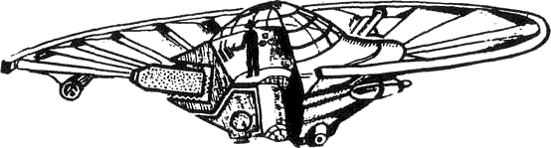
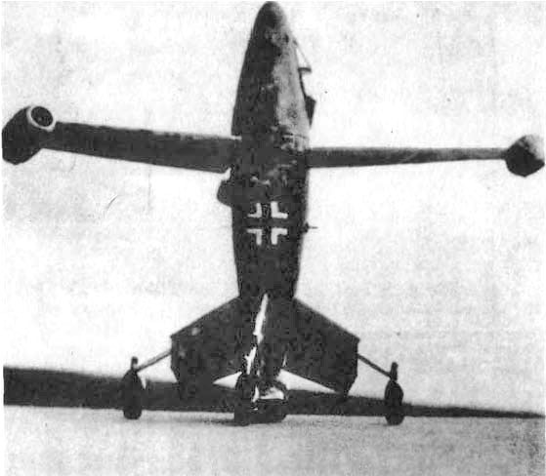
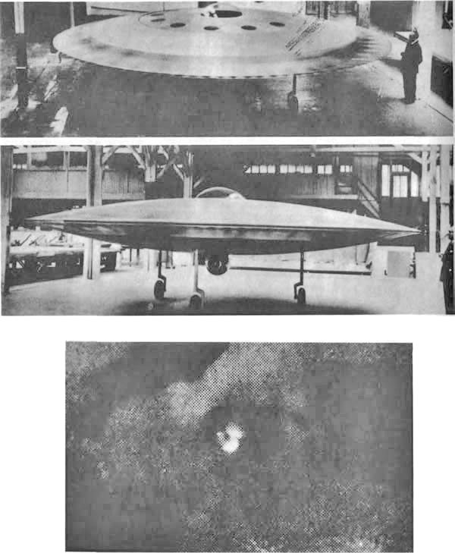

Oben: Diese Fotos von der fliegenden Untertasse des französischen Luft- und Raumfahrt-designers Rene Couzinet mit einem Durchmesser von 27 Fuß erschienen am 5. Juli 1955 im Philadelphia Inquirer, der kurz darauf bei einem plötzlichen Autounfall ums Leben kam. Links: Die berühmte Darmstadt Untertasse, ein Foto, das im August 1953 in der Nähe der deutschen Stadt Darmstadt aufgenommen wurde.

Kapitel 4: DER DEUTSCHE FELDANTRIEB
Diese Art von fliegenden Fahrzeugen würde sich selbst anheben und bewegen, angetrieben von einem elektrischen, magnetischen, diamantischen oder Etherfeld, das das Erdmagnetfeld abstößt oder die Auswirkungen der Schwerkraft überwältigt.

Die Viktor Schauberger Modelle
Der Österreicher Viktor Schauberger war in erster Linie ein Naturforscher. Sein Hauptaugenmerk lag auf Wasser, wie es in natürlich vorkommenden Bächen, Flüssen und Seen vorkommt. Bei der Beobachtung der Bewegung des Wassers formulierte er seine eigenen Vorstellungen über seine Bewegung und seine energetischen Eigenschaften. Sie sind auch in der Luft einsetzbar. Seine Ideen stehen im Widerspruch zu akzeptierten Ideen, sowohl damals als auch heute noch eine Herausforderung, die selbst jetzt noch unvollkommen verstanden und diskutiert wird. Diese Ideen beinhalteten den Wirbel, so wie Schauberger glaubte, dass Wasser sowohl in der Erde als auch in Bächen natürlich floss. Schauberger glaubte, dass Energie natürlich in einem Wirbel floss, aber dass diese Bewegung nur durch ein anderes Medium wie Wasser oder Luft sichtbar war. Diese Diskussion konzentriert sich zunächst auf Theorien darüber, warum und wie das Schauberger Untertassenmodell geflogen ist, und erzählt dann den Ablauf von Schaubergers Auseinandersetzung mit fliegenden Scheiben.
Viktor Schauberger's Untertassenmodelle enthielten einen Wirbel, in dem Luft oben eindrang und direkt durch die Mitte der Untertasse strömte. Schauberger's Wirbel war ein offenes System. Ein Whirlpool, Tornado oder Hurrikan sind Beispiele für die Art von Wirbel, auf denen Schauberger's Ideen basieren. Es gibt zwei Richtungen der Wirbelbewegung, den zentripetalen oder nach innen gerichteten Wirbel und den zentrifugalen oder nach außen gerichteten Wirbel. Zentripetal beweglich, d.h. nach innen gerichtete spiralförmige Luft oder Wasser, nimmt weniger Platz ein und wird durch diese Bewegung nach Schauberger gekühlt. Das Beispiel, das wir im täglichen Leben sehen, ist die Bewegung von Wasser in einer Toilette nach dem Spülen. Er nannte diese zentripetale Bewegung "Implosion". Die Implosion war immer von einer Explosion begleitet, da sich die Flüssigkeit in einer nach außen gerichteten, zentrifugalen Spirale wieder ausdehnte. Der Prozess ist zunächst zentripetal und dann zentrifugal.
Die Form, die dieser Wirbel annahm, ist nach Schauberger tatsächlich von der Funktion bestimmt. Die "Funktion" ist der Energiefluss. Der Spiralwirbel ist die Form, die der Energiefluss in seiner Bewegung annimmt. Die Energie fließt an der Spitze des Wirbels in der charakteristischen doppelspiralenförmigen Form ein. Diese Luftmoleküle werden implodiert, d.h. sie werden dichter gemacht und geben beim Fortschreiten Wärme ab. Die Luftmoleküle werden immer enger zusammengedrückt, während sie sich im Wirbel hinunterbewegen, bis die subatomaren Partikel selbst unverbunden werden und sich in neue und unerkannte Energieformen verwandeln. Da der Wirbel selbst im Durchmesser abnimmt, werden Implosion und Geschwindigkeit erhöht, bis sie den Punkt innerhalb des Wirbels erreichen, an dem die Zentripetalkräfte aufhören und die Zentrifugalkräfte übernehmen.
Viktor Schauberger's Untertassenmodelle
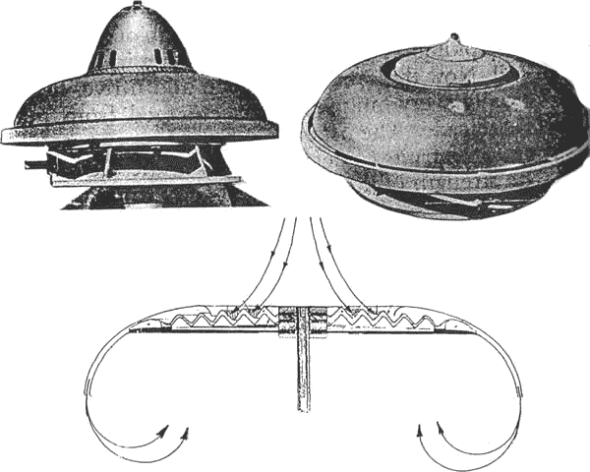

Oben: Schauberger-Modelle. Unten: Schnittbild. Der Zickzack ist der Luftdurchgang. Der Durchgang ist ein Hohlraum zwischen zwei Platten. Wenn sich die Untertasse um ihre Achse dreht, tritt die Luft ein und bewegt sich von der Mitte weg zum Rand, der dem Auf- und Abstrom des Zickzacks folgt. Der Spin bewirkt die Bildung einzelner tornadoähnlicher Wirbel, da der Spin bewirkt, dass sich der Luftstrom beim Ausfahren auf sich selbst zusammenfaltet. Wirbel werden kleiner im Durchmesser und "verdichtet", bis sie den Rand erreichen, wo sie in die Atmosphäre abgegeben werden, sich schnell ausdehnen und Energie gewinnen. Das Modell ist mehrteilig, Kupfer. Mit freundlicher Genehmigung von Klaus-Peter Rothkugel
Die Energie wird aus dem Zentrum des Wirbelsausgestrahlt. Der Schauberger-Wirbel kann nach Dr. Gordon Freeman als Figur "8" dargestellt werden, wobei die Energie in der engen Mitte zwischen der oberen und unteren Schleife ausstrahlt. Diese Energie wird durch Schwebung erzeugt. Es kann diamagnetische Energie sein, wie Schauberger glaubte.
Viktor Schauberger entwickelte zunächst neue Konstruktionen für Gerinne zum Transport von Baumstämmen. Anschließend baute er Wasserreinigungsmaschinen nach dem Prinzip des Wirbels. Dann baute er elektrische Generatoren, Heizgeräte und Kühler, die nur Luft als Brennstoff verwendeten. Der Durchbruch mit Maschinen war Schaubergers Anspruch, einen Weg gefunden zu haben, seine Wirbelmaschinen bei Drehzahlen zwischen 10.000 und 20.000 Umdrehungen pro Minute automatisch drehen zu lassen.
In einigen Schauberger-Maschinen würde ein kleiner, schneller Elektromotor die Luft mit einem paddelartigen Propeller um eine Achse drehen. Der Motor würde die rotierende Luft weiter beschleunigen, bis sie die kritische Drehzahl der automatischen Drehung erreicht hat. Zu diesem Zeitpunkt war der Prozess selbsttragend, wobei Luft ohne zusätzlichen Energieaufwand angesaugt und ausgestoßen wurde. Luft konnte kontinuierlich angesaugt werden, da sie gekühlt und damit in der Wirbelspirale dichter gemacht wurde. Größere Dichte ist Volumenverlust. Der Volumenverlust erzeugte einen niedrigeren Druck am Lufteinlass, wobei im Laufe der Reaktion immer mehr Luft angesaugt wurde. Eine höhere Luftgeschwindigkeit an der Auswurfstelle diente auch dazu, den Druck zu senken, wie im Bernoulli'schen Gesetz dem gleichen Verfahren, bei dem ein Flugzeugflügel das Flugzeug hebt erklärt wird, und trug so zur Drucksenkung am Einlass bei.
Zur Erinnerung: Die Luft wird an einem Ende der Maschine von einem elektrisch angetriebenen, paddelartigen Ventilator oder durch Drehen der gesamten Maschine angesaugt, wie es beim Untertassenmodell der Fall war. Die Luft wird dann in einen Wirbel von besonderer Proportion und Form gewunden, der von Schauberger entworfen wurde. Die Luft wird dichter und dennoch gekühlt, da sie bis auf den kleinsten Durchmesser eindringt. An diesem Punkt, kurz vor der Übernahme expansiver Kräfte, wird Energie freigesetzt, vielleicht durch das Lösen subatomarer Kräfte, die Energie auf irgendeine Weise freisetzen, die derzeit unvollkommen verstanden wird. Die Luft beginnt sich in einer zentrifugalen Bewegung auszudehnen, wenn sie sich erwärmt. In dieser Mitte tritt die Luft aus dem Untertassenmodell an seinem Umfang oder seiner Lippe aus, um sich in der offenen Atmosphäre zentrifugal auszudehnen. Sobald eine Drehzahl von 10.000 bis 20.000 Umdrehungen pro Minute erreicht ist, dreht sich die Maschine automatisch, ohne dass der kleine elektrisch angetriebene Anlasser benötigt wird.
Die genauen Proportionen für die Schauberger-Rohre sind geometrisch gestaltet. Diese Geometrie ist eher esoterischer Natur: So wird beispielsweise die Biegung des Spiralrohres mit dem Goldenen Schnitt berechnet. Seit einiger Zeit schreibt ein wahres Ingenieurgenie, Dr. Gordon Freeman, an einige interessierte Parteien und erklärt, wie bestimmte Formen oder Wellenmuster die konventionelle Physik beeinflussen können. Er glaubt, dass man die bekannte Wissenschaft und eine esoterischere Doktrin verstehen muss, um die Natur der freien Energie und einiger Arten von UFO-Schiffen mit Feldantrieb zu verstehen. Ein Beispiel dafür ist die Arbeit von Viktor Schauberger. In dieser Arbeit bleibt eine Welt des Wissens, die von den meisten von uns unvollkommen verstanden wird.

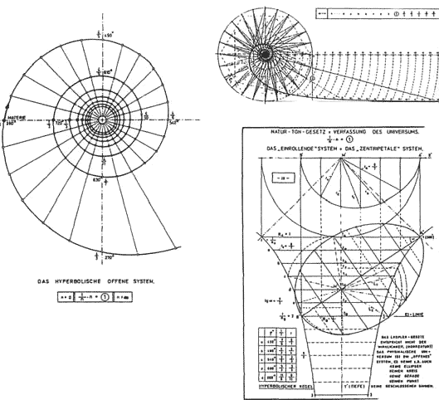

Oben links: Das hyperbolische offene System. Die Bewegung kann zentripetal oder zentrifugal sein. Oben Rechts: Gesetz der Naturtöne, das sich aus der hyperbolischen Spirale ergibt. Unten: Die Eiform, gebaut nach dem nichteuklidischen Gesetz der Naturtöne, korrigiert einige der Planetenbewegungsgesetze von Kepler nach Schauberger.
Um auf den Mechanismus zurückzukommen, mit dem diese Modelle flogen, machte Schauberger selbst immer darauf aufmerksam, dass seine Untertassenmodelle aus diamagnetischen Materialien gefertigt waren. Diamagnetische Materialien sind solche, die ein Magnetfeld abstoßen. Schauberger hielt Kupfer diamagnetisch und die Oberflächen der Untertassenmodelle, die mit Luft in Berührung kamen, bestanden aus Kupfer.
Wie bereits erwähnt, kann sich die atomare Struktur dieser Atome durch diesen Prozess verändert haben. Coats sagt uns, dass Elektronen, Protonen und Neutronen voneinander getrennt sein können. Es wurde angenommen, dass die Elektronen und Protonen dieser Atome aus ihren Kernen entfernt wurden. Ihre gegensätzlichen Angriffe waren frei und zogen sich gegenseitig an, was zu einer gegenseitigen Vernichtung führte, die zu einer Freisetzung von Energie führte. Dies geschah genau an dem Punkt, an dem die Zentripetalkräfte aufhörten und die Zentrifugalkräfte begannen, diese Luftpartikel kehrten ihren Spin um und änderten ihre Rotation.
Weiterhin erklärt Coats, dass die Neutronen, die bei dem oben beschriebenen Prozess übriggeblieben sind, entgegen den üblichen Ansichten selbst magnetisch sind. Diese Neutronen wurden zusammen mit Wasser, Wasserdampf und Luft, die nicht wie oben beschrieben reagiert hatten, zentrifugal aus der Untertasse ausgestoßen. Diese "magnetischen" Neutronen an der Außenseite des Untertassenkörpers können dazu dienen, die diamagnetische Reaktion der Kupfer-Tasse zu verstärken, die sowohl von der Erde als auch von der Wolke der umgebenden "magnetisch geladenen" Neutronen abstoßen würde. Mit anderen Worten, die Schauberger-Scheibe könnte sich von der magnetisch geladenen Atmosphäre, die sie selbst gerade geschaffen hatte, abgewandt haben.
Dr. Richard LeFors Clark schlägt eine detailliertere Beschreibung ähnlicher Ideen vor, die den Mechanismus der Blochwand betreffen. Dies wird in der Sektion mit Karl Schappeller diskutiert, aber es sollte beim Lesen dieser Ideen beachtet werden, dass Dr.Clark Schauberger im Sinn hatte. Diese und andere Ideen, die sowohl Schauberger als auch Karl Schappeller betreffen, werden im folgenden Abschnitt Schappeller vorgestellt.
Die Geschichte der Schauberger Flugscheibenmodelle ist wie folgt. Laut Alexanders Sohn Aloys Kokaly, einem Deutschen, begann die Arbeit für Viktor Schauberger in den Anfängen des Zweiten Weltkriegs, bestimmte Teile für ein "fliegendes Objekt" herzustellen, die in Österreich schwer zu bekommen waren. Die Teile sollten an das Werk Kertl in Wien geliefert werden, das damals der Standort dieser Arbeit war. Die Kertl-Werke waren in Zusammenarbeit mit Schauberger "auf höherer Ebene" tätig. Kokaly wurde von seinem Chef in Kertl empfangen und von diesem Individuum, etwas bitter, darüber informiert, dass eine dieser seltsamen Vorrichtungen bereits geflogen war. Tatsächlich war es direkt durch das Dach des Kertl-Werks gegangen. Das Jahr war 1940.
Coats sagt uns, dass der Zweck dieses Gerätes zweifach war. Zuerst ging es darum, die freie Energieerzeugung zu untersuchen. Dies konnte erreicht werden, indem eine Welle zu der sich schnell drehenden radförmigen Komponente geführt wurde, die sich zwischen 10.000 und 20.000 U/min automatisch drehte. Mit einem Untersetzungsgetriebe könnte ein Teil dieser Energie mechanisch an einen Stromerzeuger gekoppelt werden, der kostenlos Strom erzeugt. Der zweite Zweck dieser Experimente war es, Schaubergers Theorien über Levitation und Flug zu testen.
Zwei Prototypen sollen bei Kertl gebaut worden sein. Der Testflug wurde ohne Schauberger's Anwesenheit oder gar seine Erlaubnis zur Durchführung des Tests durchgeführt. Das Modell flog wie oben beschrieben, aber es zerstörte die Kertl-Werke erheblich, so dass es gemischte Gefühle bezüglich des Erfolgs dieses Fluges gab. Die Kraft des Schwebens war so stark, dass sie auf dem Weg zum Dach sechs hochfeste Stahlankerschrauben mit einem Durchmesser von 1/4 Zoll scherte. Coats berichtet, dass nach Schauberger's Berechnungen auf der Grundlage früherer Tests ein solches Gerät mit einem Durchmesser von 20 Zentimetern und einer Drehgeschwindigkeit von 20.000 U/min ein Gewicht von 228 Tonnen gehoben hätte.
Einige Jahre zuvor hatte sich Schauberger 1934 mit Hitler getroffen, um Ideen für alternative Energien zu diskutieren. Nichts kam sofort von diesem Treffen, aber nachdem Deutschland Österreich 1938 annektiert hatte, beteiligte sich Schauberger an der Forschung im Labor von Professor Kotschau in Nürnberg. Mit Unterstützung seines Sohnes Walter, der gerade ein Ingenieurstudium an einer Fachhochschule in Dresden abgeschlossen hatte, ging Viktor Schauberger mit einem Dr. Winter an einen Plan, elektrische Energie direkt aus einem Wasserstrom zu gewinnen. Einige Erfolge wurden erzielt. Alexanders Sohn berichtet, dass ein Potential von 50.000 Volt erreicht wurde, dass aber damals keine praktischen Ergebnisse daraus resultierten.
Vermutlich auf der Grundlage der Tatsache, dass Viktor Schauberger ein Veteran des Ersten Weltkriegs war, wurde er 1943 in die Waffen-SS aufgenommen. Damit stand er unter der direkten Kontrolle von SS-Chef Heinrich Himmler. Schauberger wurde auf die Burg Schönbrunn in der Nähe des Konzentrationslagers Mauthausen in Österreich versetzt. Dort sollte er qualifizierte Gefangene, zwanzig bis dreißig Handwerker, Techniker und Ingenieure auswählen und mit der Arbeit an einer neuen Geheimwaffe beginnen. Schauberger sorgte für verbesserte Bedingungen für sein Team und produzierte ein weiteres fliegendes Untertassenmodell.
Im Mai 1945 wurde Schauberger wegen der sich verschlechternden Umstände des Krieges von der SS nach Leonstein in Oberösterreich verlegt. Dort, kurz nach einem erfolgreichen Testflug seines neuesten Geräts, wurde es von einer amerikanischen Geheimdienststelle beschlagnahmt, die darüber gut informiert zu sein schien. Schauberger wurde vom amerikanischen Geheimdienst nach Angaben von Coats befragt, inhaftiert und aufgefordert, sich nicht an weiteren Untersuchungen zu beteiligen.
Coats war tatsächlich in der Lage, ein erhaltenes Beispiel eines Schauberger Untertassenmodells zu finden. Exzellente Fotografien dieses Gerätes finden sich in seinem Buch Living Energies sowie eine Zerlegung in seine verschiedenen Bestandteile. Es ist unklar, ob dieses Gerät eines der früheren (1940) oder späteren (1945) Projekte war.
Nach dem Krieg arbeitete Schauberger an landwirtschaftlichen Projekten in Österreich, bis er eines Tages Ende 1957 von zwei Amerikanern kontaktiert wurde. Sie versprachen Viktor fast unbegrenzte Ressourcen, wenn er und sein Sohn Walter in den Vereinigten Staaten für sie arbeiten würden. Die Diskussion über die genaue Quelle und die Motive für dieses Angebot geht über den Rahmen dieser Diskussion hinaus, reicht aber aus, um zu sagen, dass es sich um starke Interessen handelte. Die Schaubergers wurden nach Texas, nahe dem Red River, geschickt, wo Viktor gebeten wurde, alles offen zu legen, was er wusste, und Walter wurde gebeten, Viktors Terminologie in die Standardsprache der Physik und Technik zu übertragen. Diese ganze Episode erwies sich für beide Schaubergers als äußerst unbefriedigend und sie kehrten nach etwa drei Monaten nach Österreich zurück. Als Bedingung für ihre Rückkehr wurde Viktor gebeten, sein Wissen für dieses mächtige Anliegen abzugeben. Viktor erhielt einen Vertrag auf Englisch, den er nicht las. Dennoch war der Deal abgeschlossen und die Schaubergers kehrten nach Österreich zurück. Viktor, bereits in schlechtem Zustand, starb fünf Tage später am 25. September 1958. Walter setzte die Forschung seines Vaters in Österreich bis zu seinem Tod 1997 fort.
Coats liefert uns Bilder von einer der fraglichen Schauberger Untertassen und eine Erklärung ihrer Funktionsweise. Diese Untertasse bestand aus einer Reihe von Kupferplatten, die miteinander verschraubt waren. Am Ende und in die sich schnell drehende Untertasse, die von einem Elektromotor in Bewegung gesetzt wurde, wurde Luft angesaugt. In dieser Maschine drückten keine Paddel auf die Luft, um sie zu starten. Stattdessen wurde ein Motor verwendet, um das gesamte Untertassenmodell auf die gewünschte Anzahl von Umdrehungen pro Minute zu drehen. Die Luft wurde dabei schnell über Kanäle geschleudert, die aus der Ober- und Unterseite von zwei Kupferplatten gebildet wurden. Auf diesen Platten wechselten sich Grate und Vertiefungen auf beiden Platten ab, die die Luft in schlangenartigen Wellenformen in Bewegung hielten, und sie bewegte sich in Richtung des Umfangs der Untertasse. Da sich die Untertasse schnell drehte, wurde die Luft auf sich selbst gefaltet, da sie sich seitlich in viele einzelne Wirbel bewegte. Die Luft drehte sich in diesen Wirbeln und bewegte sich zwischen den geriffelten Platten auf und ab. Es bewegte sich auch umher, als sich die Untertasse um ihre Achse drehte. Dabei handelt es sich um eine Doppelspiralbewegung, die zusätzlich die wellenförmige Bewegung der Schauberger Stammkanäle nachahmt. Die Luft wurde gekühlt und mit zunehmender Peripherie dichter. An und um die Untertasse an der Peripherie wurde sie mit großer Geschwindigkeit in die Atmosphäre geworfen.
Bei dieser Maschine ändert sich der zentripetale Luftstrom an diesem Umfang in den Zentrifugalluftstrom. Die Luft, die sich einmal außerhalb der Untertasse befindet, spult sich in einer zentrifugalen Bewegung weg. An diesem Umfang, an der Mittellinie der Untertasse, findet die Bewegungsänderung statt. Hier wird Energie freigesetzt. Es ist diese Energie, die der Untertasse ihre Schwebequalität verleiht.
Manchmal wird der Coanda-Effekt als Grund für den Flug dieser Untertasse angeführt. Coanda-Effekte, wenn überhaupt vorhanden, sind nur eine sekundäre Kraft, wenn die Berechnungen von Viktor Schauberger korrekt sind. Coanda-Effekte allein konnten nie stark genug sein, um die Hubkraft von 228 Tonnen zu erzeugen, die Schauberger für sein kleines Modell schätzte.
Die wichtigsten Fakten, die man beachten sollte, sind diese: Erstens, dieses Untertassenmodell, wahrscheinlich in mehr als einer Version, flog tatsächlich. Zweitens gibt es heute noch ein Modell. Daher ist diese "fliegende Untertasse" eine physikalische Realität, die fotografiert, berührt und studiert werden kann. Drittens, Erklärungen der mysteriösen energetischen Kräfte, die den Auftrieb in diesem Gerät verursachen, sollten nicht vergessen werden. Die deutsche wissenschaftliche Führung war an Implosion und dem, was Schauberger ihnen beibringen musste, interessiert, aber sie wollte nicht unbedingt durch den Einsatz von Luft eingeschränkt werden, um diese Ergebnisse zu erzielen. Stattdessen wollten sie vielleicht Schauberger-Ideen verwenden, aber diese Prinzipien mit elektronischen Komponenten betätigen. Wir werden in einem zukünftigen Beispiel einige Ideen zu Schauberger sehen.

Die K2 Rakete

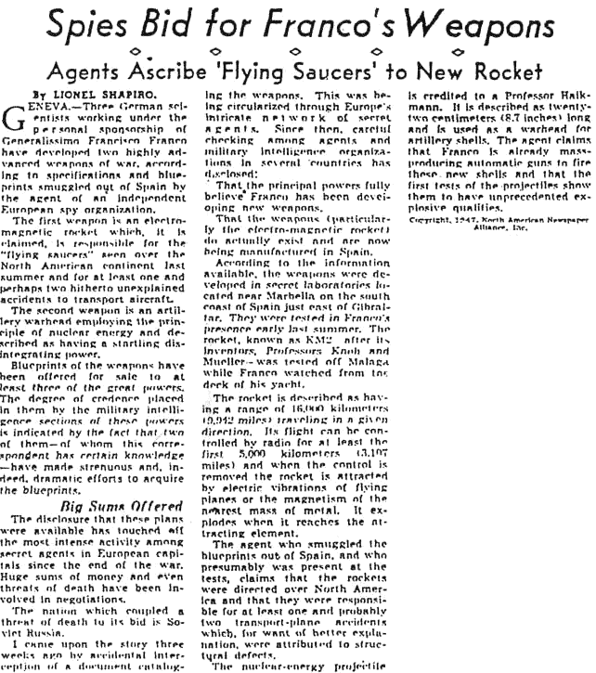

Nachkriegsdeutsche Wissenschaft für Generalissimo Francisco Franco. Dies ist von der Denver Post, 9. November 1947, vier Monate nachdem fliegende Untertassen in den ganzen USA gesehen wurden.
Ein Fetzen von Beweisen fällt uns durch die Jahre in Form eines Zeitungsartikels von Lionel Shapiro in der Denver Post vom 9. November 1947 mit dem Titel "Spies Bid for Franco's Weapons" auf. (Bitte beachten Sie eine Kopie dieses Artikels). Es sei darauf hingewiesen, dass dies einige Monate nach dem Sommer 1947 der erste und größte UFO-Lappen der Geschichte war, zu dem auch das Kenneth Arnold-Sehen und die fliegende Untertassenaktivität von Roswell gehörten. Es sei auch darauf hingewiesen, dass die Denver Post keine Boulevardzeitung war und ist.
Bei der Recherche wurde diese Zeitung kontaktiert, um den Aufenthaltsort des Autors Lionel Shapiro zu erfahren. Im Gegensatz zu so vielen Zeitungen in den Vereinigten Staaten, die von Konglomeraten gekauft und fusioniert wurden, ist diese Zeitung noch intakt und existiert. Leider konnte kein Datensatz von Herrn Shapiro in ihren Personalakten gefunden werden, obwohl sie Akten führten, die so weit zurückreichen. Auch in ihrer Schwesterpublikation The Rocky Mountain News konnte kein Eintrag gefunden werden. Es wurde vorgeschlagen, dass Herr Shapiro "ein Stringer" sei, d.h. ein Schriftsteller, der nicht direkt für die Zeitung arbeitete und dessen Werk Stück für Stück gekauft wurde. Seine Arbeit scheint durch die North American Newspaper Alliance geleitet worden zu sein. Mehr von Mr. Shapiros Geschichte und seinen Verbindungen werden sich im Laufe der Geschichte entfalten.
Dieser Artikel beschreibt zwei Geräte. Die erste ist eine "elektromagnetische Rakete", die in anderer Literatur manchmal später als "KM-2-Rakete" bezeichnet wird. Der zweite ist ein nuklearer Sprengkopf, der klein genug ist, um von einer Artillerie abgefeuert zu werden. Der nukleare Sprengkopf, der an einem Kanonengeschoss befestigt ist, ist zu dieser Zeit neuartig und interessant, da solche Geräte kurz darauf vom Militär der Vereinigten Staaten gebaut und abgefeuert wurden. Die Beschreibung der Kernkanone im Artikel ist korrekt. Es handelte sich um eine deutsche Erfindung, die in den letzten Kriegsjahren in Deutschland entwickelt wurde. Ein Prototyp wurde sogar gebaut und trug die deutsche Bezeichnung DKM 44. Genau diese Kanone wurde von den Amerikanern kopiert und wurde zur T-131, die einen nuklearen Sprengkopf abfeuerte.
Die Diskussion über die Atomkanone geht wirklich über den Rahmen dieses Buches hinaus, aber was man bei dieser Diskussion beachten sollte, ist, dass, wenn sich fünfzig Prozent dieses Artikels als richtig erwiesen haben. Die Kernkanone wurde gebaut und stammte von einem deutschen Prototyp. Erhöht dies nicht zumindest die Möglichkeit, dass auch die anderen fünfzig Prozent korrekt sind?
Zurück zur elektromagnetischen Rakete selbst, ist dieses Gerät genau das Richtige für die Diskussion über den Feldantrieb. Einige Punkte werden beim Lesen dieses Artikels festgestellt. Seine Beschreibung als "Rakete" würde einen dazu bringen, zu glauben, dass er eher zylindrisch als untertassenförmig ist. Es wird angenommen, dass dieses Gerät für die fliegenden Untertassen-Sichtungen über den USA im vergangenen Sommer verantwortlich war. Das spricht für seine Reichweite: Es soll vor Malaga getestet worden sein, während Franco zusah, und das Gerät wurde in der Stadt Marbella, östlich von Gibraltar, gebaut. Schließlich soll es deutschen Ursprungs gewesen sein, sogar unter Nennung der deutschen Wissenschaftler, die es gebaut haben.
Die Diskussion über die Atomkanone geht wirklich über den Rahmen dieses Buches hinaus, aber was man bei dieser Diskussion beachten sollte, ist, dass, wenn sich fünfzig Prozent dieses Artikels als richtig erwiesen haben. Die Kernkanone wurde gebaut und stammte von einem deutschen Prototyp. Erhöht dies nicht zumindest die Möglichkeit, dass auch die anderen fünfzig Prozent korrekt sind?
Zurück zur elektromagnetischen Rakete selbst, ist dieses Gerät genau das Richtige für die Diskussion über den Feldantrieb. Einige Punkte werden beim Lesen dieses Artikels festgestellt. Seine Beschreibung als "Rakete" würde einen dazu bringen, zu glauben, dass er eher zylindrisch als untertassenförmig ist. Es wird angenommen, dass dieses Gerät für die fliegenden Untertassen-Sichtungen über den USA im vergangenen Sommer verantwortlich war. Das spricht für seine Reichweite: Es soll vor Malaga getestet worden sein, während Franco zusah, und das Gerät wurde in der Stadt Marbella, östlich von Gibraltar, gebaut. Schließlich soll es deutschen Ursprungs gewesen sein, sogar unter Nennung der deutschen Wissenschaftler, die es gebaut haben.
Auch Spanien selbst ist hier von besonderem Interesse, da der Herrscher dieses Landes, Generalissimo Francisco Franco, den Nazis gegenüber offen Sympathie zeigte. Die Nazis hatten Franco in den 1930er Jahren im spanischen Bürgerkrieg militärisch unterstützt und waren maßgeblich an seiner Machterhaltung beteiligt. In der Endphase des Zweiten Weltkriegs und danach wurde Spanien von den Deutschen als sicherer Hafen für all das angesehen, was sie von den Alliierten fernzuhalten wünschten, einschließlich Geheimwaffen. Viele Lieferungen von Gold, geheimen Blaupausen, Spezialstahl, Werkzeugmaschinen, Wissenschaftlern und hochrangigen Nazis wurden nach Spanien geschickt. Oberst Otto Skorzeny, Leiter mehrerer SS-Nachkriegs-Selbsthilfeorganisationen, richtete sogar seinen Hauptsitz in Madrid ein. Spanien diente der SS nach dem Krieg als Heimat für die SS.
Bei der Analyse der Mittel, mit denen das KM-2-Gerät geflogen ist, ist zu beachten, dass die Schwerkraft durch die Verwendung einer starken elektrostatischen Ladung überwunden werden kann, wie die Arbeit von T. Townsend Brown ab den 1920er Jahren zeigt. Dies wird manchmal als Biefield-Brown-Effekt bezeichnet. Stellen Sie sich ein torpedoförmiges Modell mit einem dielektrischen Mittelabschnitt vor, der an einer Schnur von der Decke hängt. Wenn dieses Modell mit Hochspannung geladen würde, würde ein Ende positiv und das andere negativ werden, und es würde eine Bewegung in Richtung der positiv geladenen Richtung stattfinden, wenn die Spannung ausreichend wäre und die geladenen Enden durch das Dielektrikum getrennt blieben.
Dieses Dielektrikum ist ein isolierendes Material, das verhindern kann, dass positive und negative Ladungen miteinander interagieren und sich so gegenseitig auslöschen. Sie werden häufig in Kondensatoren oder Kondensatoren verwendet, die auf der einen Seite eine positive Ladung aufweisen und auf der anderen Seite eine negative Ladung beibehalten. Wenn die Ladung durch das nichtleitende Dielektrikum eingedämmt werden kann, wird unter Anwendung von 75.000 bis 300.000 Volt eine Kraft in Richtung der positiven Seite ausgeübt. Eine Möglichkeit, sich diese Aktion vorzustellen, ist die Vorstellung eines Gravitationshügels, dessen Neigung mit der Intensität der Ionenladung zunimmt. Das angetriebene Schiff gleitet einfach wie ein Surfbrett auf einer Welle dem Gravitationsgefälle hinunter.
Dieses Konzept ist eine neue, unkonventionelle Flugform. Es ist eine nicht-aerodynamische Flugmethode. Alle bisherigen konventionellen Flüge waren entweder durch den Einsatz von leichteren Luftballons, geflügelten Fahrzeugen, die von Propellern, Jets oder Raketen angetrieben wurden, oder durch die rohe Kraft von Raketen selbst entstanden. Mit dieser Methode plädierte Brown dafür, die Schwerkraft zu überwinden, indem er eine andere Form von Energie erzeugte, über die die Schwerkraft gesurft werden konnte. Es ist eine Form des Feldantriebs.

Elektrische Ladung und Antrieb
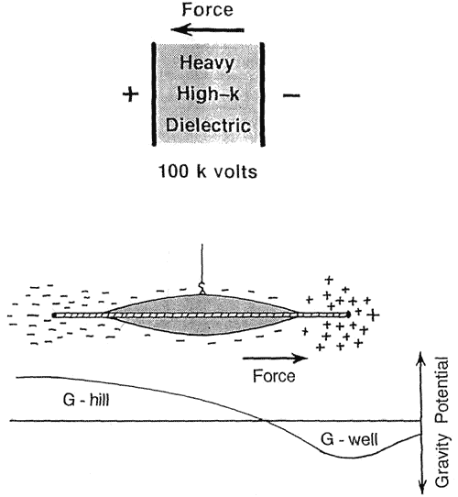
T. Townsend Brown zeigte dem amerikanischen Militär in den 1950er Jahren dieses Antriebsmittel. Er benutzte ein untertassenförmiges Modell, das nur durch eine Hochspannungsleitung angebunden war, die die Ladung an das Modell lieferte. In diesem Jahrzehnt baute Brown mit dieser Methode immer größere und schnellere Modelle. Brown fand heraus, dass eine Untertasse oder ein Dreieck die beste Form für diese Art von Fluggerät war. Ein geheimer Vorschlag, mit dem Codenamen Winterhaven, war die Entwicklung eines Mach 3 Anti-Gravitationstassenabscheider, der der U.S.Air Force zur Verfügung gestellt wurde. Dieses Projekt wurde bis in die 1960er Jahre weiterentwickelt, aber danach scheinen alle Spuren dieses Konzepts zu verschwinden.
Aber wo Brown übersehen wird, ist nicht nur, dass er eine Methode des elektrostatischen Antriebs hatte, sondern er hatte auch eine eigenständige Methode, um diese Ladung einem fliegenden Schiff zu verleihen. Er erfand einen Flammenstrahlgenerator oder elektrokenetischen Generator, der die notwendige Hochspannung auf leichte und kompakte Weise lieferte.
Der Flammstrahlgenerator verwendete ein Strahltriebwerk mit einer elektrifizierten Nadel, die in der Auslassdüse montiert war, um negative Ionen in den Abgasstrom des Strahls einzuspritzen. Solange kein Leck durch das Dielektrikum oder Isoliermaterial, in diesem Fall durch die Flügel und den Körper des Schiffes, entsteht, wird eine Antriebskraft proportional zur Stärke der erreichten Ladung erzeugt. Brown schätzte, dass ein solcher Flammstrahlgenerator Potentiale von bis zu 15 Millionen Volt Potential erzeugen könnte.
Ionisierte Luftmoleküle an der Vorderkante der Oberfläche des Schiffes hatten weitere positive Auswirkungen. Das positive elektrische Feld an der Vorderkante des Flügels reduzierte die Luftreibung, so dass der Widerstand durch Luftmoleküle reduziert wurde. Denn einzelne Luftmoleküle an der Vorderkante des Flügels wurden durch ihre gleichartigen Ladungen voneinander abgewiesen. Die Reibungswärme wurde reduziert. Der Schallboom eines solchen Schiffes wurde abgeschwächt. Dr. Paul La Violette hat argumentiert, dass alle diese Eigenschaften in den amerikanischen B-2-Bomber integriert sind und kommt zu dem Schluss, dass der B-2-Bomber in Wirklichkeit ein Antigravitationsflugzeug ist.
Wie Brown in seinem Patent für den elektrokinetischen Generator wiederholt betont, kann jeder Flüssigkeitsstrom den Kraftstoff und die Luft des Triebwerks ersetzen. Das bedeutet, dass Heißwasserdampf oder Dampf selbst für diesen Zweck geeignet wäre.
Wenn T. Townsend Brown seit den 1920er Jahren an dieser Form des Fliegens gearbeitet hat, ist es nicht vorstellbar, dass auch andere daran beteiligt waren? erinnern Sie sich, dass das KM-2-Gerät als "elektromagnetische Rakete" bezeichnet wird. Betrachtet man ein Kombinationsdesign, das die elektrokinetische Vorrichtung mit dem elektrokinetischen Generator kombiniert, entsteht ein Bild, das die Beschreibung der KM-2 "Elektromagnetischen Rakete" zu erfüllen scheint.
Die eigentliche Frage kann sein, ob der Fluss dieses Wissens von Brown zu den Deutschen oder von den Deutschen zu Brown ging, wie es bei so viel Hochtechnologie in den Nachkriegsjahren der Fall war. T. T. Brown's früher Mitarbeiter und Mentor war Dr. Paul Biefield, Professor für Physik und Astronomie an der Dennison University. Dr. Biefield war ein Deutschsprachiger, der als Kommilitone von Albert Einstein in der Schweiz war. Physiker tauschen Informationen über internationale Grenzen hinweg aus. Es gibt keinen Grund für deutsche Wissenschaftler, die Entwicklung dieses Biefield-Brown Effekts, wie er manchmal genannt wird, in den zwanzig Jahren vor dem Zweiten Weltkrieg nicht zu verfolgen.
Bevor wir die KM-2-Diskussion verlassen, sollten wir vielleicht zu dem Reporter zurückkehren, der diese Geschichte der deutschen "Elektromagnetischen Rakete" 1947 erzählt hat, Lionel Shapiro, um genauer zu untersuchen, wer er wirklich war. Es scheint, dass dieser Reporter eine Geschichte des Brechens oder Durchsickerns von Geschichten durch die North American Newspaper Alliance hat. Diese Geschichten, die vor seiner Beteiligung nur als "geheim" bezeichnet werden konnten. Es handelt sich um einen Bericht von 1946, der uns durch die umfangreichen Recherchen von Dr. Milos Jesensky und Robert Lesniakiewicz aufgezeigt und von Milos Vnenk für mich ins Englische übersetzt wurde. Dieser Bericht ist von Nachkriegsintrigen, die hier nur skizziert werden können.
Am 13. Oktober 1945, mehr als fünf Monate nach Beendigung der Feindseligkeiten in Europa, teilte die französische Botschaft in Prag dem tschechoslowakischen Außenministerium mit, dass ein SS-Offizier in einem französischen Gefangenenlager ihnen Informationen gegeben habe, dass es bei Prag einen Vorrat an geheimen Dokumenten gebe. Dieser Cache hatte die Form eines Tunnels, in dem 32 Kisten mit geheimen Dokumenten versteckt und mit Sprengstoff verkabelt waren, bevor er an seiner Öffnung verschlossen wurde. Die Franzosen boten ihre Dienste und die Informationen an, die ihnen der betreffende SS-Offizier Günther Achenbach gab. Aber auch nach drei Monaten des Wartens erhielten die Franzosen keine Antwort des tschechoslowakischen Außenministeriums.
Irgendwie bekamen die Amerikaner Wind von diesen Informationen. Unglaublich, dass die Amerikaner am 13. Februar 1946 einen bewaffneten Überfall auf die Tschechoslowakei im sowjetischen Besatzungsgebiet verübten, diesen Informationsschatz zurückholten und zurück ins besetzte Deutschland flüchteten. Natürlich waren die Tschechoslowaken wütend und forderten und bekamen von den Amerikanern eine Entschuldigung. Sie forderten auch die Rückgabe der aus ihrem Hoheitsgebiet gestohlenen deutschen Dokumente. Die Amerikaner haben Dokumente zurückgegeben, aber wahrscheinlich nicht die sensiblen Dokumente, für die die Expedition durchgeführt wurde.
Dr. Jesensky und Herr Lesniakiewicz haben eine umfassende Studie über die deutschen technischen Einrichtungen rund um Prag und die Zwecke für diese Einrichtungen durchgeführt. Ihre Schlussfolgerung ist, dass die sensiblen technischen Informationen wiederhergestellt wurden und die zu dieser gefährlichen Aktion führten, nichts Anderes waren als Pläne für das deutsche Scheibenflugzeug, die "V-7".

Die KM-2-Rakete -- Das Geheimnis gelüftet

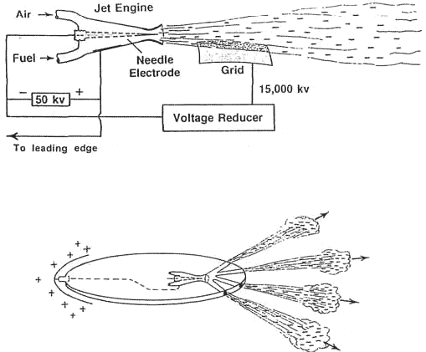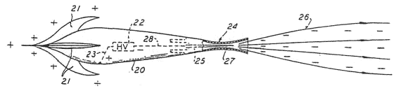
Oben: T.T. Brown's Flammstrahlgenerator, der Millionen von Volt liefern kann. Mitte: Browns Untertassen-Design, das definitiv zum Nachdenken anregt. Unten: Brauns elektrische Rakete mit Flammenstrahlgenerator. Die KM-2-Rakete muss ein sehr ähnliches Gerät gewesen sein.
Es war Lionel Shapiro, der unter dem Namen Lionel S. B. Shapiro schrieb, der diese Geschichte für die North American Newspaper Alliance veröffentlichte.
Als Bestätigung kann hinzugefügt werden, dass die Geschichte auch von Frau Lux Taub in der schwedischen Publikation "Expressen" mit Geschichten am 2/19/46, 2/22/46 und 2/24/46 (20) behandelt wurde.
In der unmittelbaren Nachkriegswelt scheint es eine Entspannung auf der Veröffentlichung deutscher technischer Informationen gegeben zu haben. Nicht die detaillierte analytische Arbeit der verschiedenen alliierten Geheimdienste, die den Kadaver des toten Reichs durchkämmten, sondern die populäre Berichterstattung von Shapiro und anderen, die das "o.k." erhielten, um Kurzgeschichten über die Nazi-Technologie zu veröffentlichen, die später, als der Kalte Krieg begann, zerschlagen werden würden.
Aber selbst bei dieser Entspannung, wie stehen die Chancen, dass ein Reporter sowohl über die Geschichten der elektromagnetischen Rakete als auch über den Einfall der USA in die Tschechoslowakei stolpert, zuerst und allein? Es ist auch bemerkenswert, dass sich diese beiden Geschichten mit dem Thema dieses Buches befassten, oder zumindest mit einem, das mit diesem Thema zusammenhängt. Mr. Shapiro muss in der Tat ein sehr gut vernetzter Reporter gewesen sein! Er ist auch eine ausgezeichnete Informationsquelle.
Über das KM-2-Gerät sollte spekuliert werden. Wie bereits erwähnt, glaubte T. T. Brown, dass Wasserdampf oder Dampf ein geeignetes Medium für seinen elektrokinetischen Generator sei. Wasserdampf ist in der Atmosphäre vorhanden, wie wir alle wissen. Ein kleiner Atommotor, wie bereits im Zusammenhang mit der Messerschmitt P-1073 erwähnt, der brennt und durch atmosphärische Gase gekühlt wird, könnte genügend Wasserdampf liefern, damit der elektrolytische Generator die erforderliche Hochspannung erzeugen kann, was ein atombetriebenes Feldantriebssystem wäre. Friedrich Georg gibt uns außerdem Details über eine atomare Dampfmaschine, bei der die Deutschen ein propellergetriebenes Flugzeug antreiben sollten. Ein einfacher Austausch einer Vorrichtung ähnlich dem braunen elektrokenetischen Generator für die Propeller hätte vorgenommen werden können, so dass eine Vorrichtung mit allen für die elektromagnetische Rakete KM-2 angegebenen Eigenschaften geboren werden konnte. Und natürlich hätte Dr. Giuseppe Belluzzo gewartet und bereit gewesen, die Sanitärarbeiten durchzuführen.

Feldantrieb Untertassen

Die Existenz von deutschen Feldantriebs-Fluguntertassen im Zweiten Weltkrieg ist ein Thema, das von praktisch jeder angesehenen Autorität der Luftfahrtgeschichte geleugnet wird. Sie wird auch von vielen Forschern, die sich mit deutschen Untertassen beschäftigen, abgelehnt. Das Problem ist, dass in den Jahren unmittelbar nach dem Zweiten Weltkrieg der Himmel der Erde plötzlich von Flugzeugen bevölkert wurde, die einige bemerkenswerte Dinge taten. Sie flogen mit ungeahnter Geschwindigkeit. Sie machten sehr scharfe Kurven, scheinbar unaerodynamische Kurven, selbst bei dieser extremen Geschwindigkeit. Ihnen fehlte der glühende Schwanz von Jets oder Raketen, aber sie glühten oder gaben nachts Licht von ihrer Peripherie oder vom ganzen Schiff ab. Sie waren still oder fast still. Manchmal gaben sie Geräusche von sich, die ein elektrischer Generator oder Motor erzeugen könnte. Manchmal haben Fahrzeuge mit elektrisch betriebenen Zündsystemen in Anwesenheit dieser Untertassen den Betrieb eingestellt. Keine Regierung beanspruchte diese Flugzeuge, aber sie wurden auf der ganzen Welt gesehen.
Die Presse und die Populärkultur führten dieses ungewöhnliche Handwerk einer außerirdischen Quelle zu. Doch nach über fünfzig Jahren ist noch kein wirklicher Beweis für diese Behauptung erbracht worden. Lasst uns zur Erde zurückkehren. Nach allen Berichten waren diese Untertassen fest und materiell. Vielleicht ist es an der Zeit, ihren Ursprung einer soliden, materiellen Quelle zuzuordnen.
Es erscheint nur angemessen, mit den Quellen, von denen wir heute wissen, dass sie konventionelle fliegende Untertassen gebaut haben, den Deutschen des Dritten Reiches, nach einer Erklärung für Feldantriebstassen zu suchen. Die früheste Referenz auf eine Feldantriebsuntertasse als deutsche Erfindung stammt aus einem Buch von Michael X aus dem Jahr 1960, in dem sie als "fliegendes Ei" beschrieben wird. Michael X., unter dem Namen Michael X. Barton, ist auch der Autor, der 1968 The German Saucer Story schrieb. Im zweiten Buch kehrt man wieder zum Thema zurück. Diesmal zitiert er eine Quelle. Sein Hauptinformant, Hermann Klaas, beschreibt Barton zwölf Geheimwaffen. Das sind sie:
1. Die fliegende Scheibe
2. Ein Tank, der vollständig aus einem Stück Metall gefertigt ist.
3. Die Schallwellenwaffe
4. Eine Laserstrahlwaffe
5. Eine flammende künstliche Wolke
6. Eine Roboterbombe
7. Eine geladene Wolkenwaffe
8. Ein panzerbrechendes Projektil
9. Die elektromagnetische KM-2-Rakete
10. Ein lähmender Strahl
11. Elektronische Kugelbeleuchtung
12. Die fliegende Flasche, Rohr, Kugel, etc.
Zweiunddreißig Jahre später wissen wir sicherlich, dass es einige dieser Waffen gab. Es wurde bestätigt, dass die Deutschen zum Beispiel an den Waffen Nummer 1, 2, 3, 3, 6 und 8 gearbeitet haben. Es wurde bestätigt, dass die Deutschen an Röntgen- oder Gammastrahlenwaffen sowie an einer anderen Art, möglichen Laserwaffen, arbeiteten. Es wurde bestätigt, dass die Deutschen an einer Gaswolke zur Bekämpfung feindlicher Bomber gearbeitet haben. Angesichts dieser Erfolgsgeschichte sollte daher sein Anspruch auf Forschung an einer "fliegenden Flasche" ernsthaft in Betracht gezogen werden.
Aber was sind die konkreten Beweise, die uns glauben machen würden, dass die Deutschen an einer Feldantriebsschale gearbeitet haben? Wenn man die Literatur über deutsche Untertassen durchblättert, stößt man auf einige Beweise, die auf Feldantriebsfahrzeuge hinweisen könnten. Es gibt die Standbilder, die später besprochen werden. Hier konzentrieren wir uns auf nur drei Beweise, die eines Augenzeugen, eines deutschen Piloten, der solche Dinge vor Ort gesehen hat, einen Bericht des Unterausschusses für kombinierte Intelligenzziele und einen Bericht über einen
F.B.I. Bericht. Der Bericht des F.B.I. wurde Jahre nach dem Krieg erstellt, aber aus Gründen, die diskutiert werden, gibt es Grund zur Annahme, dass dieser Bericht verdienstvoll ist.
Deutsche Augenzeugen
Der erste Bericht kommt mit freundlicher Genehmigung des Forschers Horst Schuppmann. Ein Freund von Herrn Schuppmann interviewte einen Augenzeugen der deutschen Untertassen während des Zweiten Weltkriegs. Dieser Bericht erschien erstmals 1998 in den Geheim-technologien.Wunderwaffen Und Irdischen Facetten Des UFO-Phaenomens von Karl-Heinz Zunneck.
Gegenstand dieses Interviews war ein deutscher Pilot, der in einer JU-52 viele Missionen flog, auf rauen, vermutlich abgelegenen Flugplätzen startete und landete. Die Junkers JU-52 war ein Flugzeug, das von der Luftwaffe für viele Aufgaben eingesetzt wurde und als Standbein oder Arbeitspferd bezeichnet werden kann. Es war ein Transportflugzeug, ein Truppentransporter und wurde sogar als Bomber eingesetzt. Der Hauptunterschied zwischen den beiden Flugzeugen bestand darin, dass die JU-52 drei Triebwerke im Gegensatz zu den Dakota's zwei hatte und die JU-52 eine traditionelle Flugzeugzelle schwächte, anstatt strukturelle Festigkeit aus einer einzigartigen gewellten Metallschale zu gewinnen, die auch das Aussehen der JU-52 unverwechselbar machte.
Die fragliche Sichtung wurde dem Autor, Herrn Zunneck, von Horst Schuppmann gemeldet, dessen Freund den Piloten der betreffenden JU-52 kannte. Das Datum war Juli 1944. Begleitet wurde der Pilot auf diesem dreieinhalbstündigen Flug von einem Co-Piloten, einem Mechaniker und dem Funker. Das Flugzeug startete von Brest-Deblin und flog auf einem Westkurs nach Lublin. Der Flug verlief reibungslos, was für die jeweilige Zeit und Phase des Krieges etwas ungewöhnlich war. Über der Stettiner Lagune wurden die Vorbereitungen für die Landung getroffen. Ein großes weißes Kreuz wurde gesichtet, das die Markierung für ihr Ziel, einen Wiesenlandeplatz, war. Das Flugzeug stieg ab, landete normal und rollte auf eine Gruppe von Büschen zu, die das Flugzeug unsichtbar machen würden.
Dann nahm die Sache eine entschiedene Wendung zum Abnormalen. Es wurden harte Befehle erhalten, dass der Pilot, Co-Pilot und Mechaniker das Flugzeug nicht verlassen sollten. Plötzlich war der Funker verschwunden. Die anderen warteten vergeblich eine Stunde auf seine Rückkehr. Schließlich entschied sich der Pilot, aus dem Flugzeug zu steigen und seinem vermissten Besatzungsmitglied zu finden, ohne Befehl und auf eigene Faust.
Auf dem Flugplatz selbst war niemand zu sehen. Es war nur ein Gebäude sichtbar, nämlich ein einsamer Kleiderbügel. Der Pilot, der sich jemals mit der Wartung der Abdeckung befasste, steuerte direkt auf diesen Bügel zu. Bei der Ankunft öffnete er eine schmale, hohe Schiebetür und trat ein, in der Hoffnung, einige Informationen zu erhalten. Niemand durfte gesehen werden, aber was der Pilot sah, verwirrte ihn, so dass das Bild tief in seinem Kopf verankert war.
Dort in der Aufhängung standen drei oder vier sehr große, runde, dunkle, schalenförmige Metallkonstruktionen auf teleskopartigen Beinen. Die Objekte waren etwa 6 Meter über dem Boden und die Objekte selbst hatten einen Durchmesser von 12 bis 15 Metern. Der Pilot verglich die Form der Objekte mit einer riesigen Suppenschüssel oder einem Suppenteller.
Plötzlich tauchte aus der halben Dunkelheit eine Militärgarde auf. Die Wache teilte dem Piloten mit, dass er sich in einem Gebiet befand, das strengstens verboten war. Tatsächlich wurde dem Piloten unmissverständlich gesagt, er solle sofort verschwinden, sonst wäre dies sein letzter Tag auf Erden.
Dieser Tag hatte als Routineflug begonnen, der zwei abgelegene Flugplätze verbindet. Dieser Pilot hatte keine Erwartungen daran, etwas so Ungewöhnliches zu sehen, dass er Gerste im Kontext hatte, in dem sie platziert werden sollte. Weiter, selbst als sein Verstand durchdrungen war und in einem Prozess des Versuchs, dem, was er sah, Verständnis zu geben, wurde er plötzlich von einer Wache, die sein Leben bedrohte und ihm befahl zu gehen, aus diesem Tableau gerissen.
Natürlich stellt sich für diesen Piloten auch nach fast 55 Jahren die Frage, was die Objekte im Bügel wirklich waren. Der Pilot führt es persönlich auf die so genannte "Magnetscheibe", wörtlich "Magnetscheibe", zurück. Nach Angaben des Piloten kursieren seit dem Sommer 1944 Gerüchte über diese Objekte in Pilotkreisen.
Zwei Dinge können definitiv von dieser Sichtweise gesagt werden. Erstens kann man sagen, dass diese Sichtweise im Gegensatz zu einer größeren Version von der kleineren Art von deutschen Feldantriebsuntertassen zu sein scheint, zweitens sind diese Untertassen durchaus auf die Zugehörigkeit zu und den Besitz von deutschen Streitkräften während des Zweiten Weltkriegs zurückzuführen. Zu keinem Zeitpunkt in diesem Bericht wurde das Wort "fremd" oder "außerirdisch" jemals erwähnt oder gar berücksichtigt.
Darüber hinaus kann man sagen, dass der Pilot persönlich glaubte, dass diese vom Typ "Magnetscheibe" seien, d.h. nicht durch chemische Verbrennung angetrieben. Es gibt Gründe, dies für richtig zu halten. Diese Untertassen wurden auf einem abgelegenen und ziemlich primitiven Flugplatz gefunden. Sie waren im einzigen anwesenden Gebäude. Das bedeutet, dass sie kein umfangreiches Supportsystem benötigten.
Die chemisch angetriebenen Strahl- oder Raketentriebwerke benötigten eine umfangreiche Feldstützstruktur. Sie mussten nach jedem Flug aufgetankt werden. So entzündeten sich beispielsweise die beiden flüssigen Treibstoffe des Raketenjägers Me-163 sofort, wenn sie mit explosiver Intensität miteinander in Berührung kamen. Die Treibstofftanks mussten nach jedem Flug ausgewaschen werden, und für jede Art von flüssigem Treibstoff waren eigene Bodenbesatzungen verantwortlich. Es ist bemerkenswert, dass bei dieser Gelegenheit keine solche Unterstützungskonstruktion oder kein solches Personal zu sehen war. Alles, was beobachtet wurde, war eine große Struktur, die mit Untertassen und einer Wache gefüllt war. Die für den Start dieser Schiffe erforderliche Bodenunterstützung muss minimal gewesen sein und spricht für die Feldantriebshypothese.
Natürlich ist die Schwäche dieses Berichts das Fehlen des Namens des Piloten. Selbst wenn dieser Bericht mit minimaler Glaubwürdigkeit aufgenommen wird, stellt er ein Gerücht über die Beteiligung Deutschlands an Feldantriebsfahrzeugen dar.
Der Leser wird sich daran erinnern, dass das verfolgte Forschungsparadigma darin besteht, dass eine deutsche Quelle eine bestimmte Sache einmal erwähnt hat, dann (und nur dann) bestätigende Informationen von US-Regierungsbehörden, die FOIA verwenden, angefordert werden sollten.
Ein kombinierter Bericht des Unterausschusses Intelligenzziele
Da wir eine deutsche Claiming-Feldantriebsuntertasse haben, können wir nun unserem Forschungsparadigma folgen und staatliche Aufzeichnungen nach Bestätigung durchsuchen. Die Berichte des Combined Intelligence Objectives Sub-Committee sind eine Reihe von Berichten, die von Agenten der Vereinigten Staaten und Großbritanniens erstellt wurden. Die meisten wurden sofort nach der Feldarbeit geschrieben. Die Agenten zielten auf bestimmte Dinge wie Standorte, Personen, bestimmte Technologien oder andere Aspekte von besonderem Interesse. Die Agenten schrieben dann einen zusammenfassenden Bericht, der in den Datensatz eingetragen wird.
Wie bei fast allen zusammenfassenden Berichten auf dieser Ebene fehlen die Auswirkungen des Beschriebenen. Diese Berichte stellen die jeweilige Technologie nicht in einen Kontext. Das heißt, diese Berichte sagen nicht, wie eine bestimmte untersuchte Technologie in einigen, wenn nicht den meisten Fällen in Zukunft angewendet werden sollte. Hinter diesen Berichten muss eine Fülle von Informationen und mindestens einige wenige Personen stehen, die mit der betreffenden Technologie bestens vertraut sind. Sie waren mit der Technologie und dem Kontext, in dem sie nützlich war, vertraut. Wenn ein anderer Regierungsmitarbeiter an diesem Thema oder seinen Auswirkungen interessiert war und seine Sicherheitsfreigabe ausreichte, würde ihm das zugrundeliegende Material gezeigt und vermutlich an die Person gerichtet, die sein residierender Experte war.
Nur langsam, wenn überhaupt, wurde diese geheime Wissenschaft an die amerikanische Industrie weitergegeben, und dann nur mit einer entsprechenden Cover-Story, die sogar einen Pseudo-Erfinder dieser Technologie liefern kann. Das ist Verschwörung vom Feinsten. Diese Täuschung geht über den Rahmen dieses Buches hinaus, aber was für uns jetzt wichtig ist, ist, dass manchmal ein Fehler oder Fehler in der Schrift gemacht wurde oder diese Berichte und Hinweise auf Dinge von enormem technologischen Wert zensiert wurden. Dies ist der Fall beim Combined Intelligence Objectives Sub-Committee Report Nr. 146 über Dr. Georg Otto Erb und seine Arbeit, die hier wiedergegeben wird.
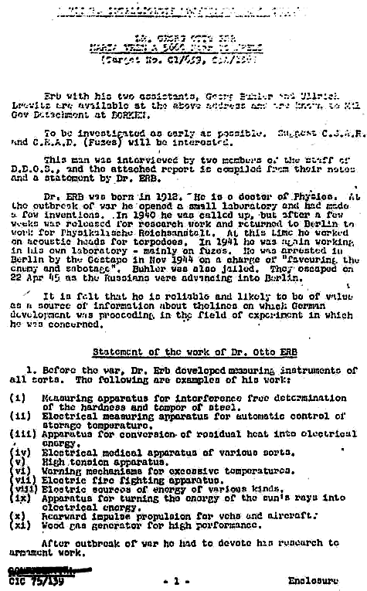

Dr. Erb war laut diesem Bericht an der Spitze verschiedener Technologien. Keine dieser Technologien war jedoch 1946 besonders spannend. Jets, Raketen und Atomenergie waren die Gegenstände der damaligen Zeit. Niemand interessierte sich für neue elektrische Energiequellen. Die USA hatten viel Strom und viel Öl, um mehr zu erzeugen. Es war damals auch bekannt, dass Atomkraft genutzt werden kann, um noch mehr Strom zu erzeugen. Niemand interessierte sich für die Experimente von Dr. Erb, die unter Punkt (iii) "Apparat zur Umwandlung von Restwärme in elektrische Energie" oder Punkt (viii) "Elektrische Energiequellen verschiedener Art" oder sogar Punkt (ix) "Apparat zur Umwandlung der Energie der Sonnenstrahlen in elektrische Energie" aufgeführt sind. Da sich niemand um diese Dinge kümmerte, gab es wirklich keinen Grund, sie nicht im zusammenfassenden Bericht aufzuführen. Ihre Bedeutung würde erst eine Generation später während der "Energiekrise" Mitte der 70er Jahre erkannt und bis dahin war es zu spät, den Bericht zu zensieren. Man kann sich nur fragen, wohin diese Forschung geführt hätte, wenn sie in den nächsten dreißig Jahren fortgesetzt worden wäre. Oder ging es heimlich weiter?
Natürlich werden inzwischen viele Leser die Zahl bereits gelesen und die Bedeutung der Zahl (x) "Rückwärtsimpulsantrieb für Fahrzeuge und Flugzeuge" verstanden haben. Angesichts der Art der anderen Arbeiten von Dr. Erb ist es eine sichere Vermutung, dass dieser "Impulsantrieb" nicht von der Art von Jet oder Rakete war. Tatsächlich gibt es kaum Zweifel, dass es sich bei diesem Antrieb tatsächlich um einen Feldantrieb handelte. Dr. Erb experimentierte mit Mitteln zur Anwendung der Vorwärtsbewegung mittels Rückwärtsimpulsantrieb auf Flugzeuge und "vehs" (Fahrzeuge). Wenn dies nicht der entscheidende Punkt für deutsche Experimente mit Feldantriebsuntertassen ist, ist es zumindest ein Hinweis darauf, dass es eine Waffe gibt.
Die Raucherpistole: Ein F.B.I.-Bericht
Das ist richtig, Fox Mulder war nicht der erste F.B.I. Agent, der an UFOs glaubte. Bei den betreffenden Dateien handelt es sich um die F.B.I. Aktenzeichen62-83894-383, 62-838994-384 und 62-83894-385. Ihr Datum ist der 11.7.57 bis 11.8.57. Sie haben es mit einem polnischen Einwanderer zu tun, der dann in den Vereinigten Staaten lebt, der seine Kriegserfahrungen an das Bureau weitergab, in der Hoffnung, dass es etwas Licht in die UFO-Sichtungen werfen könnte, die etwa zu dieser Zeit in Texas zu sehen waren.

F.B.I. Berichte über eine deutsche Feldantriebs-Untertasse
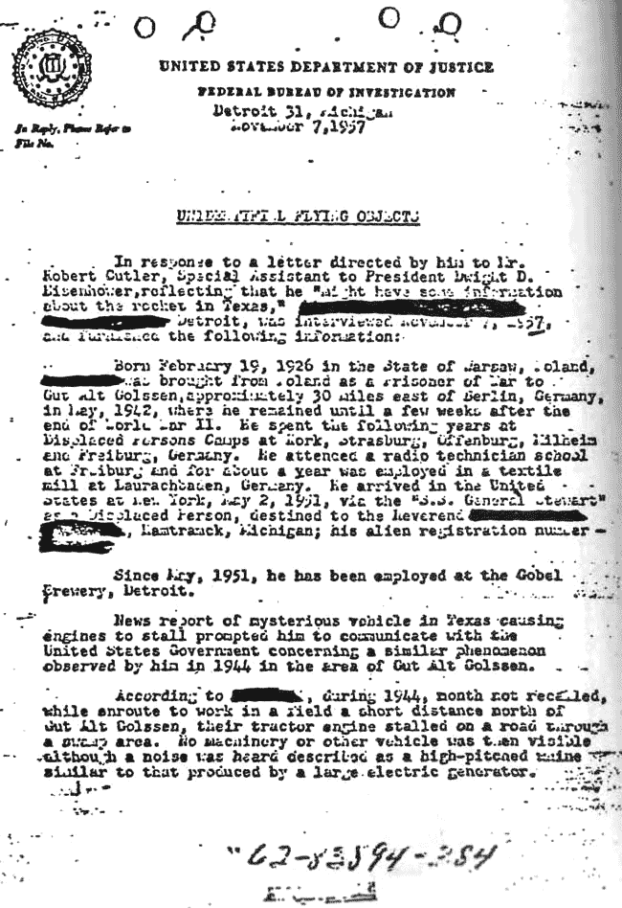
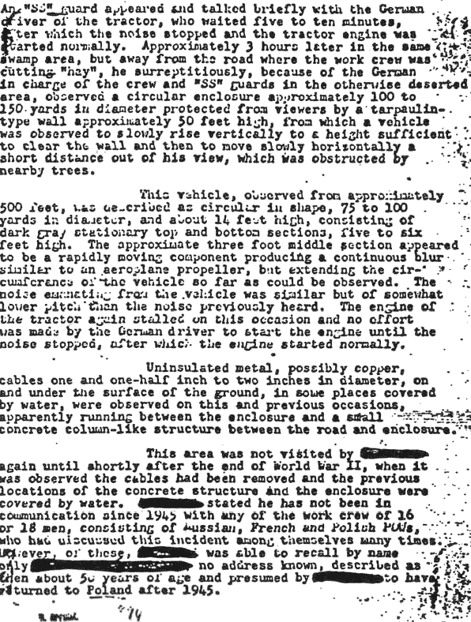
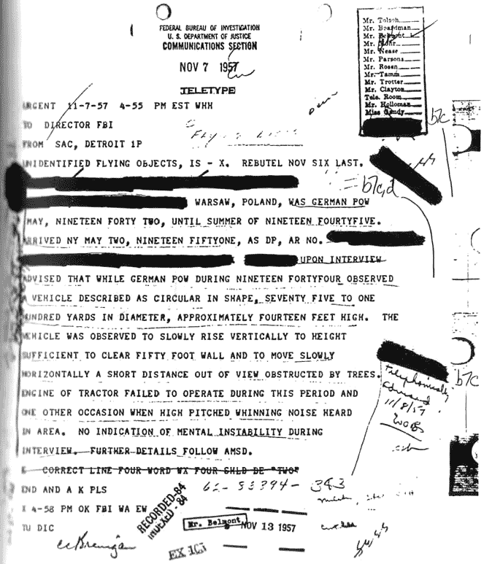
F.B.I. Reports On A German Field Propulsion Saucer
Die Zeit der Sichtung war 1944, der Ort war Gut Alt Golssen, etwa 30 Meilen östlich von Berlin. Der Informant, dessen Name gestrichen wurde, erklärt, dass während seiner Zeit als Kriegsgefangener, der für die Deutschen arbeitete, ein Flugobjekt in der Nähe von hinten auftauchte, ein Gehege, das durch eine 50 Fuß hohe planenartige Wand unsichtbar war. Er stieg etwa 500 Fuß hoch und bewegte sich dann horizontal weg. Das einzige Geräusch, das das Objekt machte, war ein hochfrequentes Wimmern. Das Objekt wurde als 75 bis 100 Fuß im Durchmesser und 14 Fuß hoch beschrieben. Es bestand aus einem dunkelgrauen stationären oberen und unteren Abschnitt von fünf bis sechs Fuß Höhe mit einem sich schnell bewegenden mittleren Abschnitt, der nur eine Unschärfe erzeugt und den Umfang des Fahrzeugs erweitert. Insbesondere der Motor ihres Ackerschleppers blieb während dieses Ereignisses stehen, und die SS-Wachleute forderten den Fahrer auf, keinen Neustart zu versuchen, bis das Wimmern nicht mehr zu hören war.
Wegen der Bedeutung, die sie meiner Meinung nach haben, wurden diese Dateien hier in ihrer Gesamtheit wiedergegeben. Einer der zwingendsten Gründe, diesen Bericht so ernst zu nehmen, ist, dass die Regierung der Vereinigten Staaten von Amerika diesen Bericht so ernst genommen hat. Es ist schwer zu glauben, dass eine Agentur wie die
F.B.I. würde Berichte über fliegende Untertassen annehmen und aufbewahren, die für sie keine besondere Bedeutung hatten. Hinzu kommt, dass dieser Bericht zum Zeitpunkt seiner Annahme über zehn Jahre alt war und dass es sich um einen Bericht aus einem anderen Land handelt.
Das F.B.I. ist innerhalb der USA tätig und befasst sich in der Regel nicht mit ausländischen Angelegenheiten, es sei denn, sie haben Bedeutung für die innere Sicherheit der Vereinigten Staaten. Könnte der Grund dafür, dass dieser Bericht so viele Jahre lang aufgenommen und aufbewahrt wurde, darin liegen, dass er tatsächlich eine Bedeutung für die innere Sicherheit der Vereinigten Staaten hatte? Hatte es etwas mit den damals über Texas gesehenen fliegenden Untertassen zu tun, die auch Kraftfahrzeuge stoppten?
Hätte es als Alternative zu den Sicherheitsfragen einen anderen Grund geben können, warum das F.B.I. so sehr an fliegenden Untertassen interessiert war? Wollte das F.B.I. dringend Informationen über UFOs, die sich im Besitz des Militärs und anderer Zweige des Geheimdienstes befanden und nicht mit dem F.B.I. geteilt wurden? Es wurde gemunkelt, dass J. Edgar Hoover, damals Leiter des F.B.I., sehr daran interessiert war, diese Geheimnisse zu erfahren, aber "out of the loop" gehalten wurde. Es könnte sein, dass das F.B.I. bereits von deutschen Untertassen durch Sicherheitsfreigaben für deutsche Wissenschaftler, die unter Operation Paperclip in die USA kommen, Kenntnis hatte? Das Ego von J. Edgar Hoover mag ein Faktor für den Gast des Büros gewesen sein, um mehr über dieses Thema zu erfahren. Hoover wollte vielleicht auf gleicher Augenhöhe mit anderen Geheimdienstchefs stehen.
Aus welchem Grund auch immer, etwas in diesen Berichten fand beim F.B.I. Anklang. Der Bericht wurde ernst genommen, untersucht und aufbewahrt. Allein diese Tatsache spricht Bände für die Existenz von UFOs im Allgemeinen und deutschen Untertassen im Besonderen.
Diskussion über deutsche Feldantriebsunterteller
Es wurde versucht, einige Erklärungen bezüglich der Schauberger-Modelle und der KM-2-Rakete zu finden. Von diesem Zeitpunkt an wird sich die Diskussion über deutsche Feldantriebsuntertassen von den Bereichen entfernen.
mit Schwerpunkt auf beobachteten Beweisen und in Interpretationsbereichen. Einige der beschriebenen deutschen Fluggeräte sind fliegende Untertassen im klassischen Sinne. Der F.B.I.-Bericht beschreibt etwas, das sich mit nicht-aerodynamischen Mitteln bewegt und dass die Quelle der Spekulation bleibt.
An dieser Stelle sind die Ideen einiger prominenter Autoren auf diesem Gebiet zu erwähnen. Der erste davon ist Herr William Lyne aus Lamy, New Mexico. Herr Lyne hat zwei Bücher über deutsche Untertassen und Feldantrieb, Pentagon-Aliens und okkulte Ätherphysik geschrieben. Seine Ideen über die Mechanismen des Feldantriebs bleiben die am besten durchdachten und detailliertesten zu diesem Thema.
Herr Lyne lebt in der Nähe der geheimen Waffenprüfungseinrichtungen von Los Alamos und White Sands. Dies waren die Orte, an denen nach dem Krieg deutsche Waffen zum Testen gebracht wurden und an denen die Vereinigten Staaten ihre erste Atombombe testeten. Es ist immer noch ein Bereich der geheimen militärischen Forschung und der geheimen militärischen Projekte. Damals wie heute sind Aspekte der Atomenergie in dieser Umgebung zu finden. Es ist auch ein Gebiet, das in den späten 1940er und 1950er Jahren viel fliegende Untertassenaktivitäten anzog. Herr Lyne war während dieser Zeit ein Kind und erlebte persönlich fliegende Untertassen, ebenso wie seine Familie und Freunde. Später, als Erwachsener, versuchte er, die Mechanismen für die Art des Fluges zu erklären, die er erlebt hatte.
Lyne arbeitete innerhalb bestimmter Parameter. Er lehnte die außerirdische Hypothese strikt ab. Er erkannte, dass fliegende Untertassen von Menschen hergestellt werden mussten. Da er die Untertassen in den 1940er und 1950er Jahren beobachtete, wusste er, dass sich jede Erklärung ihrer Funktionsweise auf die in den 1940er und früheren Jahren vorhandene Technologie beschränken muss. Er verband die UFO-Technologie mit anderen kürzlich aus Deutschland importierten Technologien und glaubte, dass beide ihren Ursprung bei Nikola Tesla haben.
Darüber hinaus werden die immateriellen Vermögenswerte von Herrn Lyne nicht erwähnt. Es gibt keine unbekannten Energien oder mystischen Kräfte am Werk. Herr Lyne steht mit beiden Beinen auf dem Boden. Die Dinge sind konkret. Die Maschine ist schematisch dargestellt. Materie und Energie funktionieren so, wie sie es immer getan haben. Wenn man die Arbeit von Herrn Lyne liest, kann man fast das Maschinenöl und das Ozon riechen.
Mr. Lyne baut auf der Arbeit von Nikola Tesla auf, der seine einzigartigen Ideen über viele Jahre des Experimentierens und Erfindens entwickelt hat, eine Grundlage, die auf realen Experimenten, Tests und Anwendungen basiert und Teslas Ideen der Äther-Theorie von denen trennt, die später erforscht werden. Herr Lyne präsentiert uns eine Äther-Theorie, in der Äther eine superfeine Materie ist, die überall existiert. Es ist so fein, dass es durch die Löcher der gewöhnlichen Materie (6) geht.
Ein paar Worte zu den Ideen von Herrn Lyne sind notwendig, um einen Kontext für diese Diskussion zu schaffen. So wie ein Verbrennungsmotor als "Wärmepumpe" bezeichnet werden kann, so kann auch der fliegende Untertassenantrieb von Herrn Lyne als "Etherpumpe" bezeichnet werden. Äther (sehr feine Materie) wird über ein elektrisches Feld an die Untertasse angezogen, dann durch die Untertasse gepumpt und wieder herausgepumpt, nach dem Prinzip der magneto-hydrodynamischen Förderung. Dieses magneto-hydrodynamische Pumpen steht im Zusammenhang mit dem Hall-Effekt. Edwin Hall platzierte einen Blattgoldstreifen, in dem ein elektrischer Strom in eine Lücke in einem Magnetfeld floss. Es wurde eine elektromotorische Kraft im rechten Winkel zum Magnetfeld und zum elektrischen Strom erzeugt. Diese elektromotorische Kraft war proportional zum Produkt aus dem elektrischen Strom und dem Magnetfeld.
Nach Experimenten von Tesla wird der Äther mit hochfrequenter elektrischer Energie starr gemacht. Die konvexe Form der oberen Hälfte der Untertasse projiziert die elektrische Anziehungskraft, die von einem bestimmten elektronischen Bauteil erzeugt wird, in einen sich ständig erweiternden Bogen über der Untertasse. Der Äther wird starr gemacht und verankert die Untertasse. Dies ist möglich, da die Gesamtmasse des im elektrischen Feld gefangenen Äthers weitaus größer ist als die Masse der Untertasse. In der Nähe der Oberfläche der Untertasse wird der "verfestigte" Äther in die Untertasse gezogen, was Herr Lyne "Röhren der Kraft" nennt. Diese Kraftrohre würden direkt durch die gegenüberliegende Seite der Untertasse gezogen und herausgezogen, wenn nicht die Blockierkraft einer zweiten Vorrichtung wäre, die die Kraftrohre aufhebt und dies verhindert. Dieses Ungleichgewicht ist der Grund, warum sich die Untertasse bewegen kann.
Die dafür notwendigen elektrischen Komponenten sind laut Herrn Lyne eine Tesla-Turbine zur Stromversorgung und zwei Arten von Tesla-Pfannenspulen.
Die Tesla-Turbine ist eine radförmige Vorrichtung, die in Herrn Lynes Buch und anderswo beschrieben ist. Herr Lyne richtet diese Turbine in seinen Zeichnungen vertikal aus, orientiert sich aber mit ihrer flachen Spinnfläche horizontal, was vielleicht die auf einigen Untertassen zu beobachtende Spinnscheibe erklären könnte.
Die Tesla-Flachspulen sind auch in beiden genannten Quellen beschrieben, Herr Lyne geht weiter und gibt Anweisungen zu ihrer Herstellung. Eine Art von Pfannkuchenspule sorgt für eine negative Entladung der Gleichstromenergie, die auf eine Wellenlänge von einem Viertel abgestimmt ist und in der gewünschten Flugrichtung ausgerichtet ist. Die andere Art von Pfannkuchenspule ist genau gegenüber der ersten montiert und gibt eine positive AC-Entladung ab, mit der der Etherstrom oder die Kraftröhren aufgelöst werden.
Dr. Gordon Freeman, ein Fucannelli-wie Wissenschaftler, der über solche Dinge Bescheid weiß, war neugierig auf den verkürzten Wellenzyklus der ersten Pfannkuchenspule. Seine Position ist, dass man nicht nur die konventionelle wissenschaftliche Theorie verstehen muss, um zu verstehen, wie eine Feldantriebsschale fliegt, sondern auch einige Konzepte, die manchmal als "okkult" bezeichnet werden. Dr. Freeman hat einen "gemeinsamen Nenner" für einige Feldantriebsfahrzeuge ausgearbeitet, deren Wesen er geteilt hat. Dr. Freemans Fähigkeit, Physik, Ingenieurwesen und "okkulte" Geometrie zu analysieren, zu erklären und in Beziehung zu setzen, wird nur durch seine Fähigkeit ergänzt, alles auf einer Ebene zu erklären, die wir alle verstehen können.
Tesla, Vril und Coler Geräte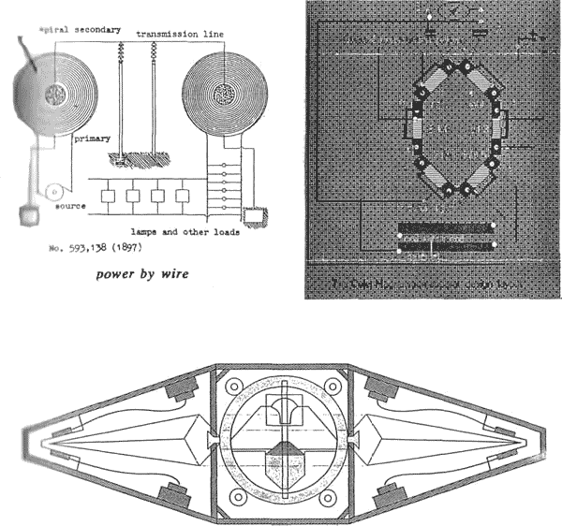
Oben links: Pfannkuchen-Tesla-Spule mit der Sekundärspule im Inneren der Primärspule. Oben Rechts: Die kleinere der Hans Colerfree-Energiemaschinen. Unten: Schnitt durch das Kraftwerk Vril. Hatte das mit dem Schappeller-Gerät zu tun?
Einige Individuen sehen verborgenes, esoterisches oder okkultes Wissen als Inspiration für die Durchbrüche, die die Deutschen bei den Feldflugzeugen erzielt haben. Normalerweise gekoppelt mit einer exotischen Theorie des UFO-Ursprungs, ist es ein ebenso exotisches Lokal, aus dem diese exotische Theorie stammen soll. Diese Argumentationslinie wird uns seit Jahren in der Theorie "UFOs sind außerirdischen Ursprungs" vorgestellt. Tatsächlich sehen einige Autoren einen außerirdischen Ursprung für deutsche UFOs, wie wir es auch sehen werden. Aber die bloße Feststellung, dass UFOs okkulten oder fremden Ursprungs sind, ist an sich keine Erklärung. Es stellt sich immer noch die Frage, wie sie funktionieren. Ihre Funktionsweise, ihre Technologie, muss erklärt werden, unabhängig davon, woher sie stammen, damit die Erklärung zufriedenstellend ist.
Zurück zur Erde, eine andere Theorie ist, dass die deutschen Wissenschaftler von einigen Ideen aus Asien beeinflusst wurden. Tibet und Indien sind die fraglichen Verdächtigen. UFOs werden seit Jahrhunderten über die Mongolei, Tibet und Indien berichtet. Die sieben alten Indianer behaupteten, Flugzeuge gebaut zu haben, die an fliegende Untertassen erinnern. Diese Untertassen werden Vimanas genannt. Alte indische Texte in Sanskrit sprechen von der Flucht und Herstellung dieser Untertassen. Die deutsche "Ahnenerbe", eine Organisation, deren Zweck mit der Erforschung der germanischen Abstammung verbunden ist, schickte Expeditionen in den Osten mit dem ausdrücklichen Ziel, altes, verborgenes Wissen zu erwerben. Genau das tat Heinrich Haarer, dessen Buch als Grundlage für den Film "Sieben Jahre in Tibet" diente. Diese Verbindung zwischen fliegenden Untertassen von Ost und West wird als Einfluss auf deutsche Feldantriebsfahrzeuge vermutet. Der genaue Zusammenhang wurde jedoch nie nachgewiesen.
Eine sicherere Verbindung besteht darin, dass Viktor Schauberger die pythagoreische Geometrie verwendet. Es besteht kein Zweifel, dass Schauberger diese Mathematik in seine Arbeit integriert, aber was faszinierend ist, ist das, was über dieses mathematische Wissen gesagt wird. Die Geschichte besagt, dass es die Tempelritter waren, die während der Kreuzzüge über dieses Wissen im Heiligen Land stolperten, und sie waren es, die dieses Wissen durch den Einsatz der "heiligen Geometrie" bewahrten und einbrachten.
Beide oben genannten Denkschulen führen weit über die Parameter dieses Buches hinaus, aber der Leser sollte sich dessen bewusst sein, was über sie und ihr Verhältnis zu deutschen Flugscheiben gesagt wird.
Ob es nun "okkulte Technologie" oder "konventionelle Technologie" heißt, am Ende ist es einfach nur Technologie. Und am Ende, wie Dr. Freeman sagt, "lassen sich alle Maschinen auf Zahlen reduzieren". Was von einem "Okkulten" genannt wird, könnte besser als "arkan" bezeichnet werden. Denn diese Technologie, die die Grundlage des Feldantriebs zu sein scheint, wird nur bestimmten Personen, technologischen Initiatoren, vermittelt, die dieses Wissen für ihre Arbeit an staatlich geförderten schwarzen Projekten nutzen und benötigen. Diese Wissenschaftler verwenden eine Technologie und ein Verständnis, die nur für ihren Gebrauch reserviert sind. Dieses Wissen wird nicht gelehrt und dem Rest von uns nicht zur Verfügung gestellt. Wir, die großen ungewaschenen Massen, erhalten Einstein und die Relativitätstheorie und sagen, dass dies der Gipfel des Lernens ist. Wie bei allen geheimen Informationen wird dieses arkane Wissen auf einer "need to know"-Basis gehalten. Unsere Regierung glaubt, dass wir es einfach nicht wissen müssen. Es braucht ein wahres Genie wie Dr. Freeman, um dieses Wissen zu erkennen und es uns in einer Sprache vorzustellen, die wir verstehen können. Es ist zu hoffen, dass Dr. Freeman früher als später ein Buch veröffentlichen wird.
Die Erwähnung des "Okkulten" führt uns zu einer weiteren Beweislinie für den Feldantrieb, die von Norbert Jürgen-Ratthofer und Ralf Ettl vorgelegt wurde. Herr Ettl engagierte sich während der Recherche für ein Filmprojekt zu Dr. Wernher von Braun. Eine Filmfirma bezahlte für diese Recherche. Ein Paket oder mehrere Pakete mit Informationen wurden von der Produktionsfirma beschafft, die mehr mit UFOs als mit Raketen zu tun hatten. Diese Informationen wurden von Herrn Ettl beiseitegelegt, aber er kehrte zu ihnen zurück, nachdem er die Hilfe von Norbert Jürgen-Ratthofer in Anspruch genommen hatte, der ein besonderes Interesse an diesem Thema hatte.
Die Pakete enthielten atemberaubend klare Fotos von deutschen Untertassen im Flug. Einige dieser Bilder mögen nur Modelle sein, aber einige sehen authentisch aus und stehen vor einer Landschaft. Heutzutage können Bilder per Computer generiert werden und diese Bilder sind in der Neuzeit entstanden. Mindestens ein Negativ aus diesen Bildern, das Herrn Vladimir Terziski von Herrn Jürgen-Ratthofer gegeben und von diesem Autor gesehen wurde, so dass zumindest nicht alle diese Bilder computergeneriert wurden. Seit etwa zehn Jahren werden die Bilder in der Öffentlichkeit und durch Videofilmvorführungen gezeigt. Nach bestem Wissen und Gewissen wurden diese Bilder mit Hilfe moderner technischer Fotoanalysen nie entdeckt. Daher haben sie sich nie als etwas weniger als legitim erwiesen. Bis sich herausstellt, dass sie weniger als legitim sind, müssen wir sie so akzeptieren, wie sie uns gegenüber vertreten sind.
Neben den Bildern bieten diese Schriftsteller einen ganzen historischen und kulturellen Kontext für diese Untertassen im Dritten Reich, an diesem Wettbewerb sind Geheimorganisationen innerhalb der SS beteiligt. Weiterhin der Kontext, der von diesen Autoren zur Verfügung gestellt wird, der die Okkultisten, Kanalisierer und Außerirdischen mit einbezieht. Dies ist der Schwachpunkt ihrer Präsentation, da die Argumente für diese letztgenannten Verbindungen wirklich nicht stark genug sind, um "in Sicht" zu sein.
Neben den Büchern von Herrn Ettl und Herrn Jürgen-Ratthofer schreiben mehrere andere deutschsprachige Autoren Bücher zu einem ähnlichen oder verwandten Thema. Hervorzuheben sind D.H. Haarmann und 0. Bergmann. Herr Ettl und Herr Jürgen-Ratthofer selbst haben mehrere Bücher geschrieben, die alle in deutscher Sprache sind und über ihren Verlag erhältlich sind. Herr Ettl und Herr Jürgen-Ratthofer haben auch zwei Videofilme gemacht, "UFOs Das Dritte Reich Schlaege Zurueck?" und einen zweiten Film, dessen englischer Titel "UFO Secrets of the 3rd Reich" lautet. Dieser zweite Film ist sehr gut gelungen und enthält die bereits erwähnten Bilder. Diese Filme sollten von jedem gesehen werden, der sich ernsthaft für deutsche Feldantriebsuntertassen interessiert.
Herr Jürgen-Ratthofer, Herr Ettl und alliierte Autoren bieten zwei verschiedene Systeme für den Feldantrieb an. Der kleinere Untertassentyp, den sie "Vril" nennen, wurde von drei beweglichen Magnetfeldern angetrieben. Der größere Typ, genannt "Haunebu", wurde von einer Reihe von Geräten angetrieben, die diesen Schreibern entsprechen. In dieser Anordnung wurde der Ausgang kleinerer der Hans Coler "free energy"-Geräte der "Magnetapparat", verwendet, um den Eingang für das größere Coler-Gerät, den "Stromerzeuger", zu versorgen. Die Leistung dieses zweiten Gerätes wurde zum Drehen eines Van de Graaf-Generators verwendet. Diese Energie wurde in einen sogenannten Marconi-Kugeldynamo mit angeordnetem Auftrieb für die Untertasse geleitet.
Über letzteres scheint nur gesagt worden zu sein, dass es im gleichen Satz mit speziellen Untertassenkondensatoren erwähnt wird, die von T.T. Brown und Professor Paul Biefield in den zwanziger Jahren entwickelt wurden, und dass "solche" ("solche") mit einem Rotorsystem von Professor Marconi in den dreißiger Jahren in Italien durchgeführt wurden. Herr Jürgen-Ratthofer fährt fort, dass dieses Gerät grundsätzlich als Vorläufer des Searlsystems zu betrachten ist.
Die Haunebu-Bilder ähneln stark den Adamski Untertassenbildern der frühen 1950er Jahre. Diese Untertassen wurden weltweit gesehen und fotografiert. Es gab viele verschiedene Quellen, um sowohl Adamski Untertassen als auch Bilder von ihnen zu sehen. In den frühen 1950er Jahren gab es so viele, dass es schwer zu glauben ist, dass es sich bei allen um Fälschungen handelt. Herr Ettl und Herr Jürgen-Ratthofer behaupten, dass es sich bei diesen "Adamski-Tassen" wirklich um die in Deutschland entworfenen Haunebu-Tassen handelt. Da sie nach dem Krieg geflogen wurden, stellen sich gewisse Fragen nach ihrer Herkunft. Diese Fragen werden in einem der nächsten Abschnitte dieses Buches behandelt. Neben den Entwürfen Vril und Haunebu wird von Herrn Jürgen-Ratthofer von einem anderen Typ von Feldantriebsfahrzeug gesprochen. Diese Untertasse verwendet einen Chemiemotor zum Antreiben eines Feldantriebsgenerators. Der Typ des Chemiemotors ähnelt dem berühmten Walter (Walther) Motor, der auf einigen Typen von deutschen U-Booten installiert werden sollte.
Der Walter-Prozess beinhaltete ein geschlossenes Kreislaufsystem, das durch die thermische Energie aktiviert wurde, die durch die Zersetzung einer hohen Konzentration von Wasserstoffperoxid erzeugt wurde. Diese Reaktion fand in Gegenwart eines Katalysators, Kaliumpermanganat, in einer Zersetzungskammer statt. Dies führte zu einem 600 bis 700 Grad Gas, das aus Dampf und Sauerstoff unter natürlichem Druck besteht, der ausreicht, um eine Turbine anzutreiben. Nachdem das Gas seine Arbeit getan hatte, wurde es in eine Reklamationskammer geleitet, die mindestens einen Teil des Gases in den Motor zurückführte. Zusätzlicher Brennstoff, so Jürgen-Ratthofer, könnte für mehr Wärme in das System eingespeist werden. Das System ohne zusätzlichen Kraftstoff wird als "kaltes" System bezeichnet, während es bei zusätzlichem Kraftstoff als "heißes" System bezeichnet wird. Tatsächlich wurde das Kühlsystem bei der V-2-Rakete zum Antrieb der Turbobrennstoffpumpen verwendet, da bekannte Pumpen nicht in der Lage waren, die Flüssigkeitsmenge zu bewältigen, die für die Versorgung dieser neuartigen Rakete erforderlich war.
Hybrid-Untertassen-Design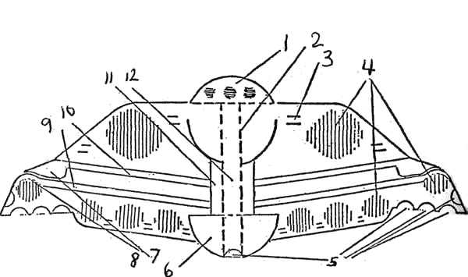
Chemie/Feldantrieb Untertasse (N. Jürgen-Ratthofer).
1. Pilotenkabine aus Plexiglas.
2. Mannschaftsräume.
3. Ansaugluftschlitze (hermetisch im Raum eingeschlossen).
4. Vakuumringhalter mit Hochleistungs-Vakuumpumpen.
5. Hub- und Lenkdüsen, die mit dem Walter-Turbinensystem verbunden sind.
6. Walter-Turbinen und Elektrogeneratoren mit angeschlossenen Maschinenwartungsräumen.
7. Scheibenläuferrad, das sich im Uhrzeigersinn dreht.
8. Elektromagnetischer Außenring dreht sich gegen den Uhrzeigersinn.
9. Scheibenrad, innerer Teil des Elektromagnet-Außenrings.
10. Segmentierter Scheibenrotor und Flügelschraube mit verstellbaren Laufschaufeln.
11. Untertassenachse mit(a) zwei Elektromotoren zum Antreiben der gegenläufigen Scheibenmotoren: Elektrogravitationsanlage, (b) verschiedene elektrische Anschlüsse, (c) Kraftstoff- und Wassertanks. 12. Verbindungsschacht zwischen Pilotenkabine und Maschinenraum.
In der Hybrid-Untertasse beschreibt Jürgen-Ratthofer, dass das Kühlsystem eine Rotor-Stator-Anordnung antreibt, die ähnlich wie bei einem Hubschrauber als Blatthubflügel dient. Das Rotor-Stator-Blatt ist innen in der Verkleidung der Untertasse untergebracht. Die Leistung des Rotor-Stators ist ein starkes Magnetfeld, das die Untertasse vermutlich von den Einschränkungen der Schwerkraft befreit, wie sie für die anderen Feldantriebs-Tassen gefordert werden. Darüber hinaus werden die Räume innerhalb der Untertasse durch spezielle Vakuumpumpen von der gesamten Luft befreit, wodurch der Auftrieb des Schiffes in der Atmosphäre erhöht wird. Darüber hinaus wird ein Teil des heißen Sauerstoff-Dampf-Gemisches am Umfang der Untertasse ausgestoßen und mit Methanol für zusätzliche Wärme und damit Schub vermischt. Nochmals, wir werden an Dr. Belluzzo erinnert. Wir werden auch an Vesco erinnert, da er auf einen ähnlichen Motor hinweist, den er sogar vage mit "elektromagnetischen Wellen" verbindet. Sind wir im Kreis gelaufen?
- Im gleichen Flügel, wäre fahrlässig, ganz zu schweigen davon, dass der anatomische Motor leicht für den Walter-Motor ersetzt werden könnte. Der Atommotor kann einer von drei Typen sein. Es könnte der Typ sein, der die Atmosphäre selbst verbrannt hat. Diese Verbrennung würde aus dem in der Atmosphäre enthaltenen Wasser heiße Luft und Dampf erzeugen. Es könnte sich um eine Anlage handeln, die mit Wasser, das in Tanks transportiert wird, Dampf erzeugt. Es könnte ein Gas sein, das ein Gas wie Wasserstoff oder Helium überhitzt und ausstößt. Jedes dieser Medien kann durch die Rotorblätter ausgestoßen werden, was zu dem gewünschten Ergebnis führt. Ein solches Gerät würde viele der bisher diskutierten deutschen Untertassenpläne miteinander verbinden.
- Dr. Freeman weist darauf hin, dass Marconi Teslas Erfindungen "gestohlen" hat. Tesla baute auch ein Kraftwerk in Kugelbauweise, das Vakuumröhren enthielt und damit dem Gerät von Schappeller, das wir als nächstes betrachten werden, überlegen gewesen sein könnte. Überraschenderweise gibt es einige Details über dieses Tesla-Gerät. Tesla benutzte seinen Motor, um ein Pierce Arrow-Auto erfolgreich zu betreiben. Das bedeutet, dass in den USA eine kugelförmige, funktionierende Feldantriebsvorrichtung existierte, die nicht eine fliegende Untertasse, sondern ein Automobil antreibt. Dr. Freeman warnt davor, sich von vielen kugelförmigen Geräten verwirren zu lassen, die alle unterschiedlich erscheinen. Tatsache ist, dass sie alle nach den gleichen Prinzipien arbeiten.

Schon wieder Atom-Untertassen?

Es ist möglich, dass alle Optionen für den Feldantrieb von deutschen Flugscheiben nicht vorgestellt wurden oder eine angemessene Anhörung stattgefunden hat. Zwei dieser anderen Möglichkeiten werden im Folgenden erläutert. Die erste ist die Möglichkeit, dass während des Dritten Reiches ein weltbewegender Durchbruch im Feldantrieb mit Atomenergie erfolgte. Dies ist plausibel angesichts der umfangreichen und meist noch geheimen Atomforschung der Deutschen in Verbindung mit dem Versuch der Regierung, UFO-Sichtungen unmittelbar nach dem Krieg herunterzuspielen. Die zweite Möglichkeit ist, dass aus dem Frühwerk des österreichischen Erfinders Karl Schappeller ein Feldantriebsgerät entwickelt wurde. Diese Möglichkeit wird dadurch verstärkt, dass Einzelpersonen und Organisationen, die an dieser Forschung beteiligt sind, offen anerkannt haben, dass eines ihrer Ziele darin bestand, ein "Äthership" zu bauen.
Das deutsche konventionelle Untertassenprogramm, das mit Atomantrieb gipfelt, wurde diskutiert. Der Nachweis von deutschen Feldantriebsuntertassen wurde überprüft. Wir wissen bereits, dass jeder Schritt im konventionellen deutschen Untertassenprogramm eine logische Weiterentwicklung des bisherigen Untertassen-Designs war. Die Frage ist: Ist die in den deutschen Feldantriebsuntertassen verwendete Energie aus der Kernkraft entstanden? Gab es einen Durchbruch, der seit fast sechzig Jahren geheim gehalten wird?
Wir haben über den Zusammenhang zwischen kerntechnischen Anlagen und fliegenden Untertassen gesprochen. Ist das an sich schon ein Beweis dafür, dass es eine Verbindung gibt? Der Verein kann aus einem von zwei Gründen gegründet werden. Erstens, diese Bereiche können einfach die sichersten verfügbaren Einrichtungen gewesen sein. Die beiden Projekte waren möglicherweise überhaupt nicht miteinander verbunden. Aus Sicherheitsgründen wurden beide Projekte einfach aus dem gleichen Bereich herausgeführt.
Die zweite Möglichkeit ist, dass die beiden Projekte aus derselben Einrichtung herausgeführt wurden, weil sie irgendwie miteinander verbunden sind. Wenn es einen Zusammenhang zwischen Kernenergie und Feldantrieb gibt, welche Art von Verbindung ist das dann? Der diskutierte Zusammenhang ist eine direkte Umstellung von der Kernenergie auf Feldenergie. Diese Verbindung ist in der Reihenfolge der Verbindung zwischen Elektrizität und Magnetismus oder Wärme und Elektrizität oder Kernenergie und Wärme. Gibt es eine solche Verbindung?
Die Antwort, die ich von allen Befragten erhielt, war ein klares "Nein". Der Konsens schien zu sein, dass wir der Umwandlung von Kernenergie in Wärmeenergie und dann in elektrische Energie durch das Medium einer Dampfturbine am nächsten kommen könnten. So funktionieren Kernkraftwerke und Atom-U-Boote. Diese Methode schien nichts mit dem Fliegen zu tun zu haben, da die verwendete Hardware viel zu sperrig und schwer ist.
Wir haben bereits einige andere Optionen für atombetriebene Untertassen geprüft. Klaus-Peter Rothkugel schlägt vor, dass die Atmosphäre selbst mit flüssiger Luft als Brennstoff und einem Kernreaktor als Wärmequelle verbrannt werden könnte. Friedrich Georg hat einige Flugzeugtriebwerkskonstruktionen dokumentiert, die anscheinend auf dem Reißbrett geblieben sind und einen Propellerantrieb mit Dampfantrieb durch Kernkraftwerke beinhalten. Wir haben das rätselhafte Messerschmitt Design mit einem kleinen Kerntriebwerk an einem Hochgeschwindigkeitsflugzeug gesehen. Wir haben auch den atomaren Raketenansatz diskutiert, der das Erwärmen und Ausstoßen von flüssigem Wasserstoff mit Hilfe eines Kernreaktors im Lentikular-Wiedereintrittsfahrzeug beinhaltet.
Während es keinen bekannten direkten Zusammenhang zwischen Kernenergie und Feldantrieb gibt, hat mich Dr. Gordon Freeman auf eine alternative Methode zur Erzeugung elektrischer Energie durch den Einsatz von Atomzerfall aufmerksam gemacht. Dies ist wichtig, denn mit genügend elektrischer Energie ist sowohl ein elektrostatischer als auch ein elektromagnetischer Feldantrieb möglich. Lassen Sie mich Ihnen erzählen, was Dr. Freeman mir über die Funktionsweise dieses Prozesses gesagt hat. Es ist erstaunlich einfach.
Die einfachste Methode besteht in der Verwendung von zwei gleich großen Solarzellen. Ein Stück Papier, die Dicke einer Visitenkarte wird auf die gleiche Größe wie die Solarzellen geschnitten. Radiumchlorid wird auf beiden Seiten des Papiers aufgetragen. Das Papier wird dann zwischen die Solarzellen eingelegt. Das Radiumchlorid emittiert Alpha- und Beta-Partikel, die die Solarzelle aktivieren. Der Leser könnte sich fragen, ob dieses Verfahren funktioniert, warum es nicht patentiert wurde? Die Antwort ist, dass es in einer etwas effizienteren Konfiguration patentiert wurde. Es gibt andere Formen dieses einfachen Beispiels. Stellen Sie sich eine einfache Schaltung vor, die zum Erzeugen elektromagnetischer Wellen verwendet wird und aus einem Draht besteht, der einen Kondensator und dann eine Spule verbindet. Dieser Schaltung wird ein elektrischer Eingang zugeführt, wodurch der Kondensator ausreichend aufgeladen wird, damit er sich entladen kann. Die elektrische Energie wird über den Draht zur Spule geleitet, wo sie aufgeladen wird. Die elektrische Energie wird dann über einen weiteren Draht, der die Schaltung vervollständigt, von der Spule zum Kondensator zurückgeführt. Alternativ wird der Kondensator (elektrisches Feld) und die Spule (Magnetfeld) aufgeladen und entladen. Der Ausgang dieser Schaltung sind elektromagnetische Wellen, wie sie das elektromagnetische Spektrum füllen. Das System arbeitet so lange, bis der elektrische Widerstand in den drei Komponenten genügend elektrische Energie in Wärme umwandelt, um seine Leistung ausreichend abzubauen.
Mit dem neuen Atomzerfallsystem werden die Kondensatoren mit Radiumchlorid beschichtet. Diese instabile Verbindung emittiert Alpha- und Beta-Partikel, wenn sie magnetisch oder elektrostatisch gepulst wird. Diese Partikel werden von den Kondensatoren (wie auch von den anderen Komponenten) absorbiert, was zu einer Erhöhung der elektrischen Energie in der Schaltung führt. Wenn genügend Kondensatoren in Reihe geschaltet werden können, um genügend Energie zu erzeugen, um die ohmsche Degradation auszugleichen, kann der Ausgang lange Zeit aufrechterhalten werden. Radiumchlorid hat eine Halbwertszeit von 800 Jahren.
Wenn natürlich ein zusätzlicher Kondensator in die Schaltung geschaltet würde, würde dies zu einem Energieüberschuss führen. Selbst wenn diese überschüssige Energie klein ist, kann sie sehr wichtig sein. Vorrichtungen mit einem ähnlichen Verfahren wurden ebenfalls patentiert.
Im nächsten Schritt erhält die oben beschriebene Schaltung eine Antenne und eine Teslaspule. Die Radiumchlorid-dotierten Kondensatoren werden auf eine der Resonanzfrequenzen für die Teslaspule gedreht. Es wird eine Antenne verwendet, die geeignet ist, diesen gleichen Frequenzausgang zu empfangen. Es wird eine Rückkopplungsschleife aufgebaut, in der in diesen Resonanzfrequenzen Energie in das System gepulst wird. Es wird geschätzt, dass aus dieser "lebenslangen Batterie" bei einer Leistung von nur fünfzig Watt (4) eine Leistung von dreitausend Watt erzielt werden kann. Ein Transformator und andere Vorrichtungen können verwendet werden, um die von dieser Vorrichtung erzeugte elektrische Leistung an den Bedarf anzupassen. Details zur Konstruktion und Abstimmung dieser "Batterie" sind im Handel erhältlich.
Dieses ganze Gerät kann in der Hand gehalten werden. Stellen Sie sich die Macht von hundert oder tausend solcher Einheiten vor. Sicherlich könnte mit diesem System ein U-Boot oder eine Feldantriebsschale angetrieben werden.
Dr. Freeman glaubt, dass dieses nukleare Doping das fehlende Glied in mehreren Geräten mit freier Energie sein könnte. Dr. Freeman hat Beweise dafür, dass sowohl der Hubbard als auch der Hendershot-Generator mit Kernmaterial dotiert waren. Er hat Beweise dafür, dass Hubbard tatsächlich für die Radium Company of America gearbeitet hat. Weiterhin hat er Beweise dafür gefunden, dass es sich um radioaktives Material handelte, das für die Dotierung des Germaniumventils von Moray verwendet wurde.
Darüber hinaus hat er vorgeschlagen, dass die für den Betrieb der Schappeller-Vorrichtung erforderliche Anfangsenergie, die in Kürze diskutiert wird, durch ein radioaktives Delectret bereitgestellt wurde. Der Anspruch von Dr. Freeman wird durch ein US-Patent untermauert, das ein solchen radioaktiven Elektreten verwendet, um seine Ladung aufrechtzuerhalten. Dies ist nicht der in diesem Buch favorisierte Ansatz, aber die Verwendung so etwas wie der "Lifetime Battery" zum Starten des Schappeller-Gerätes ist nicht unvernünftig. Tatsächlich gibt es einige Hinweise darauf, dass im Kriegsdeutschland eine sehr seltsame Batterie produziert wurde.
Während der Kriegsjahre, zumindest bis 1943, niemand Geringeres als Professor. W. 0. Schumann beschäftigte sich mit dem Bau einer so genannten "Batterie" an der Technischen Hochschule München. Diese Batterie war ein eigenständiges Projekt und wurde von der Deutschen Forschungsgemeinschaft, dem Vorläufer der Reichsforschungrigen, dem Reichsforschungsrat finanziert. Der Reichsforschungsrat koordinierte die hochrangige Kriegsforschung zwischen akademischen, industriellen und militärischen Einrichtungen.
Dies ist derselbe Dr. Schumann, der nach dem Krieg im Rahmen von Project Paperclip in die Vereinigten Staaten gebracht wurde. Dies ist auch derselbe Dr. Schumann, der für die Entdeckung der Schumann-Resonanz bekannt ist. Dr. Schumann war den Geräten der freien Energie kein Fremder, da er es war, der 1926 ein funktionierendes Hans-Coler-Gerät evaluierte und von Seiten seines Erfinders keinen Fehler, Schwindel oder bösen Glauben finden konnte.
Gerüchten zufolge war Dr. Schumanns Spezialgebiet Antennen und dass er nach dem Krieg für den Aufbau oder die Verbesserung der amerikanischen U-Boot-Kommunikation verantwortlich war. Es wird gesagt, dass dies durch den Einsatz von extra Niederfrequenz-Funkgeräten und kilometerlangen Antennen geschehen ist, die hinter den U-Booten selbst geschleppt wurden. Die für diese Kommunikation verwendeten Funkwellen sollen direkt durch den Erdmittelpunkt verlaufen. Dr. Schumann entdeckte auch etwas namens Schumann Resonanz, das sich mit der Resonanzfrequenz des Planeten Erde selbst beschäftigt.
Zurück in die Kriegszeit in München, warum sollte ein ordentlicher Professor und Weltklasse-Wissenschaftler jahrelange Forschung und staatliche Förderung einer Batterie widmen, während Deutschland mitten im Krieg war? Die Antwort ist, dass diese Batterie etwas Besonderes war. War das ähnlich wie die "Lifetime-Batterie"? Könnte diese Art der Energieerzeugung das versprochene Mittel gewesen sein, um Deutschland von der Abhängigkeit von ausländischem Öl zu befreien? War diese Batterie ein energieerzeugendes Gerät, das in der Lage war, eine Feldantriebsuntertasse zu betreiben oder zu starten?
Das alte Problem entsteht. Die Frage ist, dass dies nicht die Art und Weise sein könnte, wie es gemacht wurde. Die Frage ist, ob es einen Beweis dafür gibt, dass der nukleare Zerfall von den Deutschen genutzt wurde, um Energie auf andere Weise als heute in der Praxis zu erzeugen? Dr. Freeman gibt einen Hinweis.
Diese Beweisstücke beziehen sich auf eine religiöse Sekte. Es ist die Methernita Gesellschaft der Schweiz. Dies ist eine in sich geschlossene, christliche Bruderschaft, die in der Schweiz grosse Flächen besitzt und unter anderem ein kostenloses Energiegerät, die so genannte Testatika. Eine Tischmaschine kann eine Leistung von 3000 Watt erbringen. Diese Maschine oder Maschinen gibt es seit Ende der 70er Jahre und sie wurde für Außenstehende, einschließlich Wissenschaftler und Ingenieure, vorgeführt. Es wurde noch nie ein Betrug festgestellt.
Hochspannung wird mit elektrostatischen Mitteln unter Verwendung eines Wimhurst-Generators als integraler Bestandteil der Testatika-Vorrichtung erzeugt. Die gegenläufigen Räder des Wimhurst-Generators dürfen sich nicht frei drehen, sondern sind gezielt auf niedrigere Drehzahlen pro Minute beschränkt. Kondensatoren werden verwendet, um die entstehende elektrische Ladung zu halten. Dr. Freeman glaubt, dass diese Kondensatoren mit Radiumchlorid dotiert sind. Das elektrische Feld der Kondensatoren erhöht die Leistung von Alpha- und Beta-Partikeln, die aus dem Radiumchlorid stammen. Dieser Elektronenfluss wird von den Kondensatoren und anderen Komponenten absorbiert und in das System zurückgeführt.
Die Methernita Society hat sich noch nie mit der Funktionsweise dieses Gerätes beschäftigt. Die Maschine selbst scheint die Idee von einer Person, Paul Baumann, zu sein, der als Methernita Testatika mit dotierten Kondensatoren beschrieben wird.
Der Testatika-Generator Der erste wissenschaftliche Konverter zur Umwandiung elektrostatischer Energie in elektrodynamische Energie "Techniker". Auch in den alten Filmen der Testatika sieht Herr Baumann nicht wie ein junger Mann aus. Deutschland ist der Nachbar der Schweiz und wo könnte man die geheime Kriegstechnik besser nutzen als in einem geschlossenen religiösen Orden. Dr. Freeman teilt mir mit, dass einer der Assistenten des Bauherrn von radioaktiven und nicht radioaktiven Kräften in Verbindung mit dieser Maschine spricht. Dr. Freeman hat diese Beweisstücke zusammengetragen und eine Zeichnung gemacht, die hier wiedergegeben wird.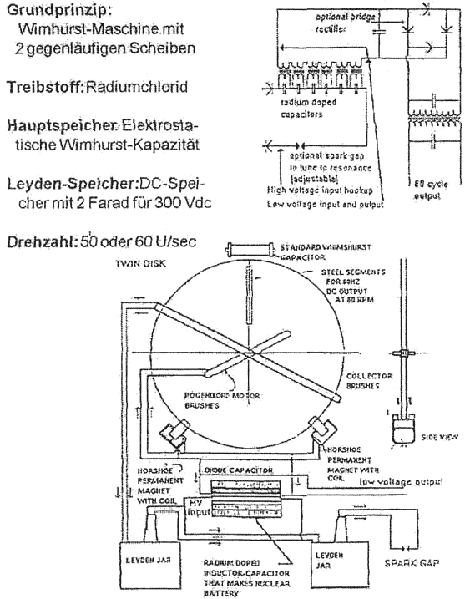
Dr. Freeman's Zeichnung der Testatika.
Lasst uns versuchen, eine Gleichung umzukehren. Was wäre, wenn die T. T. T. Brown-Beziehung zwischen einem hochgeladenen Kondensator, Schwerkraft und Bewegung verändert würde? Was wäre, wenn der hochgeladene Kondensator fixiert wäre und sich in einem Gravitationsfeld nicht bewegen könnte? Würde nicht die Energie, die sich in der Bewegung des Kondensators in T.T. Brown's Schwert zeigt, in elektrische Energie umgewandelt und in dieser festen Maschine enthalten sein? Wäre das nicht ein Generator?
Lass es uns noch einmal umdrehen. Könnte nicht eine fliegende Version des geladenen Kondensators von T. T. Brown über den Zerfall von radioaktivem Material mit dazugehöriger Hardware, ähnlich dem oben beschriebenen, aufgeladen werden?
Ein weiterer Punkt ist die mögliche Beziehung zwischen Atomenergie und Feldantrieb. Wir wissen, dass elektromagnetische Strahlung durch Atomspaltung oder Fusion erzeugt werden kann. Dies geschieht immer dann, wenn Atomwaffen detoniert werden. Es wird als elektromagnetischer Impuls bezeichnet. Dies ist ein gut erkanntes Phänomen und die Kommunikation des Militärs und die sensible Elektronik müssen gegen diesen elektromagnetischen Impuls als Notwendigkeit für den Kampfplatz "verhärtet" werden. Es besteht also eine Beziehung zwischen elektromagnetischer und atomarer Energie. Es stellt sich immer noch die Frage, ob es bei der Anwendung dieses Phänomens einen technologischen Durchbruch gegeben hat und ob die Deutschen bei diesen Bemühungen um Flugzeuge Pionierarbeit geleistet haben.
United States Patent, Patent Number 5,443,857, August 22, 1995, granted to Howard C. Rivenburg, "Power Source Using APhotovoltaic Array And Self-Luminous Microspheres".

Das Karl Schappeller Gerät
War das Schappeller-Gerät ein Motor, der in deutschen Feldantriebsuntertassen verwendet wurde? Das ist eine Möglichkeit. Da über dieses Gerät in englischer Sprache so wenig berichtet wurde, folgt ein Bericht, der Karl Schappeller und sein Gerät ausführlich beschreibt.
Karl Schappeller (1875-1947) ging buchstäblich von der Geburt im Armenhaus zum Besitz einer Burg zu seinen Lebzeiten über. Sein wirtschaftlicher Erfolg spiegelte sich in seinen Experimenten im Bereich der Energie als Laienwissenschaftler wider, die in der Erfindung eines freien Energiegeräts gipfelten, das um 1930 große Aufmerksamkeit erregte. Schappeller machte kein Geheimnis aus seiner Erfindung und suchte aktiv nach einer privaten Finanzierung, um die Ergebnisse seiner Forschung herzustellen und zu verbreiten. Er war in Kontakt mit finanziellen Angelegenheiten und sprach sogar mit einem Vertreter der britischen Admiralität über die Verwendung seines Geräts zur Versorgung der Schiffe der Royal Navy.

Zu dieser Zeit, 1930, wurde das Gerät von einer Regierungsorganisation der Deutschen Weimarer Republik, der Reichsarbeitsgemeinschaft oder der Reichswerksvereinigung (RAG) irgendwie angeeignet und weiterbearbeitet. Mindestens ein Ziel der RAG war es, Deutschland in der Energieerzeugung autark zu machen. Konkret veröffentlichten sie ihre Absicht, viele Schappeller-Geräte in einem System der bundesweiten Rundfunk-Energieverteilung einzusetzen, was zur vollständigen Eliminierung des Stromnetzes führen würde. Wie wir wissen, hat Adolf Hitler drei Jahre später die Macht übernommen und war auch aus strategischen Gründen sehr daran interessiert, Deutschland unabhängig von ausländischen Energiequellen zu machen. Es ist bekannt, dass eine politische und wissenschaftliche Struktur geschaffen wurde, um an der Energieproblematik zu arbeiten, wie die spätere Synthese von Benzin und Ölprodukten aus Kohle durch das Dritte Reich zeigt. Eine dieser politischen und wissenschaftlichen Strukturen war in der SS enthalten, und es ist bekannt, dass Karl Schappeller sich 1933 in Wien mit dem SS Reichsfueher Heinrich Himmler traf.

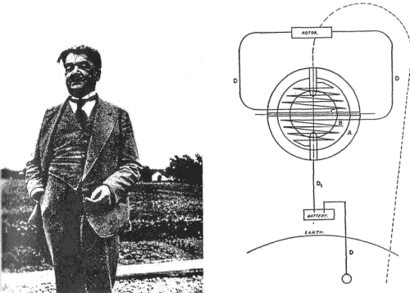
Links: Erfinder Karl Schappeller Rechts: Karl Schappellers Gerät. A. Stahl-Außengehäuse. B. Spezielle Keramikauskleidung, in die Rohre eingebettet sind. C. Hohler Mittelpunkt, gefüllt mit glühendem Magnetismus im Betrieb. D. Rohre, Schaltkreise und Erdung.
Glücklicherweise gibt es gute Beschreibungen des Schappeller-Gerätes in deutscher und englischer Sprache, auf die man sich stützen kann. Per Vril-Mythos ist eine umfassende Diskussion über Schappeller, sein Gerät, die Geschichte und die damit verbundene Kontroverse. "Vril "Die Kosmische Urkraft Wiedergeburt von Atlantis und Weltdynamismus Streifzuege durch technisches Neuland an Hand von biologischen Symbolen stellen einen Versuch der RAG dar, ihre Ideen in Form einer Broschüre zu popularisieren. Schließlich besuchte der britische Elektro- und Maschinenbauingenieur Cyril W. Davson Karl Schappeller in Österreich und lernte vor dem Zweiten Weltkrieg drei Jahre lang sein Gerät und seine Theorie kennen. Davsons beschreibendes Buch, The Physics of the Primary State of Matter, wurde 1955 geschrieben, nach dem Krieg und dem Tod von Schappeller.
Bevor man das Gerät selbst beschreibt, sollte man verstehen, dass Schappeller und alle Schreiber über sein Gerät dies in dem Glauben tun, dass die Energiequelle, die angezapft wird, Ätherenergie ist, manchmal auch "Raumkraft" oder "Raumenergie" genannt, also Raumenergie (4)(5)(6). Man sagte auch, dass dieses Gerät, vielleicht mit einer gewissen Abstimmung, in der Lage sei, Äther als Strahlungsenergie auszusenden. Die Physik der Ätherenergie wird von Davson als primäre Physik im Gegensatz zur konventionellen Physik beschrieben, von der er glaubte, dass sie nur als sekundäres, abgeleitetes Verständnis betrachtet werden könnte.
Äther-Theorie
Für Leser, die noch nie etwas von "Äther" gehört haben, ist die vielleicht einfachste Erklärung für die Ätherphysik die des verstorbenen Dr. Hans A. Nieper mit dem Titel Revolution in Technik, Medizin und Gesellschaft. Der Äther könnte als eine Energiequelle betrachtet werden, die von überall gleichermaßen auf einmal ausgeht. Das Universum könnte, wie oft gesagt, als "ein Meer der Energie" betrachtet werden. Es bildet überall einen Hintergrund von Energie, und da es immer überall ist, ist es schwierig, eine unabhängige Messung durchzuführen. Diese Ätherenergie ist in ständiger Bewegung. Alle Energie ist nach dieser Theorie Strahlungsenergie. Dies kann man leicht an der elektromagnetischen Strahlung erkennen, aber es gilt auch für das sehr schwer fassbare Ding der Schwerkraft. Newton beschrieb die Auswirkungen der Schwerkraft, aber er sagte uns nie genau, was es war. Dr. Nieper sagt uns, dass Schwerkraft wirklich ein Schub ist, kein Schub. Gravitation ist Beschleunigung und wird durch das Ätherfeld verursacht. Auch hier ist jede Energie eine Strahlungsenergie, deren grundlegende Grundlage die Ätherstrahlung ist.
Aus dem oben genannten Buch von Dr. Nieper"Darüber hinaus stellte Nieper das Axiom auf, dass alle natürlichen Beschleunigungen auf ein einziges einheitliches Grundprinzip zurückzuführen sind, nämlich das Abfangen (oder Bremsen) einer von außen eindringenden Feldenergie (Schwerkraftbeschleunigung, magnetische, elektromagnetische, elektrostatische und radiästhetische Beschleunigung). "
Wenn man versucht, Äther zu erklären, könnte man ihn als eine allgegenwärtige Flüssigkeit betrachten, die den ganzen Raum einnimmt. Dieses Flüssigkeitskonzept ist nützlich, da eine Flüssigkeit nicht komprimiert werden kann, sondern nur die Energie übertragen kann, die versucht, sie von einem Ort zum anderen zu komprimieren. So funktionieren die Bremsen eines Autos. Der Fahrer drückt das Bremspedal ein, wenn er anhalten will. Der Kolben des Bremspedals versucht, Flüssigkeit im Hauptzylinder zu komprimieren. Der Hauptzylinder ist durch Metallrohre mit jedem Rad verbunden, die mit Flüssigkeit gefüllt sind. Wenn der Fahrer eine Kraft auf den Hauptzylinder ausübt, wird diese auf jeden der vier Radzylinder mit der gleichen Flüssigkeit übertragen, die die Kraft übertragen, die Bremsbacken bewegen oder die Scheibe stoppen, die die Räder des Fahrzeugs stoppt.
Ebenso dient der Äther dazu, Energie durch diese "Nicht-Kompressibilität" zu übertragen. So findet beispielsweise in einer primären elektrischen Spule und einer sekundären elektrischen Spule die Induktion in der Sekundärspule nicht direkt vom Primärteil aus statt, wie es die Physik neu hält, sondern durch und zwischen den beiden über das Ätherfeld. Dieses Konzept, die Stimulation des Ätherfeldes als Mittel zum Energietransport, wird auch von Davson ausgedrückt.
Aus dieser Perspektive, dass alle Energien Strahlung sind, kann das Bremsen der Ätherstrahlung, d.h. das Verlangsamen oder Stoppen dieser Strahlung, andere Formen von Energie verursachen oder erzeugen. Dieses Wort "Energie" bezeichnet das gesamte elektromagnetische Spektrum. Das bedeutet elektrische, magnetische und elektrostatische Felder. Das bedeutet Wärme. Das bedeutet auch Schwerkraft. Auch hier ist die Gravitation die Primärstrahlung des Ätherfeldes. Sie strahlt von jedem Punkt des Universums gleichermaßen aus.
Dieses Konzept erscheint lächerlich, bis es überlegt wird - man könnte fragen: Wie kann die Schwerkraft ein Schub sein, wenn wir es besser wissen? Schließlich fallen die Dinge auf die Erde, nicht wahr? Die Antwort ist, dass die Effekte, die wir fühlen und Schwerkraft nennen, auf die Abschirmung der Schwerkraft zurückzuführen sind. Die Ätherstrahlung kann gebremst werden, die von der Masse verlangsamt und absorbiert wird. Es wird dann wieder abgestrahlt oder in Masse umgewandelt. Sie wird als langsamere Ätherstrahlung oder sogar als Wärme wieder abgegeben. Ein Teil davon wird innerhalb eines Planeten in Masse umgewandelt. Wenn es zu einem Verlust der Ätherstrahlung kommt, dann gibt es eine Abschirmung. So würde ein Planet von dieser Strahlung in eine Richtung abschirmen. Diese Richtung ist immer in Richtung ihres Zentrums, das die Richtung der größten Masse ist, und das ist es, was wir als "unten" beschreiben. Dies ist einfach der Bereich, der die maximale Anzahl von Abschirmungen enthält. In alle anderen Richtungen übt die Ätherstrahlung weiterhin ihren Druck auf uns aus. Der Bereich der minimalen Abschirmung liegt direkt gegenüber dem Bereich der maximalen Abschirmung, so dass die Dinge auf die Erde fallen (oder genauer gesagt beschleunigt oder "geschoben" werden).
Denke eine Minute darüber nach. Im tiefen Weltraum zu sein, ist ein wenig wie unter Wasser zu sein. Unter Wasser ist der Druck von allen Punkten so ähnlich, dass wir uns schwerelos fühlen. Wir sind im tiefen Weltraum schwerelos, weil das Ätherfeld aus allen Richtungen gleichermaßen einen Druck auf uns ausübt. Im Raum, je näher man an einen großen Körper herankommt, desto stärker ist der Schub aus der entgegengesetzten Richtung, da der Körper die Ätherstrahlung abschirmt oder umwandelt. Das Ergebnis dieses Denkens ist ein Mechanismus, der sich völlig von der "Schwerkraft", wie wir sie kennen, unterscheidet, aber als genau die gleichen beobachteten Phänomene erscheint.
Das Schöne an dieser Äther-Theorie der Schwerkraft ist, dass die Schwerkraft wie jede andere Form der Strahlung funktioniert. Seine zugrundeliegende Ursache, die Ätherstrahlung, kann in Masse umgewandelt oder unter bestimmten Umständen wieder abgestrahlt oder in andere Energieformen umgewandelt werden. Eine einheitliche Feldtheorie ist nicht erforderlich. Das Ätherfeld ist das einheitliche Feld. Außerdem ist es nicht notwendig, nach etwas Eigenem zu suchen, das als "Anti-Gravitation" bezeichnet wird. Wenn die Schwerkraft ein Schub ist, dann ist es alles Anti-Schwerkraft. Alles, was wir tun müssen, um ein UFO zu bauen, ist, diese spezielle Schwerkraftfrequenz zu finden und herauszufinden, wie man sie erzeugt.
Ätherphysik war eine verlorene Physik. Die Physik wurde Anfang des 20. Jahrhunderts durch angebliche Ergebnisse des Michelson-Morley-Experiments entführt. Das Michelson-Morley-Experiment ging davon aus, dass "Äther" Materie ist. Hier gibt es einige Verwirrung. Wir wissen jetzt, dass Partikel, die sich in der Nähe der Lichtgeschwindigkeit bewegen, als Wellen, also als Energie, und nicht als Materie gemessen werden. Dennoch ist die Äther-Theorie unter Physikern diskreditiert worden, die wiederum andere diskreditieren, die das Thema ansprechen. Nur durch die Bemühungen von "Free Energy Devices" und Free Energy Forschern wird dieses Wissen an uns zurückgegeben. Ohne diese Äther-Theorie ist der Grund, warum diese Geräte funktionieren, überhaupt nicht zu erklären. Die Ablehnung der Äther-Theorie erlaubt es, diese Geräte als "theoretisch unmöglich" und damit betrügerisch durch einfachen Abzug abzutun. Sie werden marginalisiert und als "Perpetuum mobile" abgetan. Nach gängiger Physik verletzen Perpetuum mobile Geräte die physikalischen Gesetze der Energieeinsparung. Ohne eine Äther-Theorie als Erklärung verletzen sie die Gesetze zur Erhaltung der Energie und so können ihre Gegner sie einfach außer Kontrolle bringen. Die einfache Tatsache, dass einige dieser kostenlosen Energiegeräte tatsächlich funktionieren, scheint diese Wissenschaftler nicht zu stören. Anstatt die Theorie zu ändern, um die beobachteten Fakten zu berücksichtigen, werden die Fakten ignoriert und durch Dogmen ersetzt. Ob es uns gefällt oder nicht, wir leben in einem Energie-Dunkelzeitalter.
Anstelle der Äther-Theorie wurden wir alle dazu gebracht, uns auf Einstein und seine Relativitätstheorien zu konzentrieren. Zwei oder drei Generationen von Wissenschaftlern haben sich damit abgefunden, "Einstein Recht zu geben". Dieses fehlgeleitete Denken hat zu einer Stagnation geführt. Man muss nicht weitergehen als die vielen "freien Energie"-Geräte, die trotz anerkannter wissenschaftlicher Theorie auf den Bekanntheitsgrad gestiegen sind, um zu sehen, dass diese Aussage wahr ist.
Es versteht sich von selbst, dass deutsche Wissenschaftler der Nazizeit unter keinen solchen Illusionen arbeiteten. Sie haben die Ätherphysik nie aufgegeben. Dies war der wesentliche Grund, warum in Deutschland erstmals Feldantriebs-UFOs entwickelt wurden. Nach dem Zweiten Weltkrieg entwickelten sich zwei verschiedene Wissenschaften namens "Physik". Einer davon war der Relativismus, der in den Schulen gelehrt wurde. Der zweite esoterischere Typ wurde nur heimlich, von der geheimen Regierung, für tiefschwarze Projekte eingesetzt.
Aufbau der Schappeller-Vorrichtung
Nach Davsons Beschreibung, auf die wir uns verlassen werden, besteht das Schappeller-Gerät tatsächlich aus zwei getrennten Einheiten, dem Rotor und dem Stator. Der Stator ist wie folgt aufgebaut: Seine Oberfläche ist rund oder kugelförmig und besteht aus zwei Halbschalen aus Stahl. Diese Halbschalen enthalten die innere Struktur und sind luftdicht. An jedem "Pol" jeder Halbschale ist ein Eisenstangenmagnet befestigt, dessen Struktur größtenteils intern ist. Das bedeutet, dass sich der Großteil des Magneten in der Stahlkugel befindet, ein Teil davon gegenüber dem anderen. Zwischen den beiden Stabmagneten befindet sich ein Abstand in der Mitte der Kugel.
Die Isolierung, ein keramisches Material, wird auf die Innenseite der Stahlkugel aufgebracht und hinterlässt einen hohlen Mittelbereich. In diesem Hohlraum und um den Raum zwischen den Magneten herum sind zwei interne Spulen gewickelt. Diese entstehen an den Stabmagnetpolen und enden jeweils in der Mitte der Kugel mit einer Verbindung, die von der Kugel zum Rotor führt. Diese Spulen bestehen aus einem hohlen Kupferrohr, das mit einer speziellen und geheimen Substanz, dem "Elektret", gefüllt ist. Beim Verlassen der Kugel werden die elektretgefüllten Kupferrohre durch herkömmlichen Kupferdraht ersetzt. Eine elektrische Verbindung wird von der Außenfläche eines Pols zu einem Pol einer speziellen Batterieart hergestellt, die am anderen Pol geerdet ist, oder alternativ zu einer speziellen Vorrichtung, die als "Ur-Maschine" bezeichnet wird.
Dieser Elektret ist ein Permanentmagnet in der Kugel. Diese Art von Magnetismus ist nicht identisch mit Ferro- oder Elektromagnetismus, er ist viel stärker (8). Die eigentliche Komposition von Schappellers Elektret bleibt ein Geheimnis, aber ein weiteres Elektreth wurde von Professor Mototaro Eguchi geschaffen. Es besteht aus Carnaubawachs und Harz, das vielleicht auch etwas Bienenwachs enthält. Es wurde in einem starken elektrischen Feld gehalten, während es langsam backte, bis es erstarrte. Für die Herstellung von Schappeller-Kugeln müsste eine komplette Elektret-Fabrik errichtet werden, die in der heutigen Wissenschaft ihresgleichen sucht.
Vor der Inbetriebnahme wird die gesamte Luft aus dem Hohlkern der Kugel gepumpt. Diese ganze Kugel ist auf einem Schwenkmechanismus montiert, so dass die Stangen von der Vertikalen in die Horizontale bewegt werden können. Der Stator ist vollständig vom Rotor gelöst. Der Stator kann ohne Rotor arbeiten und der Stator ist in der Lage, elektrische Energie ohne Rotor zu erzeugen. Der Rotor kann auch zur Erzeugung zusätzlicher elektrischer Energie genutzt werden.
Der Rotor besteht aus: Ein Stahlrad in Sonderausführung, das auf der anzutreibenden Welle befestigt ist und an seiner Außenfläche von Magneten umgeben ist, die von der Kraft des Stators angezogen und abgestoßen werden. Der Kupferdraht, der an dem mit Elektret gefüllten Kupferinnenrohr befestigt ist, verläuft durch dieses Rad und versorgt die Magnete mit elektrischer Energie. Die Magnete sind hohl und mit dem gleichen Elektreten gefüllt. Es gibt immer eine ungerade Anzahl von Magneten.
Eine Variante dieses Rotors kommt von Taeufer, der diese Weiterentwicklung als "Ur-Maschine" bezeichnet. Diese Maschine besteht aus sechs Kugeleinheiten, wie vorstehend beschrieben, von denen sich fünf um einen sechsten Satz über oder unter der Ebene der anderen rotierenden Kugeln drehen. Eine siebte Einheit würde verwendet, um die rotierenden fünf Kugeln zu drehen und so versetzt und nicht an den anderen befestigt zu werden. Die fünf rotierenden Kugeln würden die sechste stationäre Kugel aufladen. Die sechste und siebte Kugel würden als Anode und Kathode fungieren und so die Einheit erden. Die Ur-Maschine kann anstelle eines Batterie-Erdungsverfahrens (10) zur Aktivierung anderer Kugeln verwendet werden.
Als Antriebsmaschine, als Motor, wird der Rotor eingesetzt, um eine angetriebene Welle zu drehen. Der Stator würde versetzt, d.h. in Bezug auf den Rotor außer der Mitte bewegt. Schappeller erarbeitete verschiedene Effizienzwinkel (11). Die Abtriebswelle kann für eine Vielzahl von Maschinenanwendungen eingesetzt werden, wie z.B. für die Propeller eines Schiffes.
Betriebsmittel
Das Gerät wird über eine völlig einzigartige Batterie und eine Verbindung zur Erde (12) gestartet. Ein spezifischer Anregungsimpuls muss an die Vorrichtung (13) abgegeben werden. Dieser elektrische Impuls wurde durch den Eisenmagneten geleitet und sprang über den Spalt in der Mitte der Kugel zum anderen Eisenmagneten.
Das Geschehene unterscheidet dieses Gerät dann von allen anderen. Im Vakuum der Kugel, im mittleren Raum zwischen den beiden Stabmagneten, wurde ein Feld des "glühenden Magnetismus" aufgebaut. Dieser leuchtende Magnetismus war etwas ganz Besonderes. Es ist als Magnetfeld anerkannt, aber viel stärker und anders als jedes Magnetfeld eines Eisenstabes oder einer elektrischen Spule. Nachdem der erste Eingang zum Starten des Geräts vorgenommen wurde, können Batterie und Masse getrennt werden. Die Vorrichtung würde den Betrieb selbstständig fortsetzen (14).
Um zu verstehen, was hier wirklich passiert, müssen wir den Stabmagneten berücksichtigen. Wir denken an eine Eisenstange mit zwei Polen, einem positiven und einem negativen oder vielleicht einem Nord- und einem Südpol. Aber es gibt wirklich drei Komponenten für den Stabmagneten. Es gibt die beiden Pole und die neutrale Zone zwischen den Polen. Wenn wir den Magneten halbieren, erhalten wir zwei neue Pole. Für den Schappeller ist dieser neutrale Bereich sehr wichtig. Stellen Sie sich einen Stabmagneten vor, der durch die vertikale Achse der Kugel verläuft. Stellen Sie sich dann den ausgeschnittenen Mittelteil vor. Wir haben jetzt einen Nordpol an der Spitze der Kugel, einen Südpol an der Unterseite der Kugel, genau wie wir es mit dem Planeten Erde tun. In der Mitte haben wir einen fehlenden Abschnitt mit einem Südpol, der dem Nordpol oben auf der Kugel gegenüberliegt und ebenso einem Nordpol gegenüber dem Südpol unten auf der Kugel. Wir haben jetzt vier Pole und einen geteilten Stabmagneten mit einem Spalt im Mittelteil.
Es ist diese Lücke im Zentrum, in der der "glühende Magnetismus" von Schappeller durch Erdung erzeugt wird, d.h. das Laden des Gerätes über eine spezielle Batterie und einen Erdanschluss. Dieser leuchtende Magnetismus ist das Geheimnis. Davson zitiert Schappellers Berechnungen und gibt an, dass diese Form des Magnetismus tausend Mal stärker ist als die des gegenwärtigen Magnetismus (15). Er erklärt auch, dass bei dieser Form des Magnetismus die Elektrizität stationär ist, während der Magnetismus abgestrahlt wird (16).
Um es noch einmal zu wiederholen, Davson behauptet in seinem Buch, dass dieser leuchtende Magnetismus nicht in der Sekundärphysik, d.h. in der modernen Physik, zu finden ist und dass dieser leuchtende Magnetismus eine Manifestation der Primärphysik ist. Als Phänomen der Primärphysik ist sie für Wärme, Strom und Magnetismus verantwortlich und kann diese erzeugen.
Nach der ersten Stimulation und im Zustand des glühenden Magnetismus ist kein weiterer Energieeintrag aus der Batterie erforderlich. Das Gerät ist in der Lage, Energie direkt aus dem umgebenden Äther zu beziehen, diese Energie durch sein magnetisches Elektretmaterial, d.h. das Einfüllen der hohlen Kupferspulen der inneren Spule, zu binden und dann je nach Anwendung wieder Energie zu abstrahlen, die Wärme, Strom, Magnetismus oder mechanische Arbeiten erzeugt.
Anders ausgedrückt, ist dies eine Implosionsvorrichtung und wird als solche beschrieben (17) (18). Im Gegensatz zum Schauberger-Gerät, das mit dem Wort Implosion verbunden ist, arbeitet das Schappeller-Gerät rein auf der energetischen Ebene. Die Energie wird durch die Magnete in Richtung Zentrum in das Feld des glühenden Magnetismus gezogen und dann nach außen abgestrahlt.
Meine erste Erklärung für diese Strahlungsenergie ist das Konzept der Blochwand. Eine Blochwand wird in Van Norstrands Scientific Encyclopedia, Ausgabe 1958, Seiten 201 und 202, wie folgt definiert:
"Dies ist eine Übergangsschicht zwischen benachbarten ferromagnetischen Domänen, die in verschiedene Richtungen magnetisiert sind. Die Wand hat eine endliche Dicke von einigen hundert Gitterkonstanten, da es energetisch vorzuziehen ist, dass die Drehrichtungen langsam von einer Orientierung zur anderen wechseln und durch die Wand gehen, anstatt eine abrupte Diskontinuität zu haben" (18).
In der Elektromagnetik ist die Blochwand außerhalb der Hardware selbst. Es ist der Punkt der Teilung des kreisenden Wirbels, oder Spin, der elektronischen magnetischen Energien des Nord- und Südpols. Der negative Nordpolmagnetismus dreht sich nach links, während sich der positive Südpol nach rechts dreht. Die Energie wird über die nicht isolierten Pole in das Schappeller-Gerät geleitet und auf dem Weg zur Mitte der Einheit geleitet und gesponnen. Der Punkt des Nullmagnetismus, des Nullspins und der magnetischen Umkehrung, an dem sich die beiden Spinfelder verbinden, ist die Blochwand (19).

Blochwand und Schwingkreis
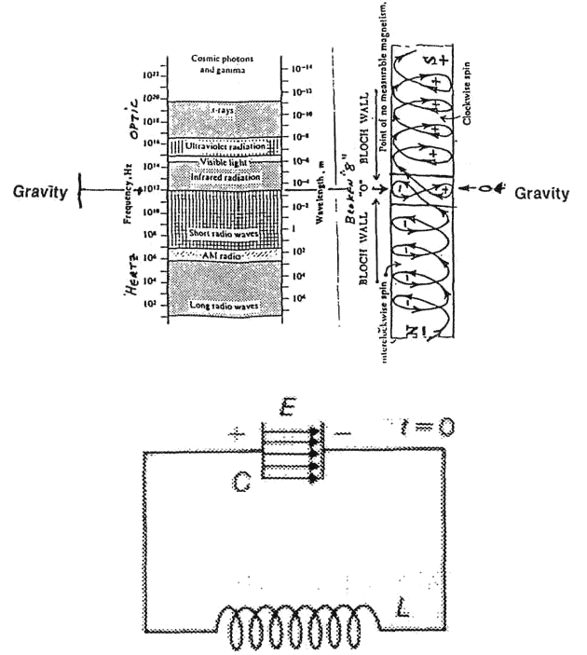
Oben: Blochwand, eine Schwerewellenquelle in Abhängigkeit vom elektromagnetischen Spektrum? (Dr. Richard LeFors Clark)Unten: Schwingkreis. Ladekondensator (elektrisches Feld) entladet, Strom durch isolierten Draht zur Ladespule (Magnetfeld) geleitet, die sich entladet, Ladekondensator. Oszillierende elektrische und magnetische Felder erzeugen elektromagnetische Wellen.
Die Blockwand strahlt Energie aus. Denken Sie daran, wenn Energie eintritt, dann muss sie ausgehen. Die Blochwand kann Radio-, Radar- und andere elektromagnetische Frequenzen erzeugen, aber was am interessantesten ist, ist, dass sie tatsächlich in der Lage ist, Schwerkraft auszustrahlen, wie Dr. Richard Lefores Clark sagt. Nach dieser Interpretation wird nach Dr. Clark die Verbindung von zwei dipolar erzeugten Kraftfeldvektoren, einem vierpoligen Kraftfeld oder der Gravitation erzeugt. Die Schwerkraft, die eine vierpolige Quelle ist, strahlt in einem kreisförmigen, 360 Grad, Muster von zwei Zyklen. Dr.Clark hat den Emissionspunkt unter dem des Radars und über dem Infrarot auf 10 bis zur zwölften Leistung Hertz (20) festgelegt. Dr. Richard Lefors Clark glaubt, dass Schwerkraft eine Strahlung (21) und damit ein "Push" ist.
Eine weitere Stellungnahme
Ende 2001 schrieb ich einen Zeitschriftenartikel über die Schappeller-Vorrichtung (22), der den größten Teil des oben beschriebenen Materials enthielt. In diesem Artikel wurde eine Anfrage nach alternativen Erklärungen für das Schappeller-Gerät gestellt. Ich habe einen Brief von Herrn Michael Watson, BSc, Charted Physicist und Mitglied des Institute of Physics in Großbritannien erhalten. Aber es gab etwas in Mr. Watsons Hintergrund, das noch beeindruckender war als seine beruflichen Qualifikationen. Cyril W. Davson war ein Familienfreund, den Herr Watson in seiner Jugend gut kannte und mit dem er Schappeller und seine Ideen oft ausführlich diskutiert hatte. In Herrn Watsons Brief war eine kurze Zusammenfassung von Schappellers Theorie, in der er die meisten der verwirrenden Terminologie durchschaute.
Diese Zusammenfassung ist aus mehreren Gründen wichtig. Mr. Watsons Zusammenfassung von Schappellers Äther-Theorie, wie sie von Davson beschrieben wurde, fügt sich gut in die Ideen von Schauberger ein, scheint aber Teslas experimentelle Ergebnisse am Äther zu ermöglichen, wie sie von Bill Lyne erläutert wurden. Die meisten von uns haben von den beiden thermodynamischen Gesetzen gehört. Das sind die Gesetze der Wärme. Das erste Gesetz der Thermodynamik besagt, dass Energie eingespart wird, was bedeutet, dass die Gesamtenergiemenge im Universum immer gleichbleibt. Das ist für die meisten von uns keine Überraschung, und es ist nicht das eigentliche Anliegen.
Was von Bedeutung ist, ist das zweite Gesetz der Thermodynamik, das Wärme und Entropie behandelt. Das Wort Entropie könnte man sich als einen Zustand der Zufälligkeit oder des Chaos vorstellen. Negative Entropie würde dann bedeuten, sich in Richtung des wenigen Zufalls oder des mehr geordneten in einer bestimmten Sache zu bewegen. Wenn wir dies auf ein System anwenden, dann steigt die Entropie tendenziell an, bis das System in einem totalen Chaos zusammenbricht.
Dies geschieht, wenn das System nicht mit zusätzlicher Fremdenergie aufgeladen wird. Ein konkretes Beispiel ist weniger verwirrend.
Stellen Sie sich ein neues Automobil vor, das gerade vom Band läuft. Es hat viel Energie gekostet, die Metallteile dieses Autos allein zu finden, zu veredeln, zu schmieden, zu schweißen und zu lackieren. Das gleiche Konzept gilt auch für alle anderen Komponenten des Autos. Diese Energie und Organisation bilden einen hochgradig organisierten Zustand, oder, anders gesagt, einen Zustand negativer Entropie.
Was als nächstes passiert, veranschaulicht die Entropie. Das Auto ist gekauft. Ob es hart gefahren wird oder nur in der Garage sitzt, spielt auf Dauer keine Rolle, denn was mit dem Auto passiert, ist, dass es zu zerfallen beginnt. Diese Veränderung kann zunächst gering sein und nur auf molekularer Ebene auftreten, aber sie tritt dennoch auf. Motor, Getriebe, Farbe, Gummi, Elektronik usw. werden mit der Zeit ausfallen. Auch wenn das Auto nur in der Garage steht, wird das Metall in tausend Jahren irgendwann oxidieren. Schließlich rostet das Auto weg und bildet einen rotbraunen Haufen. Dies ist genau das Gegenteil von der Organisation und der Energie, die verwendet wird, um das Auto zusammenzubauen. Diese Desorganisation ist Entropie. Das Einzige, was dies, wie wir alle wissen, umkehren wird, sind zusätzliche Energieeinträge des Eigentümers in Form von Wartung und Reparatur.
Alle Dinge in einem relativen Zustand relativer Ordnung bewegen sich in Richtung eines Zustandes der Unordnung. In Bezug auf die Wärme wird die Wärme immer von einem wärmeren Ort in einen kälteren Ort fließen. Wenn etwas erhitzt wird, steigt seine Entropie. Mit zunehmender Hitze bewegen sich seine Moleküle immer schneller im zufälligen Chaos, wie es eine Bombe tut, wenn sie explodiert. Zunehmende Hitze bedeutet zunehmende Zufälligkeit und Chaos, was Entropie ist. Kälte kann also in Form von negativer Entropie gesehen werden. Jedes kalte Objekt ist einfach organisierter und weniger zufällig als das gleiche Objekt, sobald es erwärmt wird.
Schappeller hatte etwas über das zweite Gesetz der Thermodynamik zu sagen. Er sagte, es gäbe einen anderen und unbekannten thermodynamischen Zyklus, der dem Zweiten Gesetz entgegenläuft. Um diese Idee zu nennen, werden wir sie "Reverse Thermodynamics" nennen. Es ist die Umkehrung des zweiten Gesetzes der Thermodynamik, da es zu einer Zunahme der Entropie führt. Es gibt nicht nur eine Zunahme der Ordnung, sondern auch eine Zunahme der Kälte! Schappeller, so der Brief von Herrn Watson, baute sein kugelförmiges Gerät vor allem, um die Prinzipien dieser umgekehrten Thermodynamik zu demonstrieren. Sie war nicht als praktische Maschine konzipiert.
Um den Unterschied zwischen dem Zweiten Gesetz der Thermodynamik und der Umgekehrten Thermodynamik zu demonstrieren, sollen zwei theoretische Maschinen untersucht werden. Eigentlich ist eine Maschine, die nach dem zweiten Gesetz der Thermodynamik läuft, überhaupt nicht theoretisch. Verbrennungsmaschinen sind von diesem Typ. Der Einfachheit halber werden wir einen Holzofen wie den von Benjamin Franklin erfundenen Typ für die Beheizung eines Hauses verwenden.
Das Holz wird in einen Eisenhohlbehälter mit einem einstellbaren Loch an einem Ende gegeben. Das verstellbare Loch lässt Luftsauerstoff zu. Dem Holz und dem Sauerstoff wird zunächst ein geringer Wärmeeintrag zugeführt, bis es zu einer Verbrennung kommt. Sobald das Holz zu brennen beginnt, wird viel Wärme erzeugt. Wir wissen, dass sich Wärme ausdehnt. Als Nebenprodukte der Verbrennung entstehen auch Kohlenstoff, Kohlendioxid und Wasserdampf. Die Entropie wird erhöht. Da die Entropie zugenommen hat, ist auch die Umweltverschmutzung gestiegen, so, dass wir uns vielleicht alle einig sind, dass dies ein gutes Beispiel für die zerstörerische Technologie ist, die so charakteristisch für die Welt ist, in der wir leben.
In unserem Beispiel einer theoretischen umgekehrten thermodynamischen Maschine können die Nebenprodukte des vorherigen Beispiels als Kraftstoff verwendet werden. Aber Schappellers Maschine hat die zusätzliche Eigenschaft, kreativ, d.h. negativ entropisch zu sein. Schappeller hielt diesen kreativen Prozess für individualistisch, daher brauchen wir eine spezifische Vorlage, die als Vorlage für diese Kreation dient. Wärme, Wasser und Kohlendioxid werden in diese Maschine eingespeist. Erstaunlicherweise wird bei dieser Reaktion Sauerstoff als Nebenprodukt freigesetzt, die Wärme wird auch in Schappellers umgekehrter thermodynamischer Maschine aufgenommen! Diese Wärmeaufnahme ist eine weitere Möglichkeit zu sagen, dass die Maschine von Natur aus implosiv ist und nicht expansiv oder explosiv wie die Wärme erzeugende Maschine. Das Erstaunlichste ist jedoch, dass die Entropie tatsächlich reduziert wird, indem sie nachgiebig ist, etwas, das geschaffen wurde - Holz!
Eigentlich ist diese Maschine auch nicht theoretisch. Es existiert und funktioniert, während wir sprechen. Diese Maschinen sind überall um uns herum. Wir nennen diese Maschine "Leben". In diesem Fall ist unsere Maschine ein Baum. Im Baum wird Energie, Sonnenlicht, aufgenommen und in einem kalten Prozess mit Wasser und Kohlendioxid zu Holz kombiniert. Die Vorlage, die als Muster für diesen scheinbar intelligenten, kreativen Prozess verwendet wird, ist einfach ein Samen. Bei dieser Art von Reaktion ist die "kalte" Kraft etwas anderes als die Abwesenheit von Wärme. Diese Kälte ist eine aktive Kälte. Es ist eine "verdichtende", implosive Kälte. Es ist eine lebensspendende Kälte. Das ist eine kalte, lebensspendende Kraft. Um Watson zu zitieren:
"Dieser Prozess ist Lebenskraft und die Umkehrung des zweiten Gesetzes der Thermodynamik; er ist die Lebenskraft. Vril."
Dies ist ein großer Unterschied zwischen der Physik von Schappeller und Schauberger und der Physik des 19. Jahrhunderts. Die Physik des 19. Jahrhunderts erklärt alles im Sinne des Unbelebten. Die Gesetze der Physik werden mit unbelebten Beispielen geschrieben. Es werden chemische Reaktionen beschrieben, die aus unbelebten Modellen stammen. Animierte Modelle werden einfach so gestaltet, dass sie mit dem Unbelebten übereinstimmen, vorausgesetzt, dass das Leben nur ein Sonderfall ist, der schließlich als nichts Anderes als Chemie dargestellt wird und somit dem gleichen Zweiten Thermodynamischen Gesetz unterliegt wie das Unbelebte. Schappeller und Schauberger sagen beide auf ihre eigene Weise, dass dies nicht der Fall ist. Sie sagen, jeder auf seine Weise, dass ein neues und anderes Gesetz der Thermodynamik für lebende Kräfte gilt. Sie sagen, dass dies einem Lebensprozess ähnlicher ist, als es frühere Theorien erlauben. Man sagt, dass diese Kraft kreativ ist. Diejenigen, die sich diesen neuen Ideen angeschlossen haben, behaupten, dass es nicht nur ein neues physikalisches Gesetz, sondern auch eine neue Wissenschaft war und dass Deutschland den Weg zu dieser neuen Wissenschaft weisen würde. Lassen Sie uns einen genaueren Blick auf das werfen, was angeblich die Physik hinter dieser neuen Wissenschaft ist.
Das erste zu berücksichtigende Konzept ist kalt. Kälte in diesem Sinne bedeutet nicht das bloße Fehlen von Wärme. Das ist interstellare Kälte, die Kälte im Vakuum des Weltraums. In diesem relativen Vakuum ist die Materie nicht in ausreichender Menge vorhanden, um diese Kälte zu messen. Denken Sie darüber nach, wie wir Kälte messen. Wir messen Materie, die kalt ist. Wir messen die Wärme in Luft oder Wasser zum Beispiel. Wie würde man in Abwesenheit von Materie Kälte messen? Es besteht kein Zweifel daran, dass, wenn wir zum Beispiel ein Thermometer in einem Glas Wasser im Weltraum platzieren könnten, die aufgezeichnete Temperatur bei oder sehr nahe dem absoluten Nullpunkt, 0 Kelvin oder -273 Grad Celsius oder -460 Grad Fahrenheit liegen würde.
Das Vorhandensein oder Fehlen von Materie im Weltraum kann Gegenstand von Vermutungen sein. Die Anwesenheit oder Abwesenheit von Energie im tiefen Raum ist etwas, das allgemein akzeptiert wird. Zum Beispiel wissen wir alle, dass Licht durch den interstellaren Raum strömt. Wir sehen den Beweis, wenn wir zu den Sternen, Planeten oder dem Mond aufblicken. Neben dem sichtbaren Licht durchlaufen andere elektromagnetische Strahlungen frei den Raum. Dazu gehören Röntgen-, Gamma- und kosmische Strahlung. Doch neben der elektromagnetischen Strahlung glauben viele Menschen heute, dass in den Tiefen des Weltraums eine andere Form der Energie wohnt, die sowohl dort als auch überall sonst um uns herum zu finden ist. Diese Energie trägt irgendwann den Namen "Nullpunktenergie", aber für unsere Zwecke können wir sie einfach "Ätherenergie" nennen. Es wird manchmal argumentiert, dass diese Energie wirklich das Ergebnis des Äthers und nicht des Äthers selbst ist und dass Äther wirklich Materie ist. Lasst uns diese Diskussion für einen Moment verschieben und uns auf die riesigen, sich ausdehnenden interstellaren Räume konzentrieren, die mit Ätherenergie gefüllt sind, nahe oder im absoluten Nullpunkt.
Herr Watson weist auf Dawsons Worte auf Seite 83 der Physik des primären Zustandes der Materie hin, wo er sagt:
"Kälte ist also nicht die Abwesenheit von Wärme, Primärwärme und Kälte, die nichts mit molekularer Wirkung zu tun hat (im Kosmos gibt es keine Moleküle)".
Der Leser erinnert sich vielleicht daran, dass der elektrischen Energie beim absoluten Nullpunkt etwas Seltsames passiert. Wenn zum Beispiel eine Scheibe aus leitfähigem Material auf absoluten Nullpunkt gehalten wird und die Scheibe eine elektrische Ladung erhält, zirkuliert der elektrische Strom für immer um die Scheibe herum und verliert nie seine Energie, die ein Sitz haben würde, wenn die Scheibe bei Raumtemperatur auf einem Schreibtisch sitzen würde. Diese Eigenschaft der Kälte ist entscheidend für die Speicherung mindestens einer Form von Energie. Die weiten Teile des kalten interstellaren Vakuums müssen als ein riesiges Energiespeichermeer in einem Zustand erhöhter negativer Entropie betrachtet werden. Schappeller nannte dieses ungerichtete Materie-Energie-Reservepotential "latenten Magnetismus".
Aus diesem latenten Magnetismus könnten sowohl Energie als auch Materie mit der entsprechenden Stimulation erzeugt werden. Das nicht angeregte elektromagnetische Feld wurde von Schappeller als einfacher latenter Magnetismus angesehen. Materie ist eine Kondensation aus bipolarem Äther. Daher ist der Elektromagnetismus ein Produkt der Materie und ist nichts Anderes als bipolarer Äther in einem anderen Zustand. Latenter Magnetismus könnte dann in Materie angeregt werden. Der latente Magnetismus könnte entweder durch die diskutierten thermodynamischen Prinzipien, das zweite Gesetz der Thermodynamik oder durch die umgekehrte Thermodynamik beeinflusst werden. Dieses riesige Ätherfeld, dessen bemerkenswerteste Eigenschaft die Eigenschaft des kalten, latenten und wartenden Reizes ist, ist der Vorläufer der Energie, wie wir sie kennen, und der Materie.
Seit der Primärkälte, dieser riesigen Reserve an negativem Entropiepotential, ist sie sowohl für Materie als auch für Energie verantwortlich, und da alle Energie schließlich in Wärme zerfällt, folgt daraus, dass Asnavson sie, wieder auf Seite 83:
"Die Primärwärme besteht, wie man heute verstehen kann, aus Kälteenergie".
Das scheint ein überraschendes Wortspiel zu sein, vor allem von einem Mann der Wissenschaft, aber diese Aussage folgt dennoch perfekt aus Schappellers Argumentation.
Kommen wir nun zu Schappellers Konzept von "Stress". Sowohl Wärme- als auch Kältestress können auf ein elektromagnetisches Feld angewendet werden. Wärmestress ist die in der Sekundärphysik übliche Art von Stress, der auf elektromagnetische Felder ausgeübt wird. Die Sekundärphysik ist die Physik unserer Alltagswelt nach Schappeller.Primärphysik ist die Physik, die sich mit der Kältekraft und dem Äther beschäftigt, der Materie und Energie liefert, die die Nebenreaktionen ausmachen, und so verwendet Schappeller den Begriff "Sekundärphysik", um unsere Welt, wie wir sie kennen, zu beschreiben.
Ein Beispiel für die Wärmebelastung des elektromagnetischen Feldes ist der Kondensator und die Spule. Ein geladener Kondensator führt zu einem elektrischen Feld und eine geladene Spule zu einem Magnetfeld. Ein geladener Kondensator und eine Spule, die durch eine Drahtschaltung verbunden sind, laden und entladen sich abwechselnd gegenseitig und erzeugen eine elektromagnetische Strahlungseinheit, wobei die durch den Widerstand des Drahtes verursachte Wärme den gesamten Prozess in Wärme zerlegt. Die Wärmebelastung des Elektromagnetismus beträgt +/-.
Kältestress auf das elektromagnetische Feld ist etwas völlig Neues für unsere Wissenschaft und Technologie. Herr Watson hat das nicht gesagt, aber, wenn wir auf unsere Beispiele für hitzebeanspruchte Maschinen zurückkommen, die Verurteilung oder und die Spule, dann könnten die entsprechenden kältebeanspruchten Maschinen die Schappellerkugel und das Schappeller-Spulen-Elektret sein. Die Kugel sammelt die Ladung durch die Magnete, hält und kondensiert sie in ihrem leuchtenden Zentrum entsprechend dem elektrischen Feld des Kondensators. Die mit Elektret gefüllten inneren Spulen erzeugen ein Magnetfeld in Gegenwart des intensiven und pulsierenden elektrischen Feldes. Nach meiner Interpretation ist die gesamte Schappellerkugel ein kombinierter Kondensator/Spule, der in einer Maschine kombiniert ist, die durch eine anfängliche Zufuhr von Kältespannung ermöglicht wird.
Wie in unserem Beispiel der Kondensator/Spulen-Wechselwirkung, die eine elektromagnetische Welle erzeugt, besteht also eine Anziehungskraft zwischen einer Maschine, die dem zweiten Gesetz der Thermodynamik folgt, und einer Maschine, die dem Gesetz der umgekehrten Thermodynamik folgt. Diese Anziehungskraft kann zu Interaktion führen. So kann sich beispielsweise ein implodierender oder zentripetaler Wirbel mit einem explodierenden oder zentrifugalen Wirbel verbinden. Der zentripetale Wirbel ist ein Beispiel für ein System nach dem Gesetz der umgekehrten Thermodynamik, während der zentrifugale Wirbel ein System nach dem zweiten Gesetz der Thermodynamik darstellt. Wir alle haben gesehen, wie diese beiden Systeme im Alltag mit Togaether funktionieren. Die gemeinsame Toilette ist eine solche Maschine, obwohl sich die Zentrifugalseite innerhalb des Ablaufrohres bildet, das außer Sichtweite ist.
Vielleicht gibt es noch ein anderes Beispiel, das in unserer Diskussion mehr Gewicht hat. Es ist das Diagramm des Kraftwerks Vril. (Dieses Motordiagramm dient hier als Beispiel für eine Diskussion und ist keine blinde Bestätigung für die Existenz oder Genauigkeit des Diagramms.) In dieser Interpretation dieses Diagramms haben wir es wirklich mit zwei getrennten Geräten zu tun. Erstens ist dies die zentrale kugelförmige Vorrichtung, die eine verfeinerte Version der Schappellerkugel sein kann: Eine anfängliche Ladung wird in die Kugel eingeleitet, um sie zu starten, woraufhin die Einheit weiterhin die umgebende Energie sammelt. Dies ist eine umgekehrte thermodynamische Maschine. Die Kugel erzeugt ein Magnetfeld, das durch Drehen des Beckens der Schappeller-Vorrichtung ausgeglichen werden kann. Das Offsetfeld würde die Arme des Stromgenerators um die Kugel herum speisen und so drehen. Der elektrische Generator sammelte elektrische Energie und speiste die vier großen Rundfunkgeräte an den Wänden der Untertasse, die beispielsweise Tesla-Pfannkuchenspulen sein können. Der elektrische Generator ist ein Beispiel für eine Maschine, die dem zweiten thermodynamischen Gesetz entspricht.
Beide Komponenten des Kraftwerks sind in einem einzigen System mit Togaether verbunden, da die Ausgangsenergie der Sendevorrichtungen an den Wänden der Untertasse eine zusätzliche Eingangsenergie für die Kugel darstellt. Die beiden Komponenten ziehen sich gegenseitig an und nutzen und sind voneinander abhängig, da sie Energie zirkulieren und rückführen. Mit steigendem Energieniveau einer Komponente steigt auch das Energieniveau der anderen. Das größte Problem bei der Verwendung eines solchen Motors kann nämlich der Einsatz von Mitteln sein, um ihn zu stoppen.
Die eigentliche Levitation könnte die jeweilige elektromagnetische Strahlung sein, die aus der Kugel kommt. In dieser Interpretation werden die Rundfunkgeräte zur Steuerung der Untertasse verwendet. Davson gibt die Ausgangsfrequenzen für die Kugel als 10 bis zur sechsten Potenz an.
Herr Watson weist in seinem Schreiben darauf hin, dass Maschinen, die das umgekehrte thermodynamische Prinzip verwenden, nicht erkannt wurden, weil ein kaltspannendes Magnetfeld eine kalte Maschine ist. Selbst ein zentripetaler Wirbel kühlt eher ab als heizt. Al lour Messgeräte messen letztlich Wärme in irgendeiner Form, die Messung von Kälte ist schwieriger. Das bereits genannte Beispiel, das Problem der Temperaturmessung im interstellaren Raum in Abwesenheit von Materie, ist ein Beispiel für dieses Problem.
Schließlich wird sich der Leser daran erinnern, dass Herr Watson darauf hinweist, dass sich der Elektromagnetismus als Bipolarität manifestiert, die insgesamt vier Komponenten ergibt. Dies sind +/- heißer Elektromagnetismus und +/- kalter Elektromagnetismus. Der Leser wird sich daran erinnern, dass zwei heiße elektromagnetische Komponenten (der Kondensator und die Spule) verbunden und in einen Zyklus versetzt werden können, der eine elektromagnetische Welle erzeugt. Ich sitze möglich, dass zwei komplementäre heiße elektromagnetische und kalte elektromagnetische Maschinen in den Zyklus gesetzt werden könnten, die nicht eine bipolare, sondern eine quadropolare, 360-Grad-Strahlung erzeugen, wie die von Dr. Richard Lefores Clark beschriebene, um Schwerkraft zu erzeugen?
Geplante Verwendungen für das Schappeller-Gerät
Wenn die obige Diskussion bei der Suche nach einer Antwort auf die UFO-Frage überhaupt eine Bedeutung hat, war eine Verwendung, für die das Schappeller-Gerät bestimmt gewesen sein muss, die eines Triebwerks für ein Fluggerät. War das so? Das Schappeller-Gerät hatte viele geplante Einsatzmöglichkeiten. Im Jahr 1930 wurde dieses Gerät als Sendeenergiequelle, die an Tesla erinnert, für deutsche Haushalte und Industrie geplant. Die Vorrichtung kann auch als Generator, Batterie, Transformator oder Antenne (23) verwendet werden. Es wird berichtet, dass die SS gegen Ende des Krieges die Möglichkeit erforscht hat, dieses Gerät in Form eines Todesstrahls (24) einzusetzen. Aber zusätzlich und als Antwort auf unsere Frage wurde das Schappeller-Gerät als Schwebegerät für ein Fluggerät konzipiert. Hier ist ein Teil dieser Diskussion aus unseren Quellen:
"Die neue dynamische Technologie wird es in Zukunft ermöglichen, Elektrolokomotiven und Automobile ohne die Herstellung teurer Armaturen und überall durch den Anschluss an das Atmosphärenspannungsnetz anzutreiben. Hypothetisch gesehen ist sicherlich die Installation einer ausreichenden Anzahl von zentralen Verstärkereinrichtungen, die den spezifischen Magnetimpuls aus dem dynamischen Kugelelement von der Ur-Maschine transportieren. Neue Flugzeugtypen mit magnetostatischen Leistungsvorrichtungen und Lenkung, die absolut crash- und kollisionsfest sind, könnten für einen Bruchteil der Kosten heutiger Flugzeuge gebaut werden€"und ohne die lange Schulung aller, die diese Flugzeuge warten werden".
Aus "Vril" Die Kosmische Urkraft Wiedergeburt von Atlantis von Johannes Taeufer, Seite 48.
"Unser Problem muss es sein, auf das Raumschiffproblem zuzugehen, um ein neues Verständnis einer Realisierung zu entwickeln! Hier kann ein definitives Postulat festgelegt werden: "Kugelförmiges Raumschiff mit eigener Atmosphäre€"auch technische Erschaffung von Kleinplaneten mit weltdynamischem Antrieb und Auftrieb!".
Wird das möglich sein? --
Großmächte in der Welt bereiten sich ohnehin schon heute vor, vor allem in Deutschland."
Das oben Gesagte aus dem Weltdynamismus Streifzuege durch technisches Neuland an Hand von biologischen Symbolen. 11 und 12. Bitte beachten Sie die Verwendung der Wörter "Kugelraumschiff".
Von Davson in The Physics Of The Primary State Of Matter, Seite 240:
"Der Rotor ist laminiert, um ein Verwirbeln zu verhindern und die Magnete ragen nicht heraus; der Rotorumfang ist somit völlig gleichförmig, der Rotor ist an der anzutreibenden Welle befestigt und der Stator ist etwa einen Meter über der Erdoberfläche befestigt. Letzteres ist natürlich flexibel, denn die Erde kann das Meer oder sogar den Boden eines Äther-Schiffes beinhalten."
Aus Davson, Seite 199:
"Wie bereits erklärt wurde, wird sich die neue Technik nicht mit der Luft als Trägermedium befassen, sondern direkt mit dem Äther. Daher kann der Körper ein vertikal abgedichteter Zylinder mit konischen Enden oder eine andere geeignete Form sein. Ein solcher Körper ist offensichtlich steif und unelastisch, und er muss eine Ätherspannung von ausreichender Intensität enthalten, um seine Masse gegen die jeweilige Spannung des Erdspannungsfeldes abzustützen, was bedeutet, dass der glühende Magnetismuskern im Stator, der im zu hebenden Körper vorgesehen ist, seine Intensität je nach der Höhe, in der das Äther-Schiff angehoben und gestützt werden soll, variieren kann, da die Ätherspannung oder das Ätherfeld selbst umgekehrt schwankt, wie das Quadrat des Abstands von der Erdoberfläche.Die eigentliche Konstruktion und Lösung all der verschiedenen Probleme bei der Herstellung solcher Schiffe, die Wahl der Antriebsmethoden, ob unabhängig oder gerichtet, gehören zur neuen Technik, während wir uns hier nur für das Prinzip interessieren, das auf das Problem der Gravitation angewendet wird".
"Nun liegt der Grund, warum ein freitragender Körper zu Boden fällt, vor allem darin, dass er "keinen Halt" auf dem Medium hat. Es wurde bereits erklärt, dass jede inerte Masse oder jeder inerte Körper nur ein latentes Spannungsfeld hat, das lediglich als Kraft der Kohäsion fungiert und keine Mobilität und damit nur ein latentes internes Spannungsfeld und kein externes Spannungsfeld hat. Das bedeutet, dass es keinen "Halt" auf einem elastischen Medium wie dem Äther oder der Luft hat, deshalb muss es fallen, und es fällt in Richtung der größeren induktiven Energie.
Wenn die induktive Energie durch eine äußere Ursache plötzlich enorm ansteigen könnte, gäbe es einen Punkt, an dem der Körper gestützt oder besser gesagt aufgehängt würde, bevor er die Erdoberfläche erreichte.
Die neue Technik könnte dies erreichen, indem sie einen Schappeller-Stator in den betreffenden Körper setzt, in dem der Körper entsprechend konstruiert ist, und so ein glühendes magnetisches Spannungsfeld aufbaut, das das Gewicht oder die Masse des Gerätekörpers hält oder hält, nicht in der Luft€"das Spannungsfeld würde keine Reaktion auf die Luft€"haben, sondern nur auf das Magnetspannungsfeld der Erde.
Dies ist die Grundlage für das neue Prinzip der "Ätherschiffe".
Der Einsatz des Schappeller-Mechanismus ist nur die Hälfte der gesamten Erklärung. In einer Feldantriebsuntertasse gibt es zwei mögliche Arten von "Antrieb". Die erste ist der "Auftrieb" oder Levitation. Der Einsatz von Levitation macht das Schiff florierend. Es wiegt nichts. Wenn er nichts wiegt, kann er sehr leicht bewegt werden. "Antrieb", Impuls oder Antriebskraft ist der zweite Antrieb. Es bewegt das Schiff in die richtige Richtung. Lediglich die Levitation wird über das Schappeller-System bereitgestellt. Richtungsweisende Bewegung ist meines Erachtens am besten mit den Tesla-Pfannkuchenspulen zu erklären, wie sie von Bill Lyne erklärt wurden.
Abschließende Gedanken zum Schappellergerät
Am Ende, was kann man über das Schappeller-Gerät sagen? Sicher, es gab es es. Sie zog die Aufmerksamkeit und Finanzierung der damaligen Bundesregierung auf sich. Es wurde von einem qualifizierten Außenseiter, einem britischen Ingenieur, für einen Zeitraum von drei Jahren untersucht und als echt befunden.
Es gibt jedoch einige offensichtliche Probleme. Es wurden exotische Energien hervorgerufen, die nicht ausreichend erklärt wurden, so dass die Fakten noch nicht bekannt sind. Sicherlich sind weitere Nachweise erforderlich, bevor die für dieses Gerät erhobenen Ansprüche oder die damit verbundenen Energien vollständig akzeptiert werden können. Vorläufig müssen wir diese Diskussion beiseitelassen und auf weitere Zusammenhänge warten.
Es gibt auch einige Lösungen, die mit diesem Gerät verbunden sind. Wenn wir die Idee akzeptieren, dass sowohl die Schauberger- als auch die Schappeller-Geräte an der Theorie der Implosion gearbeitet haben, dann wird eine Erklärung dazu dienen, sie beide zu erklären. Es ermöglicht auch eine Erklärung des Äthers als Materie. Dies könnte in die von Nikola Tesla gesammelten Beweise passen. Die Gemeinsamkeit dieser Geräte könnte dann gefragt sein und vielleicht ein effizienteres Gerät entstehen. Wir werden dieses Thema im Diskussionsteil dieses Buches wieder aufgreifen.
Es sei darauf hingewiesen, dass die Suche nach dieser "neuen Wissenschaft" nicht spezifisch für Schappeller oder Schauberger ist. Herr Watson gab diese Worte von Ehrenfried Pfeiffer weiter, einem Wissenschaftler, der um 1920 mit Dr. Rudolf Steiner zusammenarbeitete. Obwohl er mit der Übersetzung nicht zufrieden ist, hat er sie so geschickt, wie er sie gefunden hat, so wie sie hier präsentiert wird:
"...die Methode der Wissenschaft im materialistischen Sinne basiert auf der Analyse, die auseinander spaltet, zerlegt, trennt, trennt, zerlegt und alle Verfahren, die zerstört und zerlegt werden müssen, um an der Leiche zu arbeiten, anstatt zu wachsen, zu entwickeln, zu synthetisieren. Dass der menschliche Verstand von diesen Methoden des Auseinanderbrechens erfasst wurde: dadurch, dass ich die Quelle unserer gegenwärtigen Situation sah, meine Frage war also: (zu Rudolf Steiner) ist es möglich, eine andere Kraft oder Energie in der Natur zu finden, die an sich nicht den Duktus der Zerstäubung und Analyse hat, sondern aufbaut, synthetisiert. Würden wir entdecken, dass konstruktive Kraft, die die Dinge lebendig macht und wächst, einen adäquaten Aufbau von Methodenuntersuchungen entwickelt, diese Kraft schließlich für eine andere Art von Technik nutzt, die auf Antriebsmaschinen angewendet wird, als wegen der inneren Natur dieser Kraft oder Energie, die wir in der Lage sein könnten, eine andere Technologie, soziale Struktur, konstruktives Denken des Menschen statt destruktives Denken zu schaffen? Diese Kraft muss den Impuls des Lebens, der Organisation in sich selbst haben, wie die sogenannten physischen Energien die Spaltung haben, die den Trend in sich selbst trennt.
Meine Frage an Rudolf Steiner im Oktober 1920 und Frühjahr 1921 lautete daher: Gibt es eine solche Kraft oder Energiequelle? Kann man es nachweisen? Könnte darauf eine altruistische Technik aufbauen?".
"Ja, eine solche Kraft existiert, ist aber noch nicht entdeckt. Es ist das, was allgemein bekannt ist, der Äther (nicht der physikalische Äther), aber die Kraft, die die Dinge wachsen lässt, lebt zum Beispiel im Samen als Samenkraft. Bevor du mit dieser Kraft arbeiten kannst, musst du ihre Präsenz demonstrieren. Da wir Reagenzien in der Chemie haben, müssen Sie ein Reagenz für die aetherische Kraft finden. Sie wird auch als formende Ätherkraft bezeichnet, weil sie die Kraft ist, die Form, Form, Muster eines Lebewesens, Wachstum, in Beziehung setzt. Sie können versuchen, Kristallisationsprozesse durchzuführen, denen organische Substrate hinzugefügt werden. Es ist dann möglich, Maschinen zu entwickeln, die auf diese Kraft reagieren und von ihr angetrieben werden. Rudolf Steiner skizzierte dann die Prinzipien der Anwendung dieser Kraft als Quelle einer neuen Energie…"
Da diese Suche nach einer neuen Wissenschaft mit den dazugehörigen neuen Maschinen in Deutschland eine relativ lange Geschichte hatte, sicherlich vor dem 3. Reich, ist es fast sicher, dass das Schappeller-Gerät oder andere nach einem ähnlichen Verständnis gebaute Geräte während der Nazizeit weiterentwickelt wurden. Was nach dem Krieg daraus wurde, ist unbekannt. Es ist anzunehmen, dass dieses Gerät der Überprüfung der zahlreichen alliierten Geheimdienste, die Deutschland nach Beispielen deutscher Wissenschaft durchkämmen sollten, nicht entgangen ist. Vielleicht wird eines Tages ein Regierungsbericht deklassiert, der all dies erklärt, wie im Falle einer anderen Free-Energie-Maschine, nämlich dem Hans-Coler-Gerät, das 1978 von den Briten deklassiert wurde (25) und nach Ansicht von Herrn Watson nach den gleichen Prinzipien des kalten Magnetismus arbeitete. Bis zur endgültigen Abrechnung werden Aspekte des Schappeller-Gerätes noch ein Rätsel bleiben. Und bis zu einer abschließenden Abrechnung muss die Frage, ob das Schappeller-Gerät als Feldantrieb in deutschen Fluguntertassen verwendet wurde, verschoben werden.

Reich der Schwarzen Sonne

Die Ablehnung der Relativitätstheorie bedeutete bis zu einem gewissen Grad, dass die prärelativistische Idee eines Ätherlumenflügels über seine quantenmechanische Version der Nullpunktenergie oder des Vakuumflusses wieder an Bedeutung gewann. Deutsche Wissenschaftler waren daher nicht frei, relativistische Wissenschaften zu betreiben, sondern konnten die rätselhaften Eigenschaften dieses neuen "Quantenäthers" untersuchen. In der Tat, mit verschiedenen esoterischen und okkulten Lehren, die im Hintergrund durchsickern, wie dem Begriff der "vril"-Energie, und Reichenbachs frühen und bekannten Experimenten im 18. Jahrhundert über die "Lebenskraft"-Energie, wären die Deutschen von der zugrunde liegenden Ideologie positiv ermutigt worden, eine experimentelle Untersuchung ihrer Eigenschaften durchzuführen, soweit es die bestehende Technologie zulassen würde;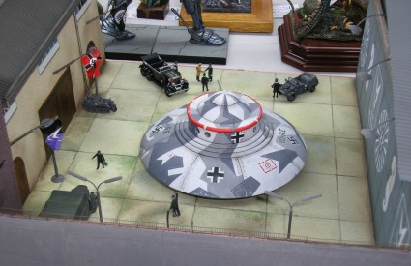

Reichenbachs Experimente und die Auswirkungen von Heisenbergs Unsicherheitsprinzip könnten deutsche Wissenschaftler dazu veranlasst haben, eine Verbindung zwischen Bewusstsein, Quantenphysik und diesem zugrundeliegenden "Quantenäther" herzustellen. Die zuvor erwähnten seltsamen Ahnenerbe-Experimente scheinen darauf hinzudeuten, dass einige dieser Experimente im Bewusstsein durchgeführt wurden;
Gerlachs Vorkriegsstandard-Physikarbeiten hatten Zusammenhänge zwischen Spin- und Resonanzeffekten aufgezeigt;
Die Paradoxien der Quantenmechanik waren ebenfalls bekannt geworden, was Einstein, Podolsky und Rosen dazu veranlasste, "Quantenschlupflöcher" in der eigenen "Lichtgeschwindigkeitsbegrenzung" der Relativitätstheorie zur schnelleren Übertragung von Informationen zu setzen;
Unter Hilgenbergs Einfluss nahm Carl Friedrich Krafft diese "Wirbelquantenmechanik" noch einen Schritt weiter und positionierte Atome als im Wesentlichen geometrisches oder topologisches Konstrukt des Äthers, der als "Etherpumpen" fungierte und Energie aufgrund der Drehungen der verschiedenen Ringe des dynamischen Äthers um sie herum aufnahm oder abgab. Er entwickelte diesen Begriff noch weiter, indem er verschiedene Kombinationen von vortikulären, rotierenden Geometrien als Grundlage nahm.
für die damals bekannten subatomaren Partikel. Krafft, dessen Ansichten nach dem Ende des Krieges mit dem Sieg der Alliierten - der ebenfalls als Sieg der Relativitätstheorie angesehen werden könnte - völlig in den Hintergrund gerückt wurden, wurde der Selbstveröffentlichung seiner Werke in dieser seltsamen Welt der "nichtlinearen Physik" überlassen, die von der konventionelleren Linearphysik der Relativitätstheorie und ihren Befürwortern ordnungsgemäß und prompt ignoriert wurden.3 Aber gibt es einen Hinweis darauf, dass all diese Theorie über den Wirbel- und Rotationsaspekt eines dynamischen Äthers jemals über das Stadium der Theorie hinaus verfolgt wurde?
Auf jeden Fall ist klar, dass Schauberger's Ideen ganz gut zu den vortikulären und dynamischen Ätherideen des Vakuumenergieflusspotenzials oder der Nullpunktenergie passen, die sich im nationalsozialistischen Deutschland sowohl von "orthodoxen" als auch von weniger etablierten Wissenschaftlern theoretisch entwickelt haben. Wie wir sehen werden, gibt es alle Anzeichen dafür, dass diese Ideen selbst auf die Probe gestellt wurden. Bevor wir uns dem zuwenden, ist es jedoch notwendig, noch einen weiteren fantastischen Aspekt der Nazi-Wissenschaft zu untersuchen: den "Todesstrahl".
Dann, als der nationalsozialistische UFO-Mythos entstand, begannen erstaunliche und spezifische Behauptungen aufgestellt zu werden, wiederum durch den gleichen Kreis weniger entzauberter Nazi-Sympathisanten der Nachkriegszeit, von erstaunlichen Strahlwaffen, von Motorstoppmitteln, einem Gerät, das modernen elektromagnetischen Impulswaffen zum Ausschalten elektronischer Schaltungen ähnelt, von elektromagnetischen Eisenbahngeschützen und von einer mysteriösen Waffe, an der die Deutschen arbeiteten, genannt Kraftstrahlkanone, ein "Strong Ray Canon". Das Gerät wurde erstmals von Henry Stevens berichtet.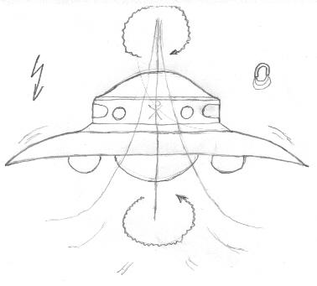
Der Kraftstrahlkanonen-Schema, reproduziert von Henry Stevens.
Diese seltsam aussehende L-förmige Waffe bestand aus einer Art Kristall, dann aus einer Reihe von Hohlrohren, die jeweils den Strahl auf einen engeren und engeren Punkt fokussierten, bis er aus einem kleinen Loch mit angeblich tödlicher Wirksamkeit, wenn auch begrenzter Reichweite, hervorging. Was der Kristall war, wissen wir nicht. Welche Art von Strahl erzeugt wurde, wissen wir nicht, obwohl die Hohlrohre mit abnehmenden Verhältnissen darauf hinzudeuten scheinen, dass es sich um eine Art akustische Welle handelte, obwohl der Grund, warum ein Kristall verwendet worden wäre, darin besteht.
Ist unklar. Aus diesen Gründen wurde die Waffe normalerweise als eine Art Fantasieflug abgetan, und Stevens kritisierte, dass er sie reproduziert hatte.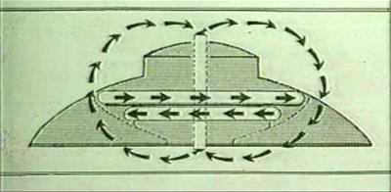
Mit sehr erinnerungsreichen Experimenten und Fortschritten in der Physik sind wir jedoch in der Lage, zu vermuten, was die Waffe gewesen sein könnte und welches Prinzip die Deutschen entdeckt haben mögen - Jahrzehnte früher, um sicher zu sein -, das hinter ihrem Einsatz stecken könnte. Eine experimentelle, sehr theoretische und mathematische Arbeit mit dem Titel "On the Existence of Undistorted Progressive Waves (UPWs) of Arbitrary Speeds 0<v<oo in Nature" von Waldyr A Rodrigues Jr. und Jian-Yu Lu wurde im Oktober 1997 veröffentlicht. Bei der Untersuchung einer Klasse von unverzerrten Wellen, d.h. einer Klasse von Wellenformen, die in ihrer Form oder Kraft über die Entfernung nicht abnehmen, zeigen sie, dass innerhalb der Standardgleichungen für solche Wellen verschiedene Lösungen für diese Wellen gefunden werden können.35 Wenn dieses Papier nur ein weiterer mathematischer Streich an der Relativitätstheorie wäre - und Lösungen für bestimmte Gleichungen zeigt, dass die "Relativitätspolizei" einen Strafzettel ausstellen würde - dann wäre es leicht unzulässig.
Leider sind die Hauptpunkte der Autoren nicht die abstrusen mathematischen Demonstrationen und Beweise, sondern eine Methode zur Erzeugung solcher Wellen. Zuerst bemerkte man, dass Lösungen für Maxwells Gleichungen in einem Hohlleiter sowohl subluminale als auch superluminale Lösungen hatten,36 und schlug dann eine einfache Methode zur Erzeugung und Messung der Geschwindigkeiten solcher Wellenstrukturen vor. Das Verfahren wurde "Finite Aperture Approximation" genannt, im Grunde genommen ein Verfahren, um akustische oder longitudinale Wellen durch ein sehr kleines Loch zu drücken und das Wellenform-Interferenzmuster zu beobachten, das auf der anderen Seite entstand, und die Geschwindigkeit nicht der Welle, sondern des Interferenzmusters selbst zu berechnen. Wenn man den Radius der Öffnung und die Stärke und Frequenz des durch sie hindurchgedrückten Impulses kennt, kennt man die ungefähre Tiefe des resultierenden Welleninterferenzmusters der Finite-Blendenannäherung.
D.h. die skalare homogene Wellengleichung, die Klein-Gordon-Gleichung, die Maxwell-Gleichungen und die Dirac- und Weyl-Gleichungen haben solche Lösungen, auch im Vakuum. (Rodriguez und Jian-yu, "Über die Existenz unverzerrter progressiver Wellen (UPWs) beliebiger Geschwindigkeiten 0<v<oo in der Natur",
Die Ergebnisse der Experimente mit akustischen Längsimpulsen führten zu dem Schluss, dass "diese Ergebnisse.... uns das Vertrauen geben, dass elektromagnetische subluminale und superluminale Wellen mit geeigneten Geräten physikalisch gestartet werden können". 38 Darüber hinaus sind sich die Autoren dieses ungewöhnlichen Papiers "ziemlich sicher", dass ein solches Welleninterferenzmuster "über eine große Entfernung gestartet werden kann". 39 Dann kommen die Bombenschalen:
Betrachtet man diese Füße zusammen mit den Ergebnissen der in Abschnitt 2 beschriebenen akustischen Experimente, so kommt man zu dem Schluss, dass subluminale elektromagnetische Impulse....und auch superluminale X-Wellen mit geeigneten Antennen nach heutiger Technologie gestartet werden können.... Dennoch ist die elektromagnetische X-Welle, die ein Interferenzmuster ist, so beschaffen, dass ihre Spitze mit der Geschwindigkeit c/cos (ni) > 1. die Frage stellt sich: Steht die Existenz überluminaler elektromagnetischer Wellen im Widerspruch zu Einsteins Besonderer Relativität?
Obwohl dies nicht der Ort ist, um ihre lange mathematische Kritik der Speziellen Relativitätstheorie zusammenzufassen, die auf ihren Experimenten basiert, ist es bemerkenswert, dass die Existenz dieser wenig bekannten und kürzlich entdeckten Klasse von Wellen, genauer gesagt, von Wellen-Interferenzsystemen, "eine Aufschlüsselung des Relativitätsprinzips sowohl in seinen aktiven...als auch in seinen passiven...Versionen impliziert"
Aus einem Vergleich dieses Papiers mit dem angeblichen Kraftstrahlkanon ergibt sich, dass die Deutschen offenbar ein ähnliches, wenn nicht sogar identisches Phänomen entdeckt und erforscht haben, ein Phänomen, das andere als eine entscheidende Komponente der Skalar Physik bezeichnen würden: elektromagnetische Wellen-Interferenz, um ein Wellensystem aus überluminaler und tödlicher Kraft zu erzeugen. Sie experimentierten, wie es scheint, mit einer bewaffneten Form eines Finite-Blenden-Annäherungsgerätes. Aber warum ein Kristall? Zum Teil vielleicht, weil, wie bekannt, Kristalle unter Stress stehen und akustischer Beschuss wäre eine Form von Stress, die winzige Pakete elektrischer Energie über den piezoelektrischen Effekt abgibt. Aber sie geben auch winzige Klangpakete ab, oder auch "Phononen". Aber gibt es jenseits dieser Behauptung noch einen anderen Hinweis darauf, dass die Deutschen auf exotische Waffen der "postnuklearen" Generation aus sind? Es gibt tatsächlich Hinweise darauf, dass die Deutschen an der Universität Heidelberg umfangreiche Forschungen zur "Tesla"-Technologie und zu Waffen und anderen exotischen Partikelstrahltechnologien betrieben haben. Wie Mayer und Mehner berichten, gibt es in der vorliegenden Dokumentation, dass eine Art Atomforschung in Ludwigshafen von niemand anderem als der I.G. Farben durchgeführt wurde. 42 In einer Akte vom 1. Dezember 1944 über diese Forschung wurde festgestellt, dass die Arbeitskräfte im Juli 1943 von Ludwigshafen nach Heidelberg verlegt wurden.43
Diese Anlage in Heidelberg war komplett unterirdisch, etwa 50 Meter lang und 25 Meter breit, mit einem Dach von 8 bis 10 Metern Höhe, mit einer Dicke von .75 und 1 Meter. Der gesamte Bunkerkomplex, wie im Diagramm auf der nächsten Seite dargestellt, bestand aus einem großen parabolischen Reflektor aus Quarz, einem "Polytron", einem Stromkreis, der den Umfang des Bunkers durchläuft, einem Speicherplatz für verschiedene elektrische Geräte hinter dem Quarzreflektor, einem Generator und einem Transformator, einem "Stand", auf dem verschiedene Ziele für die Auflösung platziert wurden, und einer Kontroll- und Beobachtungskabine an der Seite des Standes. Der parabolische Quarzreflektor war etwa einen Zentimeter dick.44 Ein erst 1998 freigegebener amerikanischer Geheimdienstbericht beschrieb die mit diesem und ähnlichen Geräten durchgeführten Experimente wie folgt:
Experimente: Bei den Experimenten handelte es sich um einen großen, aufwändigen Atomzerstörer, dessen Hauptmerkmale vier "Sprühpol" (positiv) und ein "Fangpol" (negativ) waren, die jeweils etwa 6 m hoch waren. Befreite Protonen wurden durch ein Quarzrohr zum Sprühpol transportiert, von wo aus sie auf ein Objekt "abgefeuert" wurden, das auf einem Quarzplatte bis zu 800 m entfernt. Das Ergebnis ist…der vollständige Zerfall des Objekts.
Die ersten beiden Experimente dieser Art.... fanden im Dezember 43 und Januar 44 statt. In einem wurde ein 10 cm großer Würfel aus Stahl (Güte ST0012) innerhalb von vier Zehntelsekunden zerlegt, das Objekt im zweiten Experiment war Wasser, das in einem großen Quarzrohr enthalten war, gefliest, so dass die "Strahlen" auf die größtmögliche Oberfläche treffen würden. Das Wasser verschwand in zwei Zehntelsekunden.
Das spektakulärste Experiment wurde Anfang April 1944 durchgeführt, als etwa 75 Ratten auf die gleiche Weise verschwinden sollten. Das Experiment wurde vom quarzgeschützten Aussichtsturm aus fotografiert, und PW behauptet, dass es keine Spuren von Rauch oder Flammen gab, noch, dass Asche auf der Eisenplatte zurückbleibt. Seine Erklärung für diese scheinbare Verletzung der physikalischen Gesetze ist, dass die Ratten irgendwie auf ein Gas reduziert wurden, das von der Eisenplatte aufgenommen wurde.
PW's Bewertung: PW bezweifelt, dass das Prinzip der oben beschriebenen Experimente in weniger als zwei Jahren an die militärische Nutzung angepasst werden kann. Das Gerät ist extrem kompliziert und viel zu groß, um leicht bewegt werden zu können.
Dieses Experimentieren klingt nach einer viel anspruchsvolleren Hochspannungs-Gleichstromform von Teslas Gleichstrom-Impulsexperimenten sowie nach dem ungewöhnlichen zufälligen Verschwinden von Werkzeugen und Geräten in einer Lichtbogenschweißanlage der US Navy, die zu einer Untersuchung führte, die von niemand anderem als T. Townsend Brown während des Zweiten Weltkriegs geleitet wurde.
Es gibt eine Reihe starker Hinweise darauf, dass die Deutschen auch mit einer Vielzahl von "Tesla"-ähnlichen Geräten experimentierten, die möglicherweise auch als Nullpunktenergiegeräte bezeichnet werden könnten. 1978 deklassifizierte die britische Regierung schließlich einen Bericht des British Intelligence Objectives Sub-Committee (BIOS) über zwei kuriose Schaltkreise.
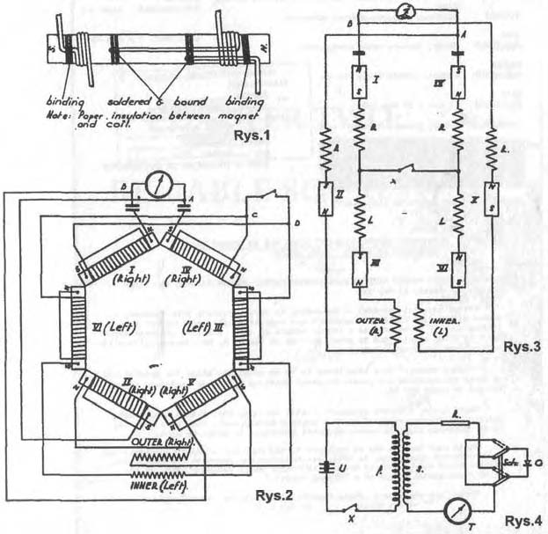
Es wird darauf hingewiesen, dass diese sechseckige Konstruktion aus Spulen und Magneten und zwei "rotierenden" Teilkreisen absolut keine Energiequelle hat. Doch für den verwirrten Coler und Dr. Schumann ist es wichtig, dass er es dennoch schaffte, Energie scheinbar aus dem Nichts zu produzieren oder besser zu transformieren.
Es ist wenig bekannt, wie weit die Deutschen dieses Gerät noch gebracht haben, oder wie weit die Briten es in den zweieinhalb Jahrzehnten nach dem Krieg gebracht haben, dass sie bis zu seiner Freigabe daran arbeiten mussten. Ungewöhnlich ist, dass Dr. Schumann bereits 1943 an der geheimen deutschen Forschung über "Batterien" beteiligt war und anschließend im Rahmen von Operation Paperclip in die USA gebracht wurde. Es war derselbe Dr. Schumann, der 1926 festgestellt hatte, dass Hans Colers Gerät "keinen Fehler, Schwindel oder Betrug seitens seines Erfinders" zeigte. Solche "kostenlosen Energie"-Geräte schienen sehr früh in die Aufmerksamkeit der Führung des Dritten Reiches geraten zu sein - Zeuge der Begegnung zwischen Hitler, Planck und Schauberger - und vor allem der Aufmerksamkeit der SS. Es wurden Geräte mit gepulsten Tesla-Spulen konstruiert, die dem Tesla-eigenen "Impulse Magnifying Transformer" ähneln.
Ein solches Gerät, das so genannte Karl Schappeller Device, wird genauestens untersucht, da es Ähnlichkeiten mit einem anderen Gerät aufweist, das von Nick Cook gefunden und in seiner Hunt for Zero Point beschrieben wurde. Dieses seltsame Gerät wird von Henry Stevens wie folgt beschrieben:
Das Schappeller-Gerät besteht eigentlich aus zwei getrennten Einheiten, dem Rotor und dem Stator. Der Stator ist wie folgt aufgebaut: Seine Oberfläche ist rund oder kugelförmig und besteht aus zwei Halbschalen aus Stahl. Diese Halbschalen enthalten die innere Struktur und sind luftdicht. An jedem "Pol" jeder Halbschale ist ein Eisenstangenmagnet befestigt, dessen Struktur größtenteils intern ist. Das bedeutet, dass sich der Großteil des Magneten in der Stahlkugel befindet, ein Teil davon gegenüber dem anderen. Zwischen den beiden Stabmagneten befindet sich ein Abstand in der Mitte der Kugel.
Die Isolierung, ein keramisches Material, wird auf die Innenseite der Stahlkugel aufgebracht und hinterlässt einen hohlen Mittelbereich. In diesem Hohlraum und um den Raum zwischen den Magneten herum sind zwei interne Spulen gewickelt. Diese entstehen an den Stabmagnetpolen und enden jeweils in der Mitte der Kugel mit einer Verbindung, die aus der Kugel zum Rotor führt. Diese Spulen bestehen aus einem hohlen Kupferrohr, das mit einer speziellen und geheimen Substanz, dem "Elektret", gefüllt ist. Beim Verlassen der Kugel werden die elektretgefüllten Kupferrohre durch herkömmlichen Kupferdraht ersetzt.
Eine elektrische Verbindung wird von der Außenfläche eines Pols hergestellt.
an einem Pol einer speziellen Batterieart, die am anderen Pol geerdet ist. Dieser Elektret ist ein Permanentmagnet in der Kugel. Die eigentliche Zusammensetzung von Schappellers Elektret bleibt ein Geheimnis, aber ein weiterer Elektret wurde von Professor Mototaro Eguchi hergestellt. Es besteht aus Carnaubawachs und Harz, das vielleicht auch etwas Bienenwachs enthält. Es wurde in einem starken elektrischen Feld gehalten, während es langsam backte, bis es erstarrte.
Bevor wir mit der Funktionsweise dieses Geräts fortfahren, ist es wichtig zu beachten, dass dieses Gerät in mancher Hinsicht einer Vorrichtung namens "die Glocke" sehr ähnlich ist, die von Nick Cook und seinen Forschungen aufgedeckt wurde. Außerdem werden wir sehen, wie die Summe all dieser seltsamen Spulen, Kugeln und Glocken nur mit Geräten vertraut klingt, die bei zwei berühmten UFO-Abstürzen nach dem Krieg angeblich Abstürzten.
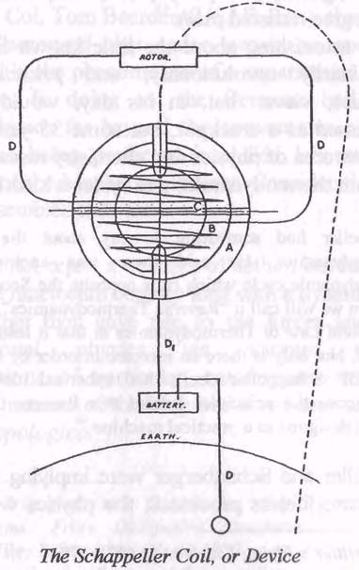
Um nun auf das Schappeller-Gerät und seine Bedienung zurückzukommen, war für Schappeller der "neutrale Bereich", die Blochwand in einem Stabmagneten genannt, wo die Polarität weder "Nord" noch "Süd" ist, von großem Interesse und Bedeutung für Schapeller. Im Schappeller-Gerät wird darauf hingewiesen, dass der leere Bereich zwischen den beiden Magneten mit dieser Blochwand der Neutralität korrespondiert.51 Dieser "neutrale Bereich" ist der Bereich, der bei der Inbetriebnahme des Gerätes durch Erdung elektrisch geladen wird. Das Ergebnis ist eine "neue Art" des Magnetismus, ein glühender Magnetismus, bei dem nach Schappellers Worten Elektrizität stationär und Magnetismus abgestrahlt wird.52 An der Blochwand ist "der Punkt des Nullmagnetismus, kein Spin und keine magnetische Umkehrung, der Punkt, so Schappellers Theorie, Energie tritt ein und wird in Form von Schwerkraft abgestrahlt. So ist nach Aussage eines Interpreten die Schwerkraft ein Vierpol (vier Pole statt zwei Pole), ein 360 Grad abgestrahlter Schub.
Aber das Erstaunlichste an dem wenig bekannten Schappeller waren seine außerordentlich revolutionären und vorausschauenden Ansichten über die Thermodynamik, die ihn zu seiner Zeit rundweg als Verrückten abgetan hätten, aber etwa 35 Jahre später zu einem aufregenden neuen Gebiet der Physik und Chemieforschung wurden. Dieser Bereich ist die Nicht-Gleichgewichts-Thermodynamik und die Systemkinetik.
Schappeller hatte etwas über das zweite Gesetz der Thermodynamik zu sagen. Er sagte, es gäbe einen anderen und unbekannten thermodynamischen Zyklus, der dem Zweiten Gesetz entgegenläuft. Um diese Idee zu nennen, werden wir sie "Reverse Thermodynamics" nennen. Es ist die Umkehrung des zweiten Gesetzes der Thermodynamik, da es zu einer Zunahme der Entropie führt. Es gibt nicht nur eine Zunahme der Ordnung durch eine Zunahme der Kälte! Schappeller….baute sein kugelförmiges Gerät vor allem, um die Prinzipien dieser umgekehrten Thermodynamik zu demonstrieren. Sie war nicht als praktische Maschine konzipiert. Sowohl Schappeller als auch Schauberger deuteten eine Physik an, die auf einer Physik basiert, die nicht auf unbelebten leblosen Prozessen basiert, der Physik, die wir erreicht haben.
Die Ideen über die thermomodynamische Forschung waren wirklich revolutionär, und einige Jahrzehnte vor ihrer Zeit, bis Ilya Prigogine den Nobelpreis für Chemie erhielt, und zwar gerade für seine bahnbrechende Arbeit über selbstorganisierende Prinzipien, die sich in Systemen zeigen, die 1977 in einen hohen Zustand des Nichtgleichgewichts getrieben wurden.Das neue Paradigma, ein atemberaubend einfaches und doch weitreichendes, war einfach, dass das Gleichgewicht durch Nichtgleichgewicht in der Physik ersetzt worden war, insbesondere für die Systemanalyse.
1. RAM Vier-Wellen-Mischung
Die deutschen Experimente mit dem Prototyp Radar Absorbent Materials (RAM) wurden bereits erwähnt. In diesen Experimenten,
nach Leutnant Col. Tom Bearden (USAF, Ret.), dass die Deutschen Ende 1945 entdeckten, dass Radarwellen auf solchem nichtlinearen Material zum Phänomen einer überluminalen, longitudinalen "Druckwelle" führten. Damit hatten die Deutschen die Paradigmen der Physik weit über die Konventionen der "linearen" Physik hinausgebracht, die in alliierten Labors, weitgehend unter der Ägide des Manhattan-Projekts, perfektioniert wurde. Berücksichtigen Sie die bisher gesammelten Informationen:
(1) Sie lehnten ein Konzept des Äthers nicht ab, sondern ersetzten die statische Idee des 19. Jahrhunderts durch einen dynamischen Äther;
(2) Aus diesem Äther entstanden dann die Kräfte und Teilchen der konventionellen Physik über verschiedene morphologische Kombinationen von vortikulären, rotierenden Strukturen, so dass seine prinzipielle Denkweise nichtlinear und, kurz gesagt, rein topologisch war;
(3) Diese Ansichten waren gleichzeitig sowohl mit okkulten Lehren der "Urmaterie" oder Lebenskraft oder "Vril" oder wie auch immer man sie nennen will, als auch mit dem Konstrukt der Nullpunktenergie verbunden, das sich aus den Gleichungen der Quantenmechanik ergab, einem sehr "Deutschen". "Arische" Wissenschaft;
(4) Sie verfolgten exotische Ideen und Technologien in unkonventionellen Kombinationen, deren markanteste Merkmale als Konzentration auf zusammengefasst werden können:
(a) Gepulste Hochspannungs- und "Fokussierungseffekte";
(b) Turbinen mit hohen Drehzahlen und andere derartige rotierende Vorrichtungen;
(c) Nichtgleichgewicht;
(d) Endlichblendengeräte;
(e) Radioaktivität und Kernteilchenforschung;
(f) Die Auswirkungen von Temperaturextremen auf den Dichtezustand der Materie als Mittel zur Erzeugung einer enormen explosiven Zerstörungskraft; und schließlich,
(g) Die Verwendung von Quarz und anderen Kristallen zur Erzeugung einiger dieser Effekte.

Die Glocke - Antigravitation durch Quecksilber
1. Grundlagen
Diese Betrachtungen sind umso relevanter und notwendiger, da ein entscheidender Teil der Entwicklungsarbeit, die den Weg in eine Ära vollkommen neuer Technologie ebnete, von der SS bewerkstelligt wurde. Man mag sich fragen, warum dies so war. Diese Organisation hatte mehrere Vorteile, wenn wir sie beispielsweise mit dem Heereswaffenamt der Wehrmacht oder mit dem formal betrachtet zivilen Reichsforschungsrat vergleichen.
Zunächst einmal schätzte Hitler die SS offener gegenüber neuen Ideen ein als das Heereswaffenamt. Zweitens waren die Chancen der Geheimhaltung des Projektes größer, und das war einfach unerlässlich. Wir müssen uns vergegenwärtigen, dass im System des Dritten Reichs Millionen „unsichere“ Fremdarbeiter integriert waren (direkt oder indirekt), Kriegsgefangene oder Firmen besetzter Länder. Das war unvermeidbar. Die SS war hingegen die einzige Institution mit eigenen Arbeitskräften, die völlig isoliert von der Außenwelt gehalten werden konnten. Derartige Gefangene aus den Konzentrationslagern wurden als „Geheimnisträger“ bezeichnet und sollten als solche das Lager oder selbst das spezifische Kommando, in dem sie arbeiteten, niemals verlassen. Die Befehle waren diesbezüglich sehr strikt und konnten sich auf mehrere Tausend Gefangene erstrecken – die Zahl spielte dabei keine große Rolle. Die SS hatte für Forschung und Entwicklung ihre eigene Befehlshierarchie. Am wichtigsten war jedoch: Sie hatte ihre eigenen Geldquellen. In dieser Situation konnten selbst größere Projekte durchgeführt werden, ohne dass zentrale Institutionen, wie das Reichsministerium für Rüstung und Kriegsproduktion, auch nur die grundlegendsten Informationen erhalten mussten. Das war ein riesiger Vorteil!
Die SS hatte auch ihre eigene „dunkle Welt“ der Forschung entwickelt, von der selbst die führenden Staatsgrößen bis auf Hitler nichts wussten. Zum Beispiel: Das wichtigste unten beschriebene Forschungsprojekt zur Antigravitation wurde von einer streng geheimen Zelle innerhalb des sogenannten SS-Führungshauptamtes kontrolliert und koordiniert (der vollständige Name lautete: „SS-Führungshauptamt, Amtsgruppe „A“, T. Amt VIII – FEP“). Das Problem ist, dass selbst heute nach über 60 Jahren nur sehr wenige Menschen wissen, dass eine derartige Institution überhaupt jemals existiert hat. Außerdem ist der Mann, der das „Amt VIII“ befehligte, praktisch unbekannt – SS-Gruppenführer Otto Schwab, ebenso wie weitere führende Personen, die in dieser Geschichte auftauchen. Auf eine der wichtigsten Personen, die das Dritte Reich vor der Niederlage retten sollte, gibt es im Internet kaum einen Hinweis! Sie waren allesamt hohe Generäle, darunter SS-Obergruppenführer Emil Mazuw und SS-Brigadenführer Heinrich Gärtner. Es ist unwahrscheinlich, dass Sie irgendwas über sie finden werden – einfach aus dem Grund, weil keines der Originaldokumente den Krieg überdauert hat, jedenfalls nicht in Deutschland. Nichts könnte die Möglichkeit der SS, Einzelheiten über spezifische Projekte – ganz abgesehen von ihrem wichtigsten Projekt – geheim zu halten, besser demonstrieren. Die Auflösung dieses Puzzles war wirklich harte Arbeit, glauben Sie mir! Das Rüstungsprojekt unterstand der Leitung von General Kammler. Ihn kennt man; nicht aber die Personen, die für die speziellen Forschungsgebiete verantwortlich waren oder denen Kammler die Berichte übersandte. Das Ziel bestand darin, das bedeutendste Rüstungsprojekt vollkommen unabhängig von den anderen Institutionen durchzuführen, insbesondere ohne dass Speers Reichsministerium für Rüstung und Kriegsproduktion davon erfuhr. Doch was war der Sinn und Zweck dieses ganzen Unterfangens? Wie sollte das Dritte Reich gerettet werden?
Das Paradoxe war, dass es seit 1943 den Krieg praktisch verloren hatte, obwohl es ein Arsenal an Waffen besaß, dass dem der Alliierten überlegen war. Was für ein Arsenal war das? Es mag merkwürdig klingen, aber es handelte sich um Massenvernichtungswaffen, möglicherweise tödlicher als die amerikanische Atombombe! Es wurde intensiv an biologischen Waffen gearbeitet (ein SS-kontrolliertes Programm, das im Westen praktisch unbekannt ist), in erster Linie aber an chemischen Waffen, wie den Nervengiften Tabun, Sarin und Soman – auch hier verfügte die SS über ein Versuchsmonopol. Diese Giftstoffe waren um mehrere Größenordnungen tödlicher als entsprechende Waffen der Alliierten. Sie wirkten direkt auf das Nervensystem, hatten aber einen immensen Vorteil: Kein Filter der damaligen Gasmasken konnte sie aufnehmen und sie wurden durch die Haut fast ebenso schnell absorbiert wie über die Lunge. Es war demnach etwas, gegen das überhaupt keine wirksame Verteidigung existierte, und es waren bereits über 10.000 Tonnen produziert worden. Eine weitere Massenvernichtungswaffe war nuklear. Die existierenden Veröffentlichungen zur deutschen Nuklearforschung decken nicht die gesamte Wahrheit auf, einfach, weil die Alliierten und die Nachkriegsforscher sich bei ihren Recherchen am amerikanischen Manhattan-Projekt orientierten. Die deutsche Atomforschung war jedoch nicht auf diese Weise organisiert. Die deutschen Aktivitäten waren nicht zentralisiert. Zahlreiche Institute, Organisationen und Gruppen führten ihre eigenen Projekte durch, meistens vollkommen unabhängig von den anderen. Infolgedessen wurden einige der Projekte nach dem Krieg niemals entdeckt, insbesondere diejenigen, die auf dem späteren Gebiet der sowjetischen Zone stattfanden. Eines von ihnen spielt für uns eine besondere Rolle. Es handelt sich um ein Projekt unter der Leitung von Werner Heisenberg, das zusammen mit einem Team der Universität Dresden in der besetzten Tschechoslowakei, nahe der Stadt St. Joachimsthal, durchgeführt wurde. Es verfolgte einen vollkommen anderen Weg zur Konstruktion einer Atombombe oder eines Sprengkopfes und basierte auf einem „Mix“ verschiedener unstabiler Isotope, u.a. Radium (natürlich basieren diese wie auch die anderen Behauptungen auf bis vor kurzem der Geheimhaltung unterlegenen Dokumenten, die in meinem Buch vorgestellt werden). Das Dritte Reich besaß einen großen Vorrat an Massenvernichtungswaffen, wirklich einen sehr großen.
Warum wurde dann davon kein Gebrauch gemacht?
Das Problem war, dass Deutschland seit 1944 von Feinden umzingelt war. Ohne Luftherrschaft über den eigenen Himmel wären größere Manöver (Militärschläge) nur effektiv gewesen, wenn sie in vollem Ausmaß hätten ausgeführt werden können. Das Dritte Reich besaß keine strategischen Bomber, die das gesamte feindliche Territorium mit Industriezentren im Ural oder in den Vereinigten Staaten hätten lähmen können. Der Angriff allein auf London beispielsweise hätte lediglich einen Massenvergeltungsschlag ausgelöst. Tausende von alliierten Bombern hätten nun ihrerseits biologische und chemische Bomben abgeworfen, und das Dritte Reich wäre noch schneller besiegt worden. Die Zerstörung ausschließlich Londons hätte die Dinge nur noch schlimmer gemacht. Mit anderen Worten: Die ganze Idee hätte nur Sinn ergeben, wenn nicht zehntausende von Menschen bei einem Massenangriff getötet worden wären, sondern Millionen! Das deutsche Arsenal an Massenvernichtungswaffen kam nicht zum Einsatz, weil die Geräte fehlten, um die Waffen nach New York, Moskau, Washington sowie in Industrie- und Bevölkerungszentren weit hinter den feindlichen Linien zu transportieren. Darum war auch ein auf neuer Physik basierender Antrieb so wichtig. Er war praktisch das Einzige, das den Verlauf des Krieges hätte verändern können!
Das Antriebssystem basierte wahrscheinlich auf Antigravitation und einer als die Glocke bezeichneten Vorrichtung. Es wird immer wieder von Flugscheiben und Versuche zur Abschirmung der Schwerkraft berichtet, die von den Nazis im 2. Weltkrieg durchgeführt worden sein sollen.
Bei der Glocke, handelt es sich um ein glockenförmiges Gebilde mit den Maßen 1,5m x 2,5m. An anderer Stelle wird berichtet das die Glocke die Maße von 9 Fuß(2,57m) x 12 Fuß (3,66m). Mit der Glocke sollen in Polen in der Wenzslerausgrube Versuche durchgeführt worden sein.
Wofür die Glocke gebaut wurde ist ebenso unklar, wie ihr Verbleib nach dem 2. Weltkrieg. Es liegt nah, das mit der Glocke ein neues Antriebssystem getestet wurde, um damit Flugkörper wie z.B. die immer wieder erwähnten Haunebu und andere Flugscheiben zu betreiben.
Am Ende des Krieges verschwand die Glocke. Es wird berichtet das die Amerikaner diese als Kriegsbeute mitgenommen haben. Ein möglicher Beleg dafür ist der Absturz eines Flugobjektes in Kecksburg (USA) im Dezember 1965. Der geborgene Gegenstand wurde schnell durch die Army geborgen und soll dem Aufbau der Glocke entsprochen haben.

2. Aufbau
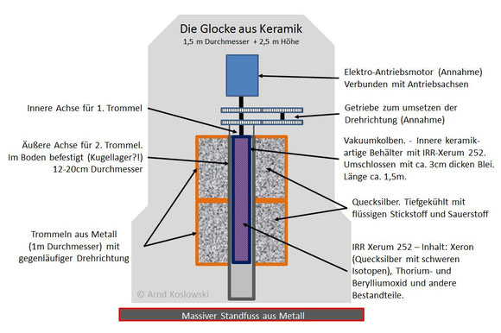
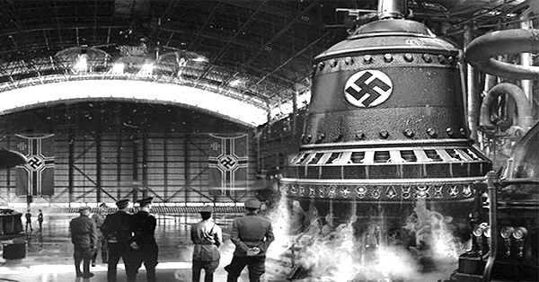

Dieses geheimnisvolle Gerät – die Glocke – schien auf den ersten Blick relativ einfach, wobei die ungewöhnlichen Auswirkungen ihres Einsatzes dem widersprechen. Zugegebenermaßen war die Beschreibung unvollständig und unwissenschaftlich, da sie mir von einem Soldaten gegeben wurde, der keinen Zugang zu sämtlichen Unterlagen hatte, doch selbst unter diesen Umständen enthielt sie viele wertvolle Details. Der Hauptteil der Glocke bestand aus zwei riesigen zylindrischen Trommeln von ungefähr einem Meter Durchmesser, die sich während des Experiments mit unglaublicher Geschwindigkeit in unterschiedliche Richtungen drehten. Die Trommeln bestanden aus einem silbrigen Metall und rotierten auf einer gemeinsamen Achse. Die Achse bestand aus einem ungewöhnlichen Kern, mit einem Durchmesser von ungefähr 12 bis 20 Zentimetern, das untere Ende war in dem massiven Sockel der Glocke befestigt. Sie bestand aus einem schweren, harten Metall. Vor jedem Versuch wurde ein keramikartiger, länglicher (als „Vakuumkolben“ bezeichneter) Behälter in den Kern eingelassen, der von einer ungefähr drei Zentimeter dicken Bleischicht umschlossen war. Er war etwa 1 bis 1,5 m lang und mit einer merkwürdigen, metallischen Substanz mit violett-goldenem Schimmer gefüllt, die bei Zimmertemperatur die Konsistenz von „leicht geronnenem Gallert“ annahm. Aus den vorliegenden Unterlagen geht hervor, dass diese Substanz unter dem Codenamen „IRR Xerum-525“ oder „IRR Serum-525“ lief und unter anderen Bestandteilen auch Thoriumoxid und Berylliumoxid enthielt. Die Bezeichnung „Xeron“ taucht ebenfalls in der Dokumentation auf. Es handelte sich dabei um eine Art Quecksilberverbindung, vermutlich mit verschiedenen schweren Isotopen.
Quecksilber, diesmal allerdings in Reinform, befand sich ebenfalls in den sich drehenden Zylindern. Vor dem Start jedes Experiments, und vielleicht auch während der Durchführung, wurde das Quecksilber intensiv gekühlt. Da Informationen über den Gebrauch großer Mengen von Flüssiggas – Stickstoff und Sauerstoff – auftauchten, scheinen genau diese beiden zur Kühlung benutzt worden zu sein. Der gesamte Apparat, d. h. die Zylinder und der Kern, wurden von dem oben genannten Keramikgehäuse in Form einer Glocke umschlossen – ein Zylinder, der oben abgerundet war und mit einem Haken, oder einer Befestigung abschloss. Insgesamt maß das Gerät etwa 1,5 m im Durchmesser und war ungefähr 2,5 m hoch …
Ein sehr dickes Stromkabel führte auf die „Haube“ zu. An der Unterseite befand sich zudem ein runder, sehr solider Standfuß aus schwerem Metall, dessen Durchmesser geringfügig größer als der des Keramikgehäuses war.
Das war im Großen und Ganzen alles, was ich dem ersten Gespräch über die Konstruktion des Gerätes entnehmen konnte. Es reichte dennoch für die Behauptung aus, dass diese Beschreibung mit nichts zu vergleichen ist, was wir bisher über die geheimen Waffen des Dritten Reiches wussten. Mein Gesprächspartner hat in jedem Fall betont, dass die Bezeichnung Waffe im Zusammenhang mit dem beschriebenen Apparat nicht ein einziges Mal gefallen sei. Es handelte sich einfach um ein Teil von etwas viel Größerem, das im Grunde keine Waffe war, abgesehen von den sehr zerstörerischen Auswirkungen, die es auf seine Umwelt ausübte.
Sehr viel mehr Informationen als über das Problem der Konstruktion blieben über den Verlauf der Versuche selbst erhalten. Jedes Experiment wurde in einer eigens dafür vorbereiteten Kammer durchgeführt. In den meisten Fällen befand sie sich unter der Erde. Ihre Wände wurden mit Keramikkacheln abgedeckt, und auf dem Boden befanden sich schwere Gummimatten. Die Matten wurden nach jedem Versuch zerstört, während die Kacheln mit einer pinkfarbenen salzlaugenartigen Flüssigkeit abgelöst und gewaschen wurden. Im Falle einer Versuchsdurchführung innerhalb einer stillgelegten Mine wurden solche Kammern nach zwei bis drei Tests immer zerstört (gesprengt). Eine der Personen, eine Hauptinformationsquelle, sagte überdies aus, dass es ein spezielles „Set“ für Tests auf offenem Gelände gab, das auf drei Eisenbahnwagen montiert war, die mit drei großen roten Kreuzsymbolen markiert waren. In erster Linie diente die Installation zur Stromversorgung und wurde an gegebenem Standort mit einem Starkstromkabel verbunden. Die Person war ein gewisser Joachim Ibrom, ein Angestellter der Deutschen Reichsbahn im polnischen Verwaltungsbezirk Oppeln. Die Eisenbahnwagen wurden später aus dem Bestand der Oppeln-Leitstelle gestrichen, offiziell aufgrund eines Luftangriffes. Sie wurden mit Flammenwerfern verbrannt; die übrig gebliebenen Metallteile wurden mit Schneidbrennern zerteilt und über den Standort verteilt, zweifellos ein ungewöhnliches Vorgehen. Später war ich jedoch immer mehr davon überzeugt, dass all die von mir während meine privaten Nachforschungen allmählich zusammengetragenen Informationen absolut beispiellos waren und nicht nur etwas vollkommen Neues darstellten, sondern aufgrund der vielen Fakten ein Bild von einem Projekt ergaben, das sich fundamental von allem unterschied, was bisher über die deutsche Wissenschaft während der Zeit des Zweiten Weltkrieges geschrieben wurde. Darüber hinaus hätte ich niemals mehrere Jahre für etwas geopfert, das nicht eine eindeutige und konkrete Herausforderung darstellt. Mein zuvor erwähnter Informant hatte betont, dass es sich bei dieser Sache um eine einzigartiges Geheimprojekt gehandelt habe – das geheimste Forschungsprojekt, das jemals im Dritten Reich realisiert wurde! Damit war klar, dass es sich ungeachtet der enormen Schwierigkeiten lohnt, dieser Aussage nachzugehen. Kehren wir jedoch zu den Beschreibungen der oben erwähnten Versuche zurück.
Zunächst wurde die Glocke gemeinsam mit der beträchtlichen Stromversorgung vorbereitet. Eine ganze Reihe Fotoapparate, Filmkameras und vermutlich auch einige Messgeräte wurden auf einem speziellen Gestell in der Forschungskammer selbst angebracht. Danach wurden einige Proben oder Objekte in der Nähe aufgestellt, an denen die Wirkung der ausgestrahlten Energie getestet wurde. Dies waren tierische Organismen (lebendige Eidechsen, Ratten, Frösche, Insekten, Schnecken und aller Wahrscheinlichkeit nach auch Menschen – Insassen des Konzentrationslagers Groß-Rosen), Pflanzen (Moose, Farne, Stachelhalme, Pilze, Schimmel) sowie eine ganze Reihe von Substanzen organischen Ursprungs, wie etwa: Eiklar aus Hühnereiern, Blut, Fleisch, Milch und flüssige Fette. Diese Vorbereitungen wurden natürlich von Wissenschaftlern und Technikern durchgeführt […] sowie einer Abteilung Gefangener aus dem Konzentrationslager Groß-Rosen, die eigens für diese Aufgabe abkommandiert waren. Insgesamt waren bis zu 100 Leute an diesen Vorbereitungen beteiligt. Das Ganze lief unter dem Codenamen „RWS-1“. Kurz vor jedem Experiment wurde das Personal auf eine Entfernung von 150 bis 200 Metern zurückgezogen und es wurden gleichzeitig Schutzkleidung und Helme oder harte Hüte aus Gummi, mit großem roten Visier angelegt.
Es dauerte einige Zeit, bis die Zylinder im Inneren der Glocke in Gang gekommen waren. Nachdem die benötigte Geschwindigkeit erreicht war, wurde der Hauptteil des Tests eingeleitet, bei dem der Apparat an eine Hochspannungsquelle mit hochintensiver Stromstärke angeschlossen wurde. Wahrscheinlich musste das Gerät aus diesem Grund effizient gekühlt werden. Diese Phase dauerte von einer Zehntelsekunde bis zu 1,5 Minuten. Der Betrieb der Glocke offenbarte sich auf zweierlei Art und Weise: Sie erzeugte kurzfristige sowie langfristige Effekte – und vielleicht auch jene, von denen wir nichts wissen. Diese waren ein charakteristisches Geräusch, ähnlich dem Summen von Bienen, die in einer Flasche eingeschlossen sind (daher auch der inoffizielle Name „Bienenstock“, der für die Glocke benutzt wurde) sowie eine Reihe elektromagnetischer Effekte wie: Überspannungen in den umliegenden 220-V-Stromkreisen („explodierende“ Glühbirnen), die bei Bodentests auch noch aus 100 Metern Entfernung beobachtet werden konnten, eine bläuliche Phosphoreszenz (ein blaues Leuchten) um die Glocke herum – offenbar ein Ergebnis der ionisierenden Strahlung –, sowie ein sehr starkes elektromagnetisches Feld. Darüber hinaus fühlten Versuchsteilnehmer Störungen des Nervensystems wie etwa ein „Kribbeln und Stechen“, Kopfschmerzen und metallischen Geschmack im Mund.
Nach einiger Zeit konnten Langzeiteffekte beobachtet werden. Zuerst litten die Angestellten unter Schlafstörungen, Schwindelgefühlen, Gedächtnisverlust, Muskelkrämpfen und verschiedenen Geschwüren. Später konnten diese unerwünschten Wirkungen drastisch eingeschränkt werden.
Die schockierendsten und zuerst vollkommen unerklärbaren Phänomene wurden bei den zuvor erwähnten Organismen und Substanzen beobachtet, die den Tests unmittelbar in der Kammer ausgesetzt waren. Sie erlitten verschiedene Arten von Schäden, darunter vor allem Zerfall von Gewebestrukturen, Gelbildungen und die Ablagerung von Flüssigkeiten (darunter auch Blut) in eindeutig voneinander getrennte Teile. Aus den Informationen geht hervor, dass während der ersten Testphase (Mai bis Juni 1944) jene Nebenwirkungen den Tod von fünf der sieben Wissenschaftler verursachten. Konsequenterweise wurde das erste Forschungsteam aufgelöst. Ich schreibe „Nebenwirkungen“, da aus den Informationen, die den Krieg überdauert haben, hervorgeht, dass eines der Hauptziele der Forschungen darin bestand, diese zu verringern.
Die merkwürdigsten Veränderungen an organischem Material wurden an Grünpflanzen beobachtet.
Während der ersten Phase, also etwa während der fünf Stunden, nachdem ein Test abgeschlossen war, blichen die Pflanzen aus oder wurden grau, was auf einen chemischen Zerfall oder den Abbau von Chlorophyll hindeutet. Das Außergewöhnliche daran ist, dass die Pflanzen trotzdem allem Anschein nach für eine gewisse Zeit normal weiterlebten – etwa eine Woche lang. Dem folgte eine unmittelbare oder stufenartige (8 bis 14 Stunden) Zersetzung in eine schmierige Substanz „mit einer Konsistenz von ranzigem Fett, ähnlich Heizöl“, das die gesamte Pflanze umhüllte. Dieser Zersetzungsprozess wies keinerlei Merkmale einer gewöhnlichen bakteriellen Zersetzung auf – unter anderem fehlte der Geruch. Darüber hinaus geschah es zu schnell, was den Eindruck vermittelte, die gesamte Gewebestruktur wäre verfallen.
Parallel dazu lagerten sich undefinierte Kristallstrukturen in den flüssigen organischen Substanzen ab. Dies konnte bei der Mehrzahl der Proben beobachtet werden. Am 10. Januar 1945 war es auf unbekannte Weise gelungen, die Anzahl der beschädigten Proben auf 12 bis 15 Prozent zu senken. Am 25. März wurde eine weitere klare Reduzierung dieser Quote auf 2 bis 3 Prozent verzeichnet. Abgesehen davon trat eine weitere Nebenwirkung auf: Nach einer bestimmten Anzahl von Experimenten beobachtete man, dass sich im Metallfundament der Glocke mysteriöse Gasblasen bildeten.
Mir ist bewusst, dass diese Informationen ohne jegliche Interpretation einen unverständlichen Eindruck hinterlassen – als ob es ihnen an Sinn mangelt oder sie einfach unwissenschaftlich sind. Das sind sie jedoch nicht. Mir und vielen Spezialisten gelang es mit unermüdlichem Arbeitseinsatz, sie zu einem kompakten und verständlichen Ganzen zu vereinen, das alle Fakten einbezieht. Letzten Endes verschlang die Beschreibung des Gerätes und seines „Modus Operandi“, der organisatorischen Seite des Projektes und des Spionagewettlaufs nach dem Krieg um das „Know-how“ über 100 Din-A4-Seiten, voll mit spezifischen Informationen. An diesem „Ausgangspunkt“ besaß ich ziemlich umfassende Informationen über die organisatorische Seite des ganzen Projektes sowie ein gewisses theoretisches Grundwissen.
Ich werde mit diesem zweiten Punkt beginnen, da er einen direkteren Bezug zu den zuvor erwähnten Phänomenen hat. Dieses „theoretische Grundwissen“ war lediglich eine Sammlung wissenschaftlicher Bezeichnungen, mit denen die Funktionsweise des Apparates beschrieben wurde. Von Beginn an waren sie zudem recht geheimnisvoll – und zwar derart, dass es niemanden vor mir gab, der sie zusammenführen oder bestimmten modernen Arbeiten zuschreiben konnte (solche Versuche wurden bereits in den 1960er Jahren unternommen – zumindest die Aspekte der Analyse betreffend). Zwei Ausdrücke wurden offenbar als grundlegend verstanden, und zwar: „Wirbeldruck“ und „Trennung magnetischer Felder“.
Das oben zitierte Fragment repräsentiert, wie ich erwähnte, nur die Anfangsphase meiner Forschungen, es ist eben nur mein Ausgangspunkt. Meiner Ansicht nach war die Quelle dieser Informationen glaubwürdig genug, um nötigenfalls Jahre an Arbeit zu „investieren“ und unabhängige Quellen zusammenzutragen, die bestätigen, dass es wirklich existierte, aber auch um zu klären, was genau es war, welche physikalischen Phänomene ihm zugrunde lagen usw. Ich glaube, dass ich in dieser Hinsicht nicht mehr hätte tun können – wie einer meiner wissenschaftlichen Berater, Dr. Hal Puthoff aus den Vereinigten Staaten, es ausdrückte. „Die Wahrheit über die Wunderwaffe“ beinhaltet hunderte von Quellenangaben – nicht nur zur Glocke, sondern auch zu den zahlreichen Projekten und Waffen, die im Buch beschrieben werden. Eine der härtesten Herausforderungen war die wissenschaftliche Beschreibung, denn schon auf den ersten Blick war es offensichtlich, dass die Glocke nicht den Kanon des akademischen Wissens widerspiegelte. Deshalb musste das Wissen aus verschiedenen Forschungsgebieten zusammengetragen werden; gleichzeitig sollte aber das Gesamtbild wissenschaftlich akzeptabel bleiben. Allgemein gesprochen stellte es sich schließlich als wissenschaftlicher Ansatz für Antigravitation heraus (ich war mir dessen zu Beginn nicht so sicher!), und er musste für einen Wissenschaftler Sinn ergeben, obwohl er in keiner einsatzbereiten Form vorlag. Ein fast unmögliches Unterfangen, aber letztlich zählen die Wissenschaftler zu meinen besten Lesern und es hat sich bewährt! Darüber hinaus stellte sich heraus, dass das theoretische Grundwissen für einen solch innovativen Ansatz zu dieser Zeit im Dritten Reich vorhanden war. Es bezieht sich nicht auf Albert Einsteins Relativitätstheorie, sondern auf einen vergessenen Quantenansatz, der Gravitation mit bestimmten Quanteneffekten und dem Spin in Verbindung bringt (die Arbeiten von Professor Walther Gerlach – dem wissenschaftlichen Leiter dieses Projektes –, einem Australier namens Thirring – sein Arbeitskollege–, sowie von Professor Pascual Jordan). Dies war ein ausreichendes theoretisches Grundwissen, um während des Kriegs mit den Nachforschungen zu beginnen. Ich habe lediglich einen kleinen Teil modernen Wissens in Form einer Analyse der sogenannten „Gravitationssolitone“ [oder „solitäre Gravitationswellen“] hinzugefügt, deren Erörterung in diesem Artikel jedoch zu weit führen würde. Ich möchte nur hervorheben, dass es erklärt werden kann und die Wissenschaftler nicht minder daran interessiert sind als ich. Das Projekt wurde in Niederschlesien und in der besetzten Tschechoslowakei durchgeführt. Beide Gebiete wurden als sicher eingestuft, die Orte befanden sich größtenteils in den Bergen – Niederschlesien wurde von Goebbels einst als „Reichsluftschutzraum“ bezeichnet. In Niederschlesien baute die SS eine gigantische unterirdische Infrastruktur für Produktion und Experimente auf, während sich in der Tschechoslowakei mehrere Fabriken für chemische Waffen sowie dass Hauptwissenschaftszentrum der SS/FEP befanden, das in Pilsen an einem auf Nuklearphysik basierenden Antrieb forschte. Es war das „Reichsprotektorat Böhmen und Mähren“, von Hitler auch als „SS-Musterstaat“ bezeichnet. Niederschlesien war jedoch sehr viel wichtiger. Es gab dort ein ganzes Gebiet, das ausschließlich der Forschung gewidmet war. Dort befanden sich viele Objekte und Anlagen, die meisten in der Nähe der Stadt Waldenburg: Hitlers Hauptquartier; die Forschungs- und Entwicklungsabteilung des sogenannten Jägerstabs (man kooperierte dort mit der Luftwaffe); eine Experimentierstation unter der Leitung von Professor Hubertus Strughold, um das Steuersystem der neuen Flugzeuge und dessen Auswirkungen auf den Menschen an geistig behinderten Kindern zu testen (alle in oder nahe Fürstenstein bei Waldenburg); die Untergrundfabrik „Riese“ nahe Wüstegiersdorf, die unter einem ganzen Bergmassiv – dem Eulengebirge, einem gigantischen ehemaligen Kohlenbergwerk – errichtet wurde; und weitere Bauten. All dies befand sich in einem Radius von etwas über 10 km und bekam den SS-Codenamen „Sonderbauvorhaben S-III“. Es entzog sich jeder normalen Geheimhaltungsstufe. Kürzlich gelang es mir, ein Dokument im Berliner Bundesarchiv zu finden, das von SS-Gruppenführer Kammler unterschrieben ist und eindeutig bestätigt, dass es sich um das wichtigste Vorhaben der SS handelte. Immerhin wissen wir aus einem Bericht von Minister Speer aus dem Jahr 1944, dass der „Riese“ allein (ein kleiner Teil des gesamten „Sonderbauvorhabens“) „mehr Stahl und Beton verschlang als für den Bau von Luftabwehrbunkern für die zivile Bevölkerung im gesamten Reich nötig gewesen wäre.“ Und dabei muss man sich vergegenwärtigen, dass in diesem Jahr Luftabwehrbunker in Stückzahlen gebaut wurden, die man sich kaum vorstellen kann, selbst in kleinen Städten.
Wenn wir das „S-III“ mit den anderen Bauten im Protektorat zusammen betrachten, offenbart sich uns ein Unterfangen, das einschließlich der Gefangenen aus Groß-Rosen über 60.000 Menschen beschäftigte – tatsächlich ein echtes Äquivalent des amerikanischen Manhattan-Projekts. Ich halte es jedoch aus noch einem ganz anderen Grund für bedeutend. Es kann uns möglicherweise dazu befähigen, die für die Zukunft entscheidende Technologie zu verstehen – ein völlig anderer Ansatz für Gravitation: das „Tor zu den Sternen.“
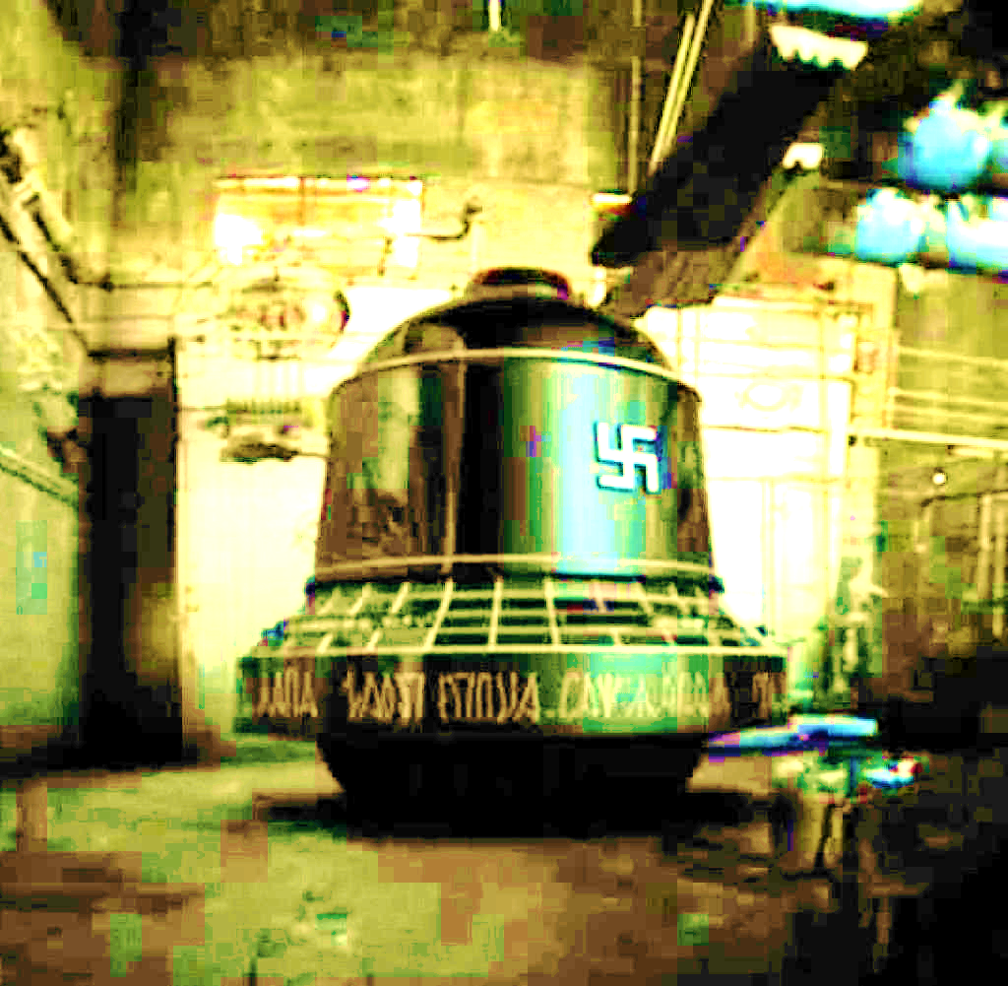

Die “Glocke” - ein ewiges Mysterium oder kommen wir der Wahrheit näher? Einleitung Nachdem im Jahr 2002 Igor Witkowski zuerst in Polnisch und 2003 in Englisch sein Buch “The Truth About The Wunderwaffe”4 und Nick Cook sein Buch “The Hunt For Zero Point”5 gleichfalls 2002 herausbrachte, waren die Gerüchte über eine angebliche kriegsentscheidende Wunderwaffe in der Welt. Joseph P. Farrell brachte im Jahr 2009 das Buch “Die Bruderschaft der Glocke”6 heraus. In diesem geht er ebenfalls auf die “Glocke” ein und erweitert die Spekulationen. Das Buch von Nick Cook wird nicht näher betrachtet, da es die Annahmen von Witkowski bestätigt. Nachfolgend wollen wir uns deshalb mit dem Stand der Informationen aus den Büchern von Witkowski und Farrell sowie aus dem Internet beschäftigen. Wir gehen hierbei jedoch nur auf die technischen und experimentellen Informationen ein; die dahinterstehenden Organisationen werden nicht beleuchtet. Unter der kriegsentscheidenden Wunderwaffe wird ein geheimes Projekt des Dritten Reiches verstanden, welches nach den von beiden Autoren verbreiteten Thesen einen völlig neuen Typ von Flugkörperantrieb beinhalten sollte. Was fanden Witkowski und Farrell heraus?
Als Erstes muss man sich über die Verfügbarkeit der Quellen klarwerden, die herrschte, nachdem die Rote Armee den Osten des Deutschen Reiches überrannt hatte. Kurz nach der Übernahme der Macht durch die Sowjets und Polen wurde die deutsche Bevölkerung aus den Ostgebieten vertrieben, zu denen auch das Eulengebirge in Niederschlesien zahlte, in dem sich die Stollen befanden, in denen die “Glocke” entwickelt wurde. Die danach angesiedelte polnische Bevölkerung wusste von den Vorgängen im Krieg in der neuen Heimat nichts und fand nur leere Bauten vor, deren Sinn nicht bekannt war. 1997 erhielt Igor Witkowski von einem Informanten Geheimdienstinformationen über ein von den Deutschen entwickeltes Gerät mit dem Decknamen “Glocke”.
Alle Aussagen der Zeugen über den Aufbau stammen von ehemaligem Militärpersonal und anderen Beamten, wie von der Reichsbahn. Diese Aussagen wurden bei Verhören durch die neuen Machthaber gewonnen und dann in Geheimdienstakten dokumentiert. Der Aufbau nach Aussagen der Zeugen sollte die “Glocke” folgendermaßen aufgebaut worden sein:
Sie bestand aus zwei Trommelzylindern mit einem Durchmesser von ungefähr einem Meter. Diese rotierten mit sehr hoher Geschwindigkeit in entgegengesetzter Richtung um eine gemeinsame Achse. Diese Achse hatte einen Durchmesser von 10 bis 20 cm. In diese Achse konnte ein länglicher Keramikbehälter eingebaut werden. Die Wände des Keramikbehälters waren mit einer Bleischicht (Bleiziegeln) bedeckt.
Der Keramikbehälter war ungefähr ein bis anderthalb Meter hoch. Gefüllt war der Keramikbehälter mit einer ungewöhnlichen Substanz von gelbvioletter Schattierung. Bei Zimmertemperatur entsprach die Konsistenz dieser Substanz einer leicht erstarrten gallertartigen. Diese Substanz soll den Decknamen “IRR XERUM-525” oder “IRR SERUM-525” besessen haben und unter anderem aus Thorium- und Berylliumoxyid bestanden haben. Es taucht außerdem unter dem Namen “Xeron” auf, wobei es sich um ein Gemisch von Quecksilberamalgam mit verschiedenen schweren Isotopen handeln sollte.
Im Inneren der Zylinder befand sich Quecksilber in reiner Form. Dieses wurde vor den Versuchen gekühlt. Der gesamte Aufbau wurde von einem Keramikmantel umgeben, der die Form einer Glocke besass. Am oberen Ende befand sich ein Haken. Dieser Aufbau hatte einen Durchmesser von ungefähr anderthalb Metern und war zweieinhalb Meter hoch. In diesen Aufbau führte ein dickes Kabel. Die “Glocke” ruhte auf einem massiven, aus schwerem Metall bestehenden Sockel. Die Versuche Die Versuche wurden in einer Kammer durchgeführt. Die Form der Kammer war die eines Beckens mit Auskleidung der Wände mit Keramikkacheln.
Der Boden war mit schweren Gummimatten ausgelegt. Die Kammer befand sich meistens unter der Erde. Nach jedem Versuch wurden die Gummimatten vernichtet und die Wände zur Desinfektion mit einer rosafarbenen Flüssigkeit abgespritzt. Bei Versuchen im Jahr 1945 in einem stillgelegten Bergwerk wurde die verwendete Kammer nach zwei bis drei Versuchen zugeschüttet.
Weitere Versuche wurden in Eisenbahnwaggons durchgeführt. Die Stromversorgung wurde dabei an vorhandene Hochspannungsleitungen angeschlossen. Nach Abschluss der Versuche wurden die Waggons mit Flammenwerfern verbrannt und die übriggebliebenen Metallteile zerschnitten und im Gelände verstreut.
Versuchsdurchführung:
Die beiden Trommeln wurden in Rotation versetzt. Nach Erreichen der notwendigen Drehzahl wurde das Gerät mit hoher Spannung und mit Strom versorgt. Durch die hohe Energie, die eingespeist wurde, war eine entsprechende Kühlung notwendig. Technische Auswirkungen der Versuche Bei den Versuchen trat ein lautes Brummen/Summen auf. Des Weiteren gab es elektromagnetische Effekte wie Überspannungen im umliegenden 220-V-Netz. Die Reichweite der Effekte ging bis zu 100 Meter bei oberirdischen Versuchen. Es trat ein bläuliches Leuchten um die “Glocke” auf (ionisierende Strahlung).
Sehr starke Magnetfelder waren vorhanden. Biologische Auswirkungen der Versuche Folgende sensorische Funktionsstörungen traten bei den Versuchsteilnehmern kurzfristig auf: - Kribbelgefühle, Kopfschmerzen, metallischer Geschmack im Mund; - Langfristige Funktionsstörungen; - Schlaf-, Gleichgewichts-, Gedächtnisstörungen, Muskelkrämpfe, Geschwürbildungen. Später verringerten sich diese nachträglichen Wirkungen stark.
Am Anfang waren die Auswirkungen auf den Organismus so stark, dass es zur Zerstörung von Zellstrukturen, Gelierung und Entmischung von Flüssigkeiten wie Blut kam.
Im Zeitraum von Mai bis Juni 1944 sollen durch solche Effekte fünf von sieben beteiligten Wissenschaftlern ums Leben gekommen sein. Die Auswirkungen auf Grünpflanzen verteilten sich über mehrere Stunden. In den ersten fünf Stunden nach dem Ende des Versuchs kam es zu ihrer Erbleichung oder Ergrauung, was den chemischen Zerfall oder Schwund von Chlorophyll andeutet. Solche Pflanzen wuchsen nach ca. einer Woche normal weiter.
Danach kam es innerhalb von acht bis vierzehn Stunden zu ihrem Zerfall, bei dem eine schmierige Substanz mit einer Konsistenz von ranzigem Fett auftrat, welche die gesamte Pflanze umschloss. Rückschlüsse von Witkowski Zuerst wurden die Merkmale der “Glocke” zusammengefasst6 Verwendung hoher Spannungen,
- Die wichtige Rolle der “Magnetfeldtrennung”,
- Die ”Wirbelkompression”,
- Die Tatsache, dass das Gerät sehr starke Magnetfelder erzeugte,
- Die Rotation von Massen/massiven Elementen, um die erwähnten Wirkungen (direkt oder indirekt) zu erzielen,
- die sich daraus ergebende Erzeugung sehr starker Strahlung,
- Dauerbetrieb (kein Impulsbetrieb) der “Glocke”, -
Folgende Hypothesen über die Eigenschaften der “Glocke” wurden verworfen:
- Trennanlage fur Isotope,
- Quelle für eine starke ionisierende Strahlung,
- Turbine.
Nach Rücksprache mit mehreren Wissenschaftlern kam Witkowski zu folgenden Rückschlüssen: So hat sich möglicherweise “Die Glocke” präsentiert, als sie noch im Eulengebirge aufgebaut war. Gravitationswirkung Wird die Trommel auf mehrere zehntausend Umdrehungen pro Minute beschleunigt, so überzieht das Quecksilber die Wände der Trommel. Wenn danach Hochspannung zwischen der Achse und der Trommel angelegt wird, so wird ein Plasma erzeugt und die Quecksilber Ionen werden zur Achse hin beschleunigt. Durch die Überlagerung der Rotationsgeschwindigkeit der Trommel und der Beschleunigung, die durch die Hochspannung hervorgerufen wird, ergaben Berechnungen von Witkowski, dass auf Geschwindigkeiten von mehreren hunderttausend Umdrehungen pro Sekunde beschleunigt werden konnte.
Durch diese hohe Geschwindigkeit konnten enorme Antigravitationseffekte auftreten, da auch in der Physikliteratur auf eine Verbindung zwischen Masse und Rotation hingewiesen wird. Witkowski verweist dabei auf Ergebnisse von Evgeny Podkletnov, bei dessen Experiment der Gewichtsverlust bei 25’000 bis 50’000 Umdrehungen pro Minute einsetzte.
Japanische Experimente zeigten eine Gewichtsreduzierung durch Rotation (13’000 U/min), wobei die Kerrund Cartan-Metrik aus der Relativitätstheorie einen zu geringen Einfluss hat, um die Gewichtsreduzierung durch die Rotation zu erklären. Witkowski weist auf Versuchsergebnisse mit einem Schwerionenbeschleuniger in Grossbritannien hin, bei dem Ionen nicht nur beschleunigt, sondern auch in Rotation versetzt wurden. Verwendet wurden nur sehr schwere Elemente wie Gadolinium (64), Terbium (65) und Dysprosium (66). (Bemerkung: Quecksilber hat die Ordnungszahl 80.) Bei den sich bewegenden Kernen wurde die Trägheit gemessen. Da Trägheit und Gravitationskraft zusammengehören, kann durch die gemessene Trägheit auf die Gravitation geschlossen werden.
Dabei stellte sich bei den Versuchen heraus, dass die Gravitationsabnahme (Trägheitsabnahme) bei grossen Rotationsgeschwindigkeiten nicht weniger als 50 Prozent betrug. Die Ergebnisse für die verschiedenen Elemente waren verschieden gross, obwohl die Energie gleich gross war. Es traten starke Unterschiede bei den gemessenen Trägheitsmomenten in Abhängigkeit von den Rotationsgeschwindigkeiten auf. Dabei spielte der sogenannte Isospin eine Rolle. Isospin ist die resultierende Rotationsgeschwindigkeit der Protonen und Neutronen, die den Atomkern bilden. Damit haben wir folgende Punkte, die für eine Gravitationswirkung sprechen:
- Antigravitationswirkung durch rotierende Massen,
- Rotation von Quecksilber mit hohem spezifischem Gewicht,
- Ausreichend schnelle Rotation eines Objektes krümmt die Raumzeit,
- Gravitationserzeugung laut Ott Christoph Hilgenberg durch Atomrotationsbewegungen (Kernspin), - Rotationsbewegung von Quecksilber mit grosser Dichte und zugleich flüssiger und damit geringer Viskosität ist am besten geeignet wegen der freien Beweglichkeit der Atome,
- Die Elemente und Isotope haben unterschiedliche Fähigkeiten, Gravitation und damit auch Trägheit abzuschwächen,
- In wissenschaftlichen Zeitschriften wurde eine Analyse über die Möglichkeit der Verknüpfung von Rotation mit sehr hoher Spannung zur Erhöhung der Gravitationswirkung beschrieben, - Ergebnisse von Evgeny Podkletnov,
- Japanische Experimente. Magnetfeldtrennung und Wirbelkompression Diese beiden Punkte sowie die Erzeugung starker Magnetfelder werden bei Witkowski aufgeführt.
Was verbirgt sich dahinter in Bezug auf die “Glocke”? Aus der Supraleitung ist bekannt, dass ein Supraleiter nicht nur einen Nullwiderstand besitzt, sondern auch ein Diamagnetikum ist. Der Supraleiter lässt das Magnetfeld nicht in sich hinein. Dieser Effekt nennt sich Magnetfeldtrennung. Wie war eine solche Magnetfeldtrennung bei der Glocke möglich, da es sich nicht um einen Supraleiter handelt? Betrachtet man dazu den Zustand innerhalb der “Glocke”, wenn die Hochspannung (>1 Million Volt) eingeschaltet wurde, so ist der Raum mit einem Plasma gefüllt. Dieses Plasma besteht aus Quecksilberionen und Elektronen. Witkowski verweist auch auf Prof. Pascual Jordan. Dieser stellte in der Jordan-Thiry-Theorie fest, dass bei der Rotation eines starken Magnetfeldes (elektromagnetisches Feld) die Gravitation beeinflusst werden kann.
Jedoch hat dieser Effekt nur dann eine Bedeutung, wenn hohe Rotationsgeschwindigkeiten, hohe Feldenergie und ein Separationsgrad des Feldes von über 99 Prozent erreicht werden. Diese Vorraussetzungen sind in einem Plasma zu erreichen, indem man sogenannte Plasmasolitonen erzeugt. Solitone sind eine besondere Art von Wirbel, die energetisch von ihrer Umgebung isoliert sind. Das bedeutet, dass Wirbel dieser Art keine Reibung gegen die Umgebung, z.B. Wände von Gefässen, besitzen und sich immer weiterdrehen. Bekanntes Beispiel hierfür ist der “Grosse Rote Fleck” auf der Oberfläche des Jupiters.
Auch Kugelblitze sollen Solitone sein. Erzeugt werden solche Solitone in der Plasmaphysik durch Hochspannungsentladungen. Diese Solitone besitzen ein fast völlig geschlossenes Magnetfeld. Es handelt sich dabei um ein “magnetisch geschlossenes System”, welches von der Umgebung abgeschirmt ist.
Da die Felder mit der Evgeny Podkletnov vor der supraleitenden Scheibe, bei der er 1992 in Tampere/Finland eine Abnahme der Gravitation entdeckte. 2015 Raumzeit gekoppelt sind, führt die Isolation des Solitons zu einem Einschluss dieser Raumzeit und entspricht damit der Magnetfeldtrennung. Das Plasma wird hierbei stark zusammengedrückt6, und so wird eine Rotationsbewegung mit einem rotierenden Magnetfeld erzeugt. Dieses Magnetfeld ist sehr stark, rotiert sehr schnell und drückt dabei das Plasma stark zusammen. Dieses Phänomen wird als “Pinch” bezeichnet10 und könnte der gesuchten “Wirbelkompression” entsprechen.
Auch in dem “Plasma Focus” werden Ionen mit Hochspannung beschleunigt, jedoch fehlt die Rotation. Auf Grund der hohen Geschwindigkeiten der Ionen treten Kernverschmelzungsreaktionen auf, und es kommt zur Emission intensiver Strahlung. Dies ist übertragbar auf die Versuche mit der “Glocke”, bei der auch Strahlenschutzverkleidungen aufgrund der Strahlung eingesetzt wurden. Berichtete Gasblasen im Metallfundament konnten auf Neutronenstrahlung zurückgeführt werden. Eine Umwandlung des verwendeten Quecksilbers in Gold wäre durch die intensive Strahlung möglich, wie dies in Quecksilberlampen nachgewiesen wurde. Substanz im Keramikbehälter in der gemeinsamen Achse Witkowski geht auf den Keramikbehälter in der Achse ein. Der Behälter in der Achse soll eine Substanz enthalten haben, die ein metallisch aussehendes Gel, wahrscheinlich ein Amalgam von Quecksilber und schweren Isotopen, darstellte. Da der Kern die Achse des Plasmabeschleunigers darstellt, wird diese bei dem Betrieb mit Quecksilberionen, die auf eine sehr hohe Geschwindigkeit beschleunigt wurden, beschossen und damit einer starken Neutronenstrahlung ausgesetzt (siehe Abschnitt “Neutronenstrahlung und Verwandlung von Quecksilber in Gold”). Bei Farrell bewirkt der Einfluss eines sehr starken Magnetfeldes auf die Atome in dem Kern, dass sich “Hochspinisomere” bilden. Dies sind Atomkerne mit hohem Isotopenspin. (Erläuterung: Ausser der Rotation des Atomkerns ist noch die Resultierende der Drehmomente der einzelnen Kernbausteine (Neutronen und Protonen) vorhanden.
Diese ist mit der Rotation des Atomkerns nicht verknüpft. Für verschiedene Varianten der Elemente, die als Isomere bezeichnet werden, ergeben sich verschiedene Werte des Isotopenspins. Farrell gibt Versuche an, bei denen mit schweren Ionen, die in Rotation versetzt wurden, Gravitationseffekte bis zu einem Faktor zwei beobachtet wurden. Es könnte sich damit um Forschungen gehandelt haben, bei der es um die Entwicklung eines Materials ging, das besonders starke Gravitationseffekte hervorrufen konnte. Farrell bringt die Substanz aus dem Keramikbehälter in Verbindung zu dem sogenannten “Red Mercury” bzw. “Roten Quecksilber”. In den neunziger Jahren des letzten Jahrhunderts erschienen auf dem Schwarzmarkt Angebote von “Red Mercury” aus der ehemaligen Sowjetunion. Dabei soll es sich um eine Substanz gehandelt haben, die es ermöglicht, eine Fusions- bzw. Neutronenbombe sehr einfach mit geringen Kosten zu bauen. Von den westlichen Staaten wurde dies jedoch als Betrug dargestellt. Im Gegensatz dazu behaupteten führende Atomwissenschaftler, dass es eine solche Substanz geben könnte. Was sich hinter der Tarnbezeichnung “Red Mercury” verbirgt, ist jedoch nicht eindeutig. Einmal soll es sich bei “Red Mercury” um den sowjetischen Codenamen für das Lithiumisotop 6Li (Lithium-6) handeln. Erzeugt wird dieses mit Hilfe von Quecksilber. Aus natürlich vorkommendem Lithium wird Lithium-6 mit Hilfe von Quecksilber durch den sogenannten COLEX, einen elektrochemischen Prozess, separiert. Lithium-6, verunreinigt mit Quecksilber, besitzt eine rote Farbe, daher der Name.
Das Lithium-6 kann dann als Lithiumdeuterid (LiD) in Wasserstoffbomben verwendet werden. Ein anderer Einsatzzweck ist die Verwendung in Kernreaktoren zur Herstellung von Tritium, indem der hohe Neutronenfluss in einem solchen benutzt wird (6Li + n > 4He + 3H + 4,78 MeV ). Farrell verbindet den Namen ”Red Mercury”, bezugnehmend auf einen KGB-Bericht, jedoch mit Quecksilberantimonoxyd Hg2Sb2O7. Dieses ist in Pulverform vorhanden, wird jedoch bei Bestrahlung in einem Kernreaktor zu einer schweren Flüssigkeit, deren Farbe der von Wein ähnlich sein soll. Bei der Bestrahlung soll es auch möglich sein, das Quecksilberantimonoxyd mit Strontium, Caesium usw. zu versetzen. Dieses “Red Mercury” soll dadurch zu einem sehr starken Sprengstoff und einer starken Neutronenquelle geworden sein, mit der die Initiierung einer Fusionsreaktion in einer Fusionsbombe möglich gewesen wäre. Im Internet findet man dazu einiges unter dem Stichwort ”ballotechnics”. Farrell bringt diese Eigenschaften mit Xerum-525 in der “Glocke” in Verbindung und kommt damit zu folgenden Vermutungen bezüglich des Verwendungszweckes der “Glocke”: Die “Glocke” war nicht nur eine Plasmafalle mit hoher Voltzahl, sondern auch eine Art Reaktor, der nukleare Energie mit Hilfe von extrem hoher Belastung freisetzen sollte. Diese sollten durch die Rotation mit extrem hoher Geschwindigkeit sowie, im Gegensatz zu Witkowski, durch Gleichstromimpulse erzeugt worden sein.
Farrell schliesst auf die Gleichstromimpulse durch das von Zeugen angegebene Summen beim Betrieb der “Glocke”. Eine interessante Theorie aus dem Internet: Die “Glocke” als Teilchenbeschleuniger! Es wird eine interessante Theorie beschrieben, deren technische Aspekte hier dargestellt werden sollen. Der Autor Simon Gunson schildert den Aufbau der “Glocke” wie von Witkowski beschrieben. Der grosse Unterschied besteht in der von Gunson angegebenen Zusammensetzung des Xerum-525. Dieses Xerum-525 in der zentralen Achse der “Glocke” soll aus Beryllium und Thorium vermischt mit Paraffin und Quecksilber (II) Jodid ( rotes Quecksilber) bestanden haben. Dabei dient Paraffin zum Abbremsen schneller Neutronen. Gunson beschreibt die “Glocke” als einen schweren Teilchenbeschleuniger, welcher eine künstliche Neutronenquelle benützt, um aus Thorium 232 Protactinium 233 zu erzeugen. Protactinium verwandelt sich nach 27 Tagen in reines bombengeeignetes Uran-233. Nachfolgend die einzelnen Schritte, die sich in der “Glocke” vollzogen haben sollen:
1. Quecksilber rotiert zwischen den beiden Trommeln,
2. Das Quecksilber wird, nach Erreichen einer bestimmten Umdrehungszahl der Trommeln, durch eine starke elektrische Entladung (Hochspannung) ionisiert,
3. Das Quecksilber beginnt zu fluoreszieren,
4. Die entstehenden Photonen kollidieren mit den extrem energiereichen Elektronen. Dadurch werden Röntgenstrahlen erzeugt,
5. Die Röntgenstrahlung regt das Berylliumoxyd im Xerum-525 an, thermische Neutronen auszusenden,
6. Die thermischen Neutronen werden vom Thorium absorbiert und erzeugen Proactinium.
Die oben dargestellten Abläufe legen nahe, dass die “Glocke” eine bisher selten beschriebene alternative Methode zur Erzeugung spaltfähigen Urans fur Atomwaffen darstellen könnte. Ein Aufruf von Wikipedia mit dem Suchbegriff “Brutreaktor” ergibt folgendes Ergebnis unter “Thermischer Brüter” in12: Arbeiten mit Thorium als Brutstoff und mit überwiegend thermischen Neutronen. Nach einer Erstbefüllung mit angereichertem Uranoxid, Plutoniumoxid oder MOX wird aus 232Th durch Neutronenanlagerung und Betazerfall spaltbares 233U. Diese Technologie ist wegen der grossen Thoriumvorkommen interessant, da diese grösser sind als die Uranvorkommen. Informationen uber das Kernkraftwerk THTR-330 (Thorium-HochTemperatur-Reaktor), welcher ein Kugelhaufenreaktor im nordrheinwestfalischen Hamm war, findet man in13. Dort ist auch der Brutprozess aufgeführt: Im nächsten Abschnitt wird noch einmal auf die einzelnen von Simon Gunson beschriebenen Schritte eingegangen. Wie wahrscheinlich sind die einzelnen Thesen?
1. Witkowski Witkowski führt viele Argumente für eine Verwendung der “Glocke” als Maschine zur Verringerung der Gravitation an. Die Rotation des Quecksilbers mit dessen grosser Masse und der hohen Rotationsgeschwindigkeit, bedingt durch die Rotation der Trommel und der Beschleunigung der Quecksilberionen durch die angelegte Hochspannung, soll dieses bewirken. Es gibt jedoch zwei Schwachpunkte in seiner Argumentation. Dabei handelt es sich um das Nicht-Eingehen auf folgende Punkte:
- Die von Zeugen beschriebene gegenläufige Rotation von zwei Trommeln,
- Die Funktionsweise des Behälters mit dem Xerum-525, welches laut den Zeugen mit Bleiplatten abgeschirmt war, wird nicht erklärt.
Witkowski geht am Ende von Quelle7 auf Farrell mit dessen Erklärungen zum Xerum-525 ein, favorisiert jedoch weiterhin seine Erklärung als Antigravitationsmaschine.
2. Farrell Bei Farrell werden die mechanischen Komponenten genauso betrachtet wie bei Witkowski, er geht jedoch auch nicht auf die beschriebeDer “Steinkreis” bei Ludwigsdorf (Ludwikovice), in dem möglicherweise die “Glocke” getestet wurde. ne gegenläufige Rotation der Trommeln ein. Jedoch wird versucht, den Verwendungszweck von Xerum-525 besser zu verstehen. Dazu verweist Farrell auf “Red Mercury”. Zum Schluss behauptet er: “Die ‘Glocke’ war nicht nur eine Plasmafalle mit hoher Voltzahl, sondern auch eine Art Reaktor, der nukleare Energie mit Hilfe von extrem hoher Belastung freisetzen sollte”. Dieses Resultat erscheint jedoch als sehr spekulativ. These aus dem Internet Danach soll es sich um eine Art Vorläufer des Brutreaktors gehandelt haben, der aus Thorium und Proactinium waffenfahiges Uran U233 erzeugte. Damit wäre die Möglichkeit gegeben, ohne einen Atomreaktor waffenfähiges Uran zu erzeugen. Wie im entsprechenden Abschnitt erläutert, sind die einzelnen Schritte nach dem Erzeugen der thermischen Neutronen nachvollziehbar, die davor dargestellten Schritte jedoch nicht. Dabei handelt es sich um: - Erzeugung der Röntgenstrahlung durch die Kollision von Elektronen und Photonen. Leider konnte eine Recherche keine solche Erzeugungsart nachweisen.
Erst durch die Einbeziehung der Funktionsweise der entgegengesetzt rotierenden Trommeln wäre eine solche Erklärung möglich (siehe nächsten Abschnitt), - Die erzeugte Röntgenstrahlung müsste danach erst durch die Bleiverkleidung zu dem Xerum-525 vordringen. Da Blei jedoch gerade für Röntgenstrahlung eine sehr gute Abschirmung darstellt, wird derAnteil an Röntgenstrahlung sehr gering sein, der das Berylliumoxyd anregen soll, um Neutronen auszusenden, - Auf den Punkt mit den entgegengesetzt rotierenden Trommeln wird auch hier nicht eingegangen. Die Funktion der entgegengesetzt rotierenden Trommeln Wie im letzten Abschnitt beschrieben, geht keiner der zitierten Autoren auf die entgegengesetzt rotierenden Trommeln ein. Es soll in diesem Abschnitt versucht werden, eine Hypothese über den Sinn dieser Anordnung zu erarbeiten. Wird Hochspannung an die beiden Trommeln gelegt, so bildet sich ein Plasma, bei dem die Ionen zu der Kathode und die Elektronen zu der Anode wandern.
Durch die Viskosität des Plasmas wird dieses mit der Rotationsrichtung der am nächsten gelegenen Trommel mitgenommen. Jedoch wandert der Ionen- und Elektronenstrom durch die Hochspannung in Richtung der anderen Trommel, die sich entgegengesetzt dreht. Dadurch entsteht eine Grenzschicht, bei der sich die Elektronen und Ionen mit entgegengesetzter Drehrichtung treffen. Ionen, die z.B. von der äusseren Trommel mit einer Rotationsrichtung nach rechts gestartet waren, werden in der Grenzregion ihre Rotationsrichtung nach links ändern und damit auch das von ihnen erzeugte Magnetfeld. Das Gleiche gilt auch fur die Elektronen in umgekehrter Richtung. Dieser Vorgang, bei dem entgegengesetzt gerichtete Magnetfelder auftreten, entspricht dem “Sweet-Parker Modell” der Magnetic Reconnection13, 14.
Die wichtigste Aussage bei dem Vorgang der Magnetic Reconnection ist,
dass durch die Änderung der magnetischen Anordnung Energie aus dem Magnetfeld in kinetische, thermische Energie und Beschleunigungsenergie von Teilchen umgewandelt wird. Diese Versuche wurden im Rahmen der Magnetic Reconnection Experimente (MRX) beim Princeton Plasma Physics Laboratory (PPPL) durchgeführt. Zusammenfassung Bei den hier dargestellten Spekulationen zu der Wirkungsweise der “Glocke” wurde nur der technische Aspekt betrachtet. Organisatorische und personelle Informationen wurden bewusst nicht mit in die Überlegungen hineingenommen. Dieses rein technische Spekulationsgerüst sollte es einfacher machen, mögliche Erklärungen nach ihrer Wahrscheinlichkeit einordnen zu können. Die Wahrscheinlichkeit der einzelnen Annahmen wurde im vorletzten Abschnitt dargestellt. Da auf die entgegengesetzte Rotation der Trommeln bei allen drei Rechercheuren nicht eingegangen wurde, wurde im letzten Abschnitt eine Deutung dieser Anordnung versucht.
#Wird Magnetic Reconnection zur Energieerzeugung im Plasma angenommen, wie im vorherigen Abschnitt beschrieben, so wäre eine Erzeugung von U 233 durch die “Glocke” die wahrscheinlichste Funktionsweise. Durch die Einstufung als “kriegsentscheidend” und damit als wichtigste Waffenentwicklung wird diese Annahme unterstützt.
Kurz gesagt stellte die “Glocke” eine elegante Methode dar, ohne einen Reaktor waffenfähiges U 233 zu erzeugen.

Kapitel 4 Zusammenfassung

Es gibt zahlreiche Hinweise darauf, dass das Schauberger Untertassenmodell geflogen ist. Die Tatsache, dass die Schaubergers in die Vereinigten Staaten gebracht wurden, um die Arbeit fortzusetzen, führt zu der Einschätzung, dass sie an etwas von Wert für die Regierung der Vereinigten Staaten gearbeitet haben. Die US-Regierung war weder an seiner Wasserforschung noch an seiner Arbeit über die Landwirtschaft interessiert.
Wir müssen zu dem Schluss kommen, dass es seine Arbeit an einer neuen Form der Levitation war, seine Untertassenarbeit, die Viktor Schauberger und seinen Sohn Walter Schauberger in die Vereinigten Staaten brachte. Nachdem sie alles gelernt hatten, was sie konnten, entließ die Regierung der Vereinigten Staaten die Schaubergers ziemlich schlecht und deutete die Behandlung der deutschen Raketenwissenschaftler zwei Jahrzehnte später an.
Lionel Shapiro war ein glaubwürdiger und unglaublich gut vernetzter Reporter über die Kriegs- und Nachkriegsjahre. Die Tatsache, dass er waschbar war, um Geschichten über Geheimwaffen in der Tschechoslowakei zu brechen, zeigt, dass er einige Verbindungen zum US-Militär hatte. Mit dem gewonnenen Krieg waren die Jahre 1946 und 1947 eine Zeit, in der die Zensurwache entspannt war, diese Schlinge wurde mit Beginn des Kalten Krieges wieder festgezogen. Kein Fehler kann mit dem Artikel von Herrn Shapiro oder seinem Inhalt gefunden werden. Der Artikel über die elektromagnetische Rakete KM-2 und die anderen Geschichten von Herrn Shapiro erschienen in einer angesehenen Zeitung, nicht in einer Boulevardzeitung. Sein Nachkriegsbericht über die elektromagnetische Rakete KM-2 muss auf den Nennwert als legitim gesetzt werden.
Der deutsche Augenzeugenbericht von "Magnetscheibe" veranlasste die Untersuchung von Quellen der US-Regierung zur Bestätigung. Der CIOS-Bericht und der F.B.I.-Bericht bestätigten dies. Nach dem CIOS-Bericht finden wir eine Zulassung von Experimenten zum Feldantrieb von Flugzeugen in Kriegszeiten in Deutschland durch Dr. Erb. Der F.B.I.-Bericht über einen Feldantrieb deutsche Untertasse muss ernst genommen werden, weil das F.B.I. sie ernst genommen hat. Das F.B.I. nahm den Bericht sorgfältig auf und untersuchte die Wahrhaftigkeit ihres Gegenstands. Das F.B.I. schickte dann Kopien dieses Berichts an andere Geheimdienste innerhalb der US-Regierung, die auf dem F.B.I.-Bericht selbst angegeben sind. Das Präsidium hat den Bericht all die Jahre gespeichert. Bemerkenswert ist die Tatsache, dass sich dieser Bericht mit der deutschen Technologie befasst, aber von einer inländischen Strafverfolgungsbehörde aufgenommen wurde, deren "Spionage"-Aktivitäten geographisch auf die USA beschränkt sind. Es kann darauf hindeuten, dass der Direktor des F.B.I., J. Edgar Hoover, "im Dunkeln" über die wahre Natur von fliegenden Untertassen gehalten wurde und den anderen Geheimdiensten zeigen wollte, dass er nicht so leicht aus der Informationsschleife zu entfernen war.
Wenn Sie nicht glauben, dass dieser F.B.I.-Bericht nichts Besonderes ist, fragen Sie sich, ob Sie in ein F.B.I.-Büro gegangen sind und eine UFO-Sichtung beschrieben haben, die Sie über zehn Jahre zuvor gemacht haben, wie würde die Reaktion des Präsidiums Ihrer Meinung nach aussehen? Würdest du ernst genommen werden? Würde Ihr Hintergrund untersucht werden und wäre Ihre Geschichte Gegenstand einer so umfassenden Behandlung? Würde Ihr Bericht vierzig Jahre lang aufbewahrt werden? Oder würden Sie andererseits von einem herablassenden, uniformierten Sicherheitsbeauftragten höflich durch die Tür geführt werden. Etwas in diesem Bericht hat beim FBI den Nerv getroffen.
Es gibt einige Vermutungen, dass die Deutschen an einem Chemiemotor arbeiteten, der Levitation erzeugte. Es besteht die Möglichkeit, dass Strom von den Deutschen direkt aus der Atomenergie erzeugt wurde. Es gibt einige Hinweise aus deutsch- und englischsprachigen Quellen, dass das Karl-Schappeller-Gerät in dem betreffenden Zeitraum in Deutschland entwickelt wurde. Es gibt Hinweise darauf, dass sowohl die Schauberger- als auch die Schappeller-Vorrichtungen im Sinne der Implosion erklärbar sind und dass die Implosion die Auftriebskraft hinter Feldantrieben ergeben haben könnte. Es gibt zahlreiche Hinweise darauf, dass die Deutschen Zugang zu den Ideen von Nikola Tesla hatten. Die Arbeit von Tesla kann als eine alternative Antriebsmethode oder als eine Methode zum Bewegen eines Feldantriebsfahrzeugs angesehen werden, nachdem es durch eine andere Methode schwerelos gemacht wurde. Es gibt Kriegsbilder sowie viele sehr ähnliche Nachkriegsbilder, die darauf hindeuten, dass die Entwicklung von Feldantriebsfahrzeugen zu dieser Zeit stattfand.
In Bezug auf diese Bilder und die damit verbundenen Berichte über fliegende Untertassen wird man gegen die Geheimdienste der Regierung der Vereinigten Staaten von Amerika vorgeführt, die es für angebracht halten, sich zu engagieren. Wie wir sehen werden, ist es der eher ungeschickte Versuch des letzteren, die fliegenden Untertassenphänomene zu unterdrücken und zu diskreditieren, der tatsächlich Bände für seine Existenz spricht.
Die genauen Methoden für den Antrieb dieser Untertassen mögen plausibel sein, aber sie können zu diesem Zeitpunkt nur als vorläufig angesehen werden. Es kann Hunderte von Möglichkeiten geben, eine Feld-antriebsschale anzutreiben. Die Frage ist nicht "wie hätte es gemacht werden können", sondern "wie es gemacht wurde".

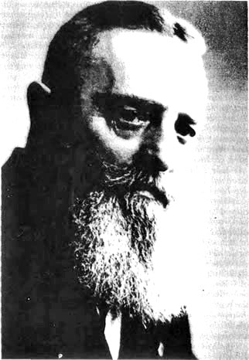

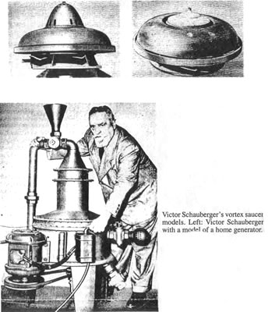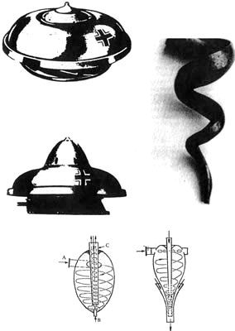
Oben: Victor Schauberger's Untertassenmodelle, inspiriert von einem Kudu-Horn aus dem südlichen Afrika. Unten: Schauberger's zwei Varianten eines Beschleunigers für die Kernfusion.

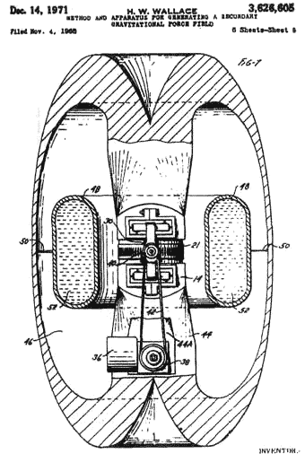
Oben: Ein 1968 erteiltes Patent an H. W. Wallace für ein "Verfahren und Gerät zur Erzeugung eines sekundären Gravitationskraftfeldes", genau die Art von Motor, die die Deutschen angeblich während des Zweiten Weltkriegs entwickelten.

KAPITEL FÜNF:

ÜBERLIEFERUNGEN UND UNERLEDIGTE DINGE: EINE DISKUSSION ÜBER DEUTSCHE UNTERTASSEN
Ein Teil des historischen Kontextes für deutsche Flugscheiben wurde im ersten Teil dieser Präsentation, "Die Situation in Nazi Deutschland", diskutiert. Deutsche Untertassen waren nicht dazu bestimmt, das fliegende Untertassen-Mysterium in der zweiten Hälfte des 20. Jahrhunderts zu erzeugen. Sie wurden als Waffensystem konzipiert, um eine bestimmte Aufgabe zu erfüllen. Die schnelllebige Denkweise in Kriegszeiten war eine Zeit, in der neue Flugzeugdesigns und neue Antriebstechnologien mit zunehmender Frequenz auf den Markt kamen. Die Einfügung dieser Untertassen-Kunstwerke in das Kriegsgewebe schien nicht so kulturverändernd zu sein, wie die Offenbarung dieses gleichen Kunstwerks für uns heute sein könnte. Aber eine einfache Rezitation der Fakten reicht nicht aus. Einige Dinge müssen über die Ideen zu deutschen Untertassen gesagt werden, um ihr Studium in einen besseren Kontext zu stellen. Außerdem wurden einige Bedingungen offengelassen und einige Ideen müssen erwähnt werden, um die Diskussion zu diesem Thema abzurunden.
Es gibt keinen besseren Startplatz als mit Renato Vesco. Vescos Erkenntnisse aus den Gründen der deutschen Untertassen waren ebenso auf dem Geld wie seine Beschreibungen der kulturellen Bedingungen im Kriegsdeutschland, die diese Reaktion auslösten. Vesco erläuterte das Geheimnis des Fußkampfes wie niemand sonst. Aber er beschrieb ein anderes mysteriöses Schiff, das er auf Englisch "Kugleblitz" oder "Kugelblitz" nannte (1). Dieses Schiff ist nicht das gleiche wie die Schriever, Habermohl, Miethe oder andere bisher offenbarte Untertassenmuster. Tatsächlich scheint Vesco nichts von diesen anderen Projekten zu wissen. Seine einzigen Beschreibungen waren der Feuerball und der Kugelblitz.
Vesco bezeichnete Kugelblitz als den großen Bruder des Feuerballs, d.h. es war eine Weiterentwicklung des Feuerballs oder foofiqhter. Eine zentrale Kuppel oder Kabine war von einem frei drehenden Körper oder Untertasse umgeben, der von einer Turbine angetrieben wurde. Eine weitere Stabilisierung wurde wahrscheinlich durch ein kleines, aber schnell drehendes, zentral positioniertes Schwungrad, ein Gyroskop, das auf neunzig Grad von der Achse der Untertasse aus eingestellt ist, erreicht. Der Kugelblitz konnte vertikal starten. Seine Methode zur Vernichtung feindlicher Flugzeuge war wahrscheinlich die von Vesco (2) beschriebene und in neuen Dokumenten der US-Regierung bestätigte Methode, die die Beschreibung der "Phoo-Bombe" unter Punkt sechs, "Für Flugzeuge anwendbare Gase", enthielt. In diesem System näherte sich der Kugelblitz einer feindlichen Bomberformation und warf eine von zwei Gasarten vor dieser Formation aus. Die Motoren der Bomber inhalierten das Gas und wurden entweder durch Vorzündung oder durch Motorfresser zerstört, die durch Verlust der Motorölviskosität verursacht wurden. Es ist nicht bekannt, ob eine oder beide Methoden verwendet wurden.
Der Kugelblitz wurde von einem Peilsender, dessen Name für Verwirrung bei Vesco und späteren UFO-Forschern gesorgt haben könnte, zur Bomberformation geführt. Denn es gab ein Peilgerät mit dem Namen "Kuglelblitz". Dies kann dazu geführt haben, dass Vesco annimmt, dass das gesamte Projekt seinen Namen trägt. Dieses Gerät wurde von der Patentverwertungsgesellschaft Salzburg hergestellt und wir wissen einiges darüber aus einer Antwort des Freedom of Information Act.
Merkwürdigerweise und zum zweiten Mal kommt die Datei zu uns vom Federal Bureau of Investigation, einer inländischen Spionagebehörde, die theoretisch nicht in der Lage war, ausländische Technologien im Ausland zu untersuchen.
Das Kugelblitz-Homing-Gerät war eine Näherungssicherung, die Hochfrequenzwellen misst, die vom Ziel zurückschlagen, indem sie die Dopplerverschiebung mit der Messung stehender Wellen in Einklang bringt, um den genauen Abstand zum Ziel zu finden. Dieses Peilsender war das beste von allen deutschen Herstellern, so der Bericht, wie es bei allen Arten von Flak-Raketen einschließlich des Schmettlerlings und der Rheintochter zum Einsatz kommen sollte. Beispiele wurden im Werk der Patent Verwertungs Gesellschaft gebaut, aber es erreichte nie die volle Fließbandproduktion.
Es gibt zwei interessante Nebenwirkungen dieser Geschichte. Erstens: Am 1. Mai 1945, einen Tag nach Hitlers Selbstmord im Bunker und sechs Tage vor der Kapitulation Deutschlands, kamen zwei Offiziere des Reichsministeriums für Rustungs und Kriegsproduktion (AlbertSpeer-Ministerium) im Werk an und nahmen alle vorhandenen Beispiele der Kugelbitz-Geräte und der Pläne mit. Weder die beiden Offiziere, die Geräte noch die Pläne wurden jemals wiedergesehen. Warum wurde das getan? Realistisch gesehen müssen diese Offiziere einige Nachkriegsaspirationen für dieses Gerät gehabt haben. Es muss hinzugefügt werden, dass zu diesem Zeitpunkt des Krieges das Speer-Ministerium, das oben genannte Reichsministerium für Rüstung und Kriegsproduktion, tatsächlich von der SS verwaltet und geleitet wurde.
Das zweite Nebenprodukt ist ein weiteres Gerät in der Konzeptionsphase der Patent Verwertungs Gesellschaft, das "Phantoskop": Das Phantoskop sollte Hochfrequenzwellen einsetzen, die auf den Boden gestrahlt, dann reflektiert und an Bord eines sich bewegenden Flugzeugs aufgenommen werden, um die Konturen der Erdoberfläche dreidimensional mit einer mit Gas und winzigen vertikalen Drähten gefüllten Glasvitrine darzustellen. Dies kann bei jedem Wetter, Tag und Nacht geschehen. Man fragt sich, ob die deutschen Offiziere dieses Juwel auch gepflückt haben? Wenn ja, sollte dies bei einer bemannten Untertasse verwendet werden?
Vesco sagt, dass die Kugelblitz Untertasse einmal gegen feindliche Flugzeuge geflogen wurde. Sie wurde von den technischen Abteilungen der SS nach "einem einzigen glücklichen Kriegseinsatz“ Ende März oder April 1945 zerstört.
Ein weiteres Rätsel sind die Nachkriegsaktivitäten von Dr. Richard Miethe. In den meisten Quellen heißt es, dass Dr. Miethe nach dem Krieg nach Kanada gegangen ist und an einem gemeinsamen kanadisch-amerikanischen Untertassenprojekt in einer Flugzeugfabrik in der Nähe von Toronto, Ontario, gearbeitet hat. Leider laufen alle Anfragen des Informationsfreiheitsgesetzes bezüglich Dr. Miethe gegen die feste Wand von "no record". Nur ein Forscher behauptete jemals, ein Dokument mit dem Namen Dr. Miethe im Zusammenhang mit diesem Projekt von Avro Aircraft, Limited (auch bekannt als A.V. Roe,Limited) zu haben, und dieser eine Forscher gab später zu, "ein Vermögenswert der Regierung" zu sein, was eine Wolke des Zweifels an seiner gesamten Arbeit aufwirft.
Es besteht jedoch kein Zweifel daran, dass Avro Anfang 1955 mit dem Bau einer Mach-3-Fluguntertasse begonnen hat, die an einige der Entwürfe von Dr. Miethe erinnert. Es wurden zwei Designs vorgeschlagen, wobei der Unterschied der Motor ist, der für den Antrieb der Untertasse verwendet wird. Ein Vorschlag war der Einsatz mehrerer Axialströmungs-strahltriebwerke. Der zweite und bevorzugte Vorschlag war die Verwendung eines großen Radialstrahltriebwerks. Der axiale Typ ist der heute am häufigste verwendete Typ in Düsenflugzeugen. Der Radialtyp war vergleichbar mit dem ersten von den Deutschen 1937 geflogenen Strahltriebwerk. Tatsächlich kann der in Kanada tatsächlich untersuchte Sternmotor einige Ähnlichkeiten mit dem von Dr. Miethe verwendeten Rene Leduc-Motor gehabt haben. Die Arbeiten wurden bis Anfang der 1960er Jahre unter verschiedenen Namen fortgesetzt, darunter Project Silver Bug und Project 1794. Schließlich wurde von Avro ein kleines Luftkissenfahrzeug als Endergebnis ihres Untertassen-Experiments enthüllt. Dieser "Avrocar" hatte weder mit Dr. Miethe's Arbeit noch mit einem Mach Three Abfangjäger zu tun. Der Avrocar war wahrscheinlich ein Cover-Projekt für etwas Anderes. Dieses "Etwas Anderes" war weiter fortgeschritten.Das Avro Aircraft, Limited Experimentieren mit Untertassenfahrzeugen war immer ein offenes Geheimnis, das manchmal von der Regierung ausgenutzt wurde. Informationen zu diesem Projekt wurden von diesem Forscher und anderen Forschern über den Freedom Of Information Act bei ihrem amerikanischen Partner, der United States Air Force auf der Luftwaffenbasis Wright-Patterson, eingeholt.Es gibt eine Teilgeschichte des kanadischen Engagements, die erwähnt werden sollte. In einem Artikel in einem britischen UFO-Magazin enthüllte der Schriftsteller Palmiro Campagna einen bisher unbekannten Zusammenhang zwischen der kanadischen Regierung und der Geschichte der deutschen Untertassen (11): Es scheint, dass ein technischer Verbindungsoffizier der SS, Graf Rudolf von Meerscheidt-Huellessem, (in dem Artikel fälschlicherweise "Hullessem" geschrieben), im März 1952 mit der kanadischen Regierung Kontakt aufnahm und technische Informationen über eine deutsche Untertasse anbot, die Geschwindigkeiten erreichen konnten, die "nur durch die Stärke der verwendeten Metalle begrenzt sind". Demnach wollte von Meerscheidt-Huellessem im Gegenzug einen hohen Geldbetrag als Anzahlung, ein Monatsgehalt und kanadische Staatsbürgerschaft und Polizeischutz. Herr Campagna erklärt in dem Artikel, dass die kanadische Regierung das Angebot letztendlich abgelehnt hat, dass aber die amerikanische Regierung die Verhandlungen übernommen und akzeptiert haben könnte.
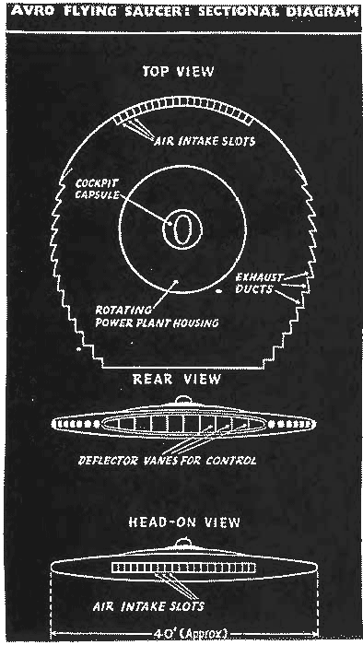
Dies ist ein allgemeines Diagramm der Außenseite einer Untertasse. Es ist repräsentativ für die Funktionsweise der Avro Sternmotor-Untertassen. In diesem Außenrumpf befand sich ein innerer, flachradialer Motor. Dies ist genau das Schema, das von Dr. Richard Miethe entworfen und von seinen Entwürfen kopiert wurde. Dr. Frost und seine Motorenkonstruktionen waren übertriebene, schwere, komplizierte Betrügereien.
Diese Forscherin nahm Kontakt mit einer Tochter von Graf Rudolf von Meerscheidt-Huellessem auf, die verifizierte, dass ihr Vater ein technischer Verbindungsbeamter war. Sie hatte wenig Kontakt zu ihrem Vater, da sie zwei Jahre alt war, da er wieder geheiratet hatte und nach Kanada zog. Sie konnte jedoch die Adresse einer anderen Verwandten angeben, Gräfin von Huellessem, die die Witwe von Graf Rudolf von Meerscheidt-Huellessem war.
Es wurde Kontakt mit Gräfin von Huellessem aufgenommen. Graf von Meerscheidt-Huellessem starb 1988. Aber die Gräfin wusste etwas über die fragliche Geschichte. Ihr verstorbener Mann besprach die fliegende Untertasse mit ihr, aber nur einmal. Er erzählte ihr, dass die "Zeichnungen" 1952 an einen Vertreter der kanadischen Regierung übergeben worden seien. Nach der Durchsicht der Zeichnungen bemerkte der Vertreter nur, dass sie "veraltet" seien. Die Zeichnungen wurden nie zurückgegeben. Den Kanadiern war es gelungen, harte Informationen über eine echte fliegende Untertasse zu erhalten und diese mit einer Beleidigung zu bezahlen. Graf von Meerscheidt-Huellessem war etwas mutlos über die Ablehnung. Er erwähnte das Thema nie wieder gegenüber seiner Frau. Damals machten sie sich beide in Kanada ein neues Leben und das Thema tauchte nie wieder auf.
Als sie diese Ereignisse mit der Gräfin am Telefon besprach, sagte sie mir, dass sie selbst diese Zeichnungen gesehen hatte. Sie wurde gefragt, ob es sich um Zeichnungen oder technische Pläne handelte. Sie sagte, es seien technische Zeichnungen auf Papierrollen. Ich sagte das Wort "Blaupause" und sie sagte "ja". Sie erklärte erneut, dass diese Zeichnungen nur an die Kanadier und nicht an die Amerikaner weitergegeben wurden.
Der Gräfin von Huellessem wurde eine Kopie des oben genannten Artikels zugesandt. Ihre einzige Bemerkung war, dass ihr Mann nicht um eine große Geldsumme im Austausch für diese Informationen gebeten hättet. Sie hatten bereits Mittel. Er hätte nach einer Stelle fragen können, sagte sie, da ihr Mann gerne an diesem Projekt gearbeitet hättet.
Zurück zum Avro Aircraft, Limited - U. S. Air Force Untertassenprojekt, müssen wir uns einige Fragen stellen. Erstens, waren diese Informationen, diese Pläne die eigentliche Grundlage des Avro Untertassenprojekts? Dies würde sicherlich den Grund für die Partnerschaft zwischen den beiden beteiligten Regierungen erklären, da die Amerikaner die Kanadier zu diesem Zeitpunkt gebraucht hätten und die Kanadier auf der Kontrolle des Projekts auf ihrem Heimatboden bestanden hätten. Zweitens, hatte die Technologie, die von Meerscheidt-Huellessem den Kanadiern gebracht hat, etwas mit der Jet-Technologie zu tun, die nach dem Informationsfreiheitsgesetz erhalten wurde? Es hatte sicherlich nichts mit einem Luftkissenfahrzeug zu tun, das nach Angaben der Regierung das Ergebnis dieses Projekts war. Wie konnte ein Floppy-Schwebefahrzeug, das nach besten Schätzungen kaum 300 Meilen pro Stunde erreichen konnte, etwas mit einer Untertasse zu tun haben, deren Geschwindigkeit "nur durch die Festigkeit der für den Bau der Untertasse verwendeten Metalle begrenzt war"? Könnte Project Silver Bug, Project 1794, und einige der anderen Patente von John Frost, die dieser Zusammenarbeit zugeschrieben wurden, allesamt nichts anderes als eine aufwändige Titelgeschichte sein?
Ein weiterer Punkt ist, dass bis vor kurzem die einzige Verbindung zwischen den deutschen Untertassenprojekten und dem Avro-Projekt sowie den Amerikanern die Beteiligung von Dr. Richard Miethe war. Mit den neuen Beweisen für die Verbindung des Peenemünder Projekts zu den amerikanischen Untertassenprojekten, die von Wright Field, Ohio und dem Grafen von Meerscheidt-Huellessem zu den Kanadiern ausgehen, ist die schwache Verbindung von Dr. Miethe zu diesen Projekten überflüssig. Es gibt inzwischen mehr als genug Beweise, um diese Verbindungen mit oder ohne Dr. Miethe herzustellen. Darüber hinaus besteht nach den Erkenntnissen des Grafen von Meerscheidt-Huellessem nun ein direkter Zusammenhang zwischen der deutschen Untertassentechnologie und dem Untertassenprojekt der kanadischen Regierung bei A.V., Roe Limited. Diese Verbindung stellt sich als die SS in Form eines technischen Verbindungsoffiziers der SS heraus.Es gibt unterschiedliche Meinungen darüber, wie bekannte Untertassentypen tatsächlich angetrieben wurden. Jeder Forscher scheint seine eigenen Vorstellungen von diesem Thema zu haben. Könnte die Antwort auf dieses Dilemma sein, dass es mehr Arten von deutschen Untertassen gibt, als wir kennen? So ist beispielsweise ein Gerät in einer 1975er Ausgabe von Luftfahrt International, einem angesehenen deutschen Luftfahrtmagazin, abgebildet, das eine Zeichnung einer "Flakmine" zeigt. Dargestellt sind mehrere Rotorblätter, die teilweise von Rammen angetrieben werden, was ihn im Wesentlichen zu einem strahlgetriebenen Hubschrauber macht. Diese Vorrichtung kann aus einer in Italien durchgeführten Konstruktionsarbeit stammen, bei der das Treibmittel und der Sprengstoff derselbe Stoff waren. Dieses Gerät wurde als "Turboproietto" bezeichnet, was im Englischen "Turbinengeschoss“ bedeutet und hätte große Mengen an Sprengstoff in die Höhe einer Bomberformation transportieren können. Die Vorrichtung hätte sich vertikal bis auf die Höhe einer Formation von Bombern gedreht und dann mit dem verbleibenden Treibstoff als Bombe detoniert, was vermutlich zu schweren Verlusten führte. Klaus-Peter Rothkugel bezeichnet dieses Gerät als "Drehfluegel" und wird seine Entwicklung in seinem kommenden Buch beschreiben.
In einem weiteren Fall eines möglichen Untertassentyps wurden Untertassen, die Bill Lyne in einem Filmausschnitt gezeigt wurden, während er beim Geheimdienst der Luftwaffe war, von ihm als "fliegende Schildkröten" beschrieben. Dieser Film wurde vom B-17-Flugpersonal während des Zweiten Weltkriegs aufgenommen, als die beiden deutschen Untertassen eine Bomberstaffel angriffen. Andere Schriftsteller wie Michael X. Barton und Norbert Jürgen-Ratthofer verwendeten dieselben beschreibenden Worte. Vesco beschreibt den "Feuerball", den Foo Fighters, als "kreisförmig und gepanzert, mehr oder weniger wie die Schildkrötenhülle". Diese Beschreibung gilt auch für seinen Kugelblitz. Schildkröte oder Schildkröte ist "Schildkröte". Manchmal wird dieses Gerät in beiden Sprachen als "fliegende Schildkröte" bezeichnet. Bei so vielen Autoren, die diesen Begriff für Fluggeräte verwenden, die anscheinend nicht alle ähnlich sind, herrscht eine gewisse Verwirrung über diesen Namen "Schildkroete". Daher scheint diese Untertasse nicht gut in einen zuvor beschriebenen Untertassentyp zu passen. Vielleicht ist diese fliegende Schildkröte nur ein anderer Name für den Feuerball oder Fußballschläger, was der Konsens unter den deutschen Schriftstellern zu sein scheint, andere Schriftsteller scheinen dieses Wort mit einem größeren Schiff zu assoziieren, so dass diese Art von Untertasse vielleicht näher an dem ist, was Vesco als Kugelblitz bezeichnete. "Schildkroete" schien so nebulös, dass sich dieser Schriftsteller viele Jahre lang weigerte, den Begriff überhaupt zu akzeptieren.
Das änderte sich alles, als bekannt wurde, dass die Deutschen tatsächlich eine fliegende Waffe mit dem Codenamen Schildkroete entwickelten. Dieser und andere Forscher haben Hinweise auf eine offensive Luftwaffe gefunden, die von den Deutschen "Schildkroete" genannt und dem amerikanischen Geheimdienst bekannt ist. Die genaue Beschaffenheit dieses Gerätes ist jedoch immer noch geheim. Die Regierung ist unkooperativ, auch wenn sie ihre eigenen Worte zu diesem Thema und Kopien ihrer eigenen Berichte präsentiert. Zum Beispiel wird Speer in einem Unterausschuss für kombinierte Nachrichtenziele von Albert Speer, Reichsminister für Rüstung und Kriegsproduktion, Bericht 53(b), speziell nach "Schildkroete" gefragt. Nur Speers Antwort wird im Protokoll gespeichert, nicht die eigentliche Frage. Die Zeile 20 dieser Befragung, die hier als Dokument vom Mikrofilm zitiert wird, ist schwer zu lesen:
" 20. Schildkroete war er sich nicht sicher, aber er dachte, es sei möglich, möglicherweise ein Düsenjäger zu sein. "
Als Schildkroete zustande kam, hatte Speer viel von seinem Ansehen und seinen Pflichten an Offizielle der SS verloren. In diesem gleichen Satz von Verhören hat Speer eine Frage zu V-Waffen an Dr. Hans Kammler zurückgestellt, als denjenigen, den die Alliierten als Experten suchen sollten. Speer war der einzige, der Kammlers Namen erwähnte. Es gab keine Folgebefragung durch die alliierten Vernehmer. Es war fast so, als hätte Speer eine Obszönität ausgesprochen und das "K"-Wort aufgerufen, das ein Wort war, das einfach zu heiß war, um in dieser Umgebung berührt zu werden.
Die nächste alliierte Bezugnahme auf Schildkroete kommt aus dem Unterausschuss für kombinierte Intelligenzziele, Evaluierungsbericht 40, mit dem Titel "Sonderausschus A-4". Sonderausschus war eine Organisation, deren Aufgabe es war, Ressourcen für Projekte zu priorisieren, die am dringendsten zur Verteidigung des Reiches benötigt wurden. Diese Programme mit hoher Priorität waren der Vierjahresplan, das Vulkanprogramm, das Jaegerprogramm, das Lokprogramm und das Notprogramm. Obwohl die Bundesregierung der Vereinigten Staaten von Amerika unter dem Druck des Gesetzes in Form einer Anfrage unter der Schirmherrschaft des Freedom Of Information Act mit einem "No Record" geantwortet hat, als sie nach ihren Dateien zu einigen dieser Programme gefragt wurde, gilt dies auch für ihre eigenen Dokumente, die diese Programme benennen. Ein Projekt, das Projekt 8-162, nennt Schildkroete eindeutig als Code-Namen für dieses Projekt. Es ist im Zusammenhang mit einem bekannten Projekt, dem Projekt "Salamander", aufgeführt, aus dem der He 162A Salamander oder Volksjaeger Jets entstand.
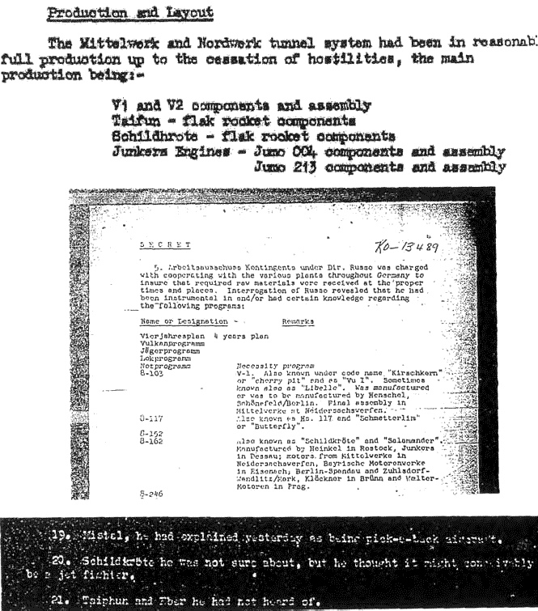
Oben: Combined Intelligence Objectives Subcommittee (CIOS) Berichtspunkte 21, 22, 31, File# XXX111-38 Underground Fabriken In Deutschland, Seite 19. Mitte: CIOS Report 40, Sonderausschus A-4, Seite 5. Unten: CIOS-Bericht 59(b) Befragung von Albert Speer Reich Rüstungsminister Und Krieg, Seite 3
Die letzte Referenz auf Schildkroete wurde von Heiner Gehring im Combined Intelligence Objectives Sub-Committee Party 536 report on Underground Fabories in Germany gefunden. Dies wurde als "Geheimnis" eingestuft und war ein Bericht der G-2 Division, S.H.A.E.F.! Bei der Beschreibung der großen unterirdischen Anlage in Nordhausen, in der der Großteil der V-2-Produktion stattfand, hieß es in diesem Geheimbericht, dass die Tunnelabteilungen Mittelwerk und Nordwerk "Schildhroete - flak rocket components" produzieren. Obwohl im Bericht falsch geschrieben, ist das beabsichtigte Wort sehr offensichtlich.
Offensichtlich ist unter der Überschrift Schildkroete etwas im Gange. Möglicherweise ist die Verbindung von Schildkroete zu den von Vesco erwähnten italienischen "Turboproietti". Klaus-Peter Rothkugel stellt in einem Informationsblatt ein Diagramm für die Turboproietti dar. Dieses Design ist bemerkenswert ähnlich wie in der Schweizer Zeitung ab Mitte der 1950er Jahre. Dieser Artikel würdigt das erfolgreiche deutsche Untertassenprogramm und Georg Klein und beschreibt ein weiteres verwandtes Design, das hier abgebildet ist. Man kann sofort den Zusammenhang mit dem Turboproietti-Design erkennen: Bei diesem Design liegt der Schwerpunkt unterhalb der Untertassenoberfläche und verleiht Stabilität. Die Kabine des Piloten befindet sich ebenfalls unter der Flügeloberfläche. Dies ist merkwürdigerweise ähnlich wie die knöcherne Struktur einer Schildkröte, bei der Kopf und Hals unter der Schale der Schildkröte herauskommen. Könnte das das Schildkroete-Design gewesen sein?
Diese Konstruktion erfordert den Einsatz von Ram-Jets, aber es hätten auch Turbodüsen eingesetzt werden können. Die Kraftstofftanks befinden sich im Drehflügel und werden so den Strahltriebwerken durch Zentrifugalkraft zugeführt. Die beiden kleinen Flügel haben verstellbare Winkel, ebenso wie die Triebwerke selbst. Damit ist die Methode des Vertikalfluges den Schriever-Habermohl Untertassen ähnlich.
Das horizontale Manöver ist einzigartig und bedarf der Diskussion. Wir alle haben Berichte über fliegende Untertassen im Flug gehört, die scheinbar nicht-aerodynamische Drehungen sofort machen. In diesem Artikel schlägt Herr Zollikofer eine einfache Methode vor, um dies zu erreichen. Es handelt sich um einen Drehimpuls. Wir alle erinnern uns, dass sich das Oberteil eines Kindes auf einem glatten Boden gedreht hat. Möglicherweise wird sich der Leser daran erinnern, dass, wenn sich die Oberseite einem Möbelstück nähert und es trifft, die Oberseite sofort in die entgegengesetzte Richtung schießt. Dies geschieht, weil der Kontakt mit dem Möbel eine Änderung des Drehimpulses der Platte verursachte. Der Impuls des Oberteils wurde auf einer Seite gebremst. Eine plötzliche Verlangsamung auf der einen Seite verursachte ein Ungleichgewicht, dessen Kraft die Oberseite in die entgegengesetzte Richtung trieb.
Auf die gleiche Weise würde das absichtliche Verlangsamen eines Motors (auf einer Seite) auf diesem Untertassen-Design dazu führen, dass die sich schnell drehende Untertasse sofort den Kurs ändert und auf die andere Seite schießt. Einige dieser Kursänderungen würden Insekten ähneln - wie der Flug zum Beobachter. Die Geschwindigkeit der Kursänderungen hängt vom Grad der Verlangsamung oder des Brechens des Drehimpulses der Untertasse und vom Grad (Umdrehungen pro Minute) dieses Impulses ab. Selbst im Stillstand würde das erhöhte Spinnen als "Bank" des Drehimpulses dienen, auf die man jederzeit zurückgreifen kann.
"Turbopriette" und ein möglicher Nachfolger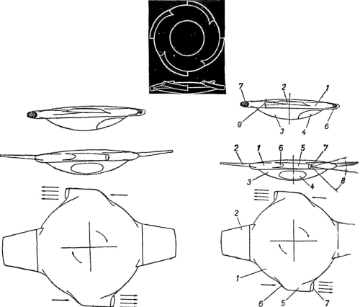
Oben: Der Italiener entwarf "Turboproietti", ein Flak-Design, das Resttreibstoff als Gefechtskopf verwendete. Unten: Untertassen-Design, 2.3.55, "Neue Zürcher Zeitung". 1. Nabe des rotierenden Flügelrades. 2. Verstellbare Flügel 3. Nicht drehbare Kabine. 4. Achte auf die Piloten. 5. Staustrahltriebwerke 6. Lufteinlass. 7. Auspuff, richtungswechselbar. 8. Variationswinkel des Abgasruders. 9. Variabler Verstellwinkel der Flügel. War das eine Schildkroete? Kugelblitz?
Durch unser Intercept UFO von Vecso werden die Worte "Rundflügel" erwähnt. Wenn man sich dieses Design ansieht, erhält man ein mögliches neues Verständnis für diesen Begriff. Es ist möglich, dass dieses Grundkonzept sowohl im Foo Fighters (Feuerball, Phoo Bomb) als auch im mysteriösen Kugelblitz zu finden ist. Es wurde bereits angedeutet, dass dieses Design die Grundlage für die Schildkröte sein könnte, aber auch die Grundlage für andere deutsche Untertassenprojekte.
Viele Autoren schreiben dem Foo Fighter einen Feldantrieb zu. Dies liegt an seiner Leuchtkraft, seinem Flugmuster und seiner angeblichen Unterbrechung von zündungsbasierten Flugzeugtriebwerken. Eine andere Möglichkeit ist, dass es sich um ein Jet-Fluggerät handelte, aber mit einer Ergänzung. Es ist möglich, dass ein Flammenstrahlgenerator vom Typ T.T. Brown an seinen Auslassdüsen angebracht und die entsprechende Isolierung auf der Oberfläche des Fahrzeugs angebracht wurde. Mit dieser Zugabe würden die Abgase mit negativen Ionen angereichert. Das Gleiche gilt für die Luft in der Umgebung. Dies hätte zu einem Kurzschluss der Triebwerke des Zielflugzeugs geführt, wenn Variablen wie der Wind genau richtig gewesen wären. Die Tatsache, dass es anscheinend nicht immer funktioniert hat, spricht dafür, dass die Variablen in Betrieb sind. Mehr Variablen hätten dieses Störmittel begleitet als ein rein elektromagnetisches, da das elektromagnetische Feld unabhängig von den Witterungsbedingungen vorhanden gewesen wäre. Mit anderen Worten, das Feldantriebsfahrzeug hätte immer die Motoren des Bombers stören sollen.
Ein weiterer Punkt wird Ihnen unter der Rubrik "lose Enden" zur Prüfung vorgelegt. Dies ist ein weiterer F.B.I.-Bericht, Nummer62-0-11328, der hier insgesamt wiedergegeben wird. Ein einzigartiges Merkmal dieses Berichts ist, dass er zwei "Xerox"-Kopien einer deutschen Untertasse enthält. Diese Bilder wurden dem F.B.I. zur Verfügung gestellt, aber die Negative wurden von dem Informanten aufbewahrt, dessen Name gelöscht wurde. Ebenfalls gelöscht ist der Nachname des deutschen Untertassen-Designers. Es handelt sich um ein ferngesteuertes Gerät, aber das runde Glascockpit zeigt ein Design an, das letztlich für menschliche Piloten gedacht ist. Im Bild sind Wellen am Untertassenumfang, die an Strahltriebwerke erinnern, zu erkennen. Dieser Bericht stammt vom 8. Juli 1967, beschreibt aber Ereignisse vom November 1944. Wie bei dem anderen F.B.I.-Bericht zeugt die Tatsache, dass er so lange genommen und aufbewahrt wurde, von seinem Wert.
Es gibt einige Ähnlichkeiten zwischen diesem Bericht und Vescos Beschreibung des Kugelblitzes. Die im F.B.I.-Bericht beschriebene Begegnung, die zum "Herunterfahren" einer B-26 führte. Vesco beschreibt den gleichen oder einen ähnlichen Vorfall mit dem Kugelblitz und einem amerikanischen "Liberator" (17). Beide Untertassen sind überraschend identisch in der Beschreibung. Im F.B.I. Bericht wurde dieses geheime Projekt im "Schwarzwald von Österreich" angesiedelt. Der Schwarzwald liegt in Süddeutschland. Vesco sagt, dass die Deutschen gegen Ende des Krieges ihre verbliebenen Flugzeuge auf einen verbesserten Flugplatz verstreut haben, der in dichten Pinienwäldern versteckt war.
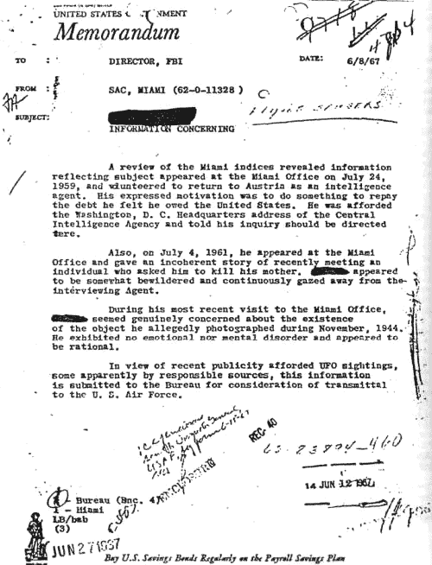
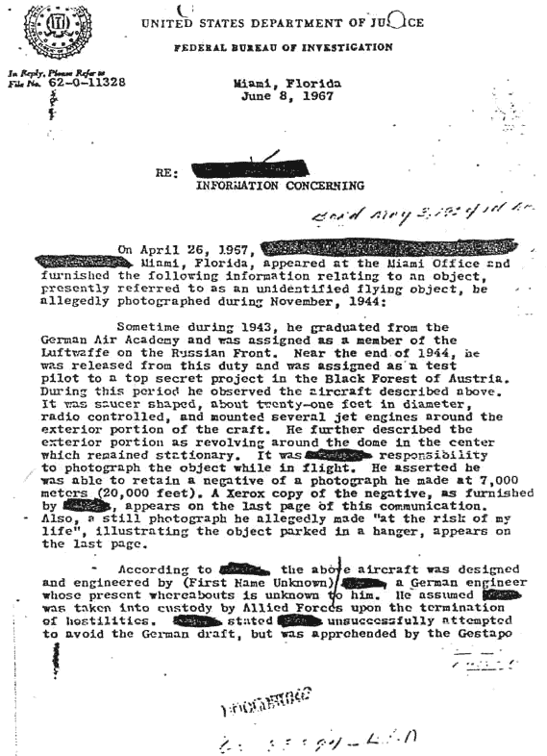
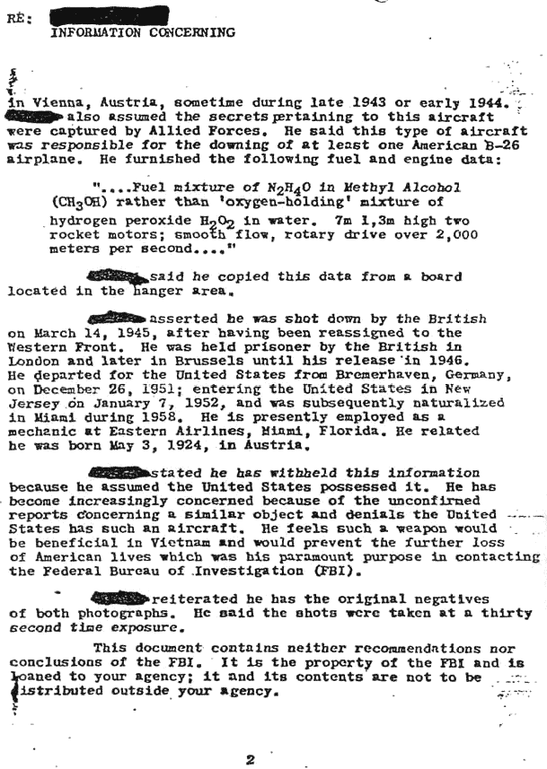
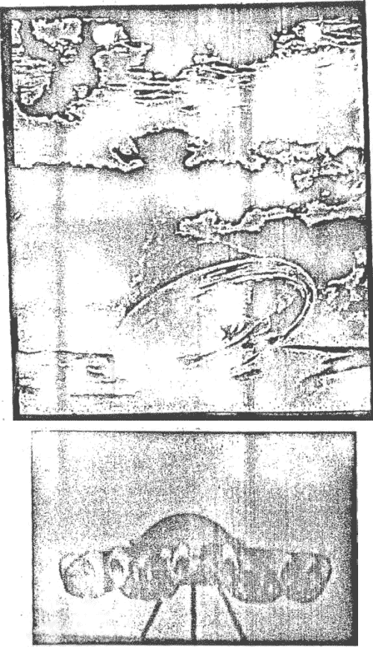
"Von einem dieser verbesserten Felder aus startete der erste Kugelblitz-Kämpfer zu seinem fantastischen Flug".
Die allgemeine Beschreibung des in einem Wald versteckten Flugplatzes scheint dem zu entsprechen, was Vesco beschrieben hat. Schließlich war der Kraftstoff, der für diese Untertasse verwendet wurde, anders als der der Me-163 oder eines anderen bekannten Kraftstoffs. Ist dies eine Variante der exotischen Kraftstoffe, von denen Vesco sagt, dass sie für deutsche Untertassen in Betracht gezogen wurden?
Ist dieser Bericht eine Bestätigung von Vesco? Beschreibt der Informant im F.B.I.-Bericht einen Kugelblitz? Ist diese unscharfe "Xerox"-Kopie wirklich ein Bild vom Kugelblitz? Es ist kein positiver Beweis, aber es ist faszinierend.
Beim F.B.I. wurde um ein klares Bild gebeten. Das Präsidium antwortete am 22. März 2001 mit der Aussage, dass die Außenstelle Miami ein klareres Bild gehabt haben mag, dass aber die Akte vernichtet wurde.
Hier haben wir eine echte X-Datei, aber niemand hat das Bild gespeichert? Fox Mulder, wo bist du, wenn wir dich am meisten brauchen? Das F.B.I. hat ein etwas klareres Bild geliefert, das hier wiedergegeben wird.
Manchmal blindes Glück in Not im Umgang mit der Regierung. Dies hat sich bei einem ganz speziellen, von den Deutschen entwickelten Kompass für ihr Flugscheibenprogramm bewährt. Tatsächlich kann es zu diesem Zweck mehr als eine Art von Kompass gegeben haben. Die erste Ahnung dieses Kompasses kommt aus den Schriften von Wilhelm Landig, in denen er einen "Himmelskompass" oder himmlischen Kompass beschreibt. Dieses Gerät war auf einer fliegenden Scheibe montiert und konnte sich auch bei Dämmerung oder wenn die Sonne unter dem Horizont stand, am Sonnenstand orientieren. Das für seinen Betrieb angewandte Verfahren ist, dass das auf die Erde treffende Sonnenlicht polarisiert ist und dass diese Richtung ein stärkeres elektromagnetisches Feld aufweist, das mit Instrumenten erfasst werden kann (ebd.). Ähnlich verhält es sich mit den Magnetfeldern, die vom Nord- und Südpol ausgehen.
William Lyne enthüllt, fotografiert und beschreibt einen deutschen Kompass, der seiner Meinung nach in seinem Buch Pentagon Aliens, der ersten Ausgabe um 1990, auf einer deutschen Flugdisc verwendet wurde. Er kaufte das Gerät als Schrott von einem neumexikanischen Schrotthändler, der es auf eine Luftwaffenbasis brachte, nachdem es offenbar durch eine Sicherheitskontrolle geschlüpft war.
" Mutter Horizont"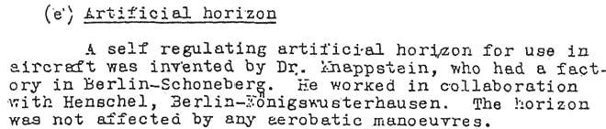
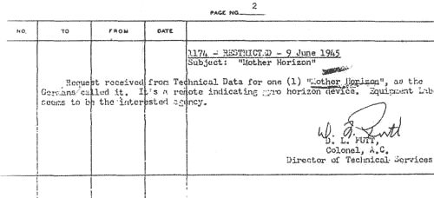
"Mother Horizon" war möglicherweise ein Gerät, das auf einer deutschen Flugdisc verwendet wurde. Oben: "Informationen, die von Zielen der Chancen im Raum Sonthofen gewonnen wurden" BIOS-Bericht # 142. unten: Eintrag in Mikrofilm über FOIA.
219 Vor kurzem wurde bei der Suche nach etwas anderem in einer Antwort des Informationsfreiheitsgesetzes die Erwähnung eines deutschen Kompasses festgestellt. Das Gerät wird als "Mutterhorizont" bezeichnet und ruft das zuerst von Landig beschriebene Gerät zurück und kann es bestätigen. Auf der anderen Seite kann es sich einfach um ein Gerät handeln, das dem Piloten die Haltung des Flugzeugs in Bezug auf die des Horizonts anzeigt. Ob es sich um das gleiche Gerät im Besitz von William Lyne handelt oder nicht, ist derzeit nicht bekannt.
Was die Feldantriebsuntertassen und deren Bilder betrifft, so ist darauf hinzuweisen, dass die Untertassenbilder von Ralf Ettl und Norbert Jürgen-Ratthofer einzigartig sind, d.h. es existieren meines Wissens keine Bilder von Untertassen, die ausdrücklich als "Haunebu", "Vril" bezeichnet werden. Wie vorweggenommen konterkarieren diese Autoren den Vorschlag, dass alle Adamski Untertassen wirklich deutsche Feldantriebsuntertassen sind oder aus deutschen Kriegskonstruktionen stammen. Adamski Untertassen wurden in den frühen 1950er Jahren weltweit fotografiert und gesehen. Fairerweise ist darauf hinzuweisen, dass es auch mindestens eine Bestätigungsquelle für ihre Arbeit gibt.
Die Bestätigung kommt aus einem neuen Buch des Verschwörungsautors George Piccard, der ähnlichen Informationen wie Ettl und Jürgen-Ratthofer von seinem Informanten, einem Mann, der sich "Kilder" nennt (24), zitiert. Piccard erklärt, dass er den Namen "Kilder" für einen Decknamen hielt. Kilder war ein Angestellter, der im britischen Geheimdienst arbeitete und angeblich durch gegenseitigen Kontakt zu Piccard kam, kurz bevor Kilder an Lungenkrebs starb. Während seiner Dienstzeit hatte Kilder angeblich von Menschen geheime Dokumente abgelegt, die er zur Erinnerung verpflichtet hatte. Dieses Buch ist eine desinteressante Lektüre, daran besteht kein Zweifel. Es ist jedoch zu schade, dass Piccard den wirklichen Namen des sterbenden Kilder nicht entlocken konnte, denn, wie bereits erwähnt, gibt es nichts Verlässliches an einer ungenannten, geheimen Regierungsquelle und daher gibt es keinen Grund, bei der Diskussion über die Angelegenheit viel Tinte zu verschütten.
Weitere Beweise dafür, dass die Deutschen etwas wirklich Seltsames hervorgebracht haben, stammen vom polnischen Forscher Igor Witkowski. Herr Witkowski wird von den bereits zitierten osteuropäischen Quellen, dem Ingenieur Robert Leiakiewicz und Dr. Milos Jesensky, als die führende Autorität für deutsche Untertassen in Polen angesehen. Das ist kein kleiner Titel, wenn man bedenkt, durch welche Berge von Forschungen sie getunnelt sind, sowohl bildlich als auch in Wirklichkeit. Laut seinem Interviewer Nick Cook, dem Luftfahrtherausgeber von "Janes Defense Weekly", wurde Herrn Witkowski über einen unbenannten Kontakt klassifizierte russische Dokumente gezeigt. In ihnen beschrieb es die deutsche Forschung an einem Gerät namens "die Glocke". Dieses Gerät wurde unter Tage, bei Der Riese, bei der Zeche Wenzel bei Ludwigsdorf unter den Codenamen "Laternentraeger" ("Laternentraeger") und "Chronos" getestet, was sich offensichtlich auf die Zeit bezieht. Dies geschah unter der Schirmherrschaft einer bisher unbekannten SS-Organisation, der Forschungen, Entwicklungen und Patente (Research, Development and Patents) oder FEP. Dies war Kammlers Gruppe nach Herrn Witkowski. Könnte dies der wahre Name dessen sein, was bisher nur als "Kammler-Gruppe" bezeichnet wurde?
Herr Witkowski behauptet, dass diese Gruppe unabhängig vom Reichsforschungsrat war, was von Bedeutung ist. An der Spitze der Forschung an der Glocke stand Professor Walther Gerlach, der zur Spitzengruppe der deutschen Atomwissenschaftler gehörte. Eine metallische Flüssigkeit, violett gefärbt und quecksilberartig, wurde in der Glocke in zwei Zylindern gelagert. Diese Zylinder wurden in entgegengesetzte Richtungen gedreht, um eine Minute lang zu testen. Zu den Auswirkungen gehörten ein hellblaues Licht von der Glocke, Ausfälle von elektrischen Geräten sowie schädliche Auswirkungen auf Tiere und Menschen. Zu seiner Ehre hat Herr Witkowski nicht versucht, mehr daraus zu machen, als es der Fall ist. Er ist jedoch der Meinung, dass die Glocke ein sehr starker Motor war. Natürlich können wir alle den Tatsachen ein wenig voraus und fragen uns, ob dieser Motor nicht bei einer sehr großen deutschen Atom- oder Feldantriebsschale, wie sie von Herrn Norbert Jürgen-Ratthofer beschrieben wurde, eingesetzt werden sollte.
Dr. Axel Stoll wägt in die Kontroverse um den deutschen Feldantrieb ein. Dr. Stoll ist Geophysiker, also ein echter Wissenschaftler, nennt in seinem Buch keine Quellen, sondern erklärt, dass sie existieren und für das gemeinsame Bedürfnis geschützt werden müssen, im Gegensatz zu dem, einem individuellen Zweck als Zitat zu dienen. Dr. Stoll unterstützt die Behauptung, dass während des Dritten Reiches Feldantriebsfahrzeuge entwickelt wurden. Aber im Gegensatz zu dem, was sich vorher ereignet hat. Dr. Stoll gibt uns die Theorie und die Mathematik hinter der Theorie, zitiert und übersetzt Maxwell und Bearden. Neben der mathematischen Untermauerung seiner These, dass die Deutschen Feldantriebsfahrzeuge bauten, äußert er etwas über seinen Verdacht bezüglich eines Spin-offs dieser Technologie, die von den Deutschen weiterentwickelt worden sein könnte (26). Das hat Herr Jürgen-Ratthofer vor über zehn Jahren in seinen Videofilmen gesagt.
Es ist das, was durch Indizienbeweise bei Jonastal angezeigt wurde und von einigen der dortigen Forscher für mindestens fünf Jahre als solches anerkannt wurde. Es ist so, dass die Deutschen sich für den Manipulationsraum und die Zeit selbst interessierten. Es wird gesagt, dass Zeit und Raum manipuliert werden können oder Zeit und Raum durch die Verwendung einer elektromagnetischen Längswelle erzeugt oder ausgelöscht werden können. Normale elektromagnetische Wellen, wie z.B. Lichtwellen, sind transversal. Damit kommen wir direkt auf die Produktion von quadropolaren Wellen (Quer- und Längswellen im Zyklus) zurück, wie sie im Zusammenhang mit dem Schappeller-Gerät diskutiert werden. Könnte uns diese verlorene Technologie ein Fenster in die Zeit oder in eine andere Dimension bieten? Wären unsere Wissenschaftler von heute in der Lage, diese Technologie aufgrund ihrer eingeschränkten wissenschaftlichen Perspektive zu erschließen? Haben der Wiederaufbau und die Zusammenstellung dieses Rätsels unsere Wissenschaftler seit dem Ende des Zweiten Weltkriegs beschäftigt?
Wie bereits erwähnt, wurde dieses Buch für einen Moment als Leitfaden für deutsche Flugscheiben geschrieben. Daher sollte der Leser vor mindestens einer Fallstricke gewarnt werden. Diese Falle besteht aus einer Reihe von technischen Diagrammen des angeblichen deutschen Feldantriebs.
Untertassen, die deutlich ein Datum vom November 1944 anzeigen. In einigen dieser Zeichnungen wird ein "Thule-Tachyonator" erwähnt, dessen Wort "Tachyonator" offensichtlich seinen Ursprung im Wort Tachyon hat. Dieses Wort störte mich jahrelang, aber ich liebte diese "alten" Zeichnungen so sehr, dass meine nörgelnden Zweifel beiseitegeschoben wurden. Was mich störte, war die Tatsache, dass dieses Wort in meinem Physik-Einführungskurs in den 1960er Jahren nie auftauchte. Dieses aß an mir, bis ich das Physics Department an der University of California in Los Angeles anrief, um ihre Meinung über den Ursprung dieses Wortes zu erfahren. Ein alter Physiker sagte aus seinem Gedächtnis, dass das Wort erst Mitte der 1960er Jahre geprägt wurde, was Zweifel an den technischen Zeichnungen aufkommen ließ. Er gab mir eine Referenz und sein Gedächtnis erwies sich als richtig. 1966 wurde das Wort "Tachyon" von Dr. Gerald Feinberg geprägt. Das bedeutet, dass es 1944 kein Wort "Tachyonator" gab. Wenn keine besseren Beweise vorliegen, muss die Richtigkeit dieser Dokumente in Frage gestellt werden. Es tut weh zuzugeben, dass ich mich zu denjenigen zähle, die von dieser Täuschung erfasst werden.

- Vesco, Renato, 1976, page 158
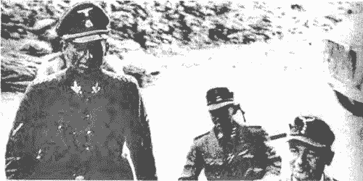
SS-Grupenführer Hans Kammler um 1944. Er soll für die polnischen Untertassenbasen verantwortlich gewesen sein.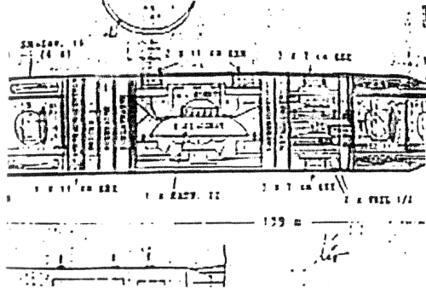
Interne Pläne für ein "Mutterschiff" namens "Andromeda", so der polnische Historiker Igor Witkowski.

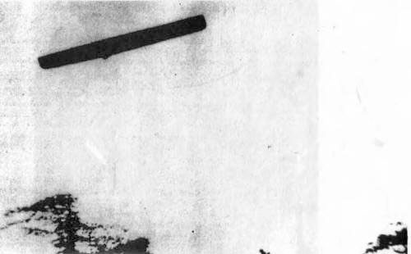

Ein klassisches zigarrenförmiges UFO, das angeblich von Joe Ferriere in der Nähe von Woonsocket,Rhode Island in den frühen 1950er Jahren gesehen wurde. Ferriere behauptete, dass ein kuppelförmiges Objekt, das er auch fotografierte, aus der Flöte auftauchte. Beobachter haben darauf hingewiesen, dass Schiffe durch ihre Fähigkeit, Licht zu absorbieren, bemerkenswert sind, da sie fast vollständig nicht reflektierend sind.

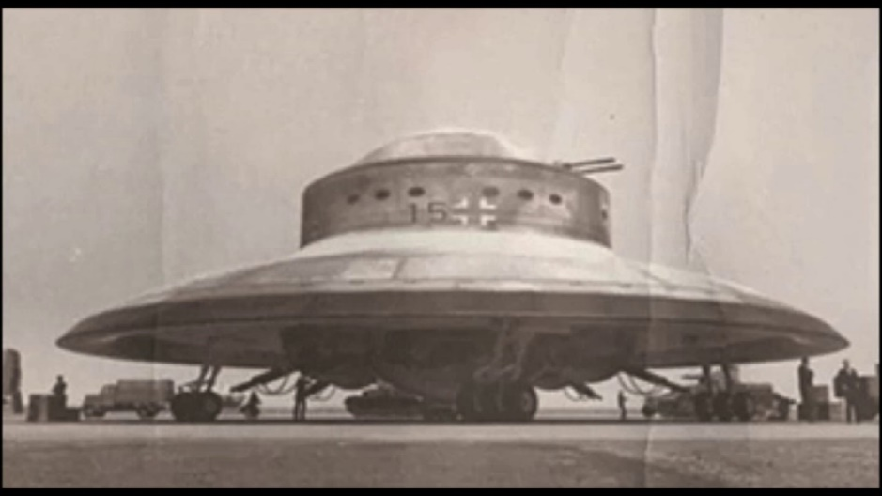

Kapitel 6: "DAS SONDERBUERO"
Ein diskussionswürdiges Thema ist die angebliche deutsche Agentur "Sonderbuero" oder Special Bureau. Das Sonderbüro wird manchmal auch von einem Unterbüro erwähnt, das innerhalb des Büros arbeitet und "Operation Uranus" oder "U-13" heißt. In der Vergangenheit drehte sich die Debatte um die Realität des Sonderbüros. Diskussionen über Sonderbuero oder Sonderbuero-13 wurden kürzlich von Jürgen-Ratthofer und Zunneck geführt.
Es gibt keine wirkliche Aufzeichnung von Sonderbuero in offiziellen Quellen. Sowohl in Deutschland als auch in den USA wurden Recherchen nach den Bestimmungen des Freedom of Information Act durchgeführt. Alle Anfragen kamen mit negativen Ergebnissen zurück. Dies ist jedoch möglicherweise nicht das letzte Wort zu diesem Thema. Deutsche Quellen können unter einer anderen Bezeichnung klassifiziert oder vergraben werden. Der American Freedom Of Information Act ist etwas weniger als angekündigt, da jeder, der jemals versucht, diese Bestimmungen anzuwenden, sehr wohl weiß.
Anstatt "offiziell" über Sonderbuero zu werden, lassen Sie mich bitte erzählen, was über es gesagt wird, seinen Bezug zu dieser Geschichte und zur Geschichte der UFOs als Ganzes. Mit diesen Informationen kann sich der Leser selbst ein Urteil über das Thema bilden.
Es wird gesagt, dass in Deutschland während des Krieges das Bestreben bestand, Deutschland unabhängig von externen Energiequellen zu machen. Eine Organisation wurde gegründet, um Dinge zu untersuchen, die wir jetzt "alternative Energie" nennen würden. Dazu gehörte unter anderem die Herstellung von synthetischen Kraft- und Schmierstoffen aus Kohle nach einem speziellen Verfahren, das von den Deutschen im Krieg perfektioniert wurde. Aber es kann auch andere, exotischere Forschungen zu Themen wie Kernenergie und möglicherweise sogar "freie Energie" oder "neue Energie" beinhalten.
Ein Spin-Off dieser Forschung wurde von Jürgen-Ratthofer als Ergebnis des Feldantriebs bezeichnet. Es wurde behauptet, dass die Forschung zu diesem Zweck vom Sonderbüro durchgeführt wurde. Über diese Zeit hinweg gingen in Deutschland seltsame Dinge in die Luft. Um die Publizität zu begrenzen, wird folgendes Szenario von Jürgen-Ratthofer als angestellt zitiert.
Deutschland war von Feinden umgeben, und ihre Agenten durchdrangen einen Großteil der deutschen Kriegsanstrengungen. Die Deutschen mussten die Kontrolle über das erlangen, was versehentlich von Spionen gesehen wurde. Dazu griffen sie auf die Hilfe einer unwissenden deutschen Zivilbevölkerung zurück. Sonderbuero versuchte bewusst, Berichte über diese Sichtungen, die aus zivilen Quellen kamen, zu "drehen". Innerhalb des Sonderbüros wurde eine Unterabteilung eingerichtet, die landesweit Anordnungen aussprach, dass alle Sichtungen von ungewöhnlichen Flugzeugen direkt an dieses Büro gemeldet und nicht diskutiert oder veröffentlicht werden.
Während also eine deutsche Regierungsbehörde an unkonventionellen Flugzeugen forscht und testet, sammelt die gleiche Behörde gleichzeitig Berichte der Bürger über Sichtungen unkonventioneller Flugzeuge. Um echte Tests der Alliierten oder ihrer Agenten in Deutschland zu verwirren und zu verbergen, könnte ein Spin auf die Sichtungen angewendet werden, die sie als etwas Anderes als das beschreiben, was sie waren. Natürlich glauben die deutschen Zivilisten die ganze Zeit über, dass es darum geht, alliierte geheime Spionageflugzeuge oder andere alliierte Geheimwaffen zu beobachten und zu melden. Die alliierten Geheimdienste haben sich vielleicht sogar in diese List vertieft. Denken Sie daran, dies war eine deutsche Operation, um ihr eigenes Volk zu täuschen und so die alliierten Geheimdienstorganisationen in dieser Täuschung zu umschließen. Dies geschah sehr subtil und sehr geschickt.
Aber welche Beweise haben wir wirklich, dass dies tatsächlich passiert ist? Schließlich gibt es keine offizielle Erwähnung auf Sonderbuero. Vielleicht gibt es ein Gesamtbild. Lassen Sie uns sehen, ob wir ein Muster finden können. Nach Einstellung der Feindseligkeiten beschlagnahmten die Alliierten, insbesondere die Amerikaner, jedes Stück deutscher Technologie, das sie in die Finger bekommen konnten. Sie ergriffen auch jeden Wissenschaftler, Manager und Techniker, der etwas mit der deutschen Wissenschaft, dem Militär oder dem Geheimdienst zu tun hat. Die Hardware wurde analysiert und das Personal befragt. In einigen Fällen haben wir beide nach Amerika zurückgebracht, um weiter zu studieren.
Die Technologie wurde rekonstruiert und weiterentwickelt. In Amerika kam fünf Jahre später im Koreakrieg die neueste deutsche Strahltechnik zum Einsatz. Amerika bekam die V-l in die Finger, die zum Marschflugkörper weiterentwickelt wurde. Amerika bekam die V-2, die zu interkontinentalen ballistischen Raketen und zu unserem Raumfahrtprogramm weiterentwickelt wurde, das mit der Landung auf dem Mond gipfelte. Amerika bekam die V-3, die von Dr. Gerald Bull weiterentwickelte Hochdruckkanone, in die Superkanone des Irak, die, nachdem sie auf Israel gerichtet war, der eigentliche Auslöser für den Golfkrieg war. Und Amerika bekam zumindest einen Teil des deutschen Untertassenprogramms, dessen Ergebnis das Silver Bug Program war, das Lenticular Reentry Vehicle Projekt, das kürzlich unter dem Druck des Freedom Of Information Act veröffentlicht wurde, und die UFO-Aktivität, die in Area 51 gemeldet wurde. Es gibt wahrscheinlich noch andere Beispiele, die noch nicht bekannt sind. Es gibt noch viele andere Beispiele für Technologietransfer, aber der Punkt muss nicht näher untersucht werden.
Amerika erhielt mehr als nur technische Hilfe von den Deutschen. So erhielten sie beispielsweise die Dienste von General Reinhard Gehlen, dem ehemaligen Geheimdienstchef des Generalstabs der Bundeswehr an der Ostfront. Gehlen übergab den Amerikanern seinen gesamten Spionageapparat und gab einem damals geblendeten Amerika ein Auge auf sowjetische militärische Ziele. Darüber hinaus richtete er unseren Geheimdienst ein und modernisierte ihn, bis hin zur C.I.A., als Mittel zur Bekämpfung der sowjetischen Bedrohung. Diese Spionageanstrengung war massiv, aber bitte bedenken Sie es, wenn wir unsere Aufmerksamkeit auf etwas Kleineres und scheinbar weniger Bedeutendes richten.
Wie bereits erwähnt, war die US-Luftwaffe in den 1950er Jahren damit beschäftigt, fliegende Untertassen zu entwickeln und zu testen, die von der eingefangenen deutschen Technologie abgeleitet waren. Natürlich wollte die Luftwaffe, dass es ein geheimes Projekt bleibt, schließlich waren wir in einen Kalten Krieg verwickelt, angesichts dieses Problems hätten die Amerikaner die Frage stellen können, wie sie es immer getan haben: Wie haben die Deutschen das gemacht? Wenn sie es getan hätten, hätten sie als Ergänzung zu den geheimen Untertassenprogrammen ein Programm gebildet, um Material über alle zivilen Sichtungen von seltsamen, nicht identifizierten Flugobjekten unter dem Deckmantel der nationalen Sicherheit zu sammeln, als ob eine externe Bedrohung vorhanden wäre. Diese Agentur wäre dann in der Lage gewesen, die Daten zu "erklären" oder zu drehen, um die Bevölkerung nicht zu alarmieren und gleichzeitig die Geheimhaltung ihrer eigenen Projekte zu wahren.
Wie der Leser inzwischen vielleicht vermutet hat, hat die US-Luftwaffe mit dem Project Blue Book und seinen Vorgängern genau das erfolgreich getan. Die Luftwaffe experimentierte einerseits mit fliegenden Untertassen, sammelte andererseits berichtete Sichtungen von Zivilisten und drehte und manipulierte die Informationen gemäß den Vorgaben ihrer Agenda.
Aus dieser Perspektive betrachtet, ist die Ähnlichkeit zwischen Sonderbüro und Projekt Blaubuch auffallend. Ist nicht der größte Beweis für die Existenz von Sonderbuero das amerikanische Nachahmungsmuster, das alle Geheimdienste der Nachkriegszeit infiltrierte? Die einzige wirkliche Frage ist, ob die Deutschen den Begriff "Sumpfgas" entwickelt haben oder ob es sich um eine amerikanische Verzierung handelt.
Obwohl nicht im Mittelpunkt unserer Diskussion, könnte man sich fragen, warum, wenn es erfolgreich war, warum das Project Blue Book ausgesetzt wurde? Denken Sie daran, dass die Amerikaner versucht haben, deutsche Ideen weiterzuentwickeln. In diesem Fall war die Lösung so phantasievoll und einzigartig amerikanisch, dass das Pentagon mit dem Nachhall von Back-Slapping und Bauchlachen über seine Umsetzung widergespiegelt haben muss.
Erinnerst du dich an Mark Twains Geschichte von Tom Sawyer, als er den Lattenzaun weißwischte? Anstatt zu einem Nachmittag der Plackerei gezwungen zu werden, tat Tom seinen Freunden gegenüber so, als wäre diese Arbeit ein Spiel. Er beauftragte sie nicht nur mit dem Malen, sondern seine Freunde waren auch so begierig darauf, beim Malen zu helfen, dass sie Tom für diese Arbeit bezahlten.
Die United States Air Force folgte diesem Paradigma. Sie infiltrierten eine bestehende zivile Geheimdienstorganisation.
Organisation, die UFOs untersucht. Sie taten dies ohne Kosten für die United States Air Force oder einen anderen staatlichen Geheimdienst. Es gab keine offiziellen Aufzeichnungen und keine Buchhaltungsspuren. Und am besten von allen, die die Arbeit machen und die Intelligenz freiwillig zur Verfügung stellen, würde das Privileg in Form von Gebühren für den Erhalt der Organisation bezahlen. Wenn der Leser sich fragt, ob MUFON (Mutual UFO Network) kooptiert wurde, stellen Sie sich diese Frage: Würden die Geheimdienste der Regierung der Vereinigten Staaten zulassen, dass die größte zivile Nachrichtenagentur der Welt in ihrem Zuständigkeitsbereich operiert, ohne sie zumindest zu überwachen? Natürlich ist die Antwort ein klares "Nein". Dies ist ein Grund, warum MUFON in den USA in Betrieb bleiben darf, ohne zu versuchen, sie zu diskreditieren.
Wäre es angesichts dieser ausgeklügelten staatlichen Intervention nicht einfach, nicht nur die eingehenden Sichtungsdaten zu manipulieren, sondern auch die Debatte über die Herkunft der UFOs zu verwirren und zu verwirren und sogar die Tagesordnung für die gesamte Untersuchung festzulegen? Vielleicht ist das der Grund, warum MUFON eine so negative Sicht auf terrestrisch stammende UFOs und insbesondere auf den deutschen Ursprung von UFOs eingenommen hat. Anfang der 90er Jahre wurde diesem Schriftsteller von seinem Haus in Texas aus vom Chef von MUFON selbst per Telefon mitgeteilt: "Wir haben das vor langer Zeit untersucht und nichts dazu gefunden". Das "das", auf das sich bezog, waren deutsche Untertassen.
Nebenbei sagte er weiter, dass die Idee einer deutschen Herkunft für UFOs nicht einmal zur Diskussion stünde, wenn es nicht Vladimir Terziski gäbe, der "derjenige ist, der sie antreibt", um diese Person direkt zu zitieren. Herr Terziski hat sich seine eigenen Vorstellungen von deutschen Untertassen gebildet, die er nie fürchtete zu teilen, und zu seiner unerschütterlichen Anerkennung stand er auf und hielt Vorträge zu diesem Thema vor den Gesichtern von MUFON in den Tempeln der fremden Welt, den UFO-Konferenzen, weltweit. Herr Terziski, fast allein, zwang diese Fakten in diese Konferenzen und zwang anschließend alle diese UFO-Magazine, sich mit dem Thema der deutschen Flugscheiben zu befassen. Und obwohl er dafür nie Anerkennung erhielt, leistete er auch die technische Hilfe für einen weltberühmten japanischen Fernsehproduzenten, um eine Stunde dieser deutschen Untertassengeschichte in der Hauptsendezeit nach Japan zu bringen. Herr Terziski öffnete fast im Alleingang zwei Kontinente für diese UFO-Realität.
Die erfolgreiche Existenz von MUFON hängt mit ihren impliziten und expliziten Annahmen über UFOs als fremde Maschinen zusammen. Der größte Reiz der außerirdischen Hypothese für die Regierung ist, dass diese Hypothese einfach nicht testbar ist. MUFON versucht nicht einmal, etwas zu testen. Stattdessen jagen sie Sichtungen. Sie trainieren ihre Anhänger, bedeutungslose himmlische Messungen durchzuführen, die diese Sichtungen begleiten, und analysieren diese "Daten" dann in Kauderwelsch. MUFON eignet sich dann für endlose Spekulationen mit immer exotischeren außerirdischen Szenarien.
Die Personen, die ich getroffen habe, sind ehrlich und aufrichtig, ebenso wie 99% aller Teilnehmer auf der Suche nach dem Verständnis dieser mysteriösen Flugobjekte. Ihre Methoden mögen das Interesse an UFO und UFO-Enthusiasten wecken, aber sie kommen unserer Suche nach Wissen über diese Geräte völlig gleich. Dies ist jedoch mit den Manipulatoren der Regierung hinter den Kulissen völlig in Ordnung, da dieses Ergebnis ihr eigentliches Ziel ist. Inwieweit es den Amerikanern gelungen ist, die ursprünglichen deutschen Untertassen zu verbessern und weiterzuentwickeln, ist nicht bekannt. Inwieweit es ihnen jedoch gelungen ist, das Sonderbüro weiterzuentwickeln, sollte allen klar sein.
Quellen und Referenzen
Zunneck, Karl-Heinz, 1998, Seite 125, Geheimtechnologien, Wunderwaffen Und Irdischen Facetten Des UFO-Phaenomens, CTT-Verlag, Suhl, Deutschland
Zwei Fotos, die von einem Friseur namens Ralph Ditter in Zanesville, Ohio, am 13. November 1966 aufgenommen wurden. Ditter verließ sein Zuhause mit seiner Kamera, als er zurückblickte und das UFO über seinem Haus sah. Er machte zwei Aufnahmen innerhalb kurzer Zeit von dem helmähnlichen Schiff, mit einem scheinbaren "Kanon" auf der Unterseite des Schiffes. Ditter suchte nicht nach Werbung, sondern legte sie in sein Schaufenster, um das Geschäft anzukurbeln. Schließlich kaufte sie ein Nachrichtendienst und sie wurden breit veröffentlicht. Das Objekt ähnelt dem "Heflin UFO" und soll ein original deutsches Design mit einer darunter montierten Panzerkanone sein. Ein solches Schiff zu einem so späten Zeitpunkt würde eher darauf hindeuten, dass es sich nicht um ein gefangen genommenes Testfahrzeug, sondern um ein "abtrünniges Schiff" handelt, das möglicherweise noch 1966 aus Südamerika stammt.

Kapitel 7 : DISPOSITION DER DEUTSCHEN UNTERTASSENTECHNIK NACH DEM KRIEG

Es stellt sich die Frage, was aus den in dieser Diskussion angesprochenen Untertassen-Designs und Untertassen-Designern geworden ist? Für einige gibt es einfache Antworten. Für andere ist der Aufenthaltsort nach dem Krieg stärker getrübt.
So soll beispielsweise Dr. Richard Miethe in Kanada am gemeinsamen kanadisch-amerikanischen Luftwaffen-Untertassenprojekt gearbeitet haben. Dr. Miethe ist nicht die einzige deutsche Wissenschaftlerin, die sehr bereit ist, mit dem Bau einer Nachkriegs-Flugdiskette zu beginnen. Alle beteiligten Wissenschaftler, mit Ausnahme von Rudolf Schriever, scheinen begierig darauf gewesen zu sein, sofort zu beginnen.
Heinreich Fleissner, der behauptete, technischer Berater bei einem deutschen Flugscheibenprojekt in Peenemünde gewesen zu sein, meldete am 28. März 1955 ein amerikanisches Patent für eine Flugscheibe an. Dies war das Patent Nr. 2.939.648, das beim United States Department of Commerce, U.S. Patent Office, gegen eine geringe Gebühr erhältlich ist. Das Patent wurde erst am 7. Juni 1960 erteilt, was eine Verzögerung von über fünf Jahren bedeutet. Man kann nicht umhin, sich zu fragen, ob die Verzögerung, die Fleissner erfuhr, etwas mit der Arbeit zu tun hatte, die gleichzeitig bei der A.V. Roe, Limited Organization oder dem schwarzen Projekt zur Entwicklung des Lenticular Reentry Vehicle oder sogar bei einem schwarzen Projekt, das noch nicht bekannt ist.
Ein weiterer deutscher Untertassen-Designer, der nach dem Krieg die Dinge ins Rollen bringen wollte, war Georg Klein. Auf die Frage nach den Zukunftsplänen im Tages-Anzeiger für Stadt und Kanton Zürich am 18. September 1954 antwortete Klein, dass er bereits ein fliegendes Untertassenmodell mit Elektroantrieb gezeigt habe.
Aber am meisten begierig darauf, mit der Arbeit zu beginnen, egal welche Hindernisse, war Joseph Andreas Epp. Denn nach Angaben der Regierung, die zunächst vom Forscher Mark Kneipp gefunden wurden, ging Epp so weit, sich für das sowjetische Fluguntertassenprojekt zu engagieren, das unmittelbar nach dem Krieg in Ostdeutschland mit ehemaligen deutschen Wissenschaftlern begann.
Nachkriegs-Sowjetische "deutsche" Untertasse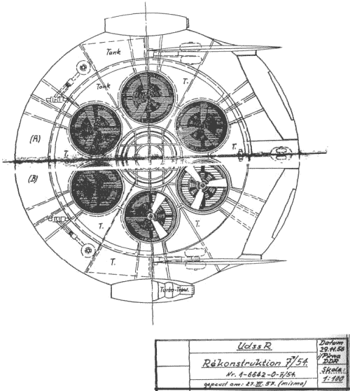
Nach dem Krieg arbeitete J. Andreas Epp kurz für die Sowjets zusammen mit anderen deutschen Experten an einer fliegenden Untertasse. Das ist eine Zeichnung, die er von der sowjetischen Untertasse gemacht hat. Es sollte in den Polargebieten eingesetzt werden.
Nach dieser F.B.I.-Akte, die vom Nationalarchiv abgelegen war, wurde Epp von den Sowjets enttäuscht, nachdem er etwa ein Jahr lang für sie gearbeitet hatte. Dann ging er in den Westen über. Epp zog ihre Entwürfe aus seinem scheinbar fotografischen Gedächtnis zurück. Er lieferte detaillierte Test- und technische Spezifikationen, einschließlich seines scheinbaren Spezialgebietes, des Lenkgestängesystems. Seine Kommentare waren, dass die Art von Flugzeugen, die für die Sowjets gebaut werden, speziell für die Polarbedingungen entwickelt wurde.
Nach seiner Ansiedlung in Bayern setzte Epp die Konstruktionsarbeiten an Flugscheiben selbst fort. Er entwarf die "Omega Disc", die dem sowjetischen Design auffallend ähnlich ist. Epp war sehr daran interessiert, für Bell Aircraft zu arbeiten, den Erbauer des X-l, der 1947 die Schallmauer durchbrach. Epp schickte mir Kopien der Korrespondenz mit Dr. Walter Dornberger, damals Geschäftsführer von Bell Aircraft, der einst der Chef von Dr. Wernher von Braun bei Peenemünde war. Epp erwähnte die fliegende Untertasse in dieser Korrespondenz. Es kam jedoch nichts dabei heraus. Bis zu seinem Tod 1997 versuchte Andreas Epp noch immer, diesen Traum vom Bau einer fliegenden Untertasse zu verwirklichen.
Das sind die Geschichten von Untertassen-Designern, von denen wir etwas wissen. Es gab noch andere, von denen wir den Überblick verloren haben. Otto Habermohl ist einer von ihnen. Habermohl wurde vermutlich von den Sowjets erobert. Diese Vermutung scheint allein darauf zurückzuführen zu sein, dass er nach der Eroberung von Prag verschwunden ist.
Was ist mit der Nachkriegsdisposition der fliegenden Untertassen selbst? Wir wissen zum Beispiel, dass Beispiele von den Deutschen zerstört wurden, so dass die fortschreitenden Verbündeten nicht von ihnen profitieren würden. Genau das geschah mit Untertassen, die vom Schrlever-Habermohl-Team in Prag entworfen wurden. Die Politik der verbrannten Erde war eine stehende Lösung und wurde von der SS rücksichtslos durchgesetzt, insbesondere gegenüber der deutschen Hochtechnologie. Doch wir alle wissen, dass fliegende Untertassen nach dem Zusammenbruch Deutschlands nicht verschwunden sind, im Gegenteil. Michael X. Barton erzählt uns, dass ihr frühester Auftritt nicht wie üblich 1947 über dem Staat Washington, sondern in Südamerika stattfand. Tatsächlich gab es in Südamerika während dieses Zeitraums nach dem Krieg viele Sichtungen von UFOs. Die lateinamerikanischen Sichtungen dauern bis heute an.
Südamerika ist weit weg von den USA. Selbst wenn die Amerikaner damals mit erbeuteter deutscher Technologie experimentierten, können die Sichtungen aus anderen Teilen der Welt nicht als aus den USA stammend erklärt werden. Hier muss mehr am Werk sein.
Hätten sterbensfeste Nazis diese Technologie in eine Hochburg in der Antarktis oder den Anden exportieren können, wie einige oft behaupten? Oder tauchten diese Schiffe aus "Beaver Dam" auf, einem geheimen deutschen Stützpunkt an der Ostküste Grönlands, wie von Dr. Jesensky und Mr. Lesniakiewicz (2) offenbart. Wurde ein Teil dieser Technologie von den Briten übernommen und in Kanada weiterentwickelt, wie von Renato Vesco erklärt? Oder wurde diese Technologie von den USA in einem geheimen Abkommen mit Admiral Karl Doenitz nach Hitlers Tod vollständig absorbiert, wie von Bill Lyne erklärt?
In der ersten der oben genannten Möglichkeiten werden diese hartnäckigen Nazis und ihre Technologie, einschließlich Untertassen, von deutschen Schriftstellern zu diesem Thema manchmal als "Dritte Macht" bezeichnet. Die Dritte Macht soll eine Macht neben dem Westen (die Erste Macht) oder dem Osten (die Zweite Macht) bedeuten. Die Dritte Macht soll angeblich im Geheimen für die allgemeine Bevölkerung dieses Planeten tätig sein, ist aber der Ersten und Zweiten Macht sehr wohl bekannt. Der einzige Grund, warum die Dritte Macht überlebt hat, ist ihre Hochtechnologie und ihre hohe Finanzierung, die beide aus der Entnahme von sauberen Knochen des Dritten Reiches resultieren. Die Geschichte ist wie folgt und zumindest ein Teil davon ist sachlich.
It is known that the Germans made contingency plans for the war's loss. On August 10, 1944, nine months before the war in Europe ended, a meeting was called at the hotel Rotes Haus in Strassbourg. In attendance were representatives of all the major German industrial concerns including I.G. Farben, Thyssen, Siemens, Krupp, Daimler-Benz, Rheinmetall-Borsig, as well as representatives of the major German banks. Meeting with them were members of the SS. They were planning measures which would insure their survival after the coming German defeat.
Es ist bekannt, dass die Deutschen Notfallpläne für den Verlust des Krieges aufgestellt haben. Am 10. August 1944, neun Monate vor Kriegsende in Europa, wurde im Hotel Rotes Haus in Straßburg ein Treffen einberufen. Anwesend waren Vertreter aller großen deutschen Industrieunternehmen wie I.G. Farben, Thyssen, Siemens, Krupp, Daimler-Benz, Rheinmetall-Borsig sowie Vertreter der großen deutschen Banken. Mit ihnen trafen sich Mitglieder der SS. Sie planten Maßnahmen, die ihr Überleben nach der kommenden deutschen Niederlage sichern sollten.
Wissenschaftler, wissenschaftliche Pläne, strategisches Material und Geld sollten aus Deutschland mitgenommen und in geheimen Verstecken gesichert werden, Langstrecken-Frachtflugzeuge sollten von Deutschland nach Spanien fliegen und die Waren transportieren. Von hier aus sollten die Artikel auf U-Boote verladen werden, die nach Südamerika unterwegs sind. Es ist möglich, dass auch andere Destinationen geplant waren, wie Japan und die Antarktisbasis, die 1938-1939 von der Ritcher Antarktisexpedition gegründet wurde.
Überraschenderweise wurde die Ritcher Antarktisexpedition (1037-38) von Hermann Goering, dem Chef der Luftwaffe, aufgebaut und finanziert: Das mit Amphibienflugzeugen ausgestattete Schiff Schwabenland, das per Katapult gestartet werden konnte, erforschte, kartierte und beanspruchte während dieser Expedition einen Großteil des antarktischen Kontinents für Deutschland. Gewichtete Metallflaggen wurden von diesen Flugzeugen fallen gelassen, die das Gebiet, in dem Deutschland behauptete, klar abgrenzen. Das Gebiet umfasste eisfreie Seen, die von unten mit Geothermie natürlich erwärmt wurden. Epp schickte mir Kopien der Korrespondenz mit Dr. Walter Dornberger, damals Geschäftsführer von Bell Aircraft, der einst der Chef von Dr. Wernher von Braun bei Peenemünde war. Epp erwähnte die fliegende Untertasse in dieser Korrespondenz. Es kam jedoch nichts dabei heraus. Bis zu seinem Tod 1997 versuchte Andreas Epp noch immer, diesen Traum vom Bau einer fliegenden Untertasse zu verwirklichen. Das sind die Geschichten von Untertassen-Designern, von denen wir etwas wissen. Es gab noch andere, von denen wir den Überblick verloren haben. Otto Habermohl ist einer von ihnen.
Habermohl wurde vermutlich von den Sowjets erobert. Diese Vermutung scheint allein darauf zurückzuführen zu sein, dass er nach der Eroberung von Prag verschwunden ist. Was ist mit der Nachkriegsdisposition der fliegenden Untertassen selbst?
Wir wissen zum Beispiel, dass Beispiele von den Deutschen zerstört wurden, so dass die fortschreitenden Verbündeten nicht von ihnen profitieren würden. Genau das geschah mit Untertassen, die vom Schrlever-Habermohl-Team in Prag entworfen wurden. Die Politik der verbrannten Erde war eine stehende Lösung und wurde von der SS rücksichtslos durchgesetzt, insbesondere gegenüber der deutschen Hochtechnologie. Doch wir alle wissen, dass fliegende Untertassen nach dem Zusammenbruch Deutschlands nicht verschwunden sind, im Gegenteil.
Michael X. Barton erzählt uns, dass ihr frühester Auftritt nicht wie üblich 1947 über dem Staat Washington, sondern in Südamerika stattfand. Tatsächlich gab es in Südamerika während dieses Zeitraums nach dem Krieg viele Sichtungen von UFOs. Die lateinamerikanischen Sichtungen dauern bis heute an. Südamerika ist weit weg von den USA. Selbst wenn die Amerikaner damals mit erbeuteter deutscher Technologie experimentierten, können die Sichtungen aus anderen Teilen der Welt nicht als aus den USA stammend erklärt werden. Hier muss mehr am Werk sein. Hätten sterbensfeste Nazis diese Technologie in eine Hochburg in der Antarktis oder den Anden exportieren können, wie einige oft behaupten? Oder tauchten diese Schiffe aus "Beaver Dam" auf, einem geheimen deutschen Stützpunkt an der Ostküste Grönlands, wie von Dr. Jesensky und Mr. Lesniakiewicz offenbart.
Landig behauptet, der Grund für seine Aufgabe sei die Reinheit der Atmosphäre in der Antarktis gewesen, die nahezu keimfrei ist. Es scheint, dass das menschliche Immunsystem eine ständige Herausforderung braucht, um gesund zu bleiben, auch wenn diese Herausforderung nicht immer zu Krankheiten führt. Ohne einen ständigen Zustrom von Besuchern, die diese Herausforderung erfüllen, verloren die Mitarbeiter nach einigen Jahren fast alle Immunität gegen Infektionen. Die Erkältung wurde zu einer ernsten Angelegenheit.
Wie bereits erwähnt, sehen die Schriftsteller Dr. Milos Jesensky und Robert Lesniakiewicz den Ursprung der fliegenden Untertassen über den USA in den späten 1950er Jahren in einer vergessenen deutschen Einrichtung namens "Beaver Dam" in Ostgrönland. Nach Ansicht dieser Schriftsteller gab diese Basis mit dem Fall Deutschlands nicht auf, sondern funktionierte weiter. Von dieser Basis aus wurden fliegende Untertassen im Rahmen von Spionagemissionen in die USA geleitet, insbesondere zu unseren Nuklearanlagen in New Mexico. Außerdem fragt man sich, ob diese Basis der eigentliche Ursprung der Geisterraketen war, die unmittelbar nach dem Krieg aus Nordwesteuropa nach Süden fliegen. Der Status dieser Basis ist heute unbekannt.
Es besteht kein Zweifel daran, dass die Deutschen Basen in der Arktis hatten. Deutsche Basen befanden sich auf sowjetischem Boden, ebenso wie der Boden Grönlands, der zu Dänemark gehörte. Dänemark war zu Beginn des Krieges von den Deutschen überrannt worden. Am überraschendsten ist die Behauptung von Landig, dass die Deutschen eine Basis in der hohen kanadischen Arktis direkt vor den Augen Kanadas und der USA hatten .
Ist das alles Fantasie? Gibt es stichhaltige Beweise für geheime deutsche Basen nach dem Krieg? Wurde jemals eine deutsche Nachkriegsbasis entdeckt? Ja, das hat man. Neue Erkenntnisse für diese Auswanderungstheorie kommen aus der Entdeckung einer deutschen U-Boot-Wegestation im Atlantik, die dazu beigetragen hat, diese heimliche Fracht nach dem Krieg bis in die 1950er Jahre hinein von Europa in die südliche Welt zu bringen. Diese Informationen werden in einem Artikel in der Juli-Ausgabe 1984 der Zeitschrift Nugget mit dem Titel "Der U-Boot Bunker von Fuerteventura" veröffentlicht. Fuerteventura ist die östlichste Insel der Kanarischen Inselkette und liegt knapp außerhalb der Sichtweite der Westküste Nordafrikas.
Geologisch wurde die Basis durch eine riesige, uralte Vulkanblase gebildet, um die sich das geschmolzene Gestein in der Mitte der Insel verfestigte. Dem Artikel zufolge brachten die Deutschen Aushubgeräte mit und bohrten drei Tunnel für den Unterwasserzugang mit U-Booten. Auf dem Gipfel der Insel, direkt über der Blase und der Militäranlage, befand sich eine Villa mit einer Treppe, die vom Keller zur Basis hinunterführte. Die Villa gehörte einer angesehenen deutschen Familie namens Winter. Diese Basis fungierte während des Krieges als geheime U-Boot-Basis für die Deutschen. Sie setzte diese Funktion nach dem Krieg als Wegestation für Transport U-Boote fort.
In unserer modernen Welt der Wissenschaft und Wissenschaftsgeschichte klingt dieser Anspruch auf verlorene Inseln und versteckte Basen wie etwas aus einer Jules Verne Fantasie. Wenn es eine solche Basis wirklich gäbe, würden wir uns dann nicht alle ihrer Existenz bewusst sein, die über einen obskuren Hinweis in einer Publikation hinausgeht, die sich hauptsächlich mit der Schatzsuche befasst?
Tatsächlich sind die meisten Leser bereits sehr vertraut mit dieser speziellen Basis. Diese Basis war die Wahrheit hinter den visuellen Bildern der deutschen U-Boot-Station auf der Vulkaninsel vor der Küste Afrikas im Film "Raiders of the Lost Ark". Tatsächlich war dieser Aspekt der Geschichte der einzige Teil des Films, der sachlich war.

Deutsche Nachkriegsbasen
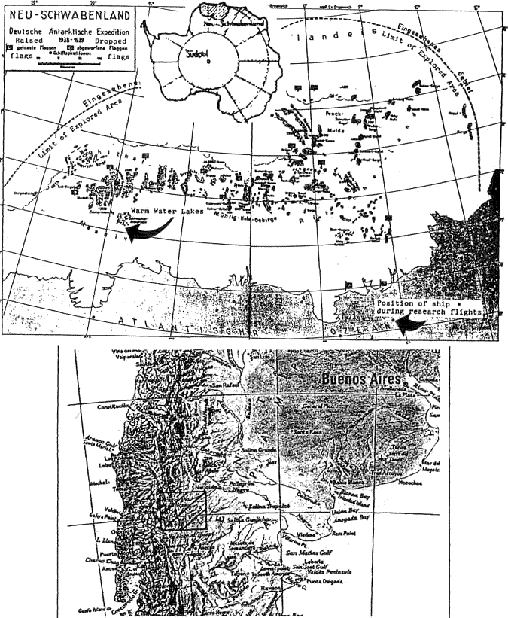
Oben: Neuschwabenland (Antarktis). Unten: "Colonia Dignidad" in Argentinien nahe der chilenischen Grenze mit 25.000 Quadratkilometern (über halb so groß wie die Schweiz).
Die unterirdische Inselbasis wurde laut dem Bericht Nugget von zwei Augenzeugen besucht. Dort wurden zwei verfallene U-Boote entdeckt, die über dreißig Jahre lang unentdeckt geblieben waren. Eines dieser U-Boote wurde von den beiden Abenteurern betreten. Darin fanden sie detaillierte Seekarten von Südamerika. Um das Geheimnis zu vervollständigen, wird behauptet, dass diese U-Boote und diese Basis mit dem vollen Wissen der US-Regierung bis in die 1950er Jahre funktionierten.
Diese Basis hätte eine physische Verbindung zwischen den Häfen Spaniens und den Zielen in Südamerika geschaffen. Vielleicht sogar die Verbindung von Stützpunkten in Grönland mit der Antarktis, wenn bestimmte Berichte wahr sind. Sie ist auch Anlass für das Argument, dass tatsächlich ein Technologietransfer zwischen dem Dritten Reich und Einheiten der südlichen Hemisphäre stattgefunden hat. So sicher wie sich die hartgesottenen Nazis in der südlichen Hemisphäre ausbreiteten, folgten Sichtungen von fliegenden Untertassen. Weiter, wenn die Regierung der Vereinigten Staaten von diesem Transfer und diesen U-Boot-Basen wusste, dann gab es vielleicht eine tatsächliche politische Verbindung oder ein Verständnis zwischen der Regierung der Vereinigten Staaten und den Nachkriegs-Nazis, der "Dritten Macht".
Wenn seine Worte sorgfältig gelesen werden, kann Landigs Punkt 211, die antarktische Basis, auf den von ihm gelieferten Karten lokalisiert werden. Bis diese Basis jedoch besucht und ausgegraben und die Beweise veröffentlicht werden, stellen diese Basis zusammen mit denen in Kanada und Grönland mehr Spekulation als Tatsache dar. Dies gilt jedoch nicht für die südamerikanische Situation.
In der unmittelbaren Nachkriegszeit war Südamerika ein Zufluchtsort für Deutsche, die das besetzte Deutschland aus dem einen oder anderen Grund nicht aushalten konnten. Das politische Klima in diesen Ländern war für diese Flüchtlinge günstig. Nazi-Gold und -Geld wurden nach Südamerika, insbesondere nach Argentinien, transferiert. Gejagte Nazis fanden in einer Vielzahl von Berufen einen Markt für ihre Dienstleistungen. SS-Organisationen gründeten ihre Geschäfte wie im spanischen Franco. Diese Fakten stehen kaum in Frage. Sie werden sowohl von Infield als auch von Farago, einem ganzen Genre von "Nazi-Jäger"-Autoren, ausführlich behandelt. Weniger oft wird erwähnt, dass deutsche Techniker diese Länder mit dem Know-how aus dem Zweiten Weltkrieg versorgt haben. So verfügten Argentinien und Brasilien in den 1950er Jahren dank der Bemühungen deutscher Einwanderungswissenschaftler und -techniker über hochmoderne Düsenjäger.
Neben diesem monetären und technischen Transfer wurden große Landbesitze gekauft, gesichert und beiseitegelegt, mit dem vollen Wissen der südamerikanischen Regierungen, die an der Macht waren. Aus diesen riesigen Sicherheitsbereichen taten die Mitglieder dieser deutschen Organisationen einfach, was sie wollten. Es kommt nicht von ungefähr, dass die in den späten 1940er und 1950er Jahren gesehenen fliegenden Untertassen, sowohl der konventionelle als auch der Feldantrieb, von diesen Basen aus gebaut und geflogen wurden. Eine dieser Andenbasen, die als "Colonia Dignidad" bezeichnet wird, bestand aus einer nur halb so grossen Landfläche wie die Schweiz. Das ist sicherlich mehr als genug Raum, um etwas zu verstecken.
Die südamerikanische Industriebasis während dieser Zeit war mehr als ausreichend, um diese Untertassen herzustellen. Aber selbst wenn dies nicht der Fall wäre, ist dies kein Argument gegen den Bau von fliegenden Untertassen in Südamerika. Teile hätten bei Lieferanten in anderen Ländern bestellt werden können, wie es heute von großen Flugzeugfirmen gemacht wird. Jedes große Flugzeugunternehmen hat eine Vielzahl von Subunternehmern, die von der Einzelschraube bis zur kompletten Baugruppe alles herstellen. Viele, wenn nicht die meisten dieser Subunternehmer sind es gewohnt, diese Aufträge auszuführen, ohne jemals zu wissen, was das fertige Produkt sein wird. Dies ist Teil des Sicherheitssystems und unbestritten. Deutsche, die in Südamerika arbeiten, hätten keine Probleme mit diesem System. Sie hätten sogar Teile und Baugruppen bei Unternehmen in Europa und den USA bestellen können.
Das ist genau das, was Dr. Gerald Bull im Irak tat, als er die größten seiner Hochdruckkanonen für dieses Land baute. Diese fast zwei Kilometer lange feste Kanone wurde auf dem Hang eines Hügels gebaut, der auf Tel Aviv gerichtet war. Es hätte Projektile mit einem Gewicht von etwa 1800 Pfund abfeuern können. Die Teile wurden von Subunternehmern auf der ganzen Welt gebaut und zur Montage in den Irak geschickt, wo sie fast fertig gestellt waren. Die Unterauftragnehmer wurden belogen oder anderweitig im Dunkeln gelassen, was den Zweck ihrer Komponenten betrifft. Es war nur ein Zufall, dass die Nachricht von diesem Projekt in die Hände der gegnerischen Geheimdienste gelangte. Was folgte, war die Ermordung von Dr. Gerald Bull und eine diplomatische List, die Saddam Hussein zu einer Invasion in Kuwait trieb. Diese Invasion erleichterte den Eintritt der Amerikaner in den Konflikt. Die Hochdruckkanone wurde sofort zerstört, obwohl sie in die entgegengesetzte Richtung zu Kuwait gerichtet war. Wenn das System dieser riskanten, sperrigen Waffe mit einem System von unwissentlichen Subunternehmern weltweit fast vollständig fertiggestellt werden könnte, stellen Sie sich vor, wie einfach ein einmaliges Fluggerät mit demselben System gebaut werden könnte.
Richard Ross, ein UFO-Forscher mit Sitz in Austin, Texas, berichtet, dass noch heute weite Teile des Landes in Südamerika von den dortigen Piloten wegen der UFO-Aktivität in diesen Gebieten gemieden werden. Diese Informationen erhielt er, indem er die südamerikanischen Piloten selbst befragte. Er fährt fort, darauf hinzuweisen, dass Lateinamerika eine Brutstätte für UFO-Aktivitäten ist. Berichte über diese Aktivität finden aus irgendeinem Grund nie ihren Weg in die amerikanischen Nachrichtenmedien.
Es besteht die Möglichkeit, dass in den letzten Momenten des Dritten Reiches deutsche Flugscheiben in die Schweiz geflogen wurden und dort in dem riesigen Höhlensystem versteckt sind, das dort von den Schweizern zu Verteidigungszwecken gebaut wurde. Dies würde eine Kommanditgesellschaft mit den Schweizern bezüglich einer Technologie bedeuten, die kein Land verlieren wollte. In der heutigen Zeit haben wir etwas Ähnliches erlebt, als der Irak seine Düsenflugzeuge zur sicheren Aufbewahrung während des Golfkriegs in den Iran flog. Irak und Iran waren erst vor wenigen Jahren bittere Feinde gewesen, legten diese Differenzen jedoch beiseite, um die Technologie zu retten. Wenn sie es könnten, könnten es sicherlich auch die Deutschen und Schweizer tun. Ein Augenzeuge behauptet, dass er am Morgen des 9. Mai 1945, am Tag nach der Kapitulation des Dritten Reiches, ein Versuchsflugzeug die deutsche Grenze in die Schweiz überqueren sah. Dasselbe Verfahren hätte auch mit noch exotischeren Flugzeugen durchgeführt werden können.
Renato Vesco, eine unserer vertrauenswürdigsten Quellen, glaubt, dass Kanada stark an der Weiterentwicklung der deutschen Untertassentechnologie beteiligt war. Vescos Glaube scheint zu sein, dass die Briten diese Informationen für sich behalten haben. Das heißt, sie haben es nicht mit den Vereinigten Staaten geteilt. Sie taten dies als Reaktion auf die Weigerung des letzteren, Atomgeheimnisse mit Großbritannien zu teilen. Die Briten versteckten diese Forschung in den kanadischen Wäldern, wo sie Zeit und Geld damit verbrachten, sie zu den fliegenden Untertassen der 1950er Jahre zu entwickeln. Etwas im Zusammenhang mit dieser Idee glaubt der deutsche Forscher Klaus-Peter Rothkugel auch, dass die Forschung an Untertassen nach dem Krieg das Ergebnis einer massiven und noch immer geheimen angloamerikanischen Anstrengung war. Jim Wilson fügt diesem Brand Treibstoff hinzu, da es offenbar eine gemeinsame britisch-amerikanische und australische Beteiligung am Projekt Lenticular Reentry Vehicle gab.
Bill Lyne hat eine andere Meinung. Er glaubt, dass alle deutschen Untertassen-Daten an die Regierung der Vereinigten Staaten übertragen wurden, in einem Abkommen mit Admiral Karl Doenitz, der für die Woche oder so zwischen dem Zeitpunkt, als Hitler sich im Bunker erschoss und Deutschland sich ergab. Mark Kneipp hat in letzter Zeit einige sehr interessante Beweise gefunden, die den Ablauf von Herrn Lyne in diesem Geschäft mit Admiral Doenitz zu unterstützen scheinen - eine Überraschung, die ich nicht verderben möchte, also wird es Herrn Kneipp überlassen, seine Forschungen offen zu legen.
Ein echtes Geheimnis bleibt völlig unberührt. Es geht um den Mann, der alles über die deutsche Untertassenentwicklung und die gesamte V-Waffe und andere Hochtechnologie wusste. Dies war SS-General und Doktor der Ingenieurwissenschaften Hans Kammler. Kammler wurde zum ersten Mal durch seine Kompetenz im Bau umfangreicher Untertageanlagen bekannt. Bald wurden seine hohe Intelligenz und seine "Can Do"-Haltung erkannt, was zu einem kometenhaften Anstieg von Rang und Einfluss innerhalb des Dritten Reiches führte. Kammler sammelte die Besten der Besten der Besten für Waffen und hielt sie in Form der Kammler-Gruppe mit Sitz in den Skoda-Industriekomplexen bei Prag in seiner Nähe. Bis zum Kriegsende gehörte er zu den fünf mächtigsten Menschen in Deutschland. Er hatte die gesamte technische Organisation der SS, um seine Befehle auszuführen. Er betreute Peenemünde, "Der Riese" im modernen Polen, Kordhausen, Kahla, die vielen Anlagen im Jonastal in Thüringen sowie die riesige Untergrundanlage, die er in Österreich selbst gebaut hatte. Die Kammler-Gruppe war überall auf dem neuesten Stand der angewandten Technik. So war es beispielsweise die Kammler-Gruppe, die gerade dabei war, die Kernenergie für Raketen und Flugzeugantriebe einzusetzen.
Was ist mit Kammler passiert? Dies war das sachkundigste aller deutschen Techniker. Sogar Albert Speer, deutscher Munitionsminister, gab unter alliierter Befragung zu, dass Kammler der Experte auf dem Gebiet der Entwicklung von V-Waffen sei. Das war kein kleines Eingeständnis für Speer. Mit der Einstellung der Feindseligkeiten in Europa tänzelte Kammler einfach von den Seiten der Geschichte, nie wiedergesehen oder gehört zu werden. Warum gab es dann keine Nachkriegsjagd auf Kammler? Was fehlt uns hier?
Tom Agoston erzählt die Geschichten von Kammlers Tod. Es gibt insgesamt fünf. Sie alle lesen sich wie Pulp-Fiktionen. Keine ist auch nur im Entferntesten glaubwürdig. Als Beweis dafür wurde von keiner der Alliierten Mächte jemals eine ernsthafte Untersuchung einer dieser Geschichten durchgeführt. Aber ebenso schockierend ist die Tatsache, dass Kammler von den "Nazi-Jäger"-Anhängern ignoriert wurde. Ein kurzer Anruf im Simon-Wiesenthal-Center in Los Angeles ergab, dass sie nicht nach Kammler suchten und nie nach Kammler gesucht haben, obwohl sie völlig übereinstimmten, dass die Geschichten über seinen Tod die Glaubwürdigkeit ausdehnten. Und das, obwohl es Kammler war, der für die vielen Sklavenarbeitslager verantwortlich war, darunter Dora und S-3, wo viele Häftlinge bei der Arbeit für die SS starben.
Es gibt eine sechste mögliche Geschichte für Kammlers Ableben. Konnte die Antwort auf dieses Rätsel nicht in einer den Kriminellen in den USA gebräuchlichen Praxis gefunden werden, der des "Zeugenschutzprogramms"? Wurde Kammler im Austausch für sein Wissen und seine Kenntnis darüber, wo der Schatz der technischen Informationen der SS aufbewahrt wurde, eine neue Identität gegeben? Eigentlich hätte jedes damalige Land der Welt Kammler diesen Deal in einer Sekunde gemacht. Er war einfach zu technologisch wertvoll, um zu verlieren oder sich an einem exemplarischen Strafverfahren zu beteiligen. Eine neue Identität war der beste Weg aus seinen Problemen.
Eines fällt in Bezug auf die Technikgeschichte des zwanzigsten Jahrhunderts auf. Das Übergewicht der Technologie dieses Jahrhunderts hat seine Wurzeln in den 1940er Jahren. Die Technologie, die wir heute nutzen und für selbstverständlich halten, wurde in diesem Zeitraum erfunden oder bis zum nutzbringenden Grad entwickelt. Diese technologischen Wurzeln versinken am tiefsten im nationalsozialistischen Deutschland. Zur Begründung dieses Arguments gibt es eine Wäscheliste, die zu lang ist, um vollständig nachzählen zu können. Sie reicht von Kunststoffen wie Kunststoffen und Kunstkautschuk bis hin zur Metallurgie. Es beinhaltete die Vielzahl von Technologien, die uns das Triebwerk, Raketen und damit den Zugang zur Raumfahrt ermöglichten, sowie die Atomkraft. Dazu gehört auch die frühe Halbleiterforschung, auf der unsere moderne computergestützte Forschung, Wirtschaft und Kommunikation aufbauen. Technisch gesehen leben wir immer noch von dem Caracas des Dritten Reiches. Dennoch bleibt bis heute ein Großteil dieser deutschen Technologie verborgen. Zu dieser noch immer verschleierten Technologie gehören die deutschen Flugscheiben.
Veräußerung der deutschen Untertassentechnologie nach dem Krieg

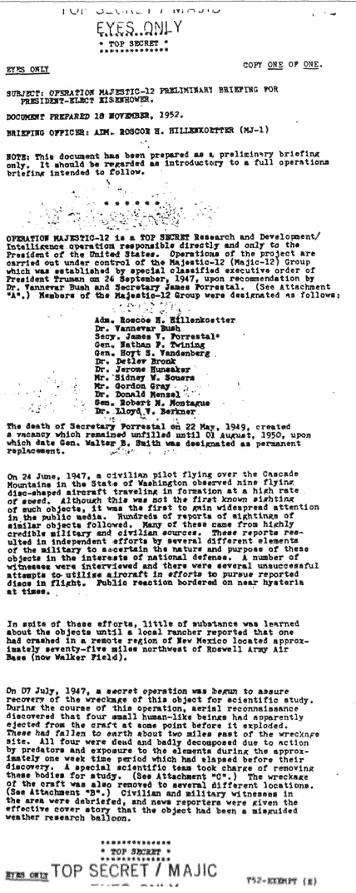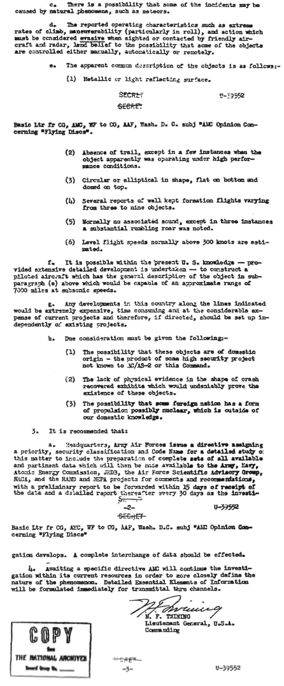

Kapitel 8: Schlussfolgerungen
Was lässt sich aus diesem Blick in die Welt der deutschen Flugscheiben schließen? Sicherlich kann man sagen, dass einige dieser Projekte realisiert wurden. In diesem Sinne kann man sagen, dass es die ersten "fliegenden Untertassen" waren. Es ist sicherlich auch wahr, dass deutsche Flugscheiben von den Ländern der ehemaligen Alliierten Mächte wiederhergestellt und vielleicht weiterentwickelt wurden. Man kann sagen, dass die Deutschen nach dem Krieg höchstwahrscheinlich in Länder außerhalb Europas ausgewandert sind und auch diese Fluggeräte gebaut haben, und dass die genaue Art und wahre Geschichte dieser Fluggeräte in all diesen Ländern ein streng gehütetes Geheimnis geblieben ist. Es wurde nicht nur ein Geheimnis bewahrt, sondern es wurde auch eine aktive Anstrengung, eine Verschwörung, unternommen, um es so zu halten. Dies bedeutet, dass sie bestrebt sind, das genaue Wissen über diese Geräte auf absehbare Zeit aus der breiten Öffentlichkeit zu erhalten. Diese Bemühungen reichen zurück in die Zeit, in die Ursprünge dieser Projekte in Deutschland und in die Gegenwart. Die Sieger haben Geschichte geschrieben. Die Sieger haben deutsche Flugscheiben weggelassen und die Sieger schweigen jetzt.
Die genauen Antriebsmethoden der exotischen Versionen dieser Scheiben bleiben ein Rätsel. Es wurden Strahl- und Raketentriebwerke verwendet, aber es gibt immer noch Diskussionen darüber, welche Modelle welches Triebwerk zu welchem Zeitpunkt verwendeten. Es besteht kein Zweifel daran, dass die Feldantriebstechnik zumindest im Dritten Reich erprobt wurde. Dies wird meiner Meinung nach, wenn auch aus keinem anderen Grund, durch die Reihe von F.B.I.-Berichten über den Zeugen, der ein solches Gerät während einer Kriegsgefangenschaft bei Gut Alte Gossen gesehen hat, belegt. Das F.B.I. nahm diese Berichte ernst genug, um sie zu nehmen und sie all die Jahre zu retten. Vielleicht sollten wir das auch tun.
Eine übergeordnete Frage zu UFOs ist, warum sind sie so, so geheim? Dr. Milos Jesensky und der Ingenieur Robert Lesmakiewicz schlagen in ihrem Buch "Wunderland" eine atomare Untertasse vor Mimozemske Technoloaie Treti Rise. Diese Schlussfolgerung wird von Klaus-Peter Rothkugel und Jim Wilson unterstützt. Diese Behauptung sollte sehr ernst genommen werden.
Die UFO-Atomverbindung entspricht den historischen Fakten sowohl der Atomenergie als auch der UFOs. UFOs waren und sind heute mit Atomenergieanlagen verbunden. Los Alamos, Hanfordand Area 51 sind Beispiele für Nuklearanlagen, in denen oder in unmittelbarer Nähe von UFOs regelmäßig zu sehen sind oder waren. Wenn wir die Atomenergie als Energiequelle betrachten, könnte dies diesen Zusammenhang erklären. Aber das kann nicht alles sein, was es in dieser Angelegenheit gibt. Die Methoden des Antriebs mit Atomenergie scheinen uns bekannt zu sein. Tatsächlich wurden einige in diesem Buch besprochen. Warum dann die extreme Geheimhaltung? Könnte es sein, dass es eine andere Regelung für die Kernenergie gibt, von der wir nichts wissen? Vielleicht sind die Deutschen in diesen Kriegsjahren auf etwas wirklich Spannendes gestoßen, vielleicht die Kopplung des Feldantriebs mit der Atomenergie? Wenn dies so ist, dann würde nicht nur die Verbindung der UFO-Aktivität über und in der Nähe von Atomanlagen erklärt, sondern auch einige der extremen Geheimhaltung und Verschwörung zur Vertuschung der Angelegenheit.
An dieser Stelle mag der Leser ungläubig lächeln und den Kopf schütteln, vielleicht sogar Kommentare mit den Worten "Fantasie" oder "Science Fiction" abgeben. Das deutsche Uhrenwort jener Zeit war "nichts ist unmöglich" und es ist klar, dass sich die Wissenschaftler im Reich diesen Spruch zu Herzen genommen haben. Diese Wissenschaftler waren nicht überrascht von Durchbrüchen, sie erwarteten sie. Bitte lassen Sie mich den Leser daran erinnern, dass die alternative Erklärung ätherische Science-Fiction oder Fantasy ist. In diesem Ursprung der UFOs reist eine Vielzahl von außerirdischen Wesen scheinbar aus dem intergalaktischen Raum auf die Erde, nicht um Ideen auszutauschen, die Ressourcen der Erde auszunutzen oder den Planeten zu erobern, sondern um unsere Frauen zu entführen und zu besamen. Und vor allem, wenn wir in diese Argumentation einsteigen, scheinen diese Außerirdischen besonders von amerikanischen Frauen angezogen zu werden.
Die Geschichte geht von hier aus weiter, um genetische Experimente zu beschreiben, die DNA von Menschen und Außerirdischen zu mischen, um ein hybrides Mensch-Alien herzustellen. Wer so einen Unsinn unterhält, hat absolut kein Verständnis für das Artenkonzept in der Biologie. Leider fallen viele Personen, die sich der außerirdischen Hypothese anschließen, in diese Kategorie, sogar einige mit fortgeschrittenem Abschluss. Nur eine von zwei Möglichkeiten ist in Sichtweite. Das erste ist, dass diese Hominiden in den Köpfen der Zeugen als Ergebnis eines von der Regierung geförderten Black Mind Control Projekts manifestiert werden. Die zweite Möglichkeit ist, dass sie das Ergebnis von Experimenten der Regierung mit menschlichen, hominiden oder hominiden Genen sind. Beide Optionen sind möglich, aber beide Optionen liegen außerhalb des Rahmens dieses Buches. Beide Diskussionen sind jedoch überflüssig, da das Thema dieses Buches UFOs und nicht Aliens sind. "Aliens" wurden von den Medien und der Regierung lange genug benutzt, um die Untersuchung von UFOs irrezuführen. Außerirdische sind der ultimative "rote Hering".
Beim Versuch, diese Gedanken über den Ursprung von UFOs zu kristallisieren, werden uns zwei sich gegenseitig ausschließende Hypothesen über den Ursprung von fliegenden Untertassen vorgelegt. Das erste ist, dass es sich um eine künstliche Technologie handelt. Die zweite ist, dass es sich um eine nicht vom Menschen hergestellte Technologie handelt. Angesichts der Tatsache, dass wir jetzt wissen, dass das erste Szenario wahr ist, warum überlegen wir dann überhaupt, an der zweiten Hypothese festzuhalten? Es gibt keinen Grund für eine Duplizität der Theorie. Wenn in der "UFOs sind vom Menschen geschaffene Theorie" jemals keine Erklärung der Fakten gefunden wird, dann und nur dann sind wir berechtigt, zu einer anderen Hypothese überzugehen.
Vor der Unterzeichnung wird die Ansicht vertreten, dass eine Verpflichtung besteht, einen weiteren Grund für die Unterdrückung der deutschen Verbindung in der Geschichte der UFOs zu diskutieren. Englischsprachige Menschen erkennen dies manchmal als eine unausgesprochene Wahrheit, wenn es einmal im Freien ist, aber viele Deutschsprachige und andere sind in der Regel weit voraus. Leider wird das nicht angenehm sein.
In einigen Kreisen werden die von den Deutschen während des Krieges gebauten Flugscheiben "Nazi-UFOs" genannt. Einige können dies als eine Möglichkeit tun, ein Konzept schnell zu benennen, aber andere tun dies aus einem ganz anderen Grund. Es wird darauf hingewiesen, dass die Technologie in der Regel keinen politischen Namen annimmt. Die Atombombe, die von den Amerikanern auf die Japaner geworfen wurde, hieß zum Beispiel nicht "Demokratische Bombe", obwohl damals in den Vereinigten Staaten ein Demokrat an der Macht war. Die Nazis sind jedoch ein Sonderfall, und das ist ein zentrales Problem und eine Blockade, der wir bei der Erforschung ihrer Innovationen begegnen.
Die Nazis wurden von den Alliierten militärisch besiegt. Doch einige in der Medienelite kämpfen weiterhin gegen diesen Krieg. Natürlich gewinnen die Alliierten immer, aber das ist nicht der Zweck ihres Kampfes, sondern die Natur der Nazis selbst. Die Nazis waren nicht nur eine militärische Maschine. Hitler und seine Anhänger brachten andere Ideen mit an die Macht. Diese Ideen waren historisch, sozial, künstlerisch, wirtschaftlich und wissenschaftlich. Mit anderen Worten, die Nazis brachten eine völlig neue Kultur fast über Nacht und mit zumindest passiver Akzeptanz durch den Großteil der Bevölkerung in den Vordergrund.
Es wird manchmal von diesen Medienleuten in Frage gestellt, dass Amerika sich selbst als das definiert, was die Nazis nicht waren. Die Faszination, die die Massenmedien, vor allem in Hollywood, für die Nazis haben, zeigt sich in ihrer laufenden Kampagne, die dafür sorgt, dass diese kulturellen Ideen genauso gründlich besiegt werden wie das nationalsozialistische Militär. Wenn sie die Nazis militärisch auf der Leinwand besiegen, glauben sie, dass sie auch die mit den Nazis verbundenen kulturellen Ideen besiegen. Sie nutzen jede Gelegenheit, dies zu tun. Die Medien kämpfen diesen Propagandakrieg immer wieder, als ob der Krieg noch weitergehen würde, und versuchen, die militärische Niederlage der Nazis mit der kulturellen Niederlage ihrer Ideen zu verbinden.
Für einen Moment möchte ich abschweifen, um ein Beispiel dafür zu veranschaulichen, wovon ich genau spreche. Dieses Beispiel ist sowohl für unsere Diskussion über UFOs als auch für den Kern dieses kulturellen Konflikts von Bedeutung. Es hat mit Hitlers Myrmidonen zu tun, der SS.
Historiker sagen uns, dass die Abkürzung "SS" für "Schutzstaffel" steht. "Schutzstaffel" könnte man sich als "Leibwächter" vorstellen und in den Anfängen der NS-Bewegung waren Mitglieder dieses Ordens schwarz gekleidet und Hitlers persönlicher Leibwächter, der sich im Laufe seiner Entwicklung in viele Dinge verwandelte.
Die Darstellung der SS in den Medien ist einfach zu einer negativen Karikatur verkommen, auf die wir alle sofort mit einer politisch korrekten, kniffligen Verurteilungsformel reagieren sollen. Was die Medien betrifft, so ist das alles, was die SS war. Ihr Punkt ist, dass wir jetzt genug über die SS wissen und die weitere Untersuchung einstellen sollen. Dieses erste ungeschriebene Gesetz wurde in diesem Buch bereits verletzt. In dieser Diskussion haben wir uns auf die SS als organisatorischen und in einigen Fällen als Forschungs- und Entwicklungsrahmen für die deutsche Superwaffentechnologie konzentriert. Aber die SS war mehr als das. Für Insider, die innerhalb des Dritten Reiches initiieren, stand die Abkürzung "SS" überhaupt nicht für "Schutzstaffel", sondern für die Worte "Schwarze Sonne".
"Schwarze Sonne" bedeutet "Schwarze Sonne" auf Englisch. Die Schwarze Sonne für diese initiierten Individuen war ein physischer Körper wie unsere sichtbare Sonne, nur, dass die Schwarze Sonne mit bloßem Auge nicht sichtbar war, diese Schwarze Sonne strahlte Licht aus, das für das menschliche Auge unsichtbar war. Das Konzept der Schwarzen Sonne scheint an das Religiöse grenzt zu haben. Es wurde gesagt, dass es sich im Zentrum unserer Galaxie befindet. Die Erde und jeder andere Himmelskörper in der Galaxie drehen sich um diese Schwarze Sonne.
Die Schwarze Sonne wird manchmal symbolisch als eine schwarze Kugel dargestellt, aus der sich acht Arme erstrecken. Das ist die berühmteste Interpretation auf dem Mosaikboden der Wewelsburg, die als geistige Heimat der SS diente. Die Anzahl der Arme ist unwichtig. Es könnten acht oder sechs oder nur vier sein. Der scharfsinnigere Leser wird an dieser Stelle erkennen, dass das Hakenkreuz, die Diebesikone der Nazi-Partei, selbst ein Symbol der Schwarzen Sonne ist.
Der Punkt ist, dass das Konzept der Schwarzen Sonne nicht nur Nazi-Mumbo-Jumbo ist. Die Schwarze Sonne ist in Wirklichkeit ein kalter, zusammenbrechender implosiver Wirbel, wie er von Viktor Schauberger oder Karl Schappeller beschrieben wird. Er sammelt und dichtet sich und ist doch so kalt wie der interstellare Raum. Es erzeugt unsichtbare Strahlung in Form von kosmischer, Gamma- und Röntgenstrahlung. Das ist möglich, denn trotz allem, was über diese verrückten "Nazi-Verrückten" gesagt wurde, ist die Schwarze Sonne sehr real. Tatsächlich ist die Schwarze Sonne die mächtigste Kraft, die bisher in unserem Universum beobachtet wurde.
Etwa vierzig Jahre nach dem Untergang der SS haben Wissenschaftler, in diesem Fall Astronomen, die Schwarze Sonne im Zentrum unserer Galaxie lokalisiert. Tatsächlich sind wir alle unter einem anderen Namen damit vertraut. Heute nennen wir es ein "Schwarzes Loch". Es ist das Zentrum des großen Spiralwirbels der Sterne, der Materie und Energie ansaugt und die oben genannten Strahlungen nahe seiner Peripherie erzeugt. Die Schwarze Sonne ist in Wirklichkeit ein riesiges System oder vielleicht könnte man sie sogar als riesige Maschine bezeichnen. Wir und unsere gesamte Galaxie sind alle Teil dieser Maschine, die durch den Raum wirbelt. Die gesamte Materie, die sie enthält, die Sterne, Planeten, Asteroiden, Kometen, Meteore und so weiter, sind alle in einem Energiekontext verbunden. Unsere Galaxie, mit der Schwarzen Sonne als Herz, funktioniert wie eine riesige Maschine, die alle darin enthaltene Materie und Energie nutzt und alle Gesetze der Physik auf einmal in ihrem Betrieb einsetzt. Sein Gegenstück, der zentrifugale Wirbel, der unsichtbar bleibt, kann sogar ein Tor zu einer anderen Dimension sein, in die diese Materie und Energie aus unserer Dimension wie ein Brunnen ausspuckt. Es ist die gleiche Art von implosivem Wirbel, aus dem die Deutschen im Begriff waren, eine "neue Wissenschaft" aufzubauen, die auf kreativer, lebendiger Energie basiert, wie wir sie diskutiert haben. Es kann die gleiche Kraft gewesen sein, die ihre fliegenden Scheiben antreiben sollte.
Doch wer in den Medien würde es wagen, denjenigen, die mit dem Dritten Reich verbunden sind, die Anerkennung dafür zu zollen, dass sie diese Verbindungen vor so langer Zeit hergestellt haben? Tatsächlich würde wer in den Medien heute sogar auf diesen Zusammenhang hinweisen? Keine. Was sie betrifft, so ist man politisch falsch, wenn man jemals sagt oder andeutet, dass die Nazis etwas von Wert gedacht oder entwickelt haben. Das würde bedeuten, beruflichen Selbstmord zu begehen. Dies zu tun würde das Ende der Karriere bedeuten, sei es in der Wirtschaft oder im akademischen Bereich. Selbst wenn man diesen Zusammenhang in Print- oder Filmform herstellen wollte, würde kein politisch korrekter Verlag oder Produzent ihn berühren, zumindest nicht auf Englisch.
Nicht nur, dass die Medien es versäumen, anzuerkennen, wo die Anerkennung fällig ist, oder dieses Konzept sogar zu erwähnen oder zu erklären, sondern jeder, der versucht, sich mit solchen Konzepten auseinanderzusetzen, läuft Gefahr, ein neues Nazi-Branding zu erhalten. Diese Bedrohung reicht eindeutig in die UFO-Welt hinein. Infolgedessen hat diese Bedrohung seit über fünfzig Jahren eine abschreckende Wirkung auf die tatsächliche UFO-Untersuchung.
Wie sollten die Medien in diesem Fall behandelt werden? Wie gehen wir mit Institutionen innerhalb unserer Kultur um, die aktiv versuchen, das Wissen zu behindern? Unabhängig von der persönlichen Meinung über die Nazis, sollten und werden wir diesen "aufgeschlossenen Verfechtern der Wahrheit" das Recht einräumen, die Geschichte der UFOs, geschweige denn die neue Wissenschaft dieser Naturgewalt, auszulassen, nur weil "sie" ihren Ursprung politisch beleidigend finden?
Um von diesem Beispiel auf unsere breitere Diskussion über die Medien zurückzukommen, wird in der amerikanischen Kultur manchmal gesagt, dass die Macht der Medien die der drei Zweige der amerikanischen Regierung konkurriert oder übersteigt. Mit einer solchen Macht glauben die Medien, dass sie jeder Propaganda-Herausforderung gewachsen sind. Wie jeder nachdenkliche Mensch erkennt, wurde die Macht der Massenmedien in den letzten vierzig Jahren häufig genutzt, um den Kurs dieser drei Regierungszweige radikal zu ändern.
Zusätzlich zu dem oben genannten Dilemma bezüglich der Medienverzerrung stehen wir vor einem zweiten Hindernis bei allen Bemühungen, die Wahrheit zu finden. Es ist eine Kultur der Geheimhaltung innerhalb der Regierung selbst. Vesco erkannte dies sofort. Nach dieser "Vesco-Doktrin" wurde kein deutsches Geheimnis öffentlich anerkannt, es sei denn, dieses Geheimnis fiel in die Hände von mehr als einer der vier Besatzungsmächte (USA, Sowjetunion, Großbritannien, Frankreich). Sagte er:
"Tatsächlich kennen wir von den zahlreichen revolutionären "neuen Waffen", die die Deutschen in dieser Zeit entwickelt haben, nur diese - glücklicherweise bilden sie die Mehrheit -, die in die Hände aller oder zumindest mehrerer der vier Besatzungsmächte fiel".
Diese Regierungen scheinen Geheimnisse zu bewahren, um der Geheimhaltung willen. Auf jeden Fall arbeiten sie bei der Weitergabe dieser Geheimnisse auf der Grundlage des "need to know". Wir haben einfach keinen Grund, es in ihren Augen zu wissen.
Die Unterschiede zwischen den Medien und der Regierung selbst verschwimmen immer mehr. Politiker verlassen sich auf Sofortumfragen, die in der Nacht zuvor von den Medien durchgeführt wurden, um die heutige öffentliche Ordnung zu planen. Die Ergebnisse dieser Umfragen sind das, was auch immer die Medien sagen, dass sie es sind. Inzwischen tun die Medien selbst alles, was sie können, durch "Nachrichten", durch Unterhaltung und durch Filme, um die Ergebnisse dieser Umfragen zu beeinflussen. Die Medien und die Regierung sind so eng miteinander verflochten, dass sie für alle praktischen Zwecke als Einheit betrachtet werden können. Die C.I.A. gibt einen großen Teil ihres Budgets aus, um die öffentliche Diskussion über Themen, die sie für sensibel hält, zu gestalten. Der Punkt hier ist, dass "Wahrheit" nicht das Ziel der Regierung ist, und bei der Verwirklichung ihrer Ziele verwenden sie die Methoden der Massenmedien, wenn sie nicht in Partnerschaft mit den Massenmedien selbst stehen.
Seit fast sechzig Jahren sagt uns diese Regierung / Medien durch ihre Propagandamaschine "Hollywood", dass alle Ideen der Nazis weniger, wenn nicht gar gefährlich seien. "Die Nazis hatten nie eine gute Idee" scheint ihr simples Mantra zu sein. Natürlich weiß die Regierung auf irgendeiner Ebene, was Sie jetzt über die Ursprünge der UFOs wissen. Tatsächlich wissen sie, dass diese noch geheime Hochtechnologie viel mehr beinhaltet als nur UFOs. In der Vergangenheit haben sie keine Probleme damit, gefangene deutsche Wissenschaftler zu benutzen, wenn es in ihrem Interesse liegt, aber sie hassen es, es zuzugeben. Sie können die Ursprünge der UFO-Technologie nicht anerkennen, ohne eine Neubewertung anderer Ideen, die sie ins Bett gebracht haben. Wenn sie eine gute "Nazi"-Idee zugeben würden, könnte sich die Frage stellen, ob es eine andere gute Idee gibt. Die Elite-Medien haben dieser Frage bereits rhetorisch vorgegriffen und jede Neubewertung des Zweiten Weltkriegs als "Revisionismus" bezeichnet. Sie verwenden dieses Wort abschätzig. Mit einer Art "Neusprache" haben sie den Geist fast sechzig Jahre lang in der Luft gehalten.
Was bedeutet das alles für den Forscher oder Wahrheitssuchenden? Mit genügend Beweisen könnten diese Informationen jemals offiziell anerkannt werden? Mit welcher Beweislage könnte diese elitäre Machtachse der Medien/Regierung die Tatsache anerkennen, dass die für Hitler arbeitenden Deutschen Experimentalflugzeuge bauten, die wir nicht einmal berühren konnten? Die einfache Antwort ist, dass sie das nicht tun können, Punkt. Nicht mit "allen Beweisen der Welt". Warum sollten sie? Was ist der Vorteil für sie? Es gibt keine guten Nazi-Ideen. Es gibt keinen Grund, es zu wissen. Hinter dem Geheimnis steckt vielleicht ein technologischer Durchbruch. Dies ist eine Situation, in der sie sich bei jeder Abrechnung locker und locker fühlen.
Vielleicht können wir diesen Albtraum für die Machtelite in einem Bild kristallisieren. Angenommen, morgen landete eine technisch hoch entwickelte fliegende Untertasse auf den Stufen des Weißen Hauses vor einer vollständigen, lebendigen Medienberichterstattung. Ihr Albtraum wäre nicht ein wenig graue Farbe, die aus dem Untertassensprichwort hervorgeht: "Bring mich zu deinem Anführer". Ihr Albtraum wäre ein ehemaliger SS-Wissenschaftler, der aus der fliegenden Untertasse auftaucht und sagt: "Ich habe einen Termin".
Die Auswirkungen sind offensichtlich. Seit über vierzig Jahren sagt die UFO-Community, dass wir kurz vor der vollständigen Offenlegung von UFOs stehen. Aus den oben genannten Gründen sind wir weder jetzt noch werden wir jemals kurz vor einer vollständigen UFO-Offenlegung durch die Regierung stehen.
Das bedeutet, dass es an uns ist, die "Offenlegung" vorzunehmen. Jeder, der daran interessiert ist, in dieser Richtung zu forschen, wird ermutigt zu wissen, dass es auf diesem Gebiet viel Raum gibt. Es ist nicht notwendig, ein Wissenschaftler zu sein. Es ist nicht notwendig, in Europa zu leben. Es ist nicht notwendig, Deutsch zu lesen. Der wichtigste Bestandteil dieser Forschung ist das Interesse. Wenn Sie interessiert sind, gibt es Berge von Regierungsakten, die noch unerforscht sind, und die Zensoren haben nicht alles bearbeitet. Sie machten Fehler, die man einfangen und zusammensetzen kann. Wenn jeder Forscher nur eine Tatsache zu diesem wachsenden Wissensbestand beitragen könnte, wäre unsere Mühe schnell vorbei. Kurz gesagt, "Disclosure" wird nicht passieren, wenn wir es nicht schaffen.
Diese Wissenschaftler und Techniker, die diese frühen fliegenden Saucen gebaut haben, waren vielleicht die Besten und Hellsten ihrer Zeit, aber sie standen in jedem Zimmer auf und zogen ihre Hosen an, genau wie der Rest von uns. In der Tat sind sie wir. Jetzt, da wir wissen, dass wir Erdlinge in der Lage sind, Objekte herzustellen, die wir UFOs nennen, sollten wir diese Fakten nicht nutzen, um diese Phänomene zu erklären, anstatt diese Informationen ganz zu ignorieren? Sollten wir nicht aufhören, eine neue und überflüssige Mythologie, wenn nicht gar eine reine Religion, zu schaffen, um diese Phänomene zu erklären, die unvollständig ohne sachliche Grundlage sind? Die wahre Wahrheit ist in der Regel ganz einfach. In diesem Fall ist die wahre Wahrheit, dass der Ursprung der UFOs und viele weitere technologische Geheimnisse im Grab des nationalsozialistischen Deutschland liegen und nur auf unsere Wiederentdeckung warten.
Dies war nicht "The Complete Book of UFOs" oder gar "The Complete Book of German Flying Discs". In jedem Thema, das in diesem Buch angesprochen wird, liegen Welten in Detailwelten und Zusatzinformationen. Es liegt an dem Leser, die als Ausgangspunkt genannten Referenzen zu nutzen, um herauszufinden, was von Interesse ist. Dieses Buch ist nur ein Leitfaden.
Die meisten, die sich jemals mit dem Thema deutsche Flugscheiben beschäftigt haben, sind zu dem Schluss gekommen, dass es zumindest etwas Wahres darangibt. Dennoch gehen die Meinungen und Interpretationen innerhalb dieser Gruppe mit der Person, die die Forschung durchführt, auseinander. Niemand kann alles wissen oder finden. Das gilt sicherlich auch für das Studium der deutschen Flugscheiben. Viele Forscher auf diesem Gebiet haben einen Kreis der Korrespondenz oder des Austauschs mit anderen an diesem Thema Interessierten aufgebaut. Selbst die hellsten, fleißigsten Menschen haben von einem Informationsaustausch profitiert.

Denk nach! Warum du alles in Frage stellen solltest

Die Überschrift ist Programm. Wir sollten alle einen Filter besitzen, der fragwürdige, absurde und einfach falsche Behauptungen davon abhält von uns (also unserem Gehirn) als richtig und wahr akzeptiert zu werden.

Was spricht dafür, dass eine Behauptung wahr ist und was spricht dagegen? Welche Informationen habe ich und welche fehlen mir vielleicht, um eine gute Entscheidung treffen zu können? Wie wahrscheinlich ist es, dass die Behauptung wahr ist und wie wahrscheinlich, dass sie falsch ist?

Wie ein Wissenschaftler zu denken, garantiert natürlich niemandem ein perfektes Leben ohne Fehler und frei von jeder Gefahr. Aber es versetzt ihn in die bestmögliche Position um erfolgreich seinen Weg durch unsere verrückte Welt zu gehen. Unzureichender Skeptizismus ist vielleicht die am wenigsten bemerkte globale Krise von allen.

Energisch und lückenlos angewandt, könnte der Skeptizismus die Menschheit über Nacht verbessern. Es ist unsere am stärkste vernachlässigte Verteidigung und ungenutzte Waffe. Politiker erwähnen es nie. Lehrer bringen es kaum bei. Wenige Eltern ermutigen dazu.

Deshalb macht die Welt, Generation für Generation, gegen wenig Widerstand, mit ihren Lügen und Täuschungen weiter. Die Kosten dafür, so viele unbewiesene Behauptungen und falsche Ansichten nicht zu hinterfragen, sieht man in beschränkten und verlorenen Leben.

Die meisten Leute unterschätzen, wie einfach gesunde und aufgeweckte Menschen, sich selbst eingeschlossen, von irrationalen Ideen anderer verführt werden oder von den natürlichen Prozessen ihres eigenen Gehirns ins Land der Fantasie geführt werden.

Skeptizismus ist eine wichtige Sache für jeden. Es ist etwas, was wir alle benötigen, unabhängig von Intelligenz, Bildung, Wohnort, sozialem Status oder Einkommen. Die bloße Tatsache, dass sie ein menschliches Gehirn haben, macht sie extrem verwundbar dafür, Dinge zu glauben, die nicht wahr sind. Dem können sie nicht entkommen.

Die natürlichen Prozesse und Instinkte, die wir alle in uns tragen, legen uns darauf fest, auf Dinge hereinzufallen, die nicht wahr oder real sind. Das folgt einfach aus dem Menschsein. Wenn sie das leugnen und denken immun dagegen zu sein, dann sind sie nur noch gefährdeter für Unsinn und Täuschungen.

Glücklicherweise kann dasselbe Gehirn, welches uns so oft hinters Licht führt und täuscht, ebenfalls sehr gut darin sein, uns zu beschützen. Es kann der wachsamste und effektivste Beschützer sein, den sie jemals haben können. Oder es kann eine Quelle von ständigen Problemen sein.

Es liegt ganz bei Ihnen.
Holger Greufe Anno 2019

